NOU 2025: 10
Teknisk beregningsutvalg for kommunal og fylkeskommunal økonomi
Utredning fra et utvalg oppnevnt ved kongelig resolusjon 2. mars 1979
Avgitt til Kommunal- og distriktsdepartementet 24. november 2025
Om denne rapporten og utvalgets mandat
Teknisk beregningsutvalg for kommunal og fylkeskommunal økonomi (TBU) legger med dette fram sin rapport for høsten 2025. Rapporten tar sikte på å gi informasjon om utviklingen i kommuneøkonomien de siste årene med særlig vekt på den økonomiske situasjonen i 2024 og 2025.
Om denne rapporten
I kapittel 1 legger utvalget fram sin forståelse av den aktuelle situasjonen i kommuneøkonomien.
Kapittel 2 er en oppdatert beskrivelse av hovedtrekkene i kommuneøkonomien. Omtalen av utviklingen i frie inntekter i 2024 og 2025 er basert på samme tallgrunnlag som i Nasjonalbudsjettet 2026 som ble lagt fram 15. oktober 2025.
I kapittel 3 gjennomgås driftsresultatene og disposisjonsfondene. Gjelds- og investeringsutviklingen er nærmere omtalt i kapittel 4, likviditetsutviklingen i sektoren er nærmere omtalt i kapittel 5, og i kapittel 6 er det en omtale av pensjon. En omtale av hvordan variasjonene er mellom kommunene og mellom fylkeskommunene i inntektsnivå og økonomisk situasjon er gitt i kapittel 7, og brukerbetalinger er omtalt i kapittel 8. Kommunesektorens utgifter og utviklingen i tjenester er nærmere omtalt i kapittel 9.
I kapittel 10 er befolkningsutviklingen og hvilke merutgifter det anslås å gi kommunesektoren under gitte forutsetninger, nærmere beskrevet. I to av vedleggene til rapporten inngår henholdsvis en beskrivelse av produksjonsindekser og en analyse av effektivitet i kommunale tjenester.
Utvalgets rapporter fra 2005 og framover er lagt ut på utvalgets nettside.
Om utvalgets mandat
Utvalget ble oppnevnt ved kongelig resolusjon 2. mars 1979. Utvalget skulle legge opp til og gjennomføre faglige analyser av økonomiske forhold i kommunesektoren. Departementet presiserte i 1981 forståelsen av mandatet, og utvalget fikk en tydeligere rolle i å utarbeide innspill til arbeidet med å utforme den statlige politikken som gjaldt økonomien i kommunene og fylkeskommunene. Etter siste revisjon i 2012 ble det tatt inn i mandatet at utvalget skal legge fram det beste mulige bakgrunnsmaterialet, med sikte på å komme fram til en omforent situasjonsforståelse av den økonomiske situasjonen i kommunesektoren. Dette hadde vært praksis i flere år allerede. Av mandatet framgår det også at utvalget skal utarbeide notater om den økonomiske situasjonen og om den demografiske utviklingen i forkant av regjeringens budsjettkonferanse og konsultasjonsmøtene mellom staten og kommunesektoren.
Departementet fikk delegert fullmakt til å reoppnevne utvalget, og gi nærmere retningslinjer for arbeidet i utvalget. Utvalget blir nedsatt for tre år om gangen, og inneværende utvalgsperiode går ut ved årsskiftet 2026/2027. Utvalget har følgende mandat i dag:
I
Det blir oppnemnt eit berekningsutval til fagleg vurdering av data som gjeld økonomien i kommunane og fylkeskommunane. Utvalet skal leggje fram det best moglege bakgrunnsmaterialet, med sikte på å kome fram til ei felles forståing av den økonomiske situasjonen i kommunesektoren.
Bakgrunnsmaterialet bør innehalde ei oversikt over dei tilhøve utvalet meiner er viktige for vurderinga av økonomien i kommunar og fylkeskommunar, og ei vurdering av desse tilhøva, av utviklingstendensane og utsiktene for kommuneøkonomien framover. Vurderingane bør gjelde både kommunane og fylkeskommunane sett under eitt og så langt råd er og gjeva oversyn over variasjonane mellom dei ulike kommunar og fylkeskommunar. Det er også ønskeleg at utvalet viser nivå og utvikling i den kommunale og fylkeskommunale tenesteytinga. Til konsultasjonsordninga mellom stat og kommune, og i forkant av regjeringa sine budsjettkonferansar, bes utvalet årleg utarbeide eit notat om den økonomiske situasjonen i kommunesektoren, og eit notat om kommunesektoren sine utgifter frå den demografiske utviklinga. Elles er det opp til utvalet korleis dei ønsker å leggje fram resultata frå arbeidet i utvalet.
Så langt utvalet finn det forsvarleg, kan det sjølv ta opp særskilde problemstillingar.
Utvalet kan arrangere opne fagseminar.
Utgreiingane frå utvalet skal avgjevast til Kommunal- og distriktsdepartementet.
II
Utvalet skal vere breitt samansett med representantar frå både stat og kommunal sektor. Oppnemninga gjeld inntil vidare, men ikkje ut over 3 år. Kommunal- og distriktsdepartementet har fullmakt til å løyse medlem frå vervet og til å oppnemne nye medlem.
III
Kommunal- og distriktsdepartementet har fullmakt til å gje nærare retningsliner for arbeidet i utvalet innanfor rammene av mandatet.
IV
Kommunal- og distriktsdepartementet leiar sekretariatsarbeidet for utvalet.
03N0xx2
 | Oslo 24. november 2025
Jon Magnussen
Leder
NTNU
Trond Erik Lunder  Telemarksforsking | Marianne Haraldsvik  NTNU Samfunnsforskning | Torbjørn Eika  KS
Lise Mari Haugen  Sunnfjord kommune | Øyvind Langeland  Rogaland fylkeskommune | Sven Oluf Nylænder  Lillestrøm kommune
Irene Arnesen  Statistisk sentralbyrå | Karoline Klemp Petersen  Finansdepartementet | Ellen Cathrine Arnesen  Kunnskapsdepartementet
Toril Berge Flatabø  Helse- og omsorgsdepartementet | Otto Leirbukt  Kommunal- og distriktsdepartementet
Tormod Reiersen,
Kommunal- og distriktsdepartementet,
sekretariatsleder
Helga Birgitte Aasdalen,
KS
Rune Bye,
KS
Mariann Mariussen,
Statistisk sentralbyrå
Anna Østberg,
Finansdepartementet
Even Vaboen,
Kommunal- og distriktsdepartementet
Naeem Rashid,
Kommunal- og distriktsdepartementet

Utvalgets situasjonsforståelse
Svak kommuneøkonomi i 2024
Kommuneøkonomien var i 2024 samlet sett svakere enn på mange år. Etter flere år med merskattevekst og oppbygging av store disposisjonsfond i mange kommuner, ble det en betydelig skattesvikt i 2024. De økonomiske resultatene var godt under langsiktig bærekraftig nivå i mange kommuner, også etter tilleggsbevilgninger mot slutten av året. Betydelige økte bevilgninger i 2025 og utsikter til realvekst i frie inntekter også i 2026, vil sammen med omstillinger i sektoren, bidra til å bedre den økonomiske situasjonen.
Netto driftsresultat for kommunesektoren ble 0,1 prosent i 2024, som er under utvalgets anbefaling på 2 prosent av brutto driftsinntekter over tid og det svakeste siden 2008. Netto driftsresultat var under utvalgets anbefaling også i 2023. Dette kommer etter en periode der netto driftsresultat i hovedsak har ligget over utvalgets anbefaling, særlig som følge av midlertidig merskattevekst.
Resultatene i fjor var spesielt svake for kommunene, med et netto driftsresultat på -0,4 prosent. Det er imidlertid store forskjeller mellom kommunene der høyeste resultat er 29,5 prosent og laveste resultat er -19,4 prosent. Forskjellene mellom kommunene har blant annet sammenheng med at mange kommuner har inntekter som ikke utjevnes i inntektssystemet, og at disse inntektene varierer betydelig mellom kommunene. Andelen kommuner med negative netto driftsresultat økte fra 47 prosent i 2023 til 58 prosent i 2024.
I tillegg til skattesvikten i 2024, må de svake resultatene i kommunesektoren blant annet ses i sammenheng med at økt kostnadsnivå bidro til nedgang i realinntektene. Renteutgiftene har også økt betydelig. Det har vært høy utgiftsvekst for blant annet samferdsel og sosialtjenester, og mange kommuner rapporterer om at bemanningsutfordringer har bidratt til å trekke utgiftene opp.
Aktivitetsnivået var i 2023 og 2024 høyere enn det inntektene ga rom for. Midlertidig merskattevekst har bidratt til å holde driftsresultatene oppe i årene før 2024, og har i noen grad skjult en underliggende ubalanse mellom inntekter og utgifter. Kommunene og fylkeskommunene er rammestyrt og ansvarlige for å tilpasse aktiviteten til inntektsnivået. Men både staten og innbyggerne må ha realistiske forventninger til det kommunale tjenestetilbudet gitt rammevilkårene.
Per november 2025 var det 27 kommuner i ROBEK og 2,7 prosent av befolkningen bodde i en ROBEK-kommune. Dette er et lavt antall sammenliknet med de fleste årene på 2000-tallet fram til 2017, men en økning fra 13 kommuner ved utgangen av 2023.
Store disposisjonsfond i mange kommuner, men også ganske mange med små eller ingen
De gode driftsresultatene i perioden 2015–2022 bidro til at mange kommuner har spart betydelige midler i disposisjonsfond. Disse ble bygget ned både i 2023 og 2024, men samlet sett har kommunesektoren fortsatt betydelige disposisjonsfond. Kommuner med store disposisjonsfond har handlefrihet utover det som følger av veksten i frie inntekter i årene framover. Disposisjonsfondene gir også rom for å redusere gjeldsopptak eller foreta investeringer. Det er imidlertid store variasjoner i størrelsen på oppsparte midler mellom de enkelte kommuner og fylkeskommuner. Utvalget vurderer det som bekymringsfullt at mange kommuner har lave disposisjonsfond og at over 10 prosent av kommunene ikke har midler i disposisjonsfond i det hele tatt. Blant kommuner uten disposisjonsfond hadde de aller fleste negative netto driftsresultat i 2024, og de har gjennomgående høyere gjeld sammenliknet med øvrige kommuner.
Kommuner som ikke har tilstrekkelige fond å tære på ved underskudd i driften, må i tråd med balansekravet i kommuneloven dekke inn et merforbruk i løpet av to år.
Kommuner og fylkeskommuner i økonomisk ubalanse må vende tilbake til et nivå som er bærekraftig over tid. Det vil innebære at driftsutgiftene må vokse mindre enn driftsinntektene. En balansert situasjon for kommunesektoren sett under ett krever at netto driftsresultat kommer opp på 2 prosent av inntektene.
Bedre utsikter for kommuneøkonomien i 2025 og 2026
Situasjonen i kommuneøkonomien ser ut til å bli bedre i år enn i fjor. Realveksten i frie inntekter fra 2024 til 2025, justert for merutgifter til demografi og pensjon, anslås nå til om lag 15 mrd. 2025-kroner. Økningen i realinntektene i 2025 må ses i sammenheng med betydelige bevilgninger til kommunesektoren, samt at skattesvikten i 2024 var midlertidig. KS har gjennomført en spørreundersøkelse om økonomisk status per utgangen av august. Undersøkelsen indikerer bedre resultater i 2025 enn tilsvarende undersøkelse for 2024. Kommunesektoren budsjetterte opprinnelig med et netto driftsresultat på i underkant av 1 prosent. Inntektssiden har deretter blitt ytterligere styrket gjennom økte bevilgninger i forbindelse med Revidert Nasjonalbudsjett 2025. Etter en samlet vurdering forventer utvalget at driftsresultatet vil ta seg klart opp fra fjorårets resultat på 0,1 prosent i 2025, men fortsatt ligge under utvalgets anbefaling på 2 prosent. Spredningen i netto driftsresultat og disposisjonsfond mellom kommuner og fylkeskommuner vil trolig fortsatt være stor.
Regjeringens forslag til realvekst i frie inntekter på 4,2 mrd. kroner i 2026 gir et handlingsrom utover merutgifter til demografi på 1,3 mrd. kroner. Nivået på frie inntekter både i 2025 og 2026 anslås høyere enn nivået før pandemien, og på linje med årene 2022 og 2023.
Merutgiftene til befolkningsendringer anslås til 4,4 mrd. kroner i 2027
Realveksten i frie inntekter skal reflektere inntektsutviklingen utover pris- og lønnsvekst. Merkostnader til pensjon har frem til nå vært en del av begrunnelsen for realveksten i frie inntekter, selv om det er sammenlignbart med annen kostnadsvekst som inngår i den kommunale deflatoren. Utvalget ser positivt på at kompensasjon for vekst i pensjonskostnader fra og med 2026 inkluderes i anslagene på den kommunale deflatoren. Det betyr at vekst i pensjonskostnadene utover lønnsvekst (merkostnad til pensjon) i 2026 og fremover vil bli dekket gjennom den kommunale deflatoren.
Kommunesektorens utgiftsbehov endrer seg med befolkningsendringer. Det er stor usikkerhet knyttet til befolkningsutviklingen, særlig fordi det er vanskelig å anslå innvandringen til Norge. Innvandringen som følge av krigen i Ukraina gjør det spesielt usikkert nå. Ankomst av flyktninger øker behovet for en rekke tjenester som barnehage, grunnskole, videregående opplæring for ungdommer og voksne, sosialtjenester og helse- og omsorgstjenester.
Utvalget har beregnet kommunesektorens merutgifter som følger av befolkningsendringer i 2027 og anslår dem til 4,4 mrd. 2026-kroner, hvorav 3,6 mrd. kroner må dekkes av de frie inntektene. For de frie inntektene gjelder 2,8 mrd. kroner kommunene og 0,8 mrd. kroner fylkeskommunene. Anslagene vil oppdateres av utvalget i mars og juni 2026.
Store omstillingsbehov
Innvandring fra Ukraina har i flere år bidratt til å opprettholde eller øke antall innbyggere i mange kommuner, særlig i de yngste aldersgruppene. Aldringen av befolkningen er dermed bremset, men forventes å skyte fart framover.
Framover ventes også antall personer i yrkesaktiv alder å avta i mange kommuner. Samtidig vil utgifts- og arbeidskraftbehovet innenfor helse- og omsorgssektoren øke kraftig. Flere kommuner opplever allerede mangel på kompetent arbeidskraft, og mangelen er ventet å bli større framover. Situasjonen i kommunene kan derfor ikke løses med penger alene.
Utvalgets beregning av merutgiftene til demografiske endringer er et netto anslag på summen av mer- og mindreutgifter i de ulike aldersgruppene med full helårseffekt det enkelte år beregningene gjelder for. Bak nettoendringene i merutgifter til demografi skjuler det seg store endringer mellom aldersgruppene og i den enkelte kommune som vil kreve store omstillinger. Det er særlig tydelig at det blir en økning i utgiftene til personer over 80 år og en nedgang blant personer i skolealder de neste ti årene. I praksis vil tilpasningen av tjenestetilbudet ta tid, og prosessen vil i seg selv kunne være økonomisk og politisk kostnadskrevende. Kommunene må ta høyde for dette i sine planprosesser. På denne bakgrunn har utvalget satt ut et prosjekt som skal se nærmere på behov for og gjennomføring av omstillinger i kommuner og fylkeskommuner.
Krigen i Ukraina og økte spenninger internasjonalt har medført bred politisk enighet om at sikkerhet og forsvar bør prioriteres høyere enn tidligere, i tillegg til stor enighet om direkte støtte til Ukrainas forsvarskamp. Det gir isolert sett betydelig mindre rom for andre prioriteringer.
Midlene fra Statens pensjonsfond utland (SPU) har bidratt til et styrket offentlig tjenestetilbud, men gjør også velferdssamfunnet mer sårbart for svingninger i finansmarkedene og kronekursen enn tidligere.
Effektivisering av kommunal og fylkeskommunal tjenesteproduksjon vil bidra til en bedre utvikling i tjenestetilbudet enn det som følger av inntektsveksten. Kommunesektoren begrenses i effektiviseringsarbeidet av en del reguleringer og normer der nytten neppe står i forhold til kostnadene. Regjeringen har satt ned en kommunekommisjon som skal foreslå endringer i statens styring av kommunesektoren som legger til rette for god ressursbruk, fleksibel bruk av personell og effektiv oppgaveløsning i sektoren. Etter planen leveres første rapport ved årsskiftet. Utvalget har forventninger til kommisjonens arbeid og vil igjen understreke at staten bør styrke den lokale handlefriheten ved å fjerne uhensiktsmessige reguleringer av ressursbruken i kommuner og fylkeskommuner og unngå å innføre nye.

Hovedtrekk i kommuneøkonomien
Kommunesektoren utgjør en stor andel av offentlig sektor og har ansvaret for noen av de viktigste tjenestene i innbyggernes hverdag, herunder velferdstjenester som barnehager, skoler og helse- og omsorgstjenester. Det omfattende ansvaret gjør at kommunesektoren forvalter en betydelig del av landets økonomiske ressurser og står for en vesentlig del av landets økonomiske aktivitet. Kommunalt konsum utgjør om lag 15 prosent av BNP for Fastland-Norge, og hver femte sysselsatt jobber i kommunesektoren.
Dette kapittelet redegjør for hovedtrekk i kommuneøkonomien med vekt på økonomiske resultater og utviklingen i kommunesektorens frie inntekter. Kapittelet skal gi en oversikt, og mange av temaene behandles grundigere i seinere kapitler.

Netto driftsresultat og disposisjonsfond
Etter en lang periode med høyere frie inntekter enn forutsatt i de fremlagte budsjettene og god kommuneøkonomi, gjenspeilet i gode netto driftsresultater og økning i fondene, er det nå mange kommuner som står i en utfordrende situasjon.
Utvalget betrakter netto driftsresultat som hovedindikatoren for økonomisk balanse i kommunesektoren. Netto driftsresultat viser hvor mye som kan disponeres til avsetninger og investeringer etter at driftsutgifter, renter og avdrag er betalt. I 2024 ble netto driftsresultat for kommunesektoren samlet 0,1 prosent, jf. figur 2.1A. Dette er lavere enn utvalgets anbefaling på 2 prosent over tid og det svakeste resultatet siden 2008. Netto driftsresultat for kommunene var på -0,4 prosent, mens det anbefalte nivået er på 1 ¾ prosent. For fylkeskommunene ble resultatet 2,8 prosent mot anbefalt 4 prosent.
For kommunene var veksten i driftsutgiftene særlig sterk innen sosialtjenestene. For fylkeskommunene økte blant annet driftsutgiftene innen samferdsel sterkt. Utviklingen i tjenestene er nærmere omtalt i kapittel 9.
Utviklingen i brutto og netto driftsresultat i perioden 2014–2024 er vist i kapittel 3. Netto driftsresultat lå fram til 2022 på et nivå godt over utvalgets anbefaling på 1 ¾ prosent for kommunene, mens det for fylkeskommunene lå over det anbefalte nivået på 4 prosent med unntak av i 2019. I 2023 var netto driftsresultat for kommunene under anbefalingen, mens fylkeskommunene hadde et resultat nær det anbefalte nivået.
Gjennom de gode driftsresultatene i 2015–2022, i stor grad som følge av betydelig høyere skatteinntekter enn anslått i budsjettene, bygde kommunesektoren opp solide reserver. For kommunesektoren som helhet kan reservene illustreres ved disposisjonsfond fratrukket akkumulert merforbruk, heretter omtalt som disposisjonsfond, se figur 2.1A og tabell 2.1. De svake driftsresultatene i 2024 i kombinasjon med at deler av fondene ble brukt til å finansiere investeringer, reduserte størrelsen på disposisjonsfondene i 2024, men sektoren har fremdeles betydelige reserver.
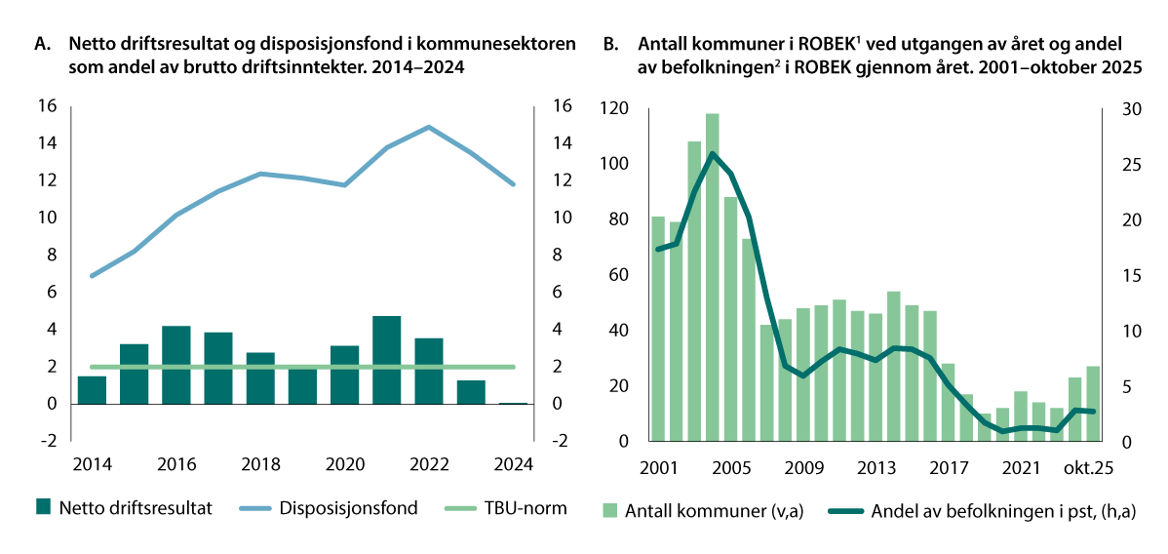
          - Utviklingen i kommuneøkonomien
1 Alle tall er per 31.desember i det respektive år, med unntak av 1.januar 2001 da registeret ble opprettet og 10. oktober 2025.
2 Med unntak av observasjonen i 2025 er andelen beregnet som et vektet gjennomsnitt etter hvor stor andel av året hver kommune var i registeret, og befolkningen i kommunen.
Kilder: Kommunal- og distriktsdepartementet, Statistisk sentralbyrå og Finansdepartementet
For sektoren samlet utgjorde disposisjonsfondene 11,3 prosent av driftsinntektene ved utgangen av 2024. Disposisjonsfondene var noe høyere i fylkeskommunene enn i kommunene.
Per oktober 2025 var det 27 kommuner i ROBEK, tilsvarende 2,7 prosent av befolkningen, se figur 2.1B. Dette er et lavt antall sammenliknet med de fleste årene på 2000-tallet fram til 2017, men en økning fra 13 kommuner ved utgangen av 2023. På det meste var 118 kommuner registrert i ROBEK i 2004, tilsvarende 25,9 prosent av befolkningen.
Netto driftsresultat og disposisjonsfond er nærmere omtalt i kapittel 3.
De svake resultatene bidro til at likviditeten ble svekket gjennom 2024. Arbeidskapitalen er lavere enn nivået på disposisjonsfondene og den øvrige egenkapitalen, blant annet som følge av hvordan pensjonsutgiftene føres i regnskapet.
Likviditeten er nærmere omtalt i kapittel 5, og pensjon er omtalt i kapittel 6.
              - Kommunesektorens inntektskilder
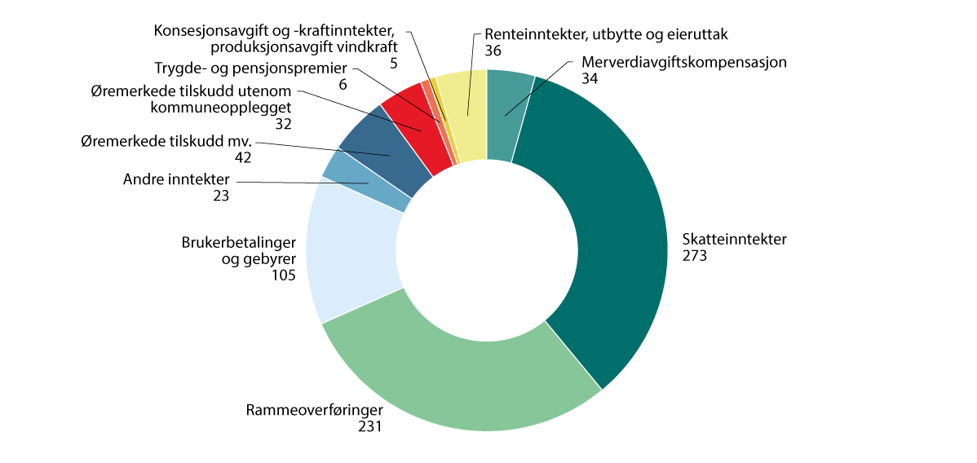
          - Kommunesektorens totale inntekter 2024. Mrd. kroner
Se tabell i vedlegg 3 for en mer detaljert oversikt over inntektene, samt hvilke inntekter som inngår i ulike inntektsbegreper.
Kilde: Finansdepartementet, Statistisk sentralbyrå
Figur 2.2 viser kommunesektorens inntektskilder. I dette kapittelet omtales samlede og frie inntekter. Inntektene markert i grønt og blått utgjør kommunesektorens samlede inntekter, som er vist nærmere i figur 2.3. Disse inntektene består av sektorens skatteinntekter, gebyrer og brukerbetalinger og diverse overføringer til kommunesektoren via statsbudsjettet.
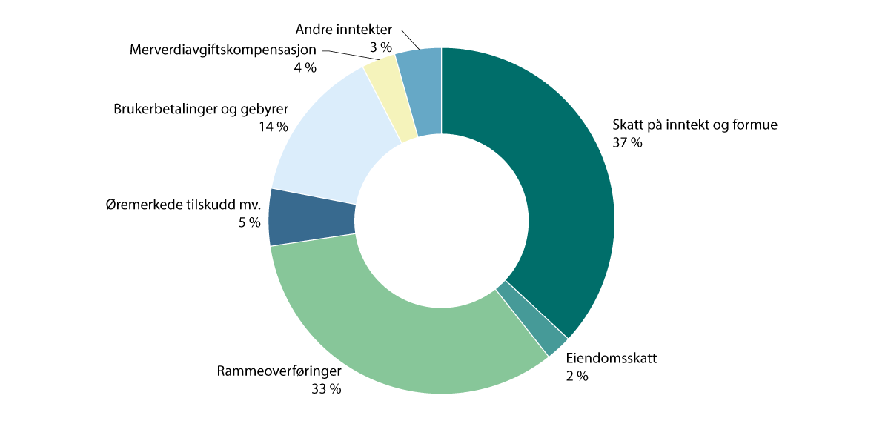
          - Kommunesektorens samlede inntekter 2025
Kilde: Finansdepartementet
Frie inntekter er sektorens viktigste inntektskilde. De frie inntektene utgjør om lag 70 prosent av kommunesektorens samlede inntekter og kan brukes fritt innenfor visse rammer. Som frie inntekter i kommuneopplegget regnes rammeoverføringer fra staten og skatt på inntekt og formue fra personer, naturressursskatt fra kraftforetak og eiendomsskatt. Med unntak av eiendomsskatt er dette inntekter som utjevnes i inntektsutjevningen.
Samlede inntekter omfatter frie inntekter samt diverse øremerkede tilskudd fra staten, gebyrer og brukerbetalinger og mva-kompensasjon1. Inntektene fra Havbruksfondet inngår i øremerkede tilskudd. Samlede inntekter er ikke de totale inntektene som tilfaller kommunesektoren. I tillegg har sektoren inntekter som ikke regnes med i kommuneopplegget. Blant annet er enkelte tilskudd til flyktninger og lignende, inntekter fra konsesjonsavgifter og konsesjonskraft og netto finansinntekter utenfor kommuneopplegget. Se kapittel 7 og vedlegg 3 for nærmere beskrivelse av de ulike inntektstypene. Utviklingen i brukerbetalinger omtales i kapittel 8.
Figur 2.3 viser hvordan kommunesektorens samlede inntekter er fordelt på de ulike inntektskildene. Sektorens frie inntekter består av inntektskildene markert i grønt. I 2025 anslås samlede inntekter å utgjøre 758 mrd. 2025-kroner.2 Av dette utgjør frie inntekter om lag 551 mrd. kroner, fordelt på skatteinntekter på 299 mrd. kroner og rammeoverføringer på 252 mrd. kroner.
Skatteandelen av samlede inntekter har i de fleste år endt nær 40 prosent. Eiendomsskatt har over lengre tid ligget nær 2,5 prosent av samlede inntekter. Den kommunale skattøren vedtas av Stortinget ved behandlingen av statsbudsjettet det enkelte år. Skattøren fastsettes med sikte på at sektorens skatteinntekter tilsvarer skatteandelen som er lagt til grunn i budsjettopplegget, som har vært 40 prosent av inntektene siden 2011. Realisert skatteandel vil avvike fra opplegget i Statsbudsjettet blant annet som følge av at skattegrunnlaget øker mer eller mindre enn lagt til grunn. Noen kommuner mottar også inntekter fra naturressursskatt. Rammetilskuddet fastsettes av Stortinget hvert år.
1 Samlede inntekter innenfor kommuneopplegget omfatter ikke mva-kompensasjon.
2 Inkludert mva-kompensasjon.
[Boks slutt]

Utviklingen i frie inntekter
Etter mange år med høyere skatteinntekter enn ventet (merskattevekst) fikk sektoren en midlertidig skattesvikt i 2024 på 8,5 mrd. kroner sammenlignet med anslag som forelå da kommunene vedtok sine 2024-budsjetter. Frie inntekter ble derfor lavere enn ventet, og falt med 8,6 mrd. 2024-kroner fra 2023. I lys av utsiktene til betydelig skattesvikt vedtok Stortinget høsten 2024 å øke bevilgningene til kommunesektoren med 5 mrd. kroner både i 2024 og 2025. Det er lagt opp til en reell vekst i frie inntekter også neste år.
Figur 2.4 viser den reelle utviklingen i frie inntekter fra 2015 til 2024, og anslag i 2025 og 2026, justert for oppgaveendringer og merutgifter knyttet til demografi, med og uten midlertidig merskattevekst. Veksten i frie inntekter som foreslås i nasjonalbudsjettet regnes fra nivået anslått i kommuneproposisjonen/RNB som legges frem i mai hvert år, justert for eventuelle endringer som følge av Stortingets behandling av RNB. Endringer i skatteanslag før fremleggelsen av kommuneproposisjonen regnes derfor som varige, mens skatteendringer etter fremleggelsen betraktes som midlertidige.
Merskatteveksten bidro i mange år til å styrke realinntektene. Dette var særlig tilfelle i årene 2021 til 2023, vist ved avstanden mellom del heltrukne og stiplede linjen. I 2022 var merskatteveksten ekstraordinær høy grunnet utbytteinntekter som følge av endringer i skatt på utbytte. Samtidig ble kostnadsveksten langt høyere enn anslått noe som bidro til en nedgang i realinntektene.
Fjorårets midlertidige skattesvikt gjorde at utviklingen i «det underliggende nivået» (utenom de midlertidige skatteinntektene) var noe bedre enn den faktiske utviklingen i frie inntekter. Denne underliggende utviklingen i frie inntekter har vært mer stabil over tid, se stiplet linje.
Situasjonen ser ut til å bli bedre i år enn i fjor. Realveksten i frie inntekter fra 2024 til 2025, justert for merutgifter til demografi og pensjon, anslås nå til om lag 15 mrd. 2025-kroner. Økningen i frie inntekter i år må ses i sammenheng med betydelige bevilgninger til kommunene og fylkeskommunene, samt at skattesvikten i 2024 var midlertidig. Det ble bevilget midler både i det ordinære budsjettet for 2025, i tilleggsproposisjon i fjor høst og en videre økning i budsjettenigheten i Stortinget om RNB25. I 2025 anslås frie inntekter, korrigert for kostnader, å ligge på nivå med 2022 og 2023. Det «underliggende nivået» på frie inntekter i 2025 anslås å være over nivået før pandemien, og betydelig høyere enn i 2022 og 2023.
Neste år anslås frie inntekter justert for merutgifter til demografi å være 0,6 mrd. kroner høyere enn i år. Merutgiftene som finansieres av de frie inntektene til befolkningsendringer er anslått til 2,9 mrd. 2026-kroner i 2026, se kapittel 10. Regjeringens forslag til realvekst i frie inntekter på 4,2 mrd. kroner gir et handlingsrom utover merutgifter til demografi på 1,3 mrd. kroner. Årsaken til at veksten fra 2025 til 2026 er lavere enn det planlagte handlingsrommet på 1,3 mrd. kroner er at regjeringens forslag beregnes fra skatteinntektsanslag fra RNB. Skatteinntektene i år anslås nå om lag 0,7 mrd. kroner høyere enn i RNB25. Inntektsendringer etter RNB defineres som midlertidige. Nivået på frie inntekter både i år og neste år anslås høyere enn nivået før pandemien, og på linje med 2022 og 2023.
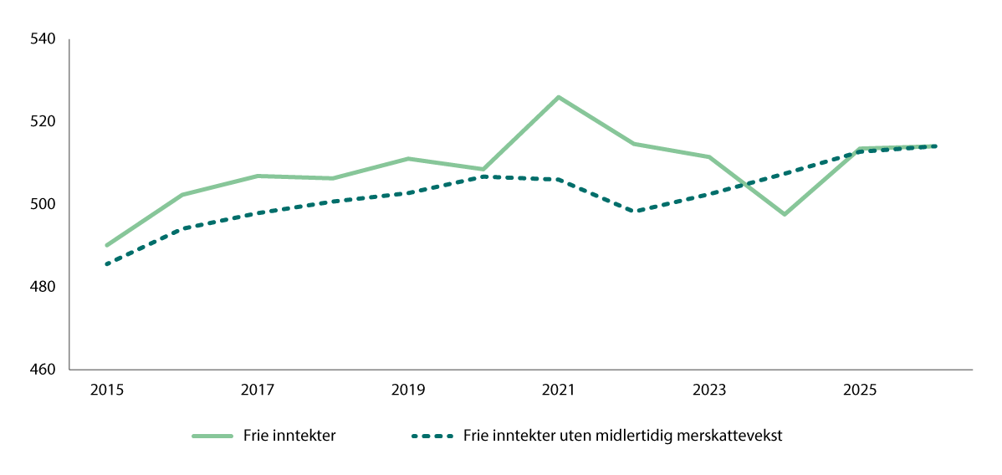
          - Reell utvikling i frie inntekter1 justert for merutgifter til demografi, med og uten midlertidig merskattevekst2. Mrd. 2026-kroner. 2015–2026
1 Korrigert for oppgaveendringer, engangsoverføringer mv. Fra og med 2026 inngår anslag på merkostnader til pensjon i den kommunale deflatoren. I 2025 er det justert for anslag på merkostnader til pensjon. Inkludert merkostnader til pensjon er deflatoren i 2025 4,7 prosent, mens den er 4 prosent uten pensjonskostnader. Anslag for 2026 er fra regjeringens forslag til Nasjonalbudsjettet 2026.
2 Endring i skatteinntektene etter revidert nasjonalbudsjett i det respektive år.
Kilde: Kommunal og distriktsdepartementet og Finansdepartementet
Figur 2.5A og figur 2.5B viser realutviklingen i frie inntekter for henholdsvis kommunene og fylkeskommunene i perioden 2015–2026. Endringer i befolkningssammensetningen har ført til økte utgifter i kommunesektoren, særlig for kommunene.
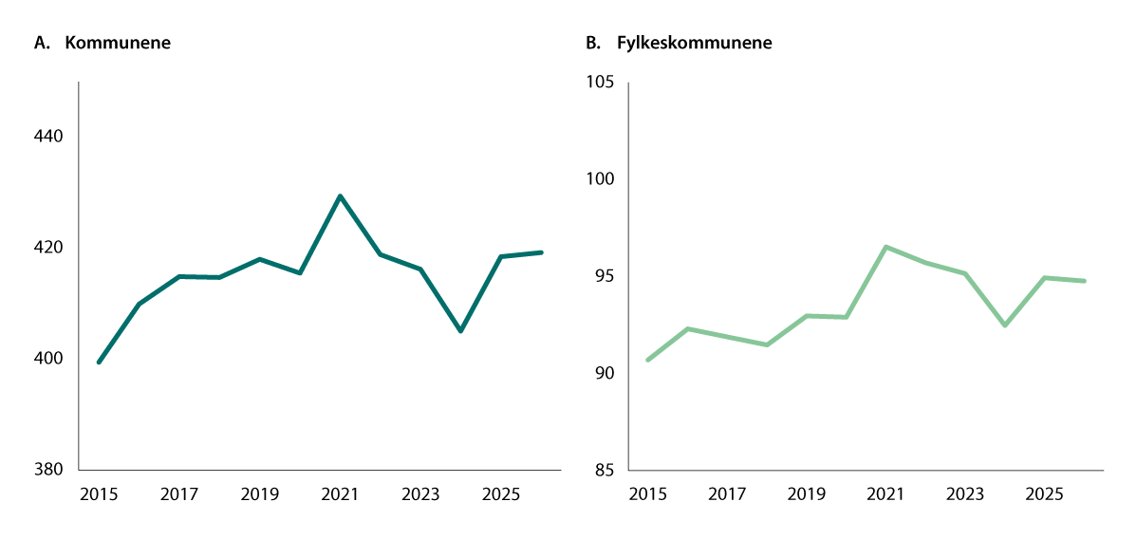
          - Reell utvikling i kommunenes og fylkeskommunenes frie inntekter1, justert for merutgifter til demografi. Mrd. 2026-kroner. 2015–2026
1 Frie inntekter er korrigert for nye oppgaver, oppgave-overføringer mv. Merkostnader til pensjon er antatt å vokse med lønns- og prisvekst for alle år utenom 2025. I 2025 antas en fordeling av kostnader utover AFP fordelt med 90 prosent til kommunene og 10 prosent til fylkeskommunene. Anslag for 2026 er fra Nasjonalbudsjettet 2026.
Kilde: Kommunal- og distriktsdepartementet, Finansdepartementet
Dekomponering av utviklingen i frie inntekter de siste årene
Det er ikke bare skatteinngangen som er usikker når kommunerammene vedtas i statsbudsjettet. Lønns- og prisveksten samt endringene i kostnadene knyttet til demografi og pensjon er også usikre. Merskatteveksten har i flere år mer enn veid opp for uventet kostnadsvekst, og gitt et større handlingsrom enn ventet.
Kostnadsutviklingen har i større grad samsvart med anslag i fremlagte budsjetter, og avvik har vært både på opp- og nedsiden. De siste årene har imidlertid skilt seg ut med uventet høy kostnadsvekst. I figur 2.6A viser de lysegrønne søylene det planlagte handlingsrommet for sektoren utover merutgifter til demografi og pensjon i saldert budsjett. De mørkeblå og lyseblå søylene viser varig og midlertidig merskattevekst, og de lysegrå søylene viser ekstraordinære økninger i rammetilskuddet. De mørkegrønne søylene viser den uventede kostnadsveksten. Den oransje linjen viser netto inntektsendring for det enkelte år. For 2025 benyttes anslag fra Nasjonalbudsjettet 2026. I årene før 2024 har merskatteveksten mer enn veid opp for kostnadsveksten, slik at kommunesektoren har fått større handlingsrom enn ventet. I 2024 fikk sektoren en midlertidig skattesvikt og sektoren kom dårligere ut enn ventet. I 2025 anslås de frie inntektene å løftes betydelig, mye grunnet ekstraordinære økninger i rammetilskuddet.
Høye midlertidige skatteinntekter, spesielt i perioden 2021 til 2023, kan ha bidratt til å skjule underliggende utfordringer i sektoren. Figur 2.6B viser de varige merinntektene (varig merskattevekst og ekstraordinære løft i rammetilskudd) og planlagt handlingsrom summert over årene, satt opp mot den varige kostnadsøkningen. Den midlertidige merskatteveksten vises for hvert enkelt år. Den oransje linjen viser akkumulert nettoeffekt av alle uventede endringer og det planlagte handlingsrommet i de ulike årene.
I perioden 2020 til 2023 var nettoeffekten positiv, selv om akkumulerte kostnadsendringer var større enn summen av varige merinntekter. Dette skyldes betydelig midlertidig merskattevekst. Dersom kommunene har brukt deler av den midlertidige merskatteveksten de seneste årene til å utvide tjenestetilbudet, har de pådratt seg høyere varige kostnader enn det varige inntektsgrunnlaget skulle tilsi. Akkumulert over perioden fra 2020 til 2025 ser det ut til at de varige merinntektene nesten har tilsvart de økte kostnadene, vist ved at den mørkeblå og mørkegrønne søylen er omtrent like store i 2025. For perioden sett under ett har derfor sektoren fått tilnærmet det handlingsrommet det ble lagt opp til, vist ved lysegrønn søyle i 2025, samt betydelig midlertidig merskattevekst i enkeltår.
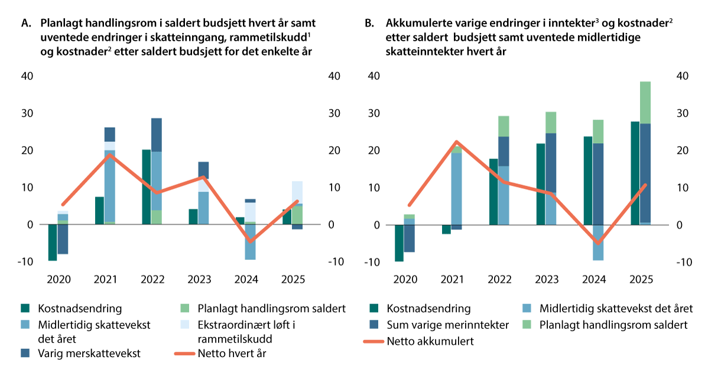
          - Dekomponert utvikling i frie inntekter. Mrd. 2025-kroner. 2020–2025
1 Økningene i rammetilskuddet som er korrigert ut av veksten er ikke inkludert i figuren. De ekstraordinære økningene i rammetilskuddet inkluderer økte midler i 2020 knyttet til endringer i skattesystemet, kompensasjon for forventet varig skattesvikt i 2021, priskompensasjon i Revidert nasjonalbudsjett 2023, tilleggsbevilgning høsten 2024 (som ble videreført i 2025) og økte midler i 2025 til å dekke kostnader til pensjon, inkludert ny offentlig AFP. Planlagt handlingsrom i 2025 inkluderer ikke tilleggsbevilgningen på 5 mrd. kroner, som er håndtert som en varig økning i 2024.
2 Kostnadsendringer omfatter endringer i deflator samt merkostnader til pensjon og demografi.
3 Sum varige merinntekter inkluderer uventede varige endringer i skatteinngang før revidert nasjonalbudsjett hvert år og ekstraordinære rammetilskudd.
Kilde: Kommunal- og distriktsdepartementet og Finansdepartementet
Variasjoner i inntekter og brukerbetalinger mellom kommuner
Det er store variasjoner i inntekter mellom landets kommuner, særlig når en også inkluderer eiendomsskatt og de inntektene fra naturressurser som ikke utjevnes i inntektssystemet for kommunene. Det er klare tendenser til at kommunene med de høyeste inntektene også har de høyeste netto driftsresultatene, størst disposisjonsfond, høyest produksjon og lavest målt effektivitet.
Se kapittel 7 for analyser av variasjoner i inntekter mellom kommunene. I kapittel 8 er det også vist utviklingen i brukerbetalinger og variasjoner mellom kommunene i disse.

Aktivitets- og inntektsutviklingen
Figur 2.7A sammenligner aktivitets- og inntektsveksten for kommunesektoren fra 2014 til 2025. Aktivitetsnivået i sektoren har i de siste årene vokst raskere enn inntektene. At aktivitetsveksten var høyere enn inntektsveksten, gjenspeiles i lavere netto finansinvesteringer og økt gjeld, se figur 2.7B. I år anslås aktivitetsveksten i sektoren til 0,7 prosent, mens inntektsveksten anslås til 2,7 prosent.
Aktiviteten avhenger både av tjenestetilbudet og investeringene, og har steget relativt jevnt over tid. Ny informasjon tyder på at aktivitetsveksten i kommunene i år blir lavere enn gjennomsnittet de siste ti årene. Inntekter varierer mer fra år til år, hovedsakelig på grunn av svingninger i skatteinntekter. At aktivitetsveksten har vært høyere enn inntektsveksten, kan tyde på at deler av den midlertidige merskatteveksten har blitt brukt til drift og investeringer.
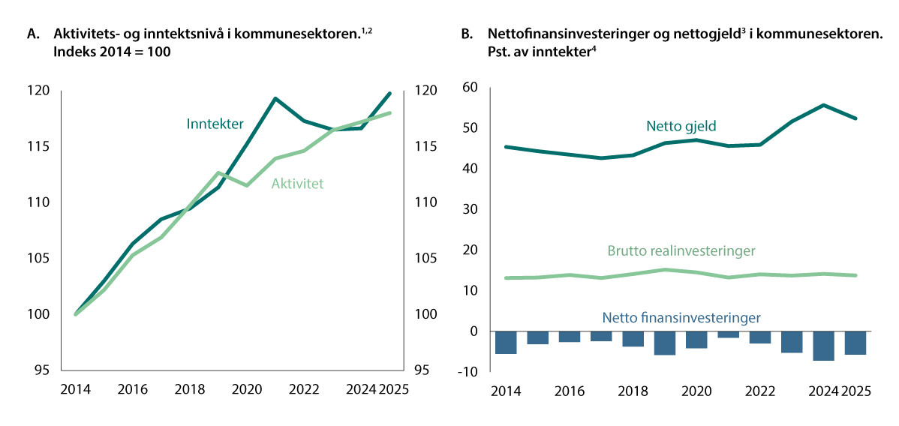
          - Utvikling i inntekter, aktivitet, gjeld og investeringer 2014–2025
1 Samlet aktivitetsutvikling måles ved en indikator der endring i sysselsetting (timeverk), produktinnsats og brutto realinvesteringer veies sammen.
2 Vekst i samlede inntekter og inntekter fra konsesjonskraft, ikke korrigert for oppgaveendringer, engangsoverføringer mv.
3 Netto gjeld utenom arbeidsgivers pensjonsreserver.
4 Løpende inntekter ekskludert formuesinntekter og bompenger.
Kilde: Kommunal- og distriktsdepartementet, Statistisk sentralbyrå og Finansdepartementet
Investeringene utgjorde over 100 mrd. kroner i 2024, tilsvarende vel 14 prosent av de samlede inntektene. Nærmere halvparten av investeringene skjedde innen samferdsel og vann, avløp og renovasjon. Investeringsnivået har ført til at sektoren har bygd opp gjeld, og ved utgangen av 2024 utgjorde den over 800 mrd. kroner. Det er imidlertid ikke all gjeld som belaster kommunebudsjettene. Når det korrigeres for forhold rundt utlån, rentekompensasjonsordninger, gebyrfinansierte investeringer og sektorens likviditet, kan kommunesektorens netto renteeksponering ved utgangen av 2024 anslås til om lag 367 mrd. kroner, tilsvarende 49 prosent av driftsinntektene. Det innebærer at 1 prosentpoeng endring i rente isolert sett vil belaste eller avlaste kommuneøkonomien med om lag 3,7 mrd. kroner, eller om lag 0,5 prosent av driftsinntektene.
Investeringer og gjeld er nærmere omtalt i kapittel 4.

Effektivitet, befolkningsendringer og omstillingsbehov
Omtrent uendret målt effektivitet fra 2023 til 2024
I avsnitt 2.3 har utvalget beskrevet aktivitets- og inntektsutviklingen. Aktivitetsutviklingen er en indikator som for en stor del måler ressursinnsats for kommunesektoren sett under ett. Ressursinnsatsen og produksjonen innenfor de enkelte tjenestene er nærmere omtalt i kapittel 9. I vedlegg 2 viser utvalget også en indeks for produksjonen av tjenester utarbeidet av Senter for økonomisk forskning (SØF).
Framover vil behovet for kommunale tjenester som omsorgstjenester bli stadig større. Samtidig vil det være begrenset tilgang på ressurser. Gjennom effektivisering kan den kommunale tjenesteproduksjonen økes utover det som følger av inntektsveksten. Senter for økonomisk forskning (SØF) har på oppdrag fra utvalget laget et anslag på effektiviteten innenfor barnehage, grunnskole og omsorgstjenestene.
Det er vanskelig å måle produksjonen av tjenester som ikke omsettes i et marked og hvor heller ikke kvaliteten er lett å måle. Generelt kan det i denne type analyser være et motsetningsforhold i tolkningen av resultatene om i hvilken grad de indikerer høy(ere) effektivitet eller lav(ere) kvalitet. Figur 2.8A viser utviklingen i beregnet effektivitet i perioden 2014–2024. Fra 2023 til 2024 var effektiviteten i samtlige sektorer tilnærmet uendret.
Koronapandemien har bidratt til store svingninger i beregnet effektivitet mellom 2020 og 2023. Årets analyser er imidlertid ikke påvirket direkte av pandemien.
Fra 2015 til 2019 gikk beregnet effektivitet ned i alle sektorer. For barnehage og grunnskole skyldes dette trolig innføring av bemanningsnormer for å øke kvaliteten i barnehage og å øke elevenes læringsutbytte i grunnskolen.
SØFs analyser er gjengitt i vedlegg 1. Kommunevise resultater fra analysene er presentert i et digitalt vedlegg til rapporten. SØF har også utarbeidet indekser for kommunal tjenesteproduksjon, se vedlegg 2 og digitalt vedlegg.
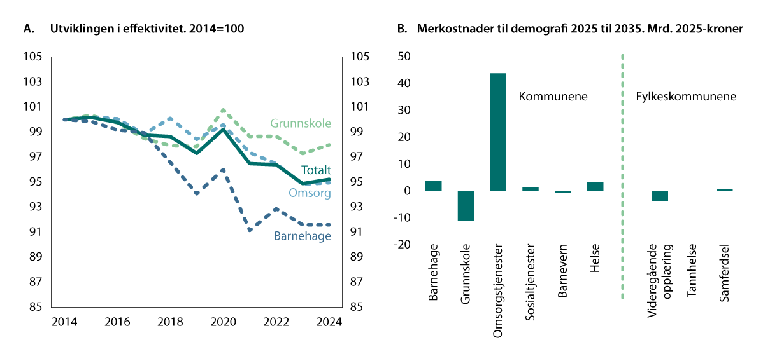
          - Utviklingen i effektivitet 2014–2024 og merutgifter som følger av demografiendringer over perioden 2025 til 2035 i mrd. 2025-kroner
Kilde: Senter for økonomisk forskning (A) og Teknisk beregningsutvalg for kommunal og fylkeskommunal økonomi (B)
Flere eldre, færre i grunnskolealder
Befolkningens størrelse og sammensetning henger tett sammen med behovet for mange av tjenestene kommunesektoren har ansvaret for, som barnehager, skoler og helse- og omsorg. Kommunesektorens merutgifter som følge av den demografiske utviklingen forteller hva det vil koste å opprettholde tjenestetilbudet. Det påvirker sektorens handlingsrom innenfor de økonomiske rammene staten setter.
I utvalgets rapport fra juni 2025 anslo utvalget den samlede merutgiften på om lag 3,5 mrd. 2025-kroner hvorav 2,8 mrd. kroner må dekkes av de frie inntektene. Sistnevnte anslag fordelte seg med 2,0 mrd. kroner på kommunene og 0,8 mrd. kroner på fylkeskommunene. Merutgiftene i kommunene henger for en stor del sammen med økningen i antall innbyggere i aldersgruppen 80–89 år, men motvirkes i noen grad av færre barn og unge i barnehage- og grunnskolealder. Fylkeskommunenes merutgifter må ses i sammenheng med flere i alderen 16–18 år, noe som øker behovet i videregående skole.
Utvalget gir i denne rapporten et anslag for merutgifter som følger av demografi i 2027. Utvalget anslår at disse merutgiftene kunne bli om lag 4,4 mrd. 2026-kroner, hvorav om lag 3,6 mrd. kroner må dekkes av de frie inntektene. I dette anslaget er det lagt til grunn noe høyere netto innvandring enn i hovedalternativet i Statistisk sentralbyrås befolkningsframskrivinger fra juni 2024, basert på at det fortsatt forventes betydelig innvandring fra Ukraina. Utvalget vil i mars og juni 2026 oppdatere beregningene for merutgifter til demografi i 2027.
Innvandring fra Ukraina har i flere år bidratt til å opprettholde eller øke antall innbyggere i mange kommuner, særlig i de yngstealdersgruppene. Aldringen av befolkningen er dermed bremset, men må forvente å skyte fart framover. Utvalget har også gjort framskrivinger av årlige endringer i kommunesektorens utgiftsbehov som følge av endringer i befolkningen lenger frem i tid for å gi en grov indikasjon på hva demografiendringer innebærer for landet som helhet og for grupper av kommuner.
Utvalgets beregning av merutgiftene av demografiske endringer er et netto anslag på summen av mer- og mindreutgifter i de ulike aldersgruppene med full helårseffekt det enkelte år beregningene gjelder for. Beregningene forutsetter dermed fleksibilitet hos kommunene til å tilpasse utgiftene sine i tråd med endring i befolkningssammensetningen. Bak nettoendringene i merutgifter til demografi skjuler det seg store endringer mellom aldersgruppene og i den enkelte kommune som vil kreve omstillinger, se figur 2.8B og kapittel 10. Det er særlig tydelig at det blir en økning i utgiftene til personer over 80 år og en nedgang blant personer skolealder de neste ti årene. I praksis vil tilpasningen av tjenestetilbudet ta tid, og prosessen vil i seg selv kunne være økonomisk og politisk kostnadskrevende. Kommunene må ta høyde for dette i sine planprosesser.
I kapittel 10 ser utvalget nærmere på merutgifter som følger av befolkningsendringer både tilbake i tid og framover.
            - Indikatorer for kommuneøkonomien 2014–20251
13J1xt2
 | 2014 | 2015 | 2016 | 2017 | 2018 | 2019 | 2020 | 2021 | 2022 | 2023 | 2024 | 2025
A. Kommunesektorens størrelse i norsk økonomi
Kommunalt konsum, pst. av BNP Fastlands-Norge | 13,8 | 14,0 | 14,2 | 14,4 | 14,4 | 14,5 | 14,9 | 14,8 | 14,0 | 14,2 | 14,4 | 14,4
Inntekter i kommunesektoren, pst. av BNP Fastlands-Norge2 | 17,8 | 18,2 | 18,8 | 19,0 | 18,8 | 18,7 | 19,5 | 19,4 | 18,3 | 18,3 | 18,5 | 18,7
Utførte timeverk i kommunesektoren, pst. av landet | 16,7 | 16,8 | 17,1 | 17,3 | 17,3 | 17,2 | 17,5 | 17,5 | 17,1 | 17,2 | 17,2 | 17,2
Sysselsatte personer i kommunesektoren, pst. av total | 19,4 | 19,4 | 19,5 | 19,6 | 19,6 | 19,5 | 19,7 | 19,7 | 19,1 | 18,9 | 19,1 | 19,1
B. Endring i BNP og indikatorer for kommuneøkonomien
BNP Fastlands-Norge, pst.  volumendring | 2,2 | 1,4 | 0,9 | 2,2 | 1,9 | 2,3 | -2,8 | 4,5 | 4,3 | 0,7 | 0,6 | 2,0
Samlede inntekter i kommunesektoren, reell endring pst.3 | 1,4 | 3,9 | 3,1 | 2,0 | 0,8 | 1,3 | 1,4 | 2,1 | -0,6 | 1,0 | 0,5 | 3,8
Kommunal deflator, pst. endring | 3,1 | 2,4 | 2,5 | 2,4 | 3,0 | 3,2 | 1,0 | 4,4 | 6,7 | 4,3 | 5,0 | 4,0
Frie inntekter i pst. av samlede inntekter | 73,4 | 72,7 | 72,6 | 72,2 | 71,7 | 71,3 | 71,7 | 72,0 | 72,4 | 72,0 | 71,2 | 72,7
Frie inntekter og mva-kompensasjon, pst. av inntekter | 77,6 | 77,1 | 77,1 | 76,7 | 76,3 | 76,3 | 76,4 | 76,4 | 77,0 | 76,7 | 76,0 | 77,0
Frie inntekter, reell endring fra året før, pst. | 0,7 | 3,5 | 2,9 | 1,4 | 0,3 | 1,1 | -0,2 | 3,4 | -1,7 | 0,1 | -1,7 | 4,4
Aktivitetsendring i kommunesektoren, pst. endring | 1,2 | 2,2 | 3,0 | 1,5 | 2,6 | 2,7 | -1,0 | 2,2 | 0,6 | 1,6 | 0,6 | 0,7
Utførte timeverk i kommunesektoren, pst. endring | 0,5 | 0,9 | 2,5 | 1,6 | 1,7 | 1,0 | -0,8 | 2,3 | 1,1 | 1,1 | 0,5 | 0,8
Produktinnsats, pst. volumendring | 2,9 | 5,3 | 0,4 | 4,3 | 1,7 | 2,5 | -0,4 | 6,7 | -1,5 | 4,8 | -1,3 | 1,0
Bruttorealinvesteringer, pst.  volumendring | 0,9 | 2,0 | 9,4 | -3,7 | 7,8 | 9,0 | -2,8 | -6,6 | 2,5 | -2,4 | 4,5 | -0,3
Bruttoinvesteringer i pst. av  inntekter | 13,1 | 13,3 | 13,9 | 13,1 | 14,1 | 15,2 | 14,5 | 13,3 | 14,0 | 13,7 | 14,1 | 13,8
Netto driftsresultat pst. av driftsinntekter | 1,5 | 3,2 | 4,2 | 3,9 | 2,8 | 2,0 | 3,1 | 4,7 | 3,5 | 1,3 | 0,1 | –
Disposisjonsfond, pst. av driftsinntekter4 | 6,9 | 8,2 | 10,2 | 11,4 | 12,4 | 12,2 | 11,8 | 13,8 | 14,9 | 13,5 | 11,3 | –
Nettofinansinvesteringer, pst. av inntekter | -5,5 | -3,1 | -2,6 | -2,4 | -3,8 | -5,8 | -4,2 | -1,5 | -2,9 | -5,2 | -7,2 | -5,7
Netto gjeld uten pensjonsreserver, i pst. av inntekter5 | 45,4 | 44,3 | 43,5 | 42,6 | 43,3 | 46,3 | 47,0 | 45,6 | 45,9 | 51,6 | 55,7 | -
1 Tallene er basert på Statistisk sentralbyrås nasjonalregnskapstall publisert 21.august 2025, statistikk for offentlig forvaltnings inntekter og utgifter publisert 9. september 2025 og KOSTRA-tall publisert 16.juni 2025. Det er gjort et unntak fra offisielle definisjoner i statistikken ved at bompenger ikke er inkludert i utvalgets definisjon av inntekter innenfor kommuneopplegget. Tall for 2025 er anslag fra Nasjonalbudsjettet 2026 der annet ikke kommer frem.
2 Løpende inntekter ekskludert formuesinntekter fra Statistisk sentralbyrås statistikk for offentlige finanser.
3 Innenfor kommuneopplegget. Ved beregning av inntektsvekst er det korrigert for oppgaveendringer og midlertidige bevilgninger, herunder bevilgninger begrunnet med koronapandemien.
4 Inkluderer også regnskapsmessig merforbruk (trukket fra). Tilsvarer fri egenkapital til drift.
5 Gjeldstallene er basert på tall fra finansielle sektorregnskaper publisert av Statistisk sentralbyrå 4. september 2025. Fordringer og gjeld knyttet til skatter er holdt utenom. Etter en hovedrevisjon og definisjonsendringer i nasjonalregnskapet er deler av kommunenes plasseringer i pensjonsmidler tatt inn som fordringer under betegnelsen «arbeidsgivers reserver». I tabellen oppgis tall uten disse fordringene.
Kilde: Statistisk sentralbyrå og Finansdepartementet
              - Realvekst og realnivå i kommunesektorens inntekter i budsjettene
Stortinget bestemmer langt på vei nivået på kommunesektorens inntekter i forbindelse med de årlige statsbudsjettene, blant annet gjennom vedtak om rammeoverføringer, skattørene og øremerkede midler. For å gi kommunene forutsigbarhet, signaliseres det i mai året før (i forbindelse med kommuneproposisjonen) hvor stor realvekst i frie inntekter og samlede inntekter som regjeringen legger opp til at kommunesektoren skal få i året som kommer («budsjettåret», år T). Den signaliserte realveksten er basert på anslag på inntektene for inneværende år (T-1) i revidert nasjonalbudsjett (RNB) som legges frem samtidig med kommuneproposisjonen.
Regjeringens endelige forslag til realvekst i kommunesektorens inntekter (for år T) presenteres i statsbudsjettet i oktober. Den foreslåtte veksten i sektorens inntekter tar utgangspunkt i inntektsanslaget (for år T-1) fra RNB justert for eventuelle endringer som følge av Stortingets behandling. Logikken i dette er at eventuelle endringer i skatteanslaget (merskattevekst eller skattesvikt) for inneværende år (T-1) etter at RNB er vedtatt ikke skal påvirke det man vedtar om inntektene i budsjettåret (T). Dette gir en forutsigbarhet for hva de nominelle inntektene blir neste år, i tillegg til at det gir en mer stabil utvikling i inntektene over tid.
Denne måten å fremstille veksten i kommunesektorens inntekter på benyttes til å vise inntektsnivået i budsjettåret sammenliknet med regjeringens planlagte nominelle nivå for inneværende år (T-1) og handlingsrommet for kommunesektoren i budsjettåret.
Den beregnede kostnadsveksten for inneværende år (T-1), målt med den kommunale deflatoren, kan endre seg etter at kommuneproposisjonen for budsjettåret (T) er vedtatt. Dette påvirker ikke realveksten i inntektene for budsjettåret (T). Men det vil isolert sett påvirke det reelle inntektsnivået i budsjettåret (T). Det skyldes at kjøpekraften som det nominelle inntektsnivået for inneværende år gir, har endret seg. Redusert deflator for inneværende år (T-1) vil isolert sett trekke det reelle nivået i budsjettåret (T) opp, mens økt deflator isolert sett vil trekke det reelle nivået ned.
Dette kan illustreres med tallene for 2025 slik de foreligger nå. Den kommunale deflatoren for 2024 økte med 0,7 prosentpoeng fra RNB 2024/Kommuneproposisjonen 2025 til nå. Dette påvirker ikke realveksten i 2025 fordi 2024-deflatoren måler kostnadsveksten fra 2023 til 2024. Men en høyere deflator i 2024 betyr at det anslåtte nominelle inntektsnivået for 2024 fra RNB24/ Kommuneproposisjonen 2025 isolert sett innebærer et lavere reelt inntektsnivå i 2024 enn det som opprinnelig var planlagt. Dersom en ser på realveksten over to år, fra 2023 til 2025, fører dette til at den planlagte reelle inntektsøkningen fra 2024 til 2025 (som ikke er endret som følge av endringen i deflator for 2024) isolert sett vil gi et lavere reelt inntektsnivå i 2025 enn lagt til grunn i Kommuneproposisjonen 2025.
[Boks slutt]

Driftsresultat og fond
Utvalget anser netto driftsresultat som hovedindikatoren for å vurdere den økonomiske balansen i kommunesektoren. Netto driftsresultatet viser hvor mye den enkelte kommune og fylkeskommune kan disponere til avsetninger og investeringer etter at driftsutgifter, renter og avdrag er betalt.
Utvalget anbefaler at sektoren som helhet over tid har et netto driftsresultat på 2 prosent av inntektene, med et anbefalt nivå på 1¾ prosent for kommunene (inkl. Oslo) og 4 prosent for fylkeskommunene.
Utvalgets anbefalinger om nivå på netto driftsresultat er basert på at den kommunale formuen skal opprettholdes over tid. For at formuen skal opprettholdes må investeringene i realkapital fratrukket netto gjeldsøkningen være minst like stor som kapitalslitet. Utvalget beregner derfor et korrigert netto driftsresultat der avdrag erstattes med kapitalslit.
Disposisjonsfond er oppsparte midler som fritt kan benyttes til drift eller investeringer. Midlene stammer fra positive netto driftsresultater som ikke er bundet til særskilte formål og som ikke er benyttet til å finansiere investeringer. Disposisjonsfondet kan brukes til å spare egenkapital til investeringer og fungerer også som en buffer for driften. Kommuner som har underskudd i driften som ikke kan dekkes av disposisjonsfond har et akkumulert merforbruk.

Netto driftsresultat for kommunesektoren samlet
Netto driftsresultatet i kommunesektoren har de to siste årene ligget under den langsiktige anbefalingen til TBU. Fram til og med 2022 bidro til dels store engangsinntekter fra skatt, som ble kjent mot slutten av året, til gode driftsresultater. For kommunesektoren samlet har netto driftsresultat avtatt fra 2022 og utgjorde 1,3 prosent av driftsinntektene i 2023 og 0,1 prosent av driftsinntektene i 2024, se figur 3.1A. Resultatet i 2024 er det svakeste resultatet for kommunesektoren siden 2008, da det var -1,0 prosent. Nedgangen og det lave nivået på netto driftsresultatet må blant annet ses i sammenheng med at skatteinntektene ble 8,5 mrd. kroner lavere enn lagt til grunn i kommunebudsjettene. Samtidig har økt kostnadsnivå de siste årene bidratt til å trekke ned realinntektene. Netto renteinntekter har falt med rundt 6 mrd. kroner hvert år de to siste årene, noe som også har bidratt til å trekke ned resultatet, se figur 3.1B. En tilleggsbevilgning til sektoren på 5 mrd. kroner mot slutten av fjoråret bidro til å dempe nedgangen. Utbetalingen fra Havbruksfondet ble rekordhøye i 2024 og bidro isolert sett til å trekke opp netto driftsresultatet for de kommunene og fylkeskommunene som mottar inntekter derfra.
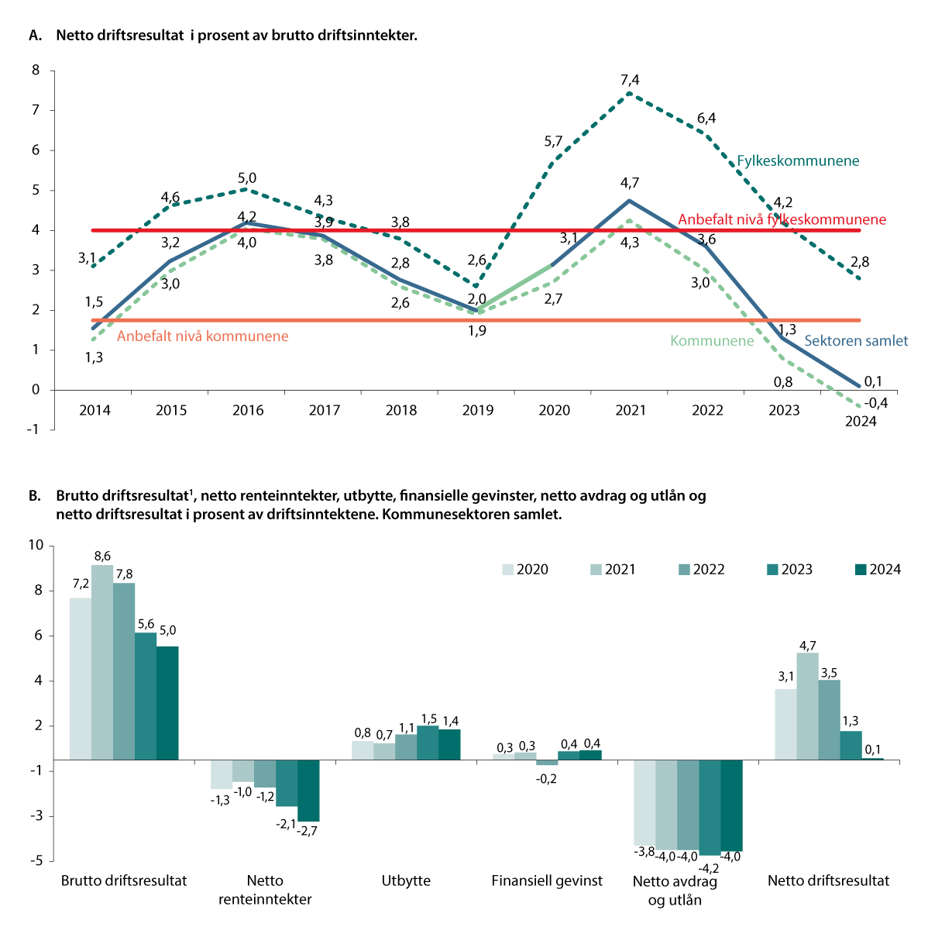
          - Driftsresultatene i kommunesektoren
1 Eksklusiv avskrivninger.
Kilde: Statistisk sentralbyrå
Brutto driftsresultat er lik forskjellen mellom driftsinntekter og driftsutgifter eksklusiv avskrivninger. Netto finansutgifter utgjør forskjellen mellom brutto driftsresultat og netto driftsresultat. Netto finansutgifter består av netto renteinntekter, utbytte, finansielle gevinster og netto avdrag og utlån. Figur 3.1B gir en oversikt over netto og brutto driftsresultat og de ulike bidragene til nettofinansinntektene. Størrelser over null viser positive resultater eller positive netto inntekter, mens verdier under null innebærer negative resultater eller netto utgifter.
I 2024 hadde kommunesektoren et brutto driftsresultat på 5,0 prosent av driftsinntektene. Brutto driftsresultatet har avtatt de siste tre årene etter å ha styrket seg fra 2020 til 2021. Nedgangen i brutto driftsresultatet fra 2023 til 2024 var mindre enn nedgangen i netto driftsresultat. Kommunesektorens netto renteinntekter falt fra 2023 til i 2024 som følge av økning i renteutgiftene. Det bidro til å trekke ned netto driftsresultatet, mens netto avdrag og utlån bidro i motsatt retning.
Regnskapene til kommunesektoren var i 2020, 2021 og 2022 i stor grad også påvirket av at sektoren hadde merutgifter og mindreinntekter som følge av koronapandemien. En arbeidsgruppe som vurderte de økonomiske virkningene av pandemien for kommunesektoren, anslo at kommunesektoren samlet sett ble kompensert for merkostnadene og mindreinntektene i løpet av pandemien.

Netto driftsresultat for kommunene
Kommunene inkludert Oslo
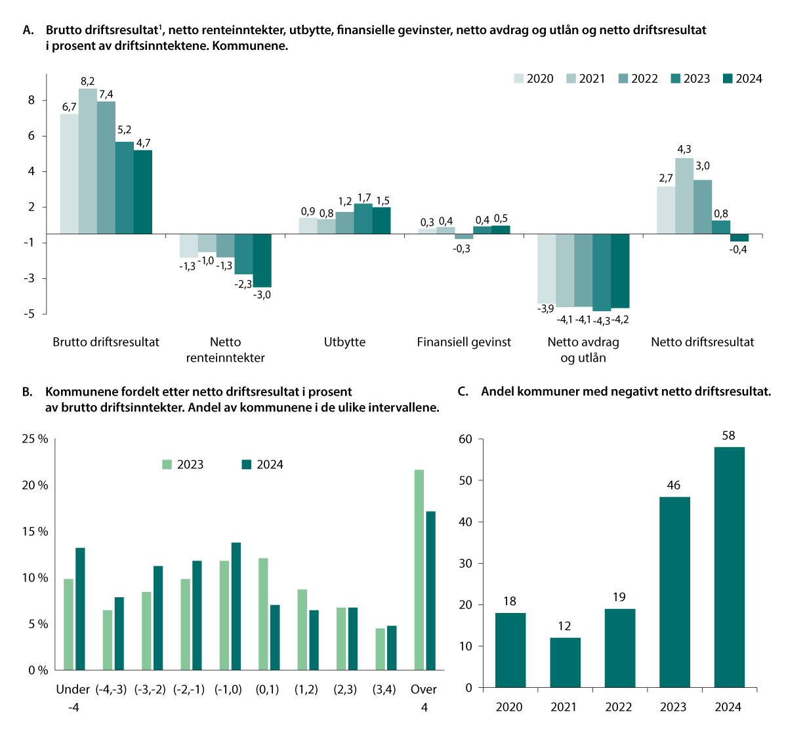
          - Driftsresultatene i kommunene
1 Eksklusiv avskrivninger.
Kilde: Statistisk sentralbyrå
Kommunene hadde i 2024 et negativt netto driftsresultat på 0,4 prosent av driftsinntektene, noe som er det svakeste resultatet siden 2008. I gjennomsnitt har netto driftsresultat for kommunene inkludert Oslo de siste fem årene ligget på 2,1 prosent og dermed vært høyere enn det anbefalte nivået på 1¾ prosent av driftsinntektene.
Brutto driftsresultat i kommunene avtok fra 2023 til 2024, men nedgangen var mindre enn nedgangen i netto driftsresultatet, se figur 3.2A. En økning i netto finansutgifter bidro også til svakere netto driftsresultat. Det skyldes høyere renteutgifter, mens lavere avdrag og utlån trakk i motsatt retning.
Store forskjeller mellom kommunene
Nivået på netto driftsresultatet varierte betydelige mellom kommunene både i 2023 og i 2024. Det var flere som hadde svake netto driftsresultater i 2024 enn i 2023, se figur 3.2B. Netto driftsresultat var negativt i 58 prosent av kommunene i 2024, mens 30 prosent av kommunene hadde netto driftsresultat høyere enn 1¾ prosent. Tilsvarende tall for 2023 var på henholdsvis 46 og 35 prosent.
Standardavviket kan oppsummere spredningen mellom kommunene. I 2024 var standardavviket for netto driftsresultat 5,1 mot 5,5 året før. Det innebærer en relativt stor spredning i resultatene mellom kommunene, men lavere spredning enn i 2023 til tross for høye utbetalinger fra Havbruksfondet i 2024. Eierinntekter og utbytte ble lavere i 2024 enn i 2023 og bidro til redusert spredning. Spredningen i resultatene har likevel de to siste årene vært klart høyere enn de foregående åtte årene. I 2024 var det Aukra som hadde høyest netto driftsresultat med 29,5 prosent, mens Moskenes hadde lavest med -19,4 prosent. Det gode resultatet til Aukra kommune skyldes i hovedsak store eiendomskatteinntekter.
For enkeltkommuner og fylkeskommuner kan netto driftsresultatet være betydelige påvirket av avsetning av øremerkede tilskudd og andre bundne inntekter på bundne fond, se figur 3.3. Når en sammenlikner resultatene på kommune- og fylkeskommunenivå, bør en derfor være oppmerksom på at resultatene i større eller mindre grad kan være påvirket av at inntektsføring og utgiftsføring av tilskudd og bundne inntekter skjer i ulike år. Vanligvis er spredningen i resultatene for kommunene mindre for netto driftsresultat etter avsetninger til bundne fond. Standardavviket for netto driftsresultat etter netto avsetninger til bundne fond var 4,9 i 2024. Normalt er avvikene mellom de to resultatmålene relativt små for sektoren samlet. I 2024 var netto driftsresultatet -0,6 prosent etter netto avsetninger til bundne fond for kommunene samlet sett. De årene det er store avvik for sektoren samlet sett mellom netto driftsresultat før og etter at det er tatt hensyn til netto avsetningen til bundne fond, skyldes det gjerne øremerkede tilskudd eller store anslagsendringer særlig knyttet til gebyrer som gir avvik i samme retning for mange kommuner.
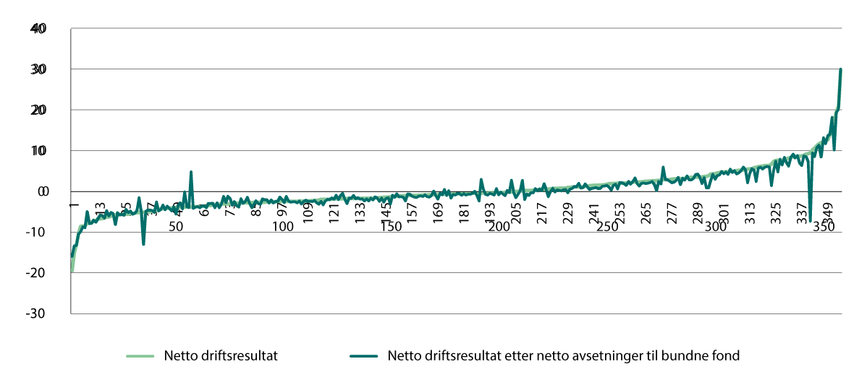
          - Netto driftsresultat før og etter avsetninger til bundne fond for alle kommuner i 2024. Sortert etter størrelsen på netto driftsresultat. Prosent av driftsinntektene
Kilde: Statistisk sentralbyrå

Netto driftsresultat i ulike kommunegrupper
Kommunene gruppert etter fylke
I 2024 hadde kommunene i Rogaland og Trøndelag høyest netto driftsresultatet. Netto driftsresultatene for kommunene i Rogaland gikk samlet ned med 2,7 prosentpoeng fra året før, mens netto driftsresultatene i Trøndelag økte med 1,0 prosentpoeng, se tabell 3.1. Utviklingen for Trøndelagskommunene må ses i sammenheng med høy utbetaling fra Havbruksfondet i 2024. Dette er også en viktig forklaring på at netto driftsresultatet samlet sett økte for kommunene i de fire nordligste fylkene. For kommunene i de øvrige fylkene er det samlet sett en nedgang i netto driftsresultatene. Det var likevel kommunene i Troms som hadde lavest netto driftsresultat.
Kommunene i Buskerud hadde størst nedgang i brutto driftsresultatet, men samtidig hadde disse kommunene samlet sett en nedgang i netto finansutgifter. Det må ses i sammenheng med høyere utbytte fra kraftselskap og reduserte avdrag. Økningen i brutto driftsresultat var størst i kommunene i Nordland.
            - Brutto driftsresultat, netto finansutgifter og netto driftsresultat i prosent av driftsinntekter. Endring fra året før i prosentpoeng. Kommuner gruppert etter fylker
10J2xt2
 | 2023 |  |  | 2024 |  |  | Endring
 | Brutto driftsresultat | Netto finansutgifter | Netto driftsresultat | Brutto driftsresultat | Netto finansutgifter | Netto driftsresultat | Brutto driftsresultat | Netto finansutgifter | Netto driftsresultat
Østfold | 5,4 | 5,5 | -0,1 | 5,7 | 6,4 | -0,8 | 0,3 | 0,9 | -0,6
Akershus | 7,3 | 5,8 | 1,5 | 6,5 | 6,6 | -0,2 | -0,9 | 0,8 | -1,7
Oslo | 3,7 | 4,6 | -0,8 | 2,9 | 3,8 | -0,9 | -0,8 | -0,7 | -0,1
Innlandet | 5,0 | 3,4 | 1,5 | 4,2 | 5,1 | -0,9 | -0,8 | 1,7 | -2,4
Buskerud | 4,9 | 3,7 | 1,2 | 3,5 | 3,5 | 0,0 | -1,5 | -0,3 | -1,2
Vestfold | 5,5 | 4,5 | 1,0 | 5,3 | 5,2 | 0,1 | -0,2 | 0,7 | -0,9
Telemark | 5,5 | 4,5 | 1,0 | 5,3 | 5,2 | 0,1 | -0,2 | 0,7 | -0,9
Agder | 4,9 | 2,9 | 2,0 | 3,0 | 2,9 | 0,1 | -1,9 | 0,0 | -1,9
Rogaland | 5,5 | 1,8 | 3,8 | 4,2 | 3,2 | 1,0 | -1,3 | 1,4 | -2,7
Vestland | 4,3 | 3,2 | 1,1 | 3,0 | 4,5 | -1,5 | -1,3 | 1,3 | -2,6
Møre og Romsdal | 6,5 | 6,2 | 0,3 | 5,9 | 7,2 | -1,2 | -0,6 | 1,0 | -1,5
Trøndelag | 5,8 | 5,7 | 0,1 | 7,0 | 6,0 | 1,0 | 1,2 | 0,3 | 1,0
Nordland | 4,2 | 6,0 | -1,7 | 6,4 | 6,7 | -0,3 | 2,2 | 0,7 | 1,5
Troms | 4,8 | 6,7 | -1,9 | 6,0 | 7,5 | -1,6 | 1,2 | 0,9 | 0,3
Finnmark | 6,5 | 8,2 | -1,8 | 8,1 | 9,1 | -1,0 | 1,7 | 0,9 | 0,8
Landet | 5,2 | 4,4 | 0,8 | 4,7 | 5,1 | -0,4 | -0,5 | 0,7 | -1,2
Kilde: Statistisk sentralbyrå
Kommunene gruppert etter folketall
I 2024 hadde kommunene med mellom 3 000 og 5 000 innbyggere samlet det høyest netto driftsresultatet på 2,4 prosent av driftsinntektene, se tabell 3.2. Kommunene med mellom 10 000–20 000 og 20 000–50 000 innbyggere hadde de laveste resultatene. Sett under ett hadde begge disse kommunegruppene netto driftsresultat på -1,1 prosent.
            - Brutto driftsresultat, netto finansutgifter og netto driftsresultat i prosent av driftsinntekter. Endring fra året før i prosentpoeng. Kommunene gruppert etter folketall per 1.1.2025
10J2xt2
Antall innbyggere | 2023 |  |  | 2024 |  |  | Endring
Antall innbyggere | Brutto driftsresultat | Netto finansutgifter | Netto driftsresultat | Brutto driftsresultat | Netto finansutgifter | Netto driftsresultat | Brutto driftsresultat | Netto finansutgifter | Netto driftsresultat
< 3 000 | 6,0 | 3,8 | 2,2 | 6,3 | 4,6 | 1,7 | 0,2 | 0,8 | -0,5
3 – 5 000 | 8,2 | 3,8 | 4,4 | 6,7 | 4,2 | 2,4 | -1,5 | 0,4 | -2,0
5 – 10 000 | 4,9 | 5,2 | -0,3 | 5,1 | 5,9 | -0,8 | 0,2 | 0,7 | -0,5
10 – 20 000 | 5,7 | 5,4 | 0,3 | 5,6 | 6,6 | -1,1 | -0,1 | 1,2 | -1,3
20 – 50 000 | 4,9 | 4,6 | 0,3 | 4,6 | 5,7 | -1,1 | -0,3 | 1,1 | -1,4
> 50 000 | 4,8 | 4,0 | 0,8 | 4,1 | 4,4 | -0,3 | -0,8 | 0,4 | -1,2
Landet | 5,2 | 4,4 | 0,8 | 4,7 | 5,1 | -0,4 | -0,5 | 0,7 | -1,2
Kilde: Statistisk sentralbyrå
Alle kommunegruppene opplevde en nedgang i netto driftsresultatet. Kommunene med under 3 000 innbygger og mellom 3 000 og 5 000 innbygger hadde en liten økning i brutto driftsresultatet. Resultatene i de minste kommune har i stor grad vært påvirket av endringer i utbetaling fra Havbruksfondet.
Kommunene gruppert etter inntekter korrigert for utgiftsbehov
Kommunene med de høyeste inntektene hadde de beste netto driftsresultatene både i 2023 og i 2024. Det var kommunene med inntekter mellom 100 og 105 prosent av landsgjennomsnittet som hadde det laveste netto driftsresultatet i både 2023 og 2024. Denne gruppen påvirkes av svakt netto driftsresultat i Oslo begge årene. Uten Oslo ville resultatet for denne gruppen vært -0,8 prosent i 2024 og 0,4 prosent i 2023. Gruppert etter inntekt hadde alle kommunegruppene med inntekter under 105 prosent av landsgjennomsnittet nedgang i brutto driftsresultatet fra året før, se tabell 3.3. Nedgangen var størst blant kommunene med inntekter under 95 prosent av landsgjennomsnittet. Alle kommunegruppene hadde økning i netto finansutgifter.
            - Brutto driftsresultat, netto finansutgifter og netto driftsresultat i prosent av driftsinntekter. Endring fra året før i prosentpoeng. Kommune gruppert etter størrelsen på korrigerte frie inntekter (KFI/U)1
10J2xt2
inntekter | 2023 |  |  | 2024 |  |  | Endring
inntekter | Brutto driftsresultat | Netto finansutgifter | Netto driftsresultat | Brutto driftsresultat | Netto finansutgifter | Netto driftsresultat | Brutto driftsresultat | Netto finansutgifter | Netto driftsresultat
under 95 pst | 5,4 | 4,7 | 0,7 | 4,6 | 5,4 | -0,8 | -0,8 | 0,6 | -1,4
95–100 pst | 4,9 | 3,9 | 1,0 | 4,6 | 4,9 | -0,3 | -0,3 | 1,0 | -1,3
100–105 pst | 4,1 | 4,4 | -0,2 | 3,7 | 4,5 | -0,9 | -0,5 | 0,2 | -0,6
Over 105 pst | 7,0 | 4,5 | 2,5 | 7,0 | 5,4 | 1,7 | 0,0 | 0,8 | -0,8
Landet | 5,2 | 4,4 | 0,8 | 4,7 | 5,1 | -0,4 | -0,5 | 0,7 | -1,2
1 De korrigerte frie inntektene er. inkludert eiendomsskatt, konsesjonskraftsinntekter, inntekter fra havbruksfondet og fordelen av differensiert arbeidsgiveravgift (KFI/U) og kommunene grupperes etter størrelsen på korrigerte frie inntekter målt som andel av landsgjennomsnittet per innbygger i 2024.
Kilde: Statistisk sentralbyrå

Netto driftsresultat for fylkeskommunene
I 2024 hadde fylkeskommunene samlet et netto driftsresultat på 2,8 prosent av driftsinntektene. Også for fylkeskommunene har netto driftsresultatet avtatt klart de siste tre årene. I gjennomsnitt de siste fem årene har driftsresultatet ligget på 5,3 prosent, noe som er høyere enn det nivået utvalget anbefaler at resultatet bør ligge på over tid.
For fylkeskommunene var nedgangen i netto driftsresultatet om lag like stor som nedgangen i brutto driftsresultat, se figur 3.4. Nedgang i netto renteinntekter trakk resultatet ned også for fylkeskommunene, mens mindre netto avdrag og utlån trakk i motsatt retning.
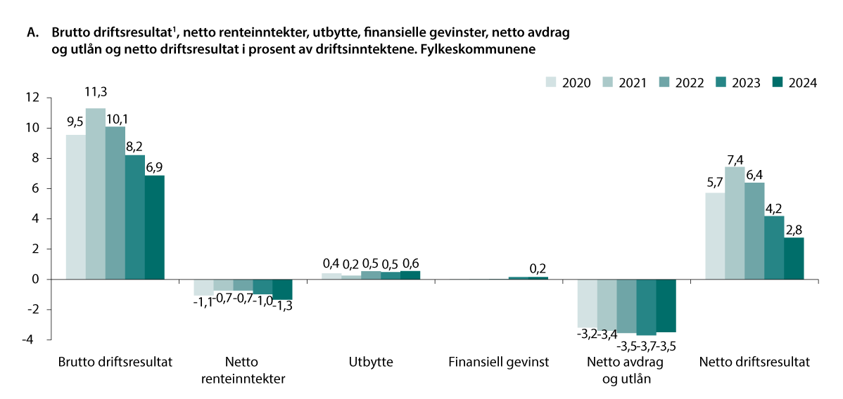
          - Brutto driftsresultat1, netto renteinntekter, utbytte, finansielle gevinster, netto avdrag og utlån og netto driftsresultat i prosent av driftsinntektene. Fylkeskommunene
1 Eksklusiv avskrivninger.
Kilde: Statistisk sentralbyrå
Mellom fylkeskommunene er det klart mindre forskjeller i nivåene på henholdsvis netto driftsresultat og netto finansutgifter enn mellom kommunene, se tabell 3.4. På grunn av endringer i fylkeskommunestrukturen er det bare sju fylkeskommuner som har sammenliknbare tall for 2023. Troms fylkeskommune hadde det høyeste netto driftsresultatet i 2024. Det skyldes i stor grad utbetalingene fra Havbruksfondet. I 2024 hadde Telemark fylkeskommune det laveste netto driftsresultatet med et underskudd på over 2 prosent.
Møre og Romsdal og Trøndelag hadde de høyeste netto finansutgiftene, mens Akershus og Østfold hadde høyere finansinntekter enn finansutgifter.
Flere fylkeskommuner satte av midler på bundne fond. For fylkeskommunene utenom Oslo samlet sett var netto driftsresultatet 2,2 prosent etter netto bundne fondsavsetning. Avviket mellom de to resultatmålene var dermed på hele 0,6 prosentpoeng.
            - Brutto og netto driftsresultat og netto finansutgifter i prosent av driftsinntekter i fylkeskommunene. Endring fra året før i prosentpoeng
10J2xt2
Antall innbyggere | 2023 |  |  | 2024 |  |  | Endring
Antall innbyggere | Brutto driftsresultat | Netto finansutgifter | Netto driftsresultat | Brutto driftsresultat | Netto finansutgifter | Netto driftsresultat | Brutto driftsresultat | Netto finansutgifter | Netto driftsresultat
Østfold |  |  |  | 4,1 | -0,2 | 4,3
Akershus |  |  |  | 2,0 | -0,4 | 2,4
Innlandet | 7,2 | 2,0 | 4,2 | 5,5 | 1,5 | 4,0 | -1,7 | -0,5 | -1,2
Buskerud |  |  |  | 7,3 | 3,9 | 3,3
Vestfold |  |  |  | 6,3 | 4,3 | 2,1
Telemark |  |  |  | 2,5 | 4,9 | -2,4
Agder | 12,0 | 5,3 | 6,7 | 5,5 | 3,5 | 2,0 | -6,5 | -1,8 | -4,7
Rogaland | 9,8 | 4,5 | 5,3 | 7,5 | 4,4 | 3,1 | -2,3 | 0,0 | -2,3
Vestland | 11,7 | 6,6 | 5,1 | 8,9 | 6,3 | 2,6 | -2,7 | -0,3 | -2,4
Møre og Romsdal | 7,7 | 6,9 | 0,8 | 8,9 | 7,8 | 1,1 | 1,2 | 0,9 | 0,3
Trøndelag | 7,3 | 6,2 | 1,1 | 9,0 | 6,8 | 2,1 | 1,7 | 0,6 | 1,1
Nordland | 7,7 | 3,1 | 4,5 | 6,9 | 3,9 | 3,0 | -0,8 | 0,8 | -1,5
Troms |  |  |  | 11,7 | 3,1 | 8,6
Finnmark |  |  |  | 5,4 | 6,1 | -0,6
Landet utenom Oslo | 8,2 | 4,0 | 4,2 | 6,9 | 4,1 | 2,8 | -5,2 | -3,7 | -1,5
Kilde: Statistisk sentralbyrå

Korrigert netto driftsresultat
Utvalgets anbefalinger om nivået på netto driftsresultat er basert på et prinsipp om at den kommunale formuen skal opprettholdes over tid. Utvalget beregner derfor et korrigert netto driftsresultat som skal vise i hvilken grad hensynet til kommunal formuesbevaring faktisk er ivaretatt. Dersom korrigert netto driftsresultat er null eller høyere, impliserer det at kommunens formue er uendret eller stiger.
Den kommunale kapitalbeholdningen kan deles inn i realkapital og finanskapital. Driftsinntektene kan anvendes til driftsutgifter, netto renteutgifter og avdrag eller settes av som netto driftsresultat. Netto driftsresultat kan igjen brukes til egenfinansiering av investeringer eller avsettes i fond. Et eventuelt underskudd kan dekkes av fond. For at formuen ikke skal bygges ned, må investeringene i realkapital fratrukket netto gjeldsøkningen være minst like stor som kapitalslitet. Dersom avdragene hadde vært lik kapitalslitet og noen andre forenklende forutsetninger hadde vært oppfylt, ville netto driftsresultat nettopp ha vært uttrykk for økningen i formuen. Avdrag er imidlertid en dårlig indikator for forringelsen av realkapitalen. Når utvalget beregner korrigert netto driftsresultat, erstattes derfor avdragsbetalinger med beregnet kapitalslit. I tillegg legges det til en beregnet inflasjonsgevinst knyttet til gjelden, ettersom det er realverdien av formuen en er opptatt av. Til slutt legges inntekter fra bompenger og refundert investeringsmoms til. Det er inntekter som ikke er med i driftsinntektene og dermed ikke er inkludert i det ordinære netto driftsresultatet, men disse inntektene kan brukes til å finansiere investeringer.
Utvalgets anbefalinger av hva netto driftsresultat bør ligge på i gjennomsnitt over tid, er basert på forskjellene mellom ordinært netto driftsresultat og korrigert netto driftsresultat i perioden 2004 til 2013.
              - Beregningen av korrigert netto driftsresultat
Beregningen av korrigert netto driftsresultat tar utgangspunkt i ordinært netto driftsresultat.
I første trinn i korrigeringen legges netto avdrag til, mens beregnet kapitalslit trekkes fra.
I neste trinn legges inflasjonsgevinsten av netto gjeld til. For fylkeskommunenes legges deretter inntekter fra bompenger (som ellers er ført i investeringsregnskapet) til. Bompengene reduserer fylkeskommunenes behov for å bruke driftsinntekter til investeringer.
Til slutt legges kompensasjon for merverdiavgift som også er ført i investeringsregnskapet til. Mva-kompensasjonen reduserer også behovet for å bruke driftsinntekter til investeringer.
Tall for kapitalslit er hentet fra nasjonalregnskapet. Fordelingen av kapitalslit mellom fylkeskommuner og kommuner (inkl. Oslo) er basert på fordelingen av avskrivninger i KOSTRA, der det gjøres en beregningsmessig korreksjon for at fylkeskommunene fikk overført en stor andel av riksveiene i 2010 som ikke fanges opp av avskrivningene i KOSTRA. Data for netto gjeld hentes fra kredittmarkedsstatistikken, mens deflatoren for kommunal økonomi er brukt i beregningen av inflasjonsgevinst. Tallet for netto gjeld er uten pensjonsreserver, se tabell 2.1.
[Boks slutt]
            - Beregning av korrigert netto driftsresultat for kommunesektoren. Prosent av driftsinntekter1
07J1xt2
 |  | 2020 | 2021 | 2022 | 2023 | 2024 | Gj.sn.  2020–2024
 | Netto driftsresultat | 3,1 | 4,7 | 3,5 | 1,3 | 0,1 | 2,6
+ | Netto avdrag | 3,8 | 4,0 | 4,0 | 4,2 | 4,0 | 4,0
= | Netto driftsresultat eksklusive avdrag | 6,9 | 8,7 | 7,5 | 5,5 | 4,1 | 6,5
- | Kapitalslit | 9,5 | 9,4 | 9,8 | 9,9 | 9,8 | 9,7
+ | Inflasjonsgevinst | 0,4 | 1,7 | 2,3 | 1,6 | 2,2 | 1,6
 | Bompenger | 0,6 | 0,5 | 0,6 | 0,6 | 0,6 | 0,6
+ | Mva-kompensasjon investeringer | 2,0 | 1,9 | 1,8 | 1,8 | 1,8 | 1,9
= | Korrigert netto driftsresultat | 0,4 | 3,4 | 2,4 | -0,4 | -1,2 | 0,9
 | Avvik mellom netto og korrigert netto driftsresultat2 | 2,7 | 1,3 | 1,1 | 1,7 | 1,2 | 1,6
1 Eventuelle avvik i regnestykkene basert på prosentandeler skyldes avrunding.
2 Avvik i prosentpoeng.
Kilde: Teknisk beregningsutvalg for kommunal og fylkeskommunal økonomi
Nedbygging av formuen i kommunesektoren de to siste årene, men sett over flere år har formuen økt
Et positivt korrigert netto driftsresultat indikerer at formuen bygges opp. I 2024 hadde kommunesektoren samlet et negativt korrigert netto driftsresultat på 1,2 prosent av inntektene. Også i 2023 var det korrigerte netto driftsresultatet negativt. Fra 2023 til 2024 avtok det korrigert netto driftsresultat mindre enn det ordinære netto driftsresultatet. Det var høyere inflasjonseffekt på sektorens netto gjeld som bidro til forskjellen. I gjennomsnitt de siste fem årene har korrigert netto driftsresultat for kommunesektoren ligget på 0,9 prosent. Formuen i kommunesektoren er altså samlet bygget opp gjennom de fem siste årene. Resultatet var høyest i 2021 og lavest i 2024, se figur 3.5A og tabell 3.5. Det vises til vedlegg 15 for mer detaljerte tall.
I 2024 var forskjellen mellom ordinært og korrigert netto driftsresultat 1,2 prosentpoeng. Det var mindre enn i 2023. Forskjellen mellom ordinært og korrigert netto driftsresultatet viser hva ordinært netto driftsresultat må ligge på for at korrigert netto driftsresultat skal være lik null, og det er dette som er utgangspunktet for utvalgets anbefaling om størrelsen på netto driftsresultatet. De siste fem årene har forskjellen mellom ordinært og korrigert netto driftsresultat vært 1,6 prosentpoeng i gjennomsnitt. Forskjellen var størst i 2020. Utvalgets anbefaling om at ordinært driftsresultat i sektoren samlet burde ligge på 2 prosent av driftsinntektene for at verdien av formuen skal bevares i sektoren, er dermed noe høyere enn beregningene for de siste fem årene tilsier. De fire siste årene har særlig inflasjonsgevinsten fra redusert realverdi av gjeld økt betydelig, noe som må ses i lys av en generell høy prisvekst.
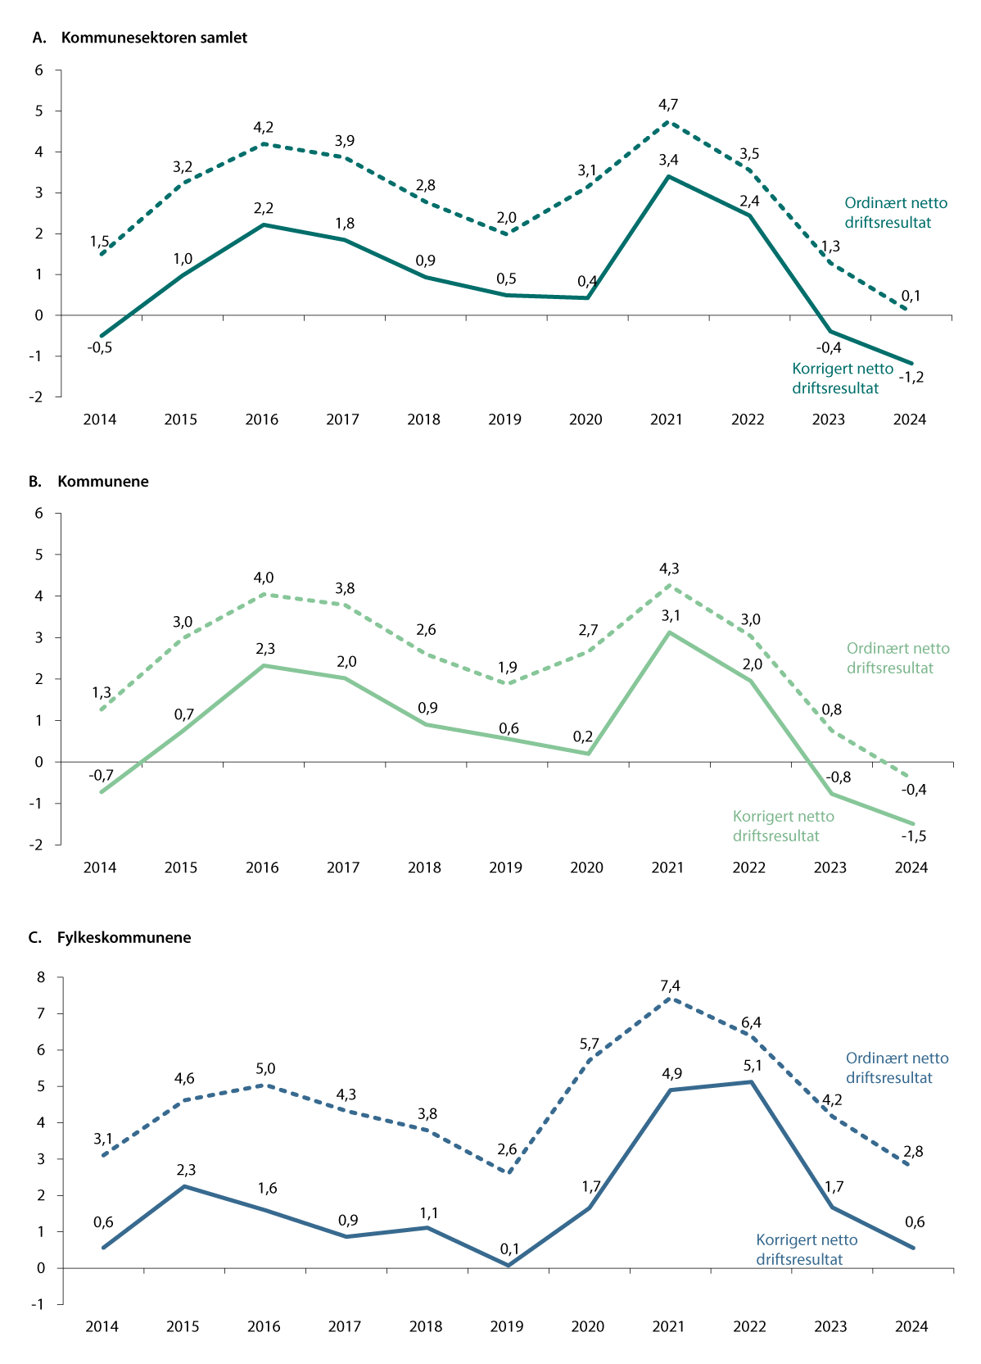
          - Ordinært og korrigert netto driftsresultat i prosent av driftsinntekt
Kilde: Statistisk sentralbyrå og Teknisk beregningsutvalg for kommunal og fylkeskommunal økonomi
Kommunene inkludert Oslo
I 2024 hadde kommunene inkludert Oslo et negativt korrigert netto driftsresultat på 1,5 prosent. Dette var en nedgang fra året før. Nedgangen i korrigert netto driftsresultat fra 2023 til 2024 skyldtes først og fremst svakere netto driftsresultat, mens høyere inflasjonsgevinst på gjeld trakk i motsatt retning. De siste fem årene har korrigert netto driftsresultat for kommunene inkludert Oslo i gjennomsnitt vært positiv og dermed er formuen bygget opp.
Inntektene fra bompenger kommer til fratrekk i fylkeskommunenes behov for å spare til investeringer. Det er vanskelig å finne gode tall for Oslos andel av bompengene, blant annet fordi bompengene i Osloregionen i mindre grad går til Oslo kommune, og i større grad til de fylkeskommunale kollektivselskapene. Forsøk på å skille ut Oslos andel tyder imidlertid på at beløpene er i en slik størrelsesorden at det har lite å si for resultatene for kommunene samlet.
I 2024 var forskjellen mellom ordinært og korrigert netto driftsresultat 1,1 prosentpoeng i kommunene inkludert Oslo. De siste fem årene har forskjellen mellom ordinært og korrigert netto driftsresultat vært på 1,5 prosentpoeng i gjennomsnitt. Det er dermed noe lavere enn utvalgets anbefaling om et overskudd på netto driftsresultat i kommunene over tid på 1 ¾ prosent av driftsinntektene. Dette kan i stor grad forklares av ekstraordinær høy inflasjonsgevinst.
Fylkeskommunene
I 2024 hadde fylkeskommunene et korrigert netto driftsresultat på 0,6 prosent av inntektene. Det er en klar nedgang fra året før. Nedgangen i korrigert netto driftsresultat var mindre enn nedgangen i netto driftsresultat. Høyere inflasjonsgevinst på gjelden bidro til å dempe nedgangen i korrigert netto driftsresultat. Også fylkeskommunene har i de siste fem årene hatt et positivt korrigert netto driftsresultat, og dermed bygget opp formuen, se figur 3.5C. Det vises også til vedlegg 15 for mer detaljerte tall.
I 2024 var forskjellen mellom ordinært og korrigert netto driftsresultat i fylkeskommunene på 2,2 prosentpoeng. De siste fem årene har forskjellen mellom ordinært og korrigert netto driftsresultat ligget på 2,5 prosentpoeng i gjennomsnitt. Dette er klart lavere enn utvalgets anbefaling om et overskudd på netto driftsresultat i fylkeskommunene på 4 prosent av driftsinntektene.
Vanligvis føres investeringsinntekter direkte i investeringsregnskapet, og disse inntektene vil ikke påvirke netto driftsresultatet. De siste ti årene har imidlertid fylkeskommunene fått økte midler til særskilte fordelinger over rammetilskuddet til opprusting og fornying av fylkesveier, tunneloppgradering og skredsikring. Disse midlene kan brukes både til drift og til investeringer. I gjennomsnitt for fylkeskommunene utgjør disse inntektene om lag 3 prosent av driftsinntektene. Dersom driftsinntekter brukes til investeringer, vil driftsresultatet isolert sett trekkes opp siden inntektene føres i driftsregnskapet og utgiftene i investeringsregnskapet. Økte investeringer vil med et etterslep trekke opp kapitalslitet og dermed øke differansen mellom netto driftsresultat og korrigert netto driftsresultat. Økt merverdiavgiftskompensasjon fra investeringer vil på den andre siden bidra til å redusere avviket.
Byvekstavtalene er tidsavgrensede avtaler mellom staten og regionene der målet er nullvekst i persontransport med bil og god framkommelighet for alle trafikantgrupper. En relativt stor del av finanseringen i disse tidsavgrensede avtalene er bompenger. Gjennom bymiljøpakker bruker fylkeskommunene dermed bompenger til å finansiere investeringer utover det som det er grunnlag til i rammefinansieringen. Dette øker realformuen og behovet for fremtidige reinvesteringer. Når byvekstavtalene og bompengefinansieringen avsluttes, må kapitalslitet finansieres gjennom de ordinære rammene.
Analysene av korrigert netto driftsresultat viser at fylkeskommunene over tid har hatt tilstrekkelige netto driftsresultat til å bygge opp formuen og foreta investeringer. Samtidig viser analyser fra Statens vegvesen at det er betydelige vedlikeholdsetterslep på fylkesveiene.

Disposisjonsfond
Netto driftsresultat kan brukes til egenfinansiering av investeringer eller avsettes i fond. Flere år med merskattevekst mot slutten av året bidro til gode driftsresultat, og til at mange kommuner og fylkeskommuner har styrket disposisjonsfondene. Fri egenkapital i drift for den enkelte kommune og fylkeskommune er disposisjonsfond fratrukket regnskapsmessig merforbruk. Disposisjonsfondene kan benyttes til å dekke opp for negative utslag i økonomien slik som uforutsett økning i rentenivået eller skattesvikt. Det kan også brukes til å spare egenkapital til investeringer. De to siste årene har det i tråd med lavere netto driftsresultater, vært en nedgang i denne bufferkapitalen for kommunesektoren som helhet. Disposisjonsfond fratrukket akkumulert merforbruk for sektoren utgjorde 84 mrd. kroner ved utgangen av 2024. Det tilsvarer 11,3 prosent av sektorens driftsinntekter. Det er 3,1 prosentpoeng høyere enn i 2015, se figur 3.6. Disposisjonsfondene er relativt sett noe større i fylkeskommunene enn i kommunene.
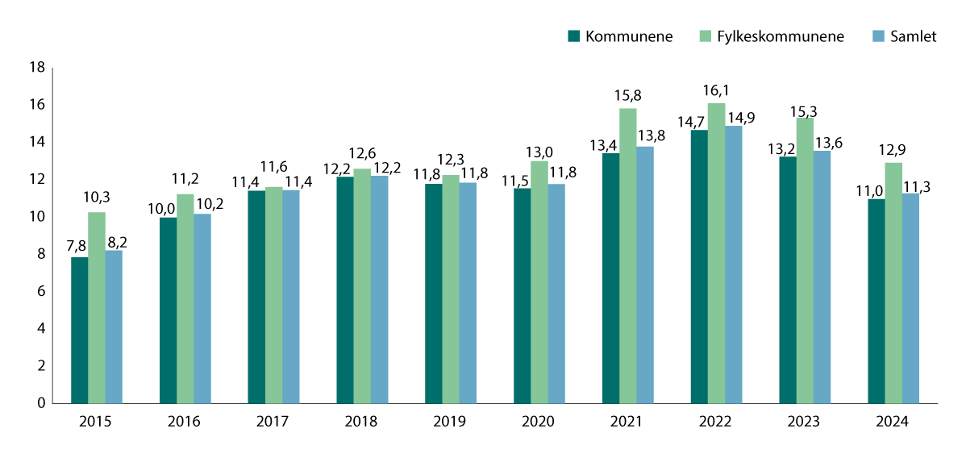
          - Disposisjonsfond fratrukket akkumulert merforbruk i prosent av driftsinntektene
Kilde: Teknisk beregningsutvalg for kommunal og fylkeskommunal økonomi
Størrelsen på disposisjonsfondene varierer betydelig mellom kommuner og i noen grad også mellom fylkeskommuner. Hvis verdien er negativ, innebærer det at kommunen har et akkumulert merforbruk som ikke kan dekkes ved hjelp av tilgjengelige disposisjonsfond. Hvis dette merforbruket er større enn 3 prosent, eller ikke dekkes inn i løpet av to år etter at det oppsto, tilsier det normalt sett at kommunen har blitt eller vil bli meldt inn i ROBEK.
I 2024 hadde 100 kommuner (28 prosent) akkumulert merforbruk eller disposisjonsfond som var under 5 prosent av driftsinntektene, mens 61 prosent av kommunene hadde disposisjonsfond på over 8 prosent av driftsinntektene. Spredningen er stor, og i 2024 var ytterpunktene et akkumulert merforbruk i Moskenes kommune på -95,6 prosent av driftsinntektene og et disposisjonsfond på 178,5 prosent i Aukra kommune.
Disposisjonsfond fordelt etter fylker
Kommunene i Troms og i Finnmark hadde de laveste disposisjonsfondene, mens kommunene i Akershus og Rogaland hadde de største, se figur 3.7A. Samlet sett gikk disposisjonsfondene ned i kommunene i alle fylker fra 2023 til 2024. Nedgangen var størst i Oslo og i kommunene i Vestland og Finnmark.
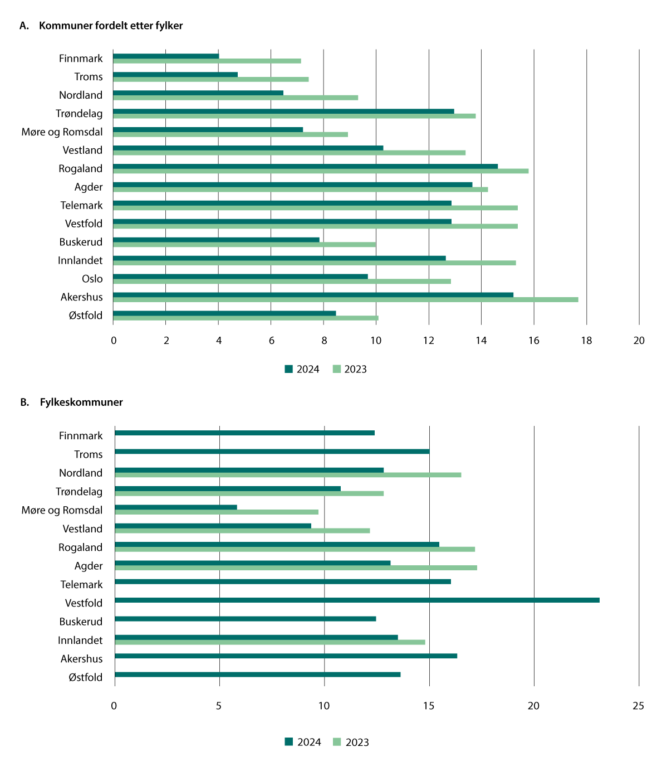
          - Disposisjonsfond fratrukket akkumulert merforbruk. I prosent av driftsinntekter. Kommuner gruppert etter fylker og fylkeskommunene
Kilde: Statistisk sentralbyrå
Disposisjonsfond i fylkeskommunene
De fleste fylkeskommunene hadde solid bufferkapital ved utgangen av 2024, se figur 3.7B. Ingen fylkeskommuner hadde akkumulert merforbruk. Disposisjonsfondene er relativt sett noe større i fylkeskommunene enn i kommunene. Det kan ha sammenheng med at investeringer utgjør en større del av aktiviteten i fylkeskommunene enn i kommunen. Disposisjonsfondene var lavest i Møre og Romsdal og i Vestland og høyest i Vestfold.

Nærmere om variasjoner i driftsresultat og disposisjonsfond
Gjennomgangen i dette kapittelet viser at det er store forskjeller mellom kommuner i både størrelsen på netto driftsresultat og på disposisjonsfond/akkumulert merforbruk. Det er de minste kommunene som i gjennomsnitt både hadde høyest netto driftsresultat og høyest disposisjonsfond i 2024, se figur 3.8A1. Innenfor denne gruppa var det også størst spredning både i resultat og disposisjonsfond. Lavest resultat og disposisjonsfond hadde kommunene med mellom 5 000 og 10 000 innbyggere.
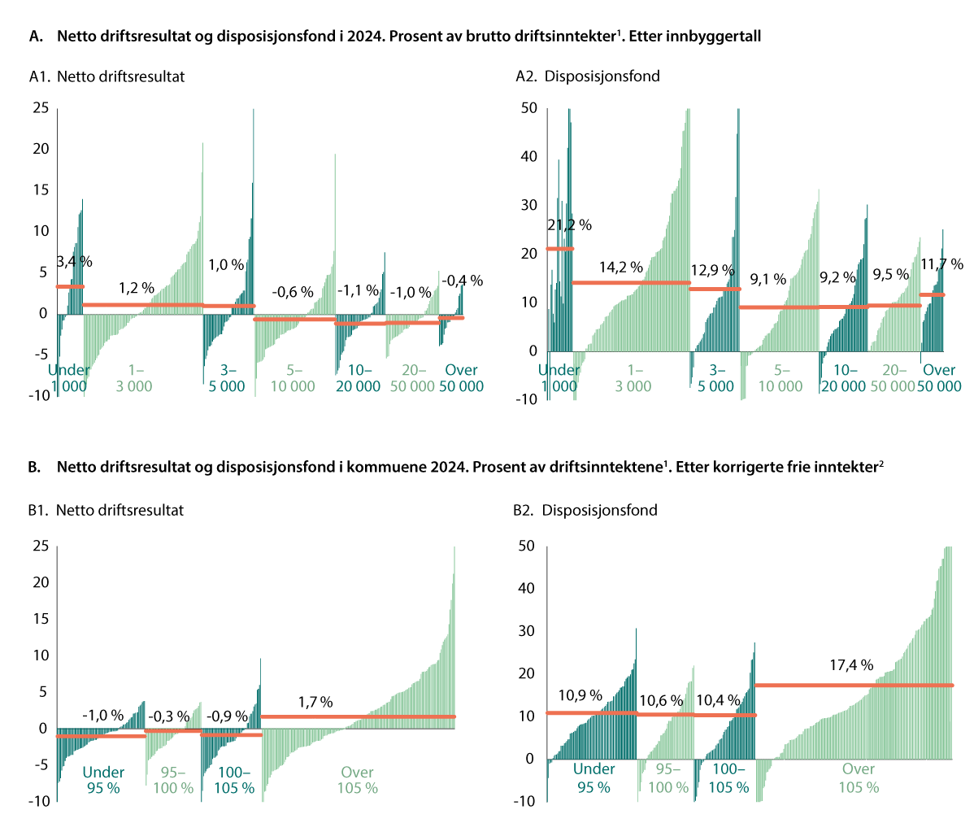
          - Netto driftsresultat og disposisjonsfond i 2024. Kommunene gruppert etter innbyggertall (A) og korrigerte frie inntekter (B), deretter sortert etter nivå på henholdsvis netto driftsresultat og disposisjonsfond
1 Veide gruppesnitt vist med mørkeblå linje. Resultater og fondsverdier over henholdsvis 25 og 50 prosent og under -10 prosent vises ikke i figuren.
2 De korrigerte frie inntektene er. inkludert eiendomsskatt, konsesjonskraftsinntekter, inntekter fra Havbruksfondet og fordelen av differensiert arbeidsgiveravgift (KFI/U) og kommunene grupperes etter størrelsen på korrigerte frie inntekter målt som andel av landsgjennomsnittet per innbygger i 2024.
Kilde: Statistisk sentralbyrå
Fordelt etter korrigerte frie inntekter er det kommunene med de høyeste inntektene som både hadde de beste resultatene og de høyeste disposisjonsfondene i 2024. Denne gruppen hadde likevel den største spredningen i både resultatene og fond. Det er kommunene med inntekter under 95 prosent av landsgjennomsnittet som i gjennomsnitt hadde lavest netto driftsresultat, mens kommuner med inntekter mellom 100 og 105 prosent av landsgjennomsnittet hadde de laveste disposisjonsfondene.
Kommuner med lite eller ingen disposisjonsfond er særlig utsatt ved uforutsette økninger i utgiftene eller reduserte inntekter. Disposisjonsfond bygges opp gjennom overskudd i driften og tæres på dersom kommunen har negative resultater. En kommune kan derfor en periode ha negative resultater dersom de har tilstrekkelig frie tilgjengelige midler.
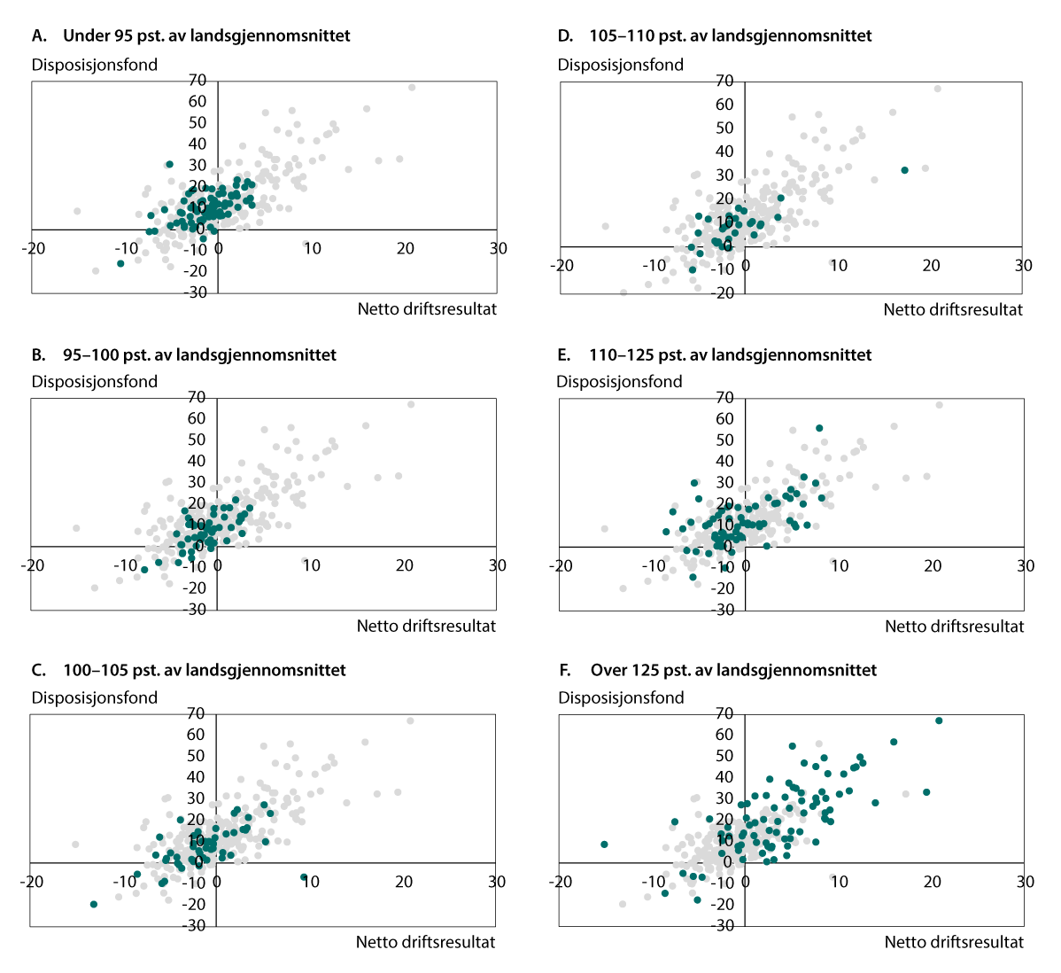
          - Netto driftsresultat og disposisjonsfond1 i 2024. I prosent av brutto driftsinntekter. Kommunene i aktuell inntektsgruppe2 er markert med farget observasjon
1 Disposisjonsfond fratrukket regnskapsmessig merforbruk.
2 Kommunene er inndelt i grupper etter nivå på korrigerte frie inntekter. De korrigerte frie inntektene er inkludert eiendomsskatt, konsesjonskraftsinntekter, inntekter fra havbruksfondet og fordelen av differensiert arbeidsgiveravgift (KFI/U) og kommunene grupperes etter størrelsen på korrigerte frie inntekter målt som andel av landsgjennomsnittet per innbygger i 2024.
Kilde: Statistisk sentralbyrå
Det var en tendens til at kommunene med lave netto driftsresultater også hadde lavere disposisjonsfond i 2024, se figur 3.9. Blant kommunene med lave korrigerte frie inntekter var det relativt mange kommuner med negative resultater, men de aller fleste hadde disposisjonsfond å trekke på. Blant kommunene med korrigerte frie inntekter over 125 prosent av landsgjennomsnittet finner vi kommunene som hadde de høyeste fondene og de høyeste resultatene, men også blant disse kommunene var det stor spredning, og enkelte kommuner hadde negative resultater og lave disposisjonsfond eller akkumulert merforbruk. Samlet sett var det 38 kommuner som i 2024 hadde et akkumulert merforbruk.

Investeringer og gjeld
Gjeldsutviklingen i kommunesektoren vil være tett knyttet til investeringsnivåene ettersom fylkeskommunenes adgang til å ta opp lån er begrenset til investeringer i bygg og anlegg og til videre utlån. Kapittelet beskriver utviklingen i investeringene og den langsiktige gjelden, de ulike kredittkildene og hvordan gjelden påvirker kommuneøkonomien.

Investeringer
Investeringene i kommunesektoren økte med 4,5 prosent fra 2023 til 2024 og tilsvarte da 14 prosent av sektorens samlede inntekter. Både målt i faste priser og som andel av inntekt var investeringene fortsatt lavere enn den historiske toppen i 2019, jf. figur 4.1A.
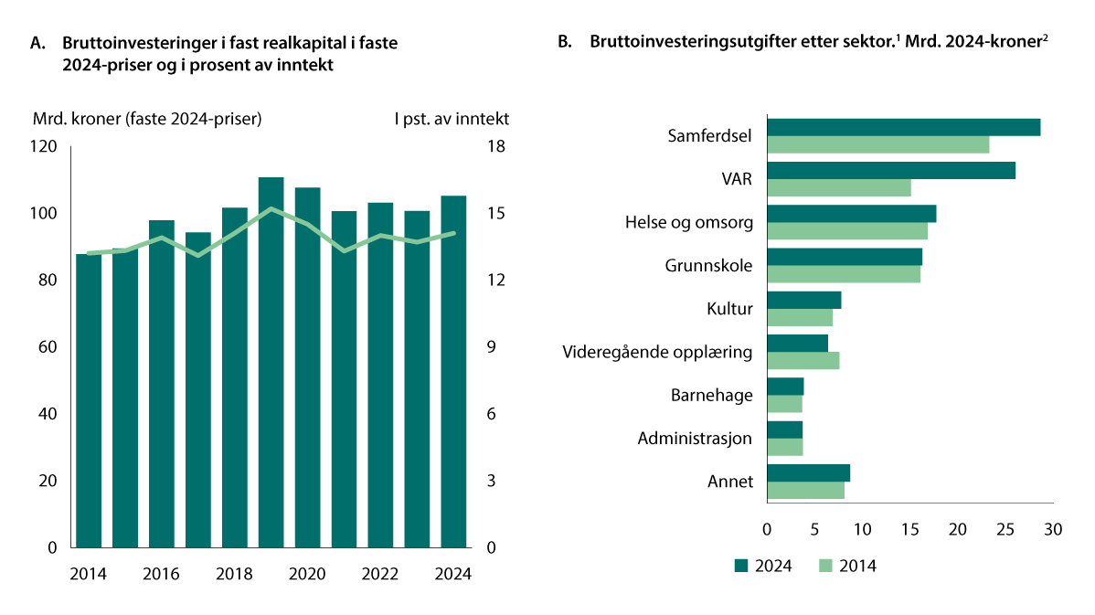
          - Investeringer i kommunene og fylkeskommunene
1 I regnskapsstatistikken i KOSTRA lar det seg ikke gjøre å skille omsorgsboliger fra øvrige kommunalt disponerte boliger. I figuren er kommunalt disponerte boliger lagt inn i gruppen for helse og omsorg.
2 Tallene er hentet fra KOSTRA, men i prisjusteringen er det brukt samme deflator som i nasjonalregnskapet (samme som i figur A) for å prisjustere 2014 til 2024.
Kilde: Statistisk sentralbyrå (Nasjonalregnskapet og KOSTRA)
Figur 4.1B viser hvor mye sektoren investerte innen de ulike tjenesteområdene i 2024, sammenliknet med ti år tidligere. Nærmere halvparten av investeringene i 2024 var innen de tekniske tjenestene (samferdsel og vann, avløp og renovasjon), og det var også innenfor disse tjenestene realveksten fra 2014 til 2024 var sterkest. Innenfor videregående opplæring var det en realnedgang i investeringene fra 2014 til 2024.

Gjeld
Gjelden fortsetter å vokse, men ikke all gjeld belaster kommuneøkonomien
Kommunenes og fylkeskommunenes adgang til å ta opp lån er begrenset til investeringer i bygg og anlegg («varige driftsmidler») og til videre utlån. Utviklingen i langsiktig gjeld vil derfor være direkte knyttet til kommunenes og fylkeskommunenes investeringsnivå, graden av egenkapital, samt hvor raskt gjelden nedbetales.
Utviklingen i kommunesektorens gjeld kan belyses ved ulike indikatorer. Figur 4.2A viser utviklingen siden 2014 for de ulike gjeldsindikatorene, målt som andel av inntekt. Alle indikatorene, med unntak av indikatoren for nettogjeld som også inkluderer arbeidsgivers reserver, viser økt gjeldsgrad siden 2014. De ulike indikatorene er forklart nærmere i boks 4.1.
Kommuneforvaltningens brutto langsiktige gjeld, målt ved kredittindikatoren K2, økte fra 403 mrd. kroner i 2014 til 761 mrd. kroner i 2024, jf. figur 4.2B. Det tilsvarer en gjennomsnittlig årlig vekst på 6,6 prosent. Den årlige veksten har i perioden variert mellom 5,3 og 7,9 prosent, og gjennom 2024 vokste gjelden med 7,3 prosent. I starten av perioden vokste gjelden klart raskere enn inntektene, og gjeldsgraden har dermed økt over tid, men siden 2020 har det vært større samsvar mellom inntektene og brutto langsiktig gjeld. Netto renteeksponert gjeld har imidlertid fortsatt å øke mer enn inntektene, og gjeldsgraden for dette gjeldsbegrepet økte med 3 prosentpoeng fra 2023 til 2024. Hittil i 2025 har gjelden målt ved K2 vokst mer enn i tilsvarende periode i fjor.
Kommunesektoren tar opp lån i ulike markeder. Banker og kredittforetak, der Kommunalbanken AS er den klart største enkeltaktøren i markedet, stod bak om lag halvparten av utlånene til kommunal sektor. Nærmere 30 prosent hadde blitt tatt opp i sertifikat- og obligasjonsmarkedet, mens det resterende hovedsakelig var lån fra Husbanken og livforsikringsselskaper.
Kommunesektorens langsiktige gjeld, slik den framgår av kommunenes og fylkeskommunenes balanseregnskaper, utgjorde 807 mrd. kroner ved utgangen av 2024. Da er også langsiktige leieavtaler og samtlige kommunale og fylkeskommunale foretak og interkommunale selskaper, uavhengig av type virksomhet, inkludert. I alt 97 mrd. kroner av gjelden er tatt opp av foretak og interkommunale selskaper. I realiteten belaster ikke all gjeld kommunebudsjettene. I figur 4.2C er sammensetningen av kommunesektorens langsiktige gjeld splittet opp for å illustrere sammenhengen og størrelsesforholdene mellom de ulike gjeldsbegrepene, og for å illustrere hvordan en renteendring vil kunne slå inn på inntektene og utgiftene.
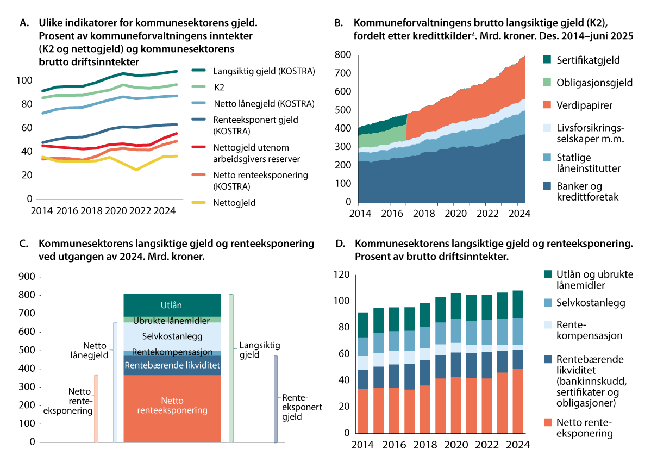
          - Langsiktig gjeld i kommunene og fylkeskommunene
1 F.o.m. januar 2018 skiller ikke statistikken mellom henholdsvis sertifikatgjeld og obligasjonsgjeld.
Kilde: Statistisk sentralbyrå
Deler av gjelden videreformidles til privatpersoner og selskaper, og noe består av lån som kommunene og fylkeskommunene har er tatt opp, men ennå ikke disponert. Her ligger blant annet stårtlånene, som ved utgangen av 2024 utgjorde 116 mrd. kroner. Videre er noe av gjelden knyttet til investeringer innenfor vannforsyning, avløp og renovasjon, hvor kommunene etter selvkostprinsippet kan få, og i hovedsak får, dekket kostnadene gjennom gebyrene fra innbyggerne. I tillegg faller noe av gjelden innenfor rentekompensasjonsordninger for skole, kirker, sykehjem og transporttiltak, hvor staten dekker deler av renteutgiftene. For sykehjem og omsorgsboliger innebærer ordningen at staten dekker både renter og avdrag knyttet til prosjekter som fikk oppstartstilskudd under handlingsplan for eldreomsorgen i årene 1998–2003 og under opptrappingsplanen for psykisk helse i årene 1999–2004.
Dersom det ses bort fra disse komponentene, kan gjelden der renteutgiftene må dekkes av kommunesektoren selv, det vil si den renteeksponerte gjelden, var rundt 472 mrd. kroner. Det tilsvarer godt og vel halvparten av sektorens samlede langsiktige gjeld.
Kommunesektoren har renteinntekter fra formuesplasseringer (bankinnskudd og plasseringer i sertifikat- og obligasjonsmarkedet). Ved renteendringer vil inntektene fra disse endres og delvis motsvare effekten som en renteendring har på renteutgiftene.
Dersom en trekker ut disse fordringene, kan kommunesektorens netto renteeksponering ved utgangen av 2024 anslås til om lag 367 mrd. kroner, tilsvarende 49 prosent av driftsinntektene. Det innebærer at 1 prosentpoeng endret rente isolert sett vil bety om lag 3,7 mrd. kroner for kommuneøkonomien, eller om lag 0,5 prosent av driftsinntektene.
Beregningene er kun en indikasjon på hvordan renten påvirker kommunesektoren. Anslaget på hvordan en renteendring slår ut, tar ikke hensyn til at for eksempel effekten på enkelte fordringer som følger renten, slik som rentekompensasjon og gebyrer innen vann, avløp og renovasjon, kan slå inn med en viss forsinkelse, eller at kommunene og fylkeskommunene vil ha bundet renten på deler av gjelden. Av gjelden som kommunene og fylkeskommunene hadde til banker og kredittforetak ved utgangen av 2024, var 62 prosent av lånene tatt opp med flytende rente, 8 prosent hadde bindingstid på 3–12 måneder, mens 30 prosent hadde en bindingstid på mer enn ett år. I tillegg hadde sektoren også ha en fastrente på deler av sine utestående obligasjonslån på i alt 193 mrd. kroner. I perioder hvor en rentenedgang kommer i etterkant av en periode med brå renteoppgang og skift i renteforventningene, slik som i 2025, vil renteutgiftene kunne øke som følge av at nye fastrenteavtaler som inngås, jevnt over være høyere enn nivået på fastrentelånene som forfaller.
Rentenivået er nærmere beskrevet i tilknytning til figur 4.4A, og kommunenes og fylkeskommunenes netto renteutgifter i tilknytning til figur 3.1, 3.2 og 3.4 i kapittel 3.
Kommunesektoren har betydelige pensjonsmidler plassert i fond (livselskaper og andre pensjonsinnretninger). Ved utgangen av 2024 utgjorde pensjonsmidlene 728 mrd. kroner. Endringer i renten vil påvirke finansavkastningen på kommunesektorens oppsparte pensjonsmidler. Det er vanskelig å si noe om de kortsiktige effektene av en renteendring, men over tid vil en høyere rente trolig føre til lavere pensjonspremier og pensjonskostnader, og vice versa. Dette er samtidig forhold som tas med i vurderingsgrunnlaget når inntektsrammene for sektoren fastsettes, fra og med 2026-budsjettet er pensjonskostnadene inkludert i den kommunale deflatoren, slik at sektoren automatisk blir kompensert for anslått vekst i pensjonskostnadene. Pensjon er nærmere omtalt i kapittel 6.
Gjeldsbelastningen varierer mye mellom kommunene
Figur 4.3A viser hver enkelt kommunes netto renteeksponering, målt som andel av driftsinntektene, og kommunene er sortert stigende etter innbyggertall. Gruppen av de minste kommunene hadde lavest renteeksponering, men spredningen er også den største i denne gruppen. Den høyeste renteeksponeringen, med vel 62 prosent av driftsinntektene, er i kommunegruppen med mellom 10 000 og 20 000 innbyggere. Figuren viser at spredningen i gjeldsgrad gjennomgående er mindre jo større kommunene er, men også blant de aller største kommunene var det store forskjeller i gjeldsgraden.
Fylkeskommunene er i utgangspunktet mindre eksponert enn kommunene for endringer i rentenivået, men også blant fylkeskommunene var det store variasjoner på den netto renteeksponerte gjelden, jf. figur 4.3B.
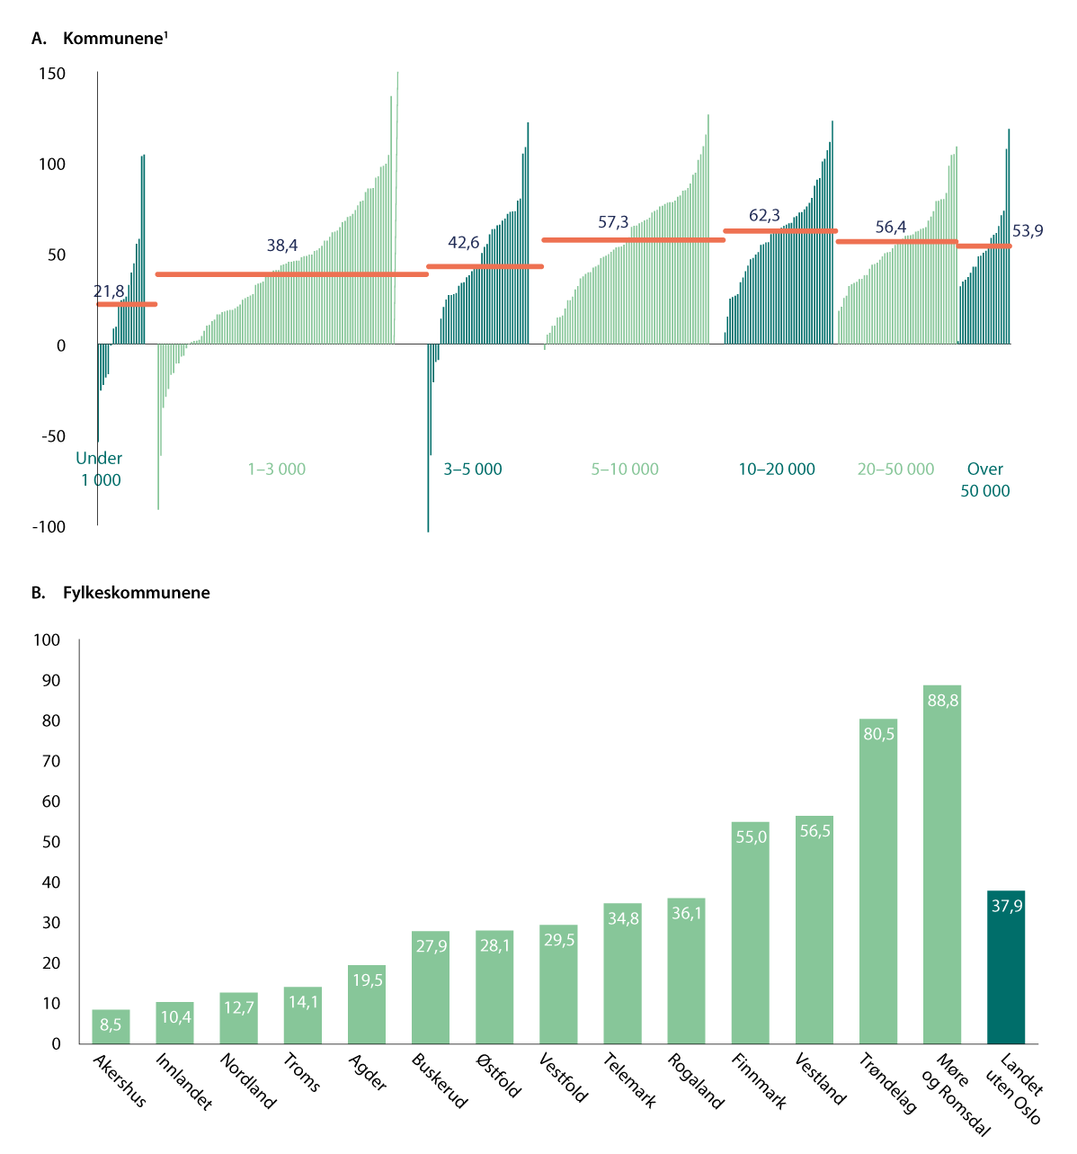
          - Netto renteeksponert gjeld i 2024 i enkeltkommuner og -fylkeskommuner i prosent av brutto driftsinntekter. Kommunene gruppert etter innbyggertall, deretter sortert stigende etter nivå
1 Uveide gruppesnitt vist med de horisontale linjene.
Kilde: Statistisk sentralbyrå
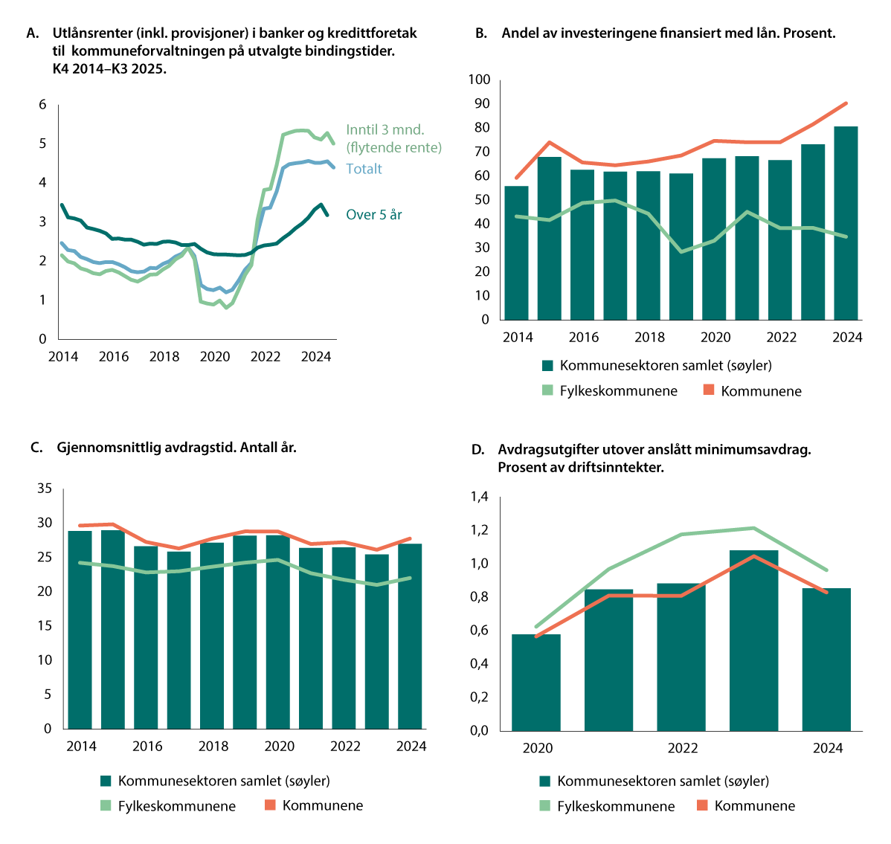
          - Renter og avdrag i kommunene og fylkeskommunene
1 Minimumsavdrag er gitt ved formelen minimumsavdrag = avskrivninger * (langsiktig gjeld eks. pensjonsforpliktelser – utlån)/bokført verdi avskrivbare anleggsmidler. I figuren er minimumsavdragene anslått ved å bruke regnskapstall fra balanseregnskapet og økonomisk oversikt drift for avskrivninger, langsiktig gjeld eks. pensjonsforpliktelser, utlån og bokført verdi varige driftsmidler. I de varige driftsmidlene vil også tomter, som ikke avskrives, ligge inne. Det tilsier at de faktiske minimumsavdragene er litt høyere enn de anslåtte, og det reelle avviket tilsvarende mindre enn det som figuren viser. I tillegg oppgir figuren tall på konsernnivå, mens kravene gjelder per regnskapsenhet. Tallene er vist f.o.m. 2020 som følge av reglene om minimumsavdrag ble endret med ny kommunelov, som trådte i kraft det året.
Kilde: Statistisk sentralbyrå og Kommunal- og distriktsdepartementet
Rentenivået økte mye fra 2021 til 2023, men korte renter har gått litt ned i 2025
Gjennomsnittlige utlånsrente fra banker og kredittforetak til kommunesektoren økte med over 3 prosentpoeng fra 2021 til 2023, og lå siden og ut første halvår 2025 på rundt 4,5 prosent, før den gikk svakt ned i 3. kvartal 2025, jf. figur 4.4A.
Utlånsrentene i figur 4.4A omfatter kun utlån fra banker, kredittforetak, statlige låneinstitutter og finansieringsselskaper. Obligasjons- og sertifikatlån og rentebytteavtaler o.l. inngår ikke.
Obligasjons- og sertifikatlån vil normalt ha kortere løpetid enn lån fra andre kredittkilder. Renten er vanligvis lavere på kortsiktig finansiering, men kort løpetid gjør kommunene sårbare for endringer i rente og tilgang på nye lån i kapitalmarkedet ved forfall. Ettersom kommunene ved kortsiktig finansiering jevnlig må rullere lånene, kan kortsiktig finansiering innebære at kommunene påtar seg en ekstra refinansieringsrisiko som de ikke får ved lån med lang løpetid. Denne risikoen knytter seg til at kommunen ikke klarer å innfri sine forpliktelser ved forfall uten at det oppstår store kostnader i form av dyr refinansiering. For mindre beløp vil eventuelle vanskeligheter med å skaffe til veie rimelig finansiering kunne håndteres ved at kommunen i stedet trekker på egen likviditet når lånene forfaller. Kommuner som må refinansiere større beløp og ikke har tilstrekkelig likviditet, vil derimot være mer sårbare dersom refinansieringen må skje i et vanskelig marked.
Avdragstiden og andelen som finansieres ved lån, er relativt stabil over tid
Andelen av investeringene som lånefinansieres, lå lenge på rundt 60 prosent, jf. figur 4.4B, men har økt noe de siste fire årene, og var i 2024 på 81 prosent. Andelen har vært lavere for fylkeskommunene enn for kommunene etter at ansvaret for store deler av riksvegnettet ble overført fra staten i 2010. Kompensasjonen for både drift og investeringer knyttet til de nye oppgavene ble gitt i form av økte rammetilskudd, og en større del av investeringene ble derfor finansiert av fylkeskommunenes egne driftsinntekter.
Gjennomsnittlig avdragstid har ligget relativt stabilt på mellom 25 og 30 år over mange år, jf. figur 4.4C, som er avledet fra regnskapstall for langsiktig gjeld og netto avdragsutgifter. Kommuneloven setter en nedre grense for størrelsen på de årlige avdragene, basert på den gjennomsnittlige levetiden for anleggsmidlene, altså byggene, anleggene, kjøretøy, maskiner, IKT-utstyr o.l. De nyeste investeringene vil normalt ha lengst gjenværende levetid. Når investeringsnivået er høyt, vil de nyeste investeringene relativt sett utgjøre en større andel av anleggsmidlene, slik at den gjennomsnittlige levetiden for anleggsmidlene øker. I en situasjon der investeringene øker over tid, vil en naturlig konsekvens kunne være at avdragstiden blir lengre. Til tross for at investeringsnivået har økt i perioden, har likevel avdragstiden gått noe ned de siste årene, både for kommunene og fylkeskommunene. Gjeldsveksten ser altså ut til å skyldes at investeringsvolumet som sådan har økt, og kan i liten grad forklares med at avdragene skyves ut i tid (over tid har avdragstiden har tvert imot gått litt ned).
Fra og med 2026 forlenges maksimal avskrivningstid i budsjett- og regnskapsforskriften for kommuner og fylkeskommuner mv. for enkelte bygg og anlegg. Dette gjelder for eksisterende og nye anlegg innen vann, avløp og renovasjon (ledningsnett, renseanlegg, pumpestasjoner osv.) og for nye skoler, barnehager, idrettsanlegg, bofellesskap og boliger. Det vil redusere minimumsavdragene.
En kortere avdragstid illustreres også gjennom at de årlige avdragene som kommunene og fylkeskommunene har betalt, har oversteget kravet til hva avdragene i minimum må utgjøre, jf. figur 4.4D.
              - Gjeldsindikatorer for kommunesektoren
K2
K2 er et mål for hvor stor innenlandsk bruttogjeld kommuneforvaltningen har, og er den indikatoren som best gir uttrykk for utviklingen i den samlede gjelden over en lengre periode. Statistikken er avledet fra regnskapsopplysninger fra banker, finansieringsforetak, forsikringsselskaper og pensjonskasser, i tillegg til at Statistisk sentralbyrå henter inn opplysninger fra Verdipapirsentralen (VPS), Statens Pensjonskasse (SPK) og Eksportkreditt Norge AS. All gjeld i K2 er rentebærende.
K2 oppgis for kommuneforvaltningen samlet. Kommuneforvaltningen omfatter kommuner og fylkeskommuner samt kommunal virksomhet som ikke er næringsrettet og som er underlagt kommuner eller fylkeskommuner. Kommunale og fylkeskommunale foretak (KF og FKF) og interkommunale selskaper (IKS) som driver næringsvirksomhet inngår ikke i tallene. Det gjør heller ikke gjeld kommunesektoren garanterer for eller gjeld i kommunale aksjeselskaper o.l.
Netto gjeld (med og uten arbeidsgivers reserver)
Tall for netto gjeld omfatter brutto gjeld (både kortsiktig og langsiktig) fratrukket finansielle fordringer (bankinnskudd, aksjer og andeler mv.). Nettogjeld oppgis for kommuneforvaltningen samlet, jf. omtalen av K2 ovenfor.
Nettogjeld er hentet fra finansielle sektorregnskaper. Statistikken bygger på basisstatistikker i SSB og statistikk for verdipapirer registrert i VPS. Disse registrene inneholder fordeling av fordringer og gjeld etter konto eller finansobjekt og med en viss inndeling etter debitor-/kreditorsektor. Viktige kilder er balanseregnskapene for kommuner og fylkeskommuner.
Deler av sektorens plasseringer i pensjonsmidler er tatt inn som fordringer i sektoren under betegnelsen «arbeidsgivers reserver». Arbeidsgivers reserver er satt sammen av tilleggsreservene, premiefond og kursreguleringsfondet. I begrepet nettogjeld inngår også disse reservene i kommuneforvaltningens fordringer. I begrepet netto gjeld uten arbeidsgivers reserver er de ikke trukket fra.
Langsiktig gjeld
Langsiktig gjeld er hentet fra kommunenes og fylkeskommunenes innrapporterte balanseregnskap i KOSTRA. Tallene omfatter også kommunale og fylkeskommunale foretak (KF og FKF) og interkommunale selskaper (IKS).
Forskjellen mellom konserntall i KOSTRA for langsiktig gjeld og K2-/nettogjeld-statistikken vil, i tillegg til at de rapporteres inn fra ulike aktører, være at førstnevnte inkluderer samtlige kommunale og fylkeskommunale foretak og interkommunale selskaper, uavhengig av type virksomhet, mens sistnevnte kun tar med disse virksomhetene dersom de ikke driver næringsvirksomhet. Langsiktige leieavtaler (finansiell leasing) vil i tillegg ligge inne som langsiktig gjeld i kommunenes balanseregnskaper.
Netto lånegjeld
Netto lånegjeld tar utgangspunkt i langsiktig gjeld, men trekker i tillegg fra låneopptak som (i påvente av framdriften på investeringsprosjektet e.l.) står ubrukt på konto, samt konsernets utlån til andre (f.eks. formidlingslån som startlån i Husbanken eller ansvarlige lån til selskaper).
Renteeksponert gjeld
Renteeksponert gjeld tar utgangspunkt i netto lånegjeld, men korrigerer i tillegg for enkelte rentebærende aktivaposter. Korrigeringene omfatter rentekompensasjonsordninger (statistikk som Husbanken og Samferdselsdepartementet rapporterer til SSB), selvkosttjenester (fra selvkostregnskapene på VAR-området, som kommunene rapporterer inn i KOSTRA). Indikatoren illustrerer den delen av kommunesektorens langsiktige gjeld der kommunesektoren må finansiere renter og avdrag med de frie inntektene.
Netto renteeksponert gjeld
Netto renteeksponert gjeld tar utgangspunkt i renteeksponert gjeld, men korrigerer i tillegg for rentebærende fordringer (bankinnskudd, sertifikater og obligasjoner). Indikatoren illustrerer omfanget av kommunenes netto forpliktelser/netto fordringer som vil bli påvirket av en renteendring.
Selv om indikatoren for netto renteeksponering gir en indikasjon på hvordan en renteendring vil slå ut på kommunens eller fylkeskommunens økonomi, vil det være noen momenter som gjør at variablene må tolkes med en viss varsomhet, og i større grad når den brukes for enkeltkommuner enn på sektornivå. I tillegg til rentebindinger på deler av gjelden, vil også andre forhold gjøre at det ikke nødvendigvis er fullt samsvar mellom hvordan renten påvirker inntekts- og utgiftssiden. Noen eksempler på dette kan være at det kan ta tid før tilskudd og betalingssatser blir justert i samsvar med endringer i rentenivået. Ulike poster kan knytte seg opp til ulike referanserenter for de ulike gebyrene og tilskuddene, som ikke vil være lik kommunens faktiske lånerente. Det kan være ulike rentebetingelser og ulik bruk av fast og flytende rente mellom kommunenes innlån og utlån, slik som på startlån fra Husbanken og forskutteringer. For kommuner som har skilt ut vann, avløp og renovasjon i aksjeselskap vil ikke gjelden inngå i konserntallene for langsiktig gjeld, men likevel bli trukket fra i renteeksponerte gjelden, og for disse kommunene vil variablene undervurdere kommunens netto renteeksponering. Samtidig kan forhold som indikatoren ikke fanger opp være relevante for den enkelte kommune, for eksempel hvis renteutgiftene til utleieboliger som kommunen har lånefinansiert, dekkes gjennom husleien.
[Boks slutt]

Likviditet
Kommunene og fylkeskommunene skal forvalte sine midler og gjeld slik at betalingsforpliktelsene kan innfris til forfall. Likviditeten vil være tett knyttet til størrelsen på disposisjonsfondene og de øvrige fondene som inngår i kommunenes og fylkeskommunenes egenkapital. Disse størrelsene og utviklingen i dem vil likevel avvike fra hverandre, i første rekke som følge av at pensjonskostnadene som føres i regnskapet avviker fra pensjonspremiene som betales inn i pensjonsordningene. Dette avviket har økt over tid og bidrar til svakere likviditet. Dette kapittelet beskriver likviditetsutviklingen i sektoren og i kommunene og fylkeskommunene. Pensjon er nærmere omtalt i kapittel 6.

Likviditet
Kommuner og fylkeskommuners likviditet gjenspeiler evnen de har til å betale løpende utgifter. Kommunene og fylkeskommunene må styre likviditeten sin slik at de kan innfri sine betalingsforpliktelser ved forfall. Om de ikke har tilgjengelige likvider, kan de benytte seg av likviditetslån eller trekkrettigheter for å kunne betale til forfall.
Kommuner og fylkeskommuner kan etter kommuneloven ikke gå konkurs. Ved å ha høy kredittverdighet vil de lettere ha tilgang til likviditetslån, sammenlignet med for eksempel mange private bedrifter. Likviditet i kommunene og fylkeskommunene handler derfor om dyrere finansiering og høyere renteutgifter, og ikke om fortsatt drift og konkurs, slik det vil kunne være for en privat aktør.
Likviditeten er nært knyttet til størrelsen på omløpsmidlene og den kortsiktige gjelden. Omløpsmidlene er alle eiendeler som kan forventes å bli omgjort til penger innen ett år, som kontanter og fordringer på staten knyttet til refusjonsbaserte tilskudd som toppfinansieringsordningen for ressurskrevende tjenester, og tilsvarende er kortsiktig gjeld alle gjeldsforpliktelser som forfaller til betaling innen ett år, som leverandørgjeld, feriepenger og kortsiktige lån.
I balanseregnskapet til kommunene og fylkeskommunene vil det under kortsiktig gjeld og kortsiktig fordring også stå oppført premieavvik. Høyere pensjonspremier enn pensjonskostnad over flere år har resultert i en betydelig økning i det akkumulert premieavviket i kommunenes balanseregnskaper. Premieavviket kan ikke gjøres om til inn- eller utbetalinger og gjenspeiler ikke likviditeten. Premieavvik er derfor holdt utenom i de ulike likviditetsindikatorene i dette kapittelet, slik at indikatorene gjenspeiler likviditet som kan omsettes til kontanter relativt raskt.
I kommunene og fylkeskommunene vil betalingsmidlene i utgangspunktet være én felles pott, og det gjøres ikke tilsvarende skille for likviditeten som for finansieringskildene på hvilke midler som kan brukes til hva. Dette er nærmere omtalt i boks 5.3. Omløpsmidlene til kommunene og fylkeskommunene vil stamme fra ulike kilder. For eksempel kan det være snakk om innbetalinger fra skatt og rammetilskudd, øremerkede tilskudd, salg av eiendommer og aksjer, opptatte lån eller andre ting, hvor pengene ennå ikke har blitt brukt. Regelverket legger ikke begrensninger på om betalingsmidlene stammer fra frie eller øremerkede midler eller har sitt opphav på drifts- eller investeringssiden når kommunen eller fylkeskommunen skal utbetale lønn eller betale en faktura.
Hvor midlene har sitt opphav, kan imidlertid ha noe å si for innenfor hvilken tidshorisont pengene skal brukes. Enkelte størrelser kan tenkes å ha en relativt kort horisont, uten at den tilhørende forpliktelsen inngår under kortsiktig gjeld i balansen. Andre kan ha en lengre horisont, selv om de ligger under omløpsmidlene. Det kan igjen ha betydning for hvordan likviditeten skal forstås. Noen eksempler kan være:
- Ubrukte lånemidler, altså langsiktige lån som er tatt opp til investeringer, men som ennå ikke er brukt, vil i kommuneregnskapene inngå i omløpsmidlene (typisk bankinnskuddene). Selv om dette er likviditet som kommunen eller fylkeskommunen ikke skal betale tilbake i løpet av tolv måneder og i så måte er «lang» likviditet, er dette midler som typisk vil være bundet opp i investeringer og hvor tidsperspektivet for når de brukes, uansett ikke er veldig langt.
- For øremerkede tilskudd som har blitt betalt ut til kommunen eller fylkeskommunen, vil ubrukte midler i balanseregnskapet inngå i omløpsmidlene og i bundne fond under egenkapitalen. Selv om det vil ligge bindinger på at inntekten skal brukes til et bestemt formål, vil ikke denne forpliktelsen inngå i den kortsiktige gjelden. Hvor raskt det er påkrevd eller forventet at det øremerkede tilskuddet skal brukes (altså hvor lang tid det går mellom inn- og utbetaling) vil variere mellom de ulike tilskuddene. For mange tilskudd vil tidsperspektivet være relativt kort, og for disse vil bundne fond minne om kortsiktig gjeld. For andre øremerkede inntekter, som eksempelvis selvkosttjenester som vann, avløp og renovasjon, vil sammenhengen mellom innbetalinger (gebyrinntektene) og utbetalingene (som investeringer i ledningsnett og anlegg finansiert ved egne midler) kunne være svakere.
- Kommunene eller fylkeskommunene kan innenfor reglene om finans- og gjeldsforvaltning i kommuneloven § 14-13 og ut fra egen økonomiske situasjon, forestående forpliktelser og forfallstidspunktet for disse, forvalte finansielle midler med lengre tidshorisont. Det vil typisk kunne være inntekter fra salg av aksjer i kraftselskaper e.l., som plasseres med en lengre tidshorisont i verdipapirer med høyere risiko og forventet avkastning. Midlene inngår i omløpsmidlene og vil ved behov kunne gjøres om til penger i løpet av kort tid, selv om det fra kommunens eller fylkeskommunens side ikke vil være ment brukes til å dekke betalingsforpliktelser på kort sikt.
I tillegg til likviditeten som kommunen og fylkeskommunen har selv, vil pensjonsleverandørene ha premiefond. Premiefondet stammer fra tilbakeført premie fra tidligere år eller fra overskudd i pensjonsordningen. Premiefondet kan kun brukes til å finansiere framtidig premiebetaling. Kommunene og fylkeskommunene kan selv velge om de vil bruke premiefondet til å redusere pensjonspremiene (som bidrar til å styrke likviditeten i kommunen eller fylkeskommunen) eller la midlene stå i pensjonsordningen for å generere avkastning mot at pensjonspremien de betaler blir større på kort sikt (som bidrar til svekket likviditet). De utestående premiefondene i pensjonsordningene og bruken av dem er dermed tett koblet til likviditeten i kommunene og fylkeskommunene.
Som en illustrasjon på omfanget av premiefondene utgjorde KLPs totale premiefond ved utgangen av 2024 rundt 64 mrd. kroner, hvorav 55–60 prosent er knyttet til kommunene og fylkeskommunene. Tilførselen til premiefondene i 2024, det vil si overskuddet i pensjonsordningen i 2024, var 37 mrd. kroner, og Kommunal- og distriktsdepartementet har i sine anslag for pensjonskostnadene i 2025 lagt til grunn at kommunenes og fylkeskommunenes andel av dette på rundt 21 mrd. kroner i sin helhet blir brukt til å finansiere pensjonspremiene i 2025. Men også etter at det er korrigert for dette, vil kommunesektorens premiefond utgjøre betydelige beløp.
Pensjon, herunder premiefond og premieavvik, er omtalt i kapittel 6.

Utviklingen i likviditet
Arbeidskapital
Arbeidskapitalen, som er omløpsmidler fratrukket kortsiktig gjeld, er ett mål på likviditet. Utviklingen i arbeidskapitalen vil være tett koblet til utviklingen i kommunenes og fylkeskommunenes fond, som igjen henger sammen med resultatene i henholdsvis drifts- og investeringsregnskapene.
Likviditeten vil avhenge av de årlige inn- og utbetalingene både på drifts- og på investeringssiden. Det vil kunne være ulik periodisering mellom når en inntekt eller utgift føres i regnskapene og påvirker arbeidskapitalen, og når inn- eller utbetalingen faktisk skjer. Likviditeten på et gitt tidspunkt vil derfor avvike fra arbeidskapitalen, men arbeidskapitalen vil i utgangspunktet gjenspeile hva som kan konverteres til likvide midler innen kort tid.
Utviklingen i kommunenes og fylkeskommunenes arbeidskapital (utenom premieavvik) og fond er vist i figur 5.1A og B. Sistnevnte omfatter alle fondene som inngår i kommunenes og fylkeskommunenes egenkapital, det vi si disposisjonsfond og bundne driftsfond (egenkapital til drift), samt bundne og ubundne investeringsfond (egenkapital til investering). Figuren viser at arbeidskapitalen jevnt over har vært noe mindre enn fondene, noe som i første rekke skyldes det akkumulerte premieavviket, men at utviklingen i de to størrelsene jevnt over fulgte hverandre fram til 2020. I årene etter var pensjonspremiene klart høyere enn pensjonskostnadene (inkl. amortiseringskostnadene). Avviket mellom fond og arbeidskapital har dermed økt, særlig i 2023 hvor pensjonspremiene var ekstra høye. Arbeidskapitalen har svekket seg siden 2021, og tilsvarte 12,7 prosent av driftsinntektene ved utgangen av 2024. Arbeidskapitalen var høyere i fylkeskommunene enn i kommunene, jf. figur 5.1B.
I tillegg til oppfølgingen av budsjettrammene, må kommunene og fylkeskommunene styre likviditeten sin slik at de kan innfri sine betalingsforpliktelser ved forfall. Figur 5.1E viser arbeidskapitalen som andel av inntekt for enkeltkommuner, gruppert etter innbyggertall og sortert etter nivå. I alt hadde 36 kommuner en negativ arbeidskapital ved utgangen av 2024, en økning fra 31 i 2023. For fylkeskommunene varierte arbeidskapitalen som andel av inntekt mellom 11,8 og 26,0 prosent.
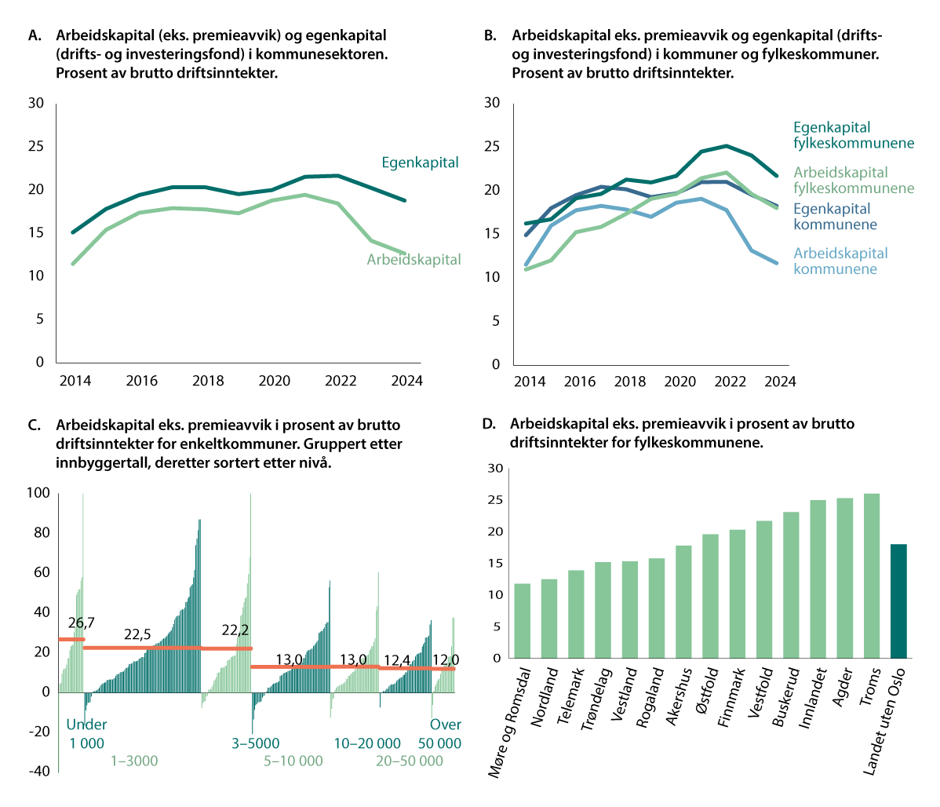
          - Arbeidskapital i kommunene og fylkeskommunene
Kilde: Statistisk sentralbyrå
Likviditetsgrader
Et annet mål på likviditeten er likviditetsgrader. De er nært knyttet til arbeidskapital, men viser forholdet mellom omløpsmidler og kortsiktig gjeld.
Forskjellene mellom de ulike likviditetsgradene er gjengitt i boks 5.1 og knytter seg til hvilke delposter under omløpsmidlene som inkluderes, avhengig av hvor raskt de kan omdannes til rene penger i form kontanter eller bankinnskudd. Tommelfingerreglene rundt hva som anses som god likviditet, er i første rekke utarbeidet med private aktører i tankene, men kan også gi en pekepinn for kommuner og fylkeskommuner.
              - Likviditetsgrader
Likviditetsgradene viser forholdet mellom omløpsmidler og kortsiktig gjeld. I de ulike likviditetsgradene inkluderes alle eller bare enkelte delposter av omløpsmidlene, avhengig av hvor raskt de kan omsettes til rene penger i form av kontanter eller bankinnskudd.
- Likviditetsgrad 1 er lik omløpsmidler delt på kortsiktig gjeld og måler evnen til å dekke kortsiktig gjeld med omløpsmidler. En tommelfingerregel for selskaper er at denne bør være over 1,5–2. Kommuner og fylkeskommuner driver i all hovedsak ikke med omsetning av varer og fører ikke varelager i balanseregnskapet.
- Likviditetsgrad 2 holder varelager utenfor omløpsmidlene ettersom dette er den minst likvide delen. En tommelfingerregel er at denne bør være over 1. Det innebærer at disse omløpsmidlene er større enn kortsiktig gjeld, altså en positiv arbeidskapital. For kommuner og fylkeskommuner vil likviditetsgrad 1 og 2 være like.
- Likviditetsgrad 3 angir forholdet mellom de mest likvide omløpsmidlene og den kortsiktige gjelden. En tommelfingerregel for selskaper er at denne bør være over 0,33, noe som litt enkelt sagt innebærer at det til enhver tid er nok penger til å betale gjelden som forfaller i løpet av de neste fire månedene.
[Boks slutt]
Det vil være noen forskjeller mellom kommuner og fylkeskommuner på den ene siden og private aktører på den andre i hva omløpsmidlene og kortsiktig gjeld omfatter. For eksempel vil avdrag på lange lån som forfaller i løpet av de neste tolv månedene, stå oppført som kortsiktig gjeld i et privat regnskap, mens det ligger under langsiktig gjeld i kommuneregnskapet. Det kan isolert sett tilsi at likviditetsgradene overvurderer situasjonen i kommunene og fylkeskommunene. På den andre siden vil innbetalinger komme som jevnlige tilskudd fra staten og være sikre innbetalinger med stor grad av forutsigbarhet, uten at dette synliggjøres som en fordring i balansen.
Utviklingen i likviditetsgrad 1, 2 og 3 er vist i figur 5.1C.
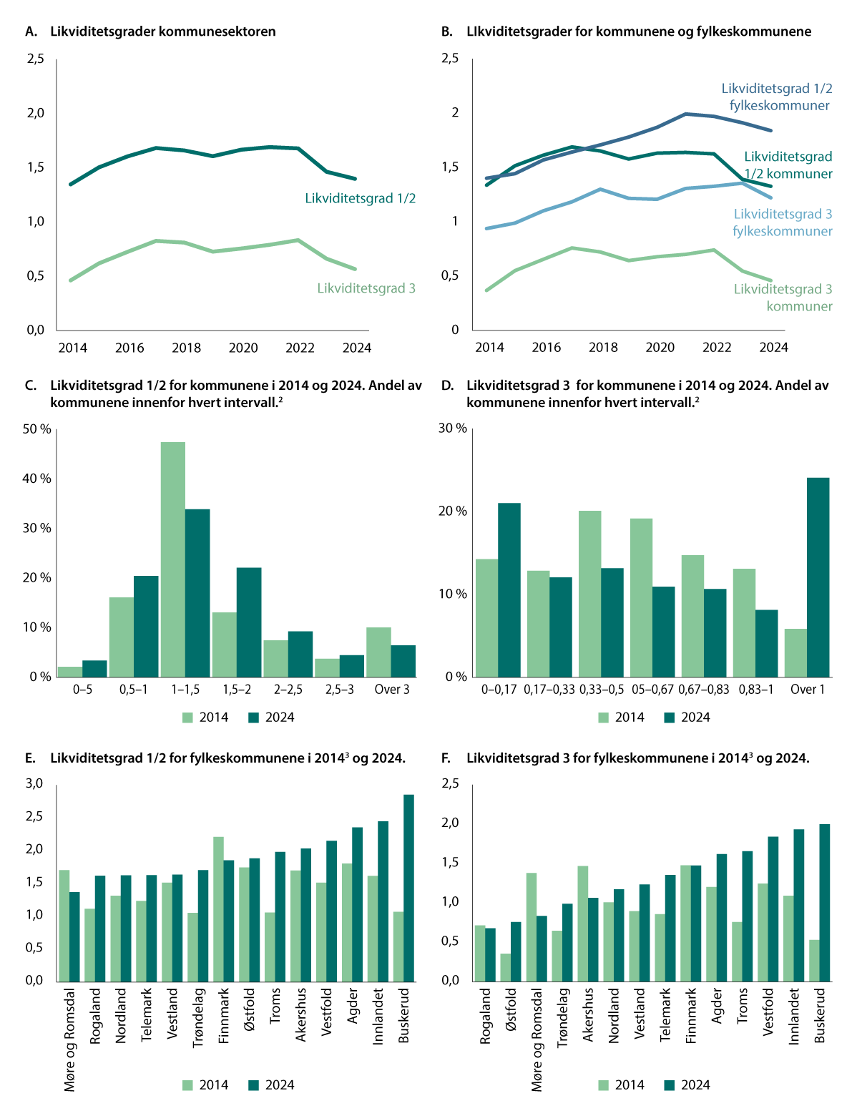
          - Likviditetsgrader1 i kommunene og fylkeskommunene
1 Ubrukte lånemidler er lagt til kortsiktig gjeld.
2 Kommuner som pga. feilføringer i balanseregnskapet (negative bankinnskudd) har fått negative likviditetsgrader, er lagt i gruppen med de laveste verdiene (under 0,5 og under 0,17 for henholdsvis likviditetsgrad 1/2 og 3).
3 For fylkeskommuner som siden slo seg sammen, er 2014-tallene vist for de sammenslåtte fylkeskommunene samlet.
Kilde: Statistisk sentralbyrå og Teknisk beregningsutvalg for kommunal og fylkeskommunal økonomi
I figur 5.2 er det gjort noen særskilte korrigeringer i likviditetsgradene for kommunene og fylkeskommunene. Ubrukte lånemidler er, som drøftet innledningsvis i avsnitt 5.1, midler som typisk vil være bundet opp i investeringer og hvor tidsperspektivet for når de brukes, uansett ikke er veldig langt. I likviditetsgradene er derfor disse midlene lagt til kortsiktig gjeld.
Figur 5.2A og B illustrerer samme utvikling som arbeidskapitalen vist i figur 5.1. For kommunene var begge likviditetsgradene lavere i 2024 enn i 2023, og var ved utgangen av året om lag tilbake på 2014-nivået. For fylkeskommunene var svekkelsen i 2024 mindre enn i kommunene, og den siste tiårsperioden sett under ett har likviditeten styrket seg. Både for kommunene og fylkeskommunene samlet lå likviditetsgradene ved utgangen av 2024 godt over normene for hva som anses som god likviditet.
Om lag hver fjerde kommune hadde en likviditetsgrad 1/2 under 1 ved utgangen av 2024, vel halvparten lå mellom 1 og 2, og resten over 2, jf. figur 5.1C. For likviditetsgrad 3 hadde om lag hver tredje kommune en verdi under 0,33.
Figur 5.2 C og D viser likviditetsgradene for enkeltkommuner i 2014 og 2024, to år da likviditetsgradene og arbeidskapitalen for kommunene samlet sett var om lag på samme nivå, jf. figur 5.2B. Figur 5.2D, hvor kun bankinnskudd ses opp mot den kortsiktige gjelden og hvor eksempelvis plasseringer i aksjer og obligasjoner ikke inngår, indikerer en større spredning mellom kommunene i 2024 enn i 2014.
Alle fylkeskommunene hadde en likviditetsgrad over normene for hva som anses for god likviditet, og de fleste hadde en høyere likviditetsgrad ved utgangen av 2024 enn ti år tidligere, jf. figur 5.2E og F.
Likviditetslån
Ved svakere likviditet vil kommunene og fylkeskommunene kunne være nødt til å benytte seg av likviditetslån (trekkrettigheter, kassekreditt e.l.) for å kunne betale regningene. Rentenivået de siste årene har gjort at slike trekkrettigheter har blitt relativt dyre. Figur 5.3 viser utviklingen i antall kommuner som hadde utestående likviditetslån ved utgangen av året. Antallet har økt noe siden 2020, og ved utgangen av 2024 gjaldt dette i alt 22 kommuner. Til sammen utgjorde likviditetslånene i alt 3,7 mrd. kroner, tilsvarende om lag 0,6 prosent av driftsinntektene for kommunene samlet. Ingen av fylkeskommunene hadde likviditetslån ved utgangen av 2024.
For å utnytte handlingsrommet som ligger i kommunelovens balansekrav og samtidig betale løpende forpliktelser, vil enkelte kommuner og fylkeskommuner måtte trekke på likviditetslån. Dette er legitimt og kan også være naturlig i en situasjon med for eksempel store premieavvik og lave fond, jf. også boks 5.3, men vil innebære dyrere finansiering.
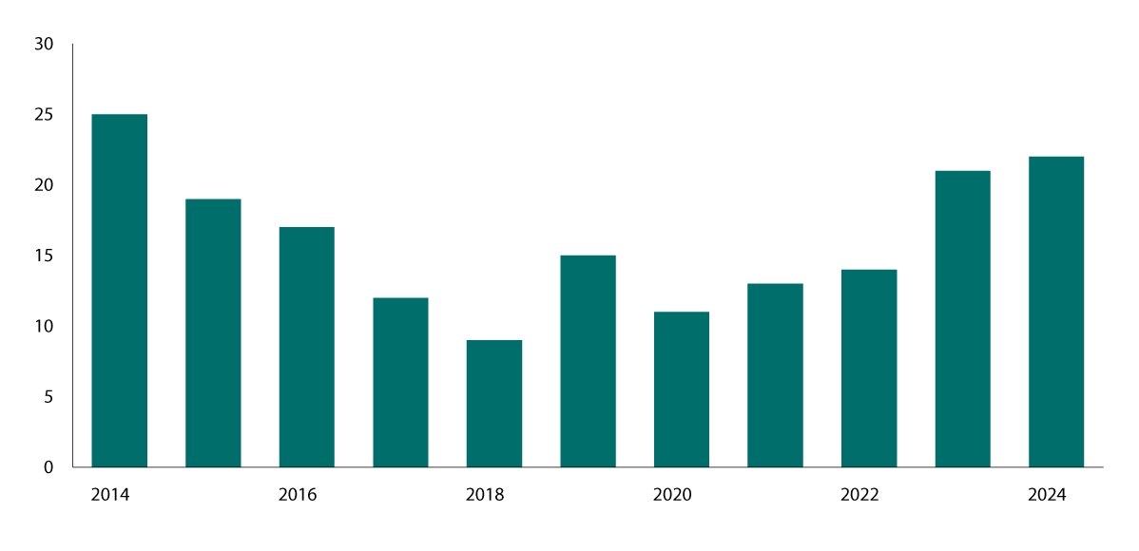
          - Antall kommuner med likviditetslån ved utgangen av året1
1 Basert på balanseregnskapene til kommunekassene. Kommunale foretak og interkommunale selskaper er ikke med i tallgrunnlaget.
Kilde: Statistisk sentralbyrå
              - Forholdet mellom arbeidskapital og egenkapital
Kommuneregnskapet er et finansielt orientert regnskap. All tilgang og bruk av midler i året skal føres som en inntekt eller utgift i driftsregnskapet eller investeringsregnskapet (arbeidskapitalprinsippet).
Inntekter øker kommunens arbeidskapital. Verdiøkninger på omløpsmidler og verdireduksjoner på kortsiktig gjeld som følger av reglene om måling, øker kommunens evne til å finansiere sin virksomhet. En slik verdiøkning øker også arbeidskapitalen og vil regnskapsmessig regnes som tilgang på midler. Enhver økning i arbeidskapitalen skal regnskapsføres som inntekter i drifts- eller investeringsregnskapet.
Begrepet bruk forstås som midler som anvendes til å gjennomføre kommunale aktiviteter i perioden, det vil si utgifter. Utgifter reduserer kommunens arbeidskapital. Verdireduksjoner på omløpsmidler og verdiøkninger på kortsiktig gjeld som følger av reglene av måling, reduserer kommunens evne til å finansiere sin virksomhet. En slik verdireduksjon reduserer også arbeidskapitalen og vil regnskapsmessig regnes som bruk av midler.
Utviklingen i arbeidskapitalen vil derfor i stor grad samsvare med regnskapsresultatet, og nivået på arbeidskapitalen vil være tett koblet til nivået på egenkapitalens fondsdel (disposisjonsfond/akkumulert merforbruk, bundne driftsfond, ubundne investeringsfond og bundne investeringsfond).
Det er noen unntak fra arbeidskapitalprinsippet, regulert i budsjett- og regnskapsforskriften for kommuner og fylkeskommuner mv., som forklarer avviket mellom arbeidskapitalen og egenkapitalens fondsdel:
- Kun bruk av lån inntektsføres, ikke selve låneopptaket (§ 2-6 første ledd). I kommuneregnskapet vil arbeidskapital fratrukket ubrukte lånemidler tilsvare egenkapitalens fondsdel, og størrelsen på de ubrukte lånemidlene vil kunne variere fra år til år.
- Endring i regnskapsprinsipper (§ 3-7) kan gi varige skift i nivået på arbeidskapitalen i forhold til fondene fra det året endringen skjer. Endring i regnskapsprinsipper innebærer en systematisk endring i hvordan inntekter eller utgifter periodiseres, eller hvordan eiendeler eller gjeld måles. Slik endring kan følge av endring i lov, forskrift og god kommunal regnskapsskikk eller av hvordan disse reglene skal forstås. Eksempler har vært endret periodisering av feriepenger og tilskudd for ressurskrevende tjenester, men disse ligger lengre tilbake i tid. Siden 2014, som figurene i dette kapittelet strekker seg tilbake til, har det ikke vært noen store endringer i regnskapsprinsipper.
- For pensjonsutgifter (§§ 3-5 og 3-6) er i utgangspunktet pensjonspremien tilgang av midler, men i kommuneregnskapet skal differansen mellom denne og en beregnet pensjonskostnad utgifts- eller inntektsføres i senere års regnskap. Akkumulert premieavvik vil gi et avvik mellom arbeidskapitalen og egenkapitalens fondsdel.
Kilde: Foreningen for god kommunal regnskapsskikk (GKRS) og Kommunal- og distriktsdepartementet
[Boks slutt]
              - Kommunelovens bestemmelser om likviditet og egenkapital
Kommuneloven har ulik regulering av finansieringskildene i kommunens budsjett og regnskap, og likviditet. Kravet i kommuneloven § 14-9 til skillet mellom drift og investering i økonomiplan, årsbudsjett og årsregnskap, med nærmere regler budsjett- og regnskapsforskriften, og i § 14-10 til økonomisk balanse regulerer hvilke inntekter og hvilken egenkapital som kan være finansieringskilder for henholdsvis driftsbudsjettet/-regnskapet og investeringsbudsjettet/-regnskapet. Hvilke formål kommunen i økonomiplan, årsbudsjett og årsregnskap kan ta opp lån til, er regulert i § 14-15 første og annet ledd, § 14-16 og § 14-17. Disse bestemmelsene setter rammene for hvordan de ulike tiltakene kan finansieres i budsjettet og regnskapet (bevilgningsoversiktene), og dermed rammene for aktivitetsnivået for kommunens drift og investeringer. For eksempel kan ikke bruk av lån finansiere driftssiden.
Likviditeten (typisk bankinnskudd) er betalingsmidlene for dekning av betalingsforpliktelsene. Kommunen skal ha likviditet til å kunne innfri sine betalingsforpliktelser ved forfall, jf. § 14-1 og 14-13, men kommuneloven stiller ikke tilsvarende krav til inndeling av likviditeten i for eksempel «drifts- og investeringslikviditet» eller «fri og bundet likviditet», som det gjøres for inntekter og egenkapitalen (finansieringskildene) i budsjettet og regnskapet. Kommuneloven gir åpning for at likviditeten blir i én samlet pott for kommunen, uavhengig av hvor pengene stammer fra. For eksempel må det ikke skilles mellom hvorvidt likvidene stammer fra ubrukte lånemidler eller andre ting når lønnen utbetales.
Om en kommune ikke har tilstrekkelige bankinnskudd selv, kan den etter § 14-15 tredje ledd ta opp likviditetslån eller inngå avtale om driftskreditt. Et lån etter § 14-15 tredje ledd føres kun i balanseregnskapet og kan ikke finansiere aktivitet (kan ikke inntektsføres) i budsjettet og regnskapet.
Dersom en kommune trekker på likviditet som stammer fra ubrukte lånemidler til å dekke betalingsforpliktelser som gjelder driften, må kommunen senere benytte annen likviditet til å dekke betalingsforpliktelsene som gjelder investeringene som lånene skal finansiere. Dersom kommunen da ikke har annen likviditet, for eksempel som følge av et merforbruk i driften, vil resultatet måtte bli bruk av driftskreditt (i tillegg til de allerede gjennomførte låneopptakene til investeringer). Slik sett handler det om tidsforskyvninger i hvilken likviditet som er tilgjengelig til enhver tid. Over tid vil imidlertid balansekravet og finansieringskildene i budsjett og regnskap som omtalt foran, sette rammene for kommunens aktivitet.
[Boks slutt]

Pensjon
Kommunesektorens pensjonsutgifter utgjør en betydelig del av lønnsutgiftene. Pensjonspremiene som betales inn til pensjonsordningene, vil svinge mye fra år til år. I kommunenes og fylkeskommunenes årsbudsjetter og -regnskaper utjevnes disse svingningene. På kort sikt vil kostnadene som inngår i årsbudsjettet og -regnskapet avvike fra de innbetalte pensjonspremiene og påvirke likviditeten, jf. også kapittel 5. I dette kapittelet gås det nærmere inn på den historiske utviklingen, hvordan pensjonskostnadene anslås og finansieres i statsbudsjettet, samt betydningen dette har for forståelsen av de sentrale nøkkeltallene som netto driftsresultat og disposisjonsfond.

Pensjonspremier, pensjonskostnader og premieavvik
Om begrepene og hvordan pensjon håndteres i kommuneregnskapet
Kommunene og fylkeskommunene betaler hvert år pensjonspremier til pensjonsleverandørene sine. Brutto pensjonspremiene fastsettes ut fra et krav om at det til enhver tid skal være tilstrekkelige midler i pensjonsordningen til å kunne innfri pensjonsforpliktelsene som medlemmene fram til nå har tjent opp rett til. Ved beregning av pensjonspremien brukes derfor de ansattes lønn på beregningstidspunktet. Dette innebærer at årets pensjonspremier i stor grad følger årets utvikling i lønnsvekst, men også avkastningen på pensjonsmidlene har stor betydning, og vil derfor kunne svinge mye fra år til år.
Hos pensjonsleverandøren vil tilbakeført premie fra tidligere år eller overskudd i pensjonsordningen settes av til et premiefond. Premiefondet kan kun brukes til framtidig premiebetaling, men kommunene og fylkeskommunene kan velge å la pengene stå i pensjonsordningen for å skape avkastning. Pensjonspremiene som kommunene og fylkeskommunene må betale, vil være etter fratrekk for eventuell bruk av premiefond (netto pensjonspremie, heretter bare omtalt som pensjonspremie).
Fram til og med 2001 var det pensjonspremien som belastet kommunebudsjettene- og regnskapene. Dette skapte imidlertid budsjettmessige problemer i kommunesektoren fordi pensjonspremiene svingte mye fra år til og fordi størrelsene ble kjent først godt ut i budsjettåret, etter at årets lønnsoppgjør var fastsatt og godt etter at Stortinget hadde vedtatt inntektsrammene for det aktuelle budsjettåret.
For å jevne ut disse svingningene ble regnskapsreglene endret fra og med 2002. Regnskapsreglene innebærer at det er en beregnet pensjonskostnad (årets netto pensjonskostnad) som belaster kommuneregnskapet det enkelte år, mens avviket mellom den innbetalte pensjonspremien og den beregnede pensjonskostnaden, det såkalte premieavviket, etter hovedregelen føres i regnskapet (amortiseres) med et likt beløp over de påfølgende syv årene. På den måten jevnes pensjonspremiene ut.
Det som belaster årsbudsjettet- og regnskapet det enkelte år vil derfor være summen av årets netto pensjonskostnad og amortiseringer av tidligere års premieavvik. Over tid er det til syvende og sist pensjonspremien som fullt ut belaster årsbudsjettene og -regnskapene, men mekanismen gjør at årlige svingninger i betalte premier glattes ut, jf. boks 6.1.
Årets netto pensjonskostnad er en rent regnskapsmessig størrelse, beregnet ut fra hvordan samlet pensjonsforpliktelse endrer seg fra ett år til et annet. Pensjonsforpliktelsen som til slutt kommer til utbetaling i framtiden, vil i første rekke avhenge av framtidig lønnsnivå og antall opptjeningsår hos de ansatte. Det legges derfor til grunn langsiktige forventninger til blant annet utvikling i lønnsvekst og renter når pensjonsforpliktelsene beregnes. De økonomiske beregningsforutsetningene fastsettes av Kommunal- og distriktsdepartementet (KDD) for hvert regnskapsår, og forholdet mellom diskonteringsrenten og lønnsveksten, det såkalte forholdstallet, vil være en sentral forutsetning som har stor betydning for de beregnede pensjonsforpliktelsene.
Endringen fra et år til et annet i den totale forventede pensjonsforpliktelsen på pensjoneringstidspunktet, er brutto pensjonskostnad. Ettersom forholdstallet mellom lønnsvekst og diskonteringsrenten har stor betydning for pensjonsforpliktelsene, vil det også ha stor betydning for nivået på pensjonskostnaden. I fondsbaserte ordninger vil avkastning på pensjonsmidlene dekke deler av brutto pensjonskostnad. Kostnaden etter at forventet avkastning på pensjonsmidlene er trukket fra, den såkalte netto pensjonskostnad, er størrelsen som belaster regnskapet.
Det er flere grunner til at den likviditetsmessige innbetalingen til pensjonsordningene ikke er lik den årlige regnskapsmessige kostnaden. Den viktigste forskjellen mellom pensjonspremie og netto pensjonskostnad er at de ulike regelsettene gir ulike føringer for hvilke forutsetninger som skal legges til grunn ved beregningene. Ved beregning av pensjonspremien brukes ansattes lønn på beregningstidspunktet, og pensjonspremien avhenger derfor i større grad av årlige svingninger i lønnsvekst og avkastning. Pensjonskostnaden er på sin side basert på forventet, framtidig lønn og bygger på mer stabile forutsetninger om lønnsvekst og avkastning.
Pensjonspremiene har vært større enn de regnskapsførte pensjonskostnadene
Utviklingen i de innbetalte pensjonspremiene, netto pensjonskostnad og samlet pensjonskostnad (inklusive amortisering av premieavviket) er vist i figur 6.1A.
Pensjonspremiene er store beløp, som i tillegg svinger mye fra det ene året til det andre. I 2023 var pensjonspremiene 55 mrd. kroner, mens sektoren året før betalte inn 36 mrd. kroner. I 2024 ble premiene betydelig lavere enn i 2023 igjen, med 40 mrd. kroner.
Over tid har de betalte pensjonspremiene vært høyere enn pensjonskostnadene. Avviket mellom de to er premieavviket, og det årlige premieavviket var særlig stort i årene 2021–2023. Dette var i stor grad drevet av at høy pris- og lønnsvekst ga en sterk vekst i pensjonspremiene. De årlige premieavvikene fordeles for de fleste kommuner og fylkeskommuner ut over de påfølgende syv årene.
Samlet pensjonskostnad (årets netto pensjonskostnad og amortisering av tidligere års premieavvik) viser hva som reelt belaster kommuneregnskapene årlig. Denne har vært mer stabil enn pensjonspremiene, i tråd med hensynet som lå bak endringen i regnskapsreglene i 2002. I perioden 2015–2020 lå den om lag på nivå med pensjonspremiene, men ellers har de pensjonskostnadene som har belastet regnskapene, med unntak to enkeltår, vært lavere enn de innbetalte pensjonspremiene.
Høyere pensjonspremier enn pensjonskostnad over flere år har resultert i en betydelig økning i det akkumulert premieavviket i kommunenes og fylkeskommunenes balanseregnskaper, jf. figur 6.1B. Ved utgangen av 2024 utgjorde det akkumulerte premieavviket for sektoren samlet 66 mrd. kroner. Det akkumulerte premieavviket gjenspeiler pensjonspremier som har blitt betalt, men som først vil bli utgiftsført gjennom amortiseringen over de kommende syv årene. Et så stort premieavvik har hatt negative konsekvenser for kommunesektorens likviditet og fører med seg kostnader for kommunene og fylkeskommunene i form av lavere renteinntekter eller høyere renteutgifter.
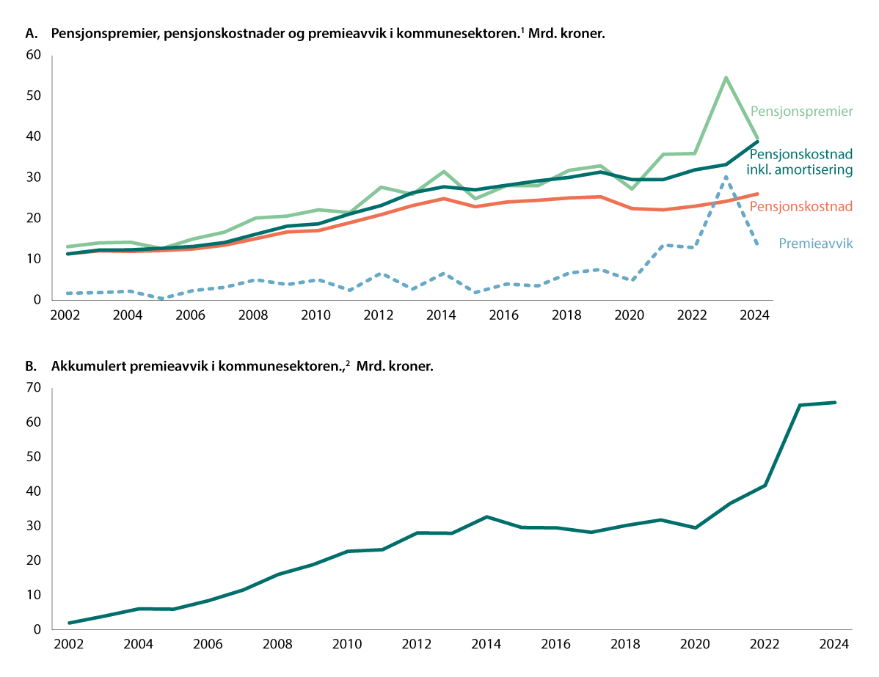
          - Pensjon i kommunesektoren
1 Figuren viser kassetall, dvs. eksklusiv kommunale og fylkeskommunale foretak og interkommunale selskaper.
2 Tallene er inkl. arbeidsgiveravgift.
Kilde: Statistisk sentralbyrå og Kommunal- og distriktsdepartementet
              - Håndtering av pensjon i kommuneregnskapet
Etter budsjett- og regnskapsforskriften §§ 3-5 og 3-6 skal avviket mellom årets pensjonspremier og årets netto pensjonskostnad, det såkalte premieavviket, amortiseres (kostnad- eller inntektsføres, avhengig av fortegn) over 7 år (for premieavvik fra og med 2014). Amortiseringsperioden var tidligere lengre. For premieavvik oppstått i årene 2011–2013 var amortiseringsperioden 10 år. For premieavvik oppstått i perioden 2002–2010 var amortiseringsperioden 15 år. Siste rest av premieavviket fra 2010 amortiseres i 2025. Ved inngangen til regnskapsåret 2026 vil det gjenstående, akkumulerte premieavviket ha oppstått i perioden 2019–2025.
Kommunene og fylkeskommunene har også anledning til å føre premieavviket i sin helhet året etter at det oppstod («1-års amortisering»). Ved å velge dette vil de årlige svingningene i pensjonskostnadene bli større (med ett års etterslep) enn om de velger å fordele premieavviket over syv år. Knapt 10 prosent av kommunene (ingen fylkeskommuner) gjør det på denne måten.
Den årlige utgiftsføringen av pensjon i kommunebudsjettene og -regnskapene vil i korte trekk være slik:
Årets netto pensjonskostnad (pensjonspremier fratrukket årets premieavvik)
+/- Årets amortisering av tidligere års premieavvik
= Sum pensjonskostnad inklusive amortisering
[Boks slutt]
              - Regelverkene for pensjon i kommunene
Kommunene og fylkeskommunene må forholde seg til tre regelsett ved håndtering av pensjon:
- Regelverket som regulerer forholdet mellom leverandøren av pensjonsordningen og kommunen for ansatte utenom lærere. Disse reglene legger blant annet føringer på hvordan pensjonspremiene skal beregnes og hvor mye midler som til enhver tid må være avsatt i pensjonsordningen. Finanstilsynet overvåker markedet, og regelverket gjelder for KLP, kommunale pensjonskasser og andre livsforsikringsselskaper.
- Regelverket som regulerer forholdet mellom Statens pensjonskasse (SPK) og kommunen for de kommunalt og fylkeskommunalt ansatte lærerne. Forutsetningene som benyttes i premieberegningene hos SPK avviker noe fra forutsetningene som benyttes av KLP og andre, jf. forrige punkt. SPK er løpende finansiert over statsbudsjettet, i motsetning til en fondert ordning, slik som for eksempel KLP.
- Regelverket som regulerer hvordan kommunene og fylkeskommunene skal føre pensjon i regnskapene sine. Dette er regulert i budsjett- og regnskapsforskriften for kommuner og fylkeskommuner mv. Disse reglene gjelder for pensjonskostnadene for alle kommunalt og fylkeskommunalt ansatte, også medlemmene av SPK.
[Boks slutt]
              - Pensjonsleverandørene til kommunesektoren
- Pensjonsleverandørene i markedet for kommunene og fylkeskommunene er Kommunal landspensjonskasse (KLP), Statens pensjonskasse (SPK) og Storebrand, i tillegg til at noen kommuner har egne pensjonskasser.
- Lærere og annet pedagogisk personell i det offentlige skoleverket er medlemmer i SPK. Utover dette er det 20 kommunale pensjonskasser, hvor enkelte kan omfatte flere kommuner, og Oslo Pensjonsforsikring (OPF) er organisert som et aksjeselskap. Rundt ti kommuner har Storebrand som pensjonsleverandør, mens resten er medlemmer i KLP.
- Over de siste fire årene har i underkant av 60 prosent av totale pensjonspremier i kommunesektoren blitt betalt til KLP, vel 15 prosent til SPK, rundt 10 prosent til OPF og de resterende 15 prosent til øvrige kommunale pensjonskasser og Storebrand.
[Boks slutt]

Kommunesektorens pensjonskostnader i statsbudsjettet
Inntektsrammen for sektoren baserer seg på usikre anslag når den fastsettes
I det årlige statsbudsjettet legger regjeringens fram sitt forslag til hvor mye sektoren skal få i inntektsvekst for neste år. Som en del av grunnlaget for den foreslåtte inntektsrammen vil det ligge anslag på størrelser som påvirker kommuneøkonomien. Finansdepartementet lager anslag på skatteinntekter og lønns- og prisvekst, dette utvalget anslår merutgifter som følge av endringer i befolkningen, og KDD utarbeider anslag for hva veksten i pensjonskostnadene blir.
Alle disse anslagene er usikre, og den faktiske utviklingen vil normalt bli annerledes enn anslått. For pensjon vil utviklingen i første rekke knytte seg til lønn- og trygdeoppgjøret, utviklingen i bestanden og bruk av premiefond.
Når først inntektsrammen er satt av Stortinget, er likevel utgangspunktet at kommunene og fylkeskommunene skal tilpasse aktiviteten og det tilhørende utgiftsnivået til denne og at de må håndtere risikoen rundt skatt, deflator, pensjonskostnader og demografisk utvikling selv. Pensjonskostnader behandles altså helt likt som de andre parameterne.
I bunn ligger prinsippet om rammestyring. Anslaget på pensjonskostnader er et grunnlag for å fastsette inntektsrammene, men det er forutsetning for rammestyringen at den ikke skal være en refusjonsordning. Både det at utviklingen vil avvike fra de opprinnelige anslagene i makro og/eller at fordeling av inntektsrammene ned på kommune- og fylkeskommunenivå ikke fullt ut tilsvarer faktisk effekt hos den enkelte, er forhold som den enkelte kommune og fylkeskommune i utgangspunktet må håndtere selv.
Veksten i frie inntekter dekker økningen i anslåtte pensjonskostnader
Stortinget vedtok følgende anmodning ved behandlingen av kommuneproposisjonen for 2015 (vedtak 521 (2013–2014)):
«Stortinget ber regjeringen gjennom de årlige budsjettforslagene foreslå en vekst i kommunenes inntekter som setter kommunene reelt i stand til å bygge ut og styrke kvaliteten på skole og andre velferdstjenester, og i tillegg fullt ut dekke demografi- og pensjonskostnader.»
Anmodningsvedtaket har blitt fulgt opp i de årlige statsbudsjettene siden 2015 ved at kompensasjon for anslåtte merkostnader til pensjon har inngått i realveksten i frie inntekter.
Når KDD har utarbeidet anslaget for veksten i de samlede pensjonskostnadene, omfatter det både endringer i netto pensjonskostnad og endringer som følge av at amortiseringskostnadene endrer seg. Årlig netto pensjonskostnad kan endres både som følge av aktuarmessige forutsetninger eller ved at KDD endrer beregningsforutsetningene («forholdstallet»). Endringer i amortiseringskostnadene skyldes at det hvert år vil være et «gammelt» premieavvik som er ferdig amortisert og faller ut av beregningen, mens et «nytt» kommer til og skal begynne å amortiseres. Dette er illustrert med et forenklet eksempel i boks 6.5
              - KDDs metode for å lage anslaget på vekst i pensjonskostnader
Kommunal- og distriktsdepartementet (KDD) lager hvert år et anslag på hva veksten i kommunesektorens samlede pensjonskostnader utover anslått lønnsvekst vil bli i det kommende budsjettåret. Anslaget har blitt presentert i kommuneproposisjonen og i statsbudsjettet.
Fra og med statsbudsjettet for 2026 er opplegget justert ved at anslaget for pensjonskostnadene blir innarbeidet i anslaget på den kommunale deflatoren.1 Anslaget omfatter både økningen i netto pensjonskostnad og økningen i amortiseringskostnadene. Metoden kan illustreres slik:
- Vekst i netto pensjonskostnader, gitt bestemte beregningsforutsetninger
- Endring i amortiseringskostnader som følge av nytt premieavvik oppstått i året før budsjettåret
- Endring i amortiseringskostnader som følge av bortfall av amortiseringskostnader
- Fratrukket samlede pensjonskostnader i år t-1 multiplisert med kommunal deflator (lønnsandelen)
- Sum anslag merkostnader til pensjon (=1+2+3-4)
Anslaget for veksten i netto pensjonskostnader baserer seg på prognoser fra pensjonsleverandørene KLP, SPK og Oslo Pensjonsforsikring ut fra beregningsforutsetningene som KDD fastsetter for det enkelte år.
Anslaget for veksten i amortiseringskostnadene i budsjettåret bygger på et anslag for premieavviket for året før, det vil si på prognosetidspunktet. Tallgrunnlaget her er premie- og kostnadsprognosene fra de samme pensjonsleverandørene.
I disse tallene ligger det også inne anslag på bruk av premiefond, som er ett av flere usikre elementer i anslaget på pensjonskostnadene. Hva som forutsettes for årlig bruk av premiefond, er en årlig vurdering og har ikke vært basert på en fast, generell forutsetning. Når det gjelder bruk av premiefond har KDD ved beregningen av veksten i 2026 lagt inn forutsetning om at sektoren bruker alt tilbakeført overskudd til premiefondene i 2025 (som stammer fra overskuddet i pensjonsordningen i 2024) til å betale premiene i 2025. Den faktiske bruken vil kunne avvike fra dette. Så lenge anslått bruk av premiefond over tid ikke avviker systematisk fra den faktiske bruken, vil dette isolert sett også innebære at de anslåtte pensjonskostnadene over tid vil følge de faktiske. Videre er det lagt til grunn at alle kommuner og fylkeskommuner amortiserer premieavviket over 7 år. Anslaget for vekst i amortiseringskostnader blir justert for bortfall av amortiseringskostnader fra tidligere år. KDD benytter en premieavviksmatrise med oversikt over det faktiske årlige premieavviket med tilhørende amortiseringskostnader, og også her forutsettes at alle kommuner amortiserer premieavviket over flere år og ikke fullt ut året etter at det oppstod.
KDD lager på bakgrunn av dette et nasjonalt anslag som også omfatter øvrige pensjonskasser. Dette anslaget baserer seg på historiske tall på hvor stor andel de øvrige pensjonskassene utgjør av totalen.
Metoden for hvordan departementet lager anslaget for pensjonskostnadene, er utdypet i rapporten «Pensjonskostnader i kommunesektoren» fra mars 2019, utarbeidet av en arbeidsgruppe bestående av representanter fra departementene, kommunesektoren og pensjonsleverandørene. Rapporten ligger ute på KDDs nettsider.
1 Dette er nytt i budsjettdeflatoren f.o.m. 2026. Historisk deflator har derimot inkludert pensjonskostnadene.
[Boks slutt]
              - Inntektsvekst og endrede amortiseringskostnader
Departementet har fra og med budsjettproposisjonen for 2013 oppgitt anslag for vekst i de samlede pensjonskostnadene. Anslagene tar også høyde for veksten i kostnadene ved nedbygging av tidligere års premieavvik. Dette er illustrert i tabell 6.1.
Pensjonspremiene i år 1 er 70 høyere enn årets beregnede netto pensjonskostnad. Dette innebærer en økning i nivået på samlede pensjonskostnadene fra år 1 med 10 som videreføres i årene 1–7, og inntektsrammen tilpasses tilsvarende. Ved at inntektsrammen i årene 1–7 er 10 høyere enn i år 0, er nedbygging av premieavviket oppstått i år 0 fullt ut finansiert.
Så vil det være slik at også i kommende år vil pensjonspremiene og -kostnadene kunne avvike fra hverandre. I år 2 er så pensjonspremiene 140 høyere enn årets beregnede pensjonskostnad, mens de i år 3 er 35 lavere. Da tilpasses inntektsrammen i de påfølgende årene tilsvarende.
            - Stilisert eksempel – amortiseringskostnader og inntektsvekst
12J1xt2
 | 1 | 2 | 3 | 4 | 5 | 6 | 7 | 8 | 9 | 10 | 11
Årlig premieavvik | 70 | 140 | -35
Amortisering premieavvik fra:
År 1 |  | 10 | 10 | 10 | 10 | 10 | 10 | 10
År 2 |  |  | 20 | 20 | 20 | 20 | 20 | 20 | 20
År 3 |  |  |  | -5 | -5 | -5 | -5 | -5 | -5 | -5
Total amortisering | 0 | 10 | 30 | 25 | 25 | 25 | 25 | 25 | 15 | -5 | 0
Endring i inntektsnivå fra år 1 |  | 10 | 30 | 25 | 25 | 25 | 25 | 25 | 15 | -5 | 0
Amortiseringskostnadene som ligger inne i grunnlaget når regjeringen fremmer forslag til inntektsvekst, vil være basert på anslag. De endelige tallene vil avvike fra anslaget.
[Boks slutt]
Ved at veksten i inntektsrammen for sektoren hvert år dekker både veksten i netto pensjonskostnader og veksten i amortiseringskostnader, vil også inntektsnivået til kommunesektoren det enkelte år ta høyde for å dekke de samlede pensjonskostnadene. Inntektsnivået tar dermed høyde for de samlede amortiseringskostnadene og dermed nedbyggingen av premieavvik.
I fastsettelsen av inntektsrammene til statsbudsjett for 2025 ble det eksempelvis tatt høyde for kommunesektorens årlige kostnader til å bygge ned det akkumulerte premieavviket, som ved utgangen av 2024 var på rundt 66 milliarder kroner, over de kommende syv årene.
Fra og med 2026 vil anslåtte pensjonskostnader inngå i budsjettdeflatoren
I kommuneproposisjonen for 2026 (Prop. 142 S (2024–2025)) ble det varslet to grep som handler om hvordan pensjonskostnadene håndteres i statsbudsjettet. Det ene er at kompensasjon for vekst i pensjonskostnader fra og med 2026 skal inngå i anslagene på den kommunale deflatoren. Det betyr at vekst i pensjonskostnadene vil bli dekket gjennom kompensasjonen for forventede pris- og kostnadsvekst, og ikke som en del av begrunnelsen for realveksten i frie inntekter, slik det har vært fram til nå. Endringen har i første rekke betydning for hvordan inntektsveksten og det økonomiske handlingsrommet presenteres, og ikke for hva den totale inntektsrammen blir.
I statsbudsjettet for 2026 er den kommunale deflatoren anslått til 3,5 prosent. både med og uten pensjon. Det betyr at det er anslått at veksten i pensjonskostnadene vil følge lønnsveksten i 2026.
Det andre, som også ble varslet i kommuneproposisjonen for 2026, er at KDD framover vil ta sikte på en gradvis justering av beregningsforutsetningene, med mål om at pensjonskostnadene, gjennom forventningsrette anslag, over tid skal reflektere nivåene på pensjonspremiene. I rundskriv H-4/25, som kom i august 2025, ble forholdstallet mellom diskonteringsrenten og forventet lønnsvekst for 2026 satt til 0,88, ned fra 1,0 i 2025.
En gradvis innstramming i beregningsforutsetningene vil innebære at årlig netto pensjonskostnad også øker gradvis, alt annet likt. Hvis samlet pensjonskostnad (inkl. amortisering) er på nivå med pensjonspremien, slik den var i for eksempel 2024, vil nivået på det akkumulerte premieavviket være uendret. Hvis samlet pensjonskostnad ligger over pensjonspremien, vil det akkumulerte premieavviket reduseres, men først når årlig netto pensjonskostnad (samlet pensjonskostnad eks. amortisering) over tid er på nivå med pensjonspremien, vil det akkumulerte premieavviket bygges ned mot null.

Balansekravet og finansielle nøkkeltall
Effekten på likviditeten av premieavviket
Kommunene og fylkeskommunene må etter balansekravet tilpasse utgiftene til inntektene. Ordningen for regnskapsføring av pensjon gjør at belastningen på kommunebudsjettene- og regnskapene blir mer stabil. Det bidrar til mer forutsigbare og stabile rammebetingelser.
Samtidig har dette hatt betydning for kommunesektorens likviditet. Når det som skal resultatføres (pensjonskostnaden inkl. amortisering) er lavere enn det som skal betales (pensjonspremien), vil den isolerte effekten være at kommunen får redusert likviditet. For enkelte vil det kunne bety at bankinnskuddene brukes opp og at det må trekkes på kassekreditt for å betale regninger, selv i en situasjon hvor kommunen eller fylkeskommunen overholder balansekravet.
Svakere likviditet er en ulempe for sektoren ved at det gir lavere renteinntekter eller – ved bruk av trekkrettigheter – høyere rentekostnader. Ulempen har økt i takt med at det akkumulerte premieavviket har blitt større og rentenivået har steget. Denne ulempen blir ikke sektoren kompensert for.
Likviditet er nærmere omtalt i kapittel 5.
Hvordan inntektsrammene for sektoren også vil finansiere akkumulert premieavvik
Premieavvik som ennå ikke er amortisert, vil stå i kommunenes og fylkeskommunenes balanseregnskap. For sektoren utgjorde det akkumulerte premieavviket ved utgangen av 2024 i alt 66 mrd. kroner.
Det akkumulerte premieavviket i balansen gir uttrykk for hvor mye som samlet sett skal amortiseres og belastes kommuneregnskapet i 7 år framover. Litt forenklet kan det akkumulerte premieavviket sammenlignes med et lån med fallende avdragsutgifter. Det akkumulerte premieavviket innebærer imidlertid ingen framtidig kostnadsøkning; eventuelle kostnadsøkninger vil komme som følge av at det oppstår nye premieavvik framover.
Gitt at inntektsveksten tilpasses i takt med at amortiseringskostnadene endrer seg som følge av nye premieavvik, vil inntektsnivået dekke amortiseringskostnadene som følger av akkumulerte premieavviket.
Netto driftsresultat og disposisjonsfond som finansielle måltall
Balansekravet i kommuneloven § 14-4 innebærer at netto driftsresultat over tid ikke kan være negativt. For pensjon vil det være årets netto pensjonskostnad og amortiseringen av tidligere års premieavvik som resultatføres, og som må håndteres innenfor rammene av balansekravet.
Enkelte kommuner har finansielle måltall hvor netto driftsresultat eller disposisjonsfond korrigeres for henholdsvis årets og akkumulert premieavvik.
Netto driftsresultat er årets løpende inntekter fratrukket årets løpende utgifter og viser hvordan kommunen eller fylkeskommunen ligger i forhold til balansekravet. For å kunne vise dette, må også de samme størrelsene inngå i netto driftsresultat som i balansekravet, det vil si pensjonskostnadene, ikke pensjonspremien. Å korrigere for premieavviket innebærer i realiteten å styre mer etter likviditet enn etter balansekravet.
Som et tenkt eksempel kan det tas utgangspunkt i en kommune som har et finansielt måltall om at netto driftsresultat, korrigert for årets premieavvik, skal være på 2 prosent. Å korrigere for årets premieavvik vil i praksis si at det er pensjonspremien, ikke pensjonskostnadene, som skal dekkes innenfor årets budsjett. Kommunen budsjetterer med et netto driftsresultat på 2 prosent, og ved inngangen til året er også forventet pensjonspremie og samlet pensjonskostnad like store. Når regningen på pensjonspremien kommer i midten av budsjettåret, har pensjonspremien økt tilsvarende 3 prosent av driftsinntektene. Det budsjetterte, ordinære netto driftsresultatet vil fremdeles være 2 prosent, og kommunen vil ligge godt over balansekravet. Driftsresultat som er korrigert for premieavviket, vil være -1 prosent. Hvis kommunen skal tilbake til måltallet på 2 prosent, vil det innebære et kutt i utgiftene. Kuttene vil ikke være nødvendige for å oppfylle balansekravet, men for å oppfylle eget måltall og opprettholde likviditeten på samme nivå. I realiteten vil det innebære en prioritering om å redusere utgiftene til tjenestene for å opprettholde likviditeten. Dersom kommunen derimot ikke foretar justeringer – som heller ikke er påkrevd fordi balansekravet er overholdt – innebærer det at kommunen ikke styrer etter sine egne styringsmål.
Tilsvarende vil disposisjonsfondene illustrere reservene som kommunen eller fylkeskommunen har bygd opp gjennom positive netto driftsresultat i foregående år, og som de kan bruke utover årlige driftsinntekter, uten å bryte med balansekravet.
Det akkumulerte premieavviket som står i balansen per 31.12. innebærer som tidligere beskrevet ingen kostnadsøkning utover budsjettåret. Det vil derfor heller ikke være behov for særskilt å sette av en del av årets inntekter til disposisjonsfond eller å holde av en del disposisjonsfondet til å bygge ned premieavviket. Som en enkel illustrasjon: For en kommune som har en løpende drift akkurat i balanse (netto driftsresultat etter overføring til investeringer ligger på null), vil dagens akkumulerte premieavvik om syv år være ferdig amortisert, disposisjonsfondene vil ligge på samme nivå, og likviditeten vil være styrket.
Så vil det kunne oppstå nye premieavvik i løpet av denne syvårsperioden, men prinsippet vil være det samme. Sittende regjering har sagt at dersom pensjonspremiene og -kostnadene vil avvike fra hverandre framover, vil dette i tråd med Stortingets anmodningsvedtak bli tatt hensyn til når regjeringen i statsbudsjettet legger fram sitt forslag til inntektsvekst for kommunesektoren.
For kommuner og fylkeskommuner som velger å resultatføre premieavviket i sin helhet over det påfølgende året («1-års-amortisering»), kan imidlertid større svingninger i driftsutgiftene fra år til år tilsi at disposisjonsfondene i seg selv bør være større for å håndtere denne økte usikkerheten.

Inntektsforskjeller
I kapittel 2 drøftet utvalget utviklingen i frie og samlede inntekter for landet som helhet. Det er betydelige inntektsforskjeller mellom landets kommuner. I dette kapittelet ser vi nærmere på forskjeller i inntektene og andre resultatmål når også inntekter utenfor inntektssystemet inkluderes. I kapittelet ser vi også nærmere på inntektene som kommunene og fylkeskommunene mottar direkte fra innbyggerne. I denne omtalen ser vi både på utviklingen over tid og på kommunevise variasjoner innen ulike tjenester.

Ubundne inntekter – frie inntekter utvidet (FI-U)
Frie inntekter består av rammetilskudd, skatt på inntekt og formue fra personlige skattytere, naturressursskatt fra kraftforetak samt eiendomsskatt. For å få et mest mulig fullstendig bilde av kommunenes økonomiske handlingsrom, ser vi her på et utvidet inntektsbegrep, FI-U, som inkluderer inntektene og avgiftslettelsene som er uten føringer og restriksjoner for kommunene. I tillegg til inntektene som er definert som frie i tabell 3.1 i vedlegg 3, inkluderes inntekter fra konsesjonskraft, kraftrettigheter og annen kraft for videresalg, havbruksinntekter og fordelen av differensiert arbeidsgiveravgift.
Det er til dels store forskjeller mellom kommunene i befolkningssammensetning, geografi og kommunestørrelse. Dette gir variasjoner i hvilke tjenester innbyggerne har behov for og hvilke utgifter kommunene har ved å gi disse tjenestene. Når man skal sammenlikne inntektsnivået mellom kommunene, er det derfor relevant å ta hensyn til at kommunene har ulikt utgiftsbehov. Det tilsvarende begrepet til FI-U er da KFI-U, korrigerte utvidede frie inntekter. For landet som helhet er FI-U og KFI-U like store. Se vedlegg 3 for en nærmere beskrivelse av begrepet KFI-U og den behovskorrigeringen som ligger til grunn.
For å få et mest mulig sammenliknbart mål på inntektene holdes skjønnstilskudd til å dekke utgifter som følge av ekstraordinære hendelser som naturskader og liknende utenom beregningen.
Figur 7.1 viser sammensetningen av inntektene i 2024 som inngår i inntektsbegrepet FI-U i sum. I alt utgjorde disse inntektene 422 mrd. kroner for kommunene og 94 mrd. kroner for fylkeskommunene. Regionalpolitiske tilskudd er en del av rammetilskuddet og utgjorde i 2024 5,3 mrd. kroner for kommunene og 0,8 mrd. kroner for fylkeskommunene når en inkluderer den andelen av skjønnstilskuddet som inngår i FI-U. Tabell 3.1 i vedlegg 3 viser sammenhengen mellom FI-U og andre inntektsbegreper.
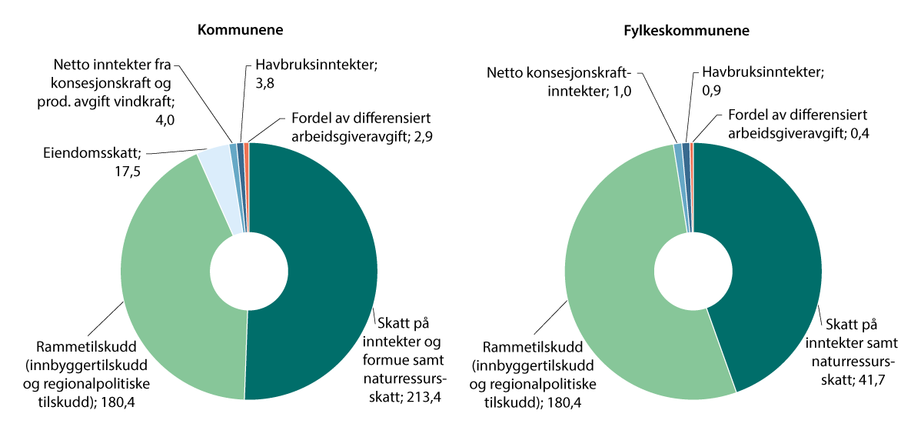
          - Kommunenes og fylkeskommunenes frie inntekter utvidet (FI-U). 2024. Mrd. kroner1
1 Tall for fordel av differensiert arbeidsgiveravgift er beregnet skjematisk.
Kilde: Teknisk beregningsutvalg for kommunal og fylkeskommunal økonomi, Statistisk sentralbyrå, Fiskeridirektoratet, Norges vassdrags- og energidirektorat, Finansdepartementet og Kommunal- og distriktsdepartementet
I tillegg til inntektene som inngår i FI-U har mange kommuner også inntekter fra konsesjonsavgifter og kommunene og fylkeskommunene har også inntekter fra utbytter og eieruttak. Konsesjonsavgiften utgjorde om lag 0,8 mrd. kroner i 2024, og utbytte og eieruttak utgjorde 10,1 mrd. kroner. Inntektene er ikke inkludert i begrepet FI-U fordi konsesjonsavgiftene fortrinnsvis skal brukes til næringsutvikling, mens opphavet til eierinntektene skiller seg vesentlig fra inntektene som inngår i begrepet.
Se vedlegg 3 for en nærmere redegjørelse for de enkelte inntektene som inngår i dette kapittelet.

Forskjeller i KFI-U – korrigerte frie inntekter, utvidet begrep
Forskjeller i skatteinntektene utjevnes i inntektssystemet
For kommunene samlet utgjør skatter fra inntekt og formue samt naturressursskatt om lag halvparten av FI-U. Det er skatt etter skatteutjevning som er inkludert i den enkelte kommunes FI-U og KFI-U.
I figur 7.2 er kommunene sortert etter skatt fra inntekt og formue samt naturressursskatt per innbygger etter utjevningen i stigende rekkefølge.
Forskjellene mellom kommunene og mellom fylkeskommunene reduseres betydelig gjennom inntektsutjevningen. For kommunene innebærer ordningen at kommuner med skatteinngang under landsgjennomsnittet i første omgang blir kompensert for 62 prosent av differansen mellom egen skatteinngang for disse skattene og landsgjennomsnittet i 2025. Kommuner med skatteinngang over landsgjennomsnittet blir tilsvarende trukket for differansen mellom egen skatteinngang og landsgjennomsnittet.
Kommuner med skatteinngang under 90 prosent av landsgjennomsnittet blir ytterligere kompensert for 35 prosent av differansen mellom egne skatteinntekter og 90 prosent av landsgjennomsnittet, og dette finansieres med et likt beløp per innbygger av alle kommuner. Gjennom tilleggskompensasjonen har en sikret at alle kommuner løftes til skattenivå etter utjevning på minimum 93–94 prosent av landsgjennomsnittet. Stor økning eller nedgang i skatteinngangen for den enkelte kommune vil derfor gjennom inntektsutjevningen gi langt mindre utslag i kommunenes inntekter enn endringer i skatteinntekter isolert sett skulle tilsi. Inntektsutjevningen fungerer slik som en sikring mot variasjon i egen skatteinngang. I tillegg får alle kommuner gjennom skatteutjevningen del i skatteøkninger på landsbasis, og tilsvarende må alle være med å dele en skattesvikt.
I 2024 hadde Vega lavest inntekter fra skatt på inntekt og formue og naturressursskatt med 37 prosent under landsgjennomsnittet, mens Bykle kommune hadde høyest med 112 prosent over landsgjennomsnittet. Inntektsutjevningen bidro til Vega hadde 6 prosent under landsgjennomsnittet i skatteinntekter etter utjevning, mens Bykle hadde 44 prosent over landsgjennomsnittet.
Totalt var det en omfordeling på rundt 11,7 mrd. kroner gjennom inntektsutjevningen for kommunene. Oslo kommune var den klart største bidragsyteren og tilførte andre kommuner 5,9 mrd. kroner gjennom ordningen. Kristiansand kommune ble tilført mest, 412 mill. kroner i 2024. Mange kommuner har høye skatteinntekter per innbygger, men få innbyggere, og bidrar derfor samlet sett mindre til inntektsutjevningen. Oslo, Bærum, Stavanger, Asker og Bergen bidrar med 86 prosent av de omfordelte skatteinntektene. Omfordelingen i 2024 var lavere enn i de foregående årene, noe som i hovedsak har sammenheng med at skatteinntektene fra skjevfordelte eierinntekter gikk ned.
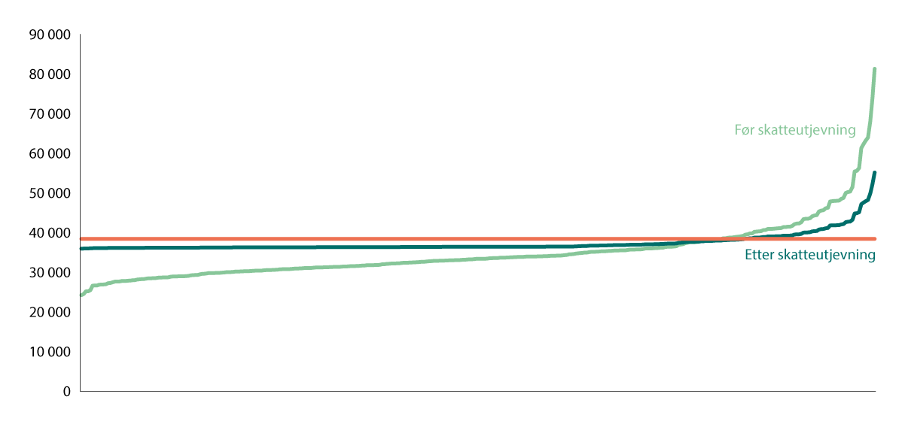
          - Skatt fra inntekt, formue og naturressursskatt før og etter inntektsutjevning. Kroner pr. innbygger. 2024
Kilde: Kommunal- og distriktsdepartementet
Høyest gjennomsnittlig inntektsnivå i de minste kommunene
Figur 7.3 viser gjennomsnittlig inntektsnivået målt ved KFI-U innenfor ulike kommunegrupper. I figur 7.3A er kommunene gruppert etter antall innbyggere og i figur 7.3B er kommunene gruppert etter sentralitetsklasse i Statistisk sentralbyrås sentralitetsindeks der sentralitet 1 er de mest sentrale kommunene og sentralitet 6 er de minst sentrale kommunene. Vi ser at inntektsnivået i gjennomsnitt er høyest i de minste og i de minst sentrale kommunene. Høyere KFI-U i disse kommunene må ses i sammenheng med betydelige regionalpolitiske tilskudd samt at flere mindre kommuner har høye inntekter knyttet til naturressurser som ikke utjevnes i inntektssystemet, samt fordel av differensiert arbeidsgiveravgift.
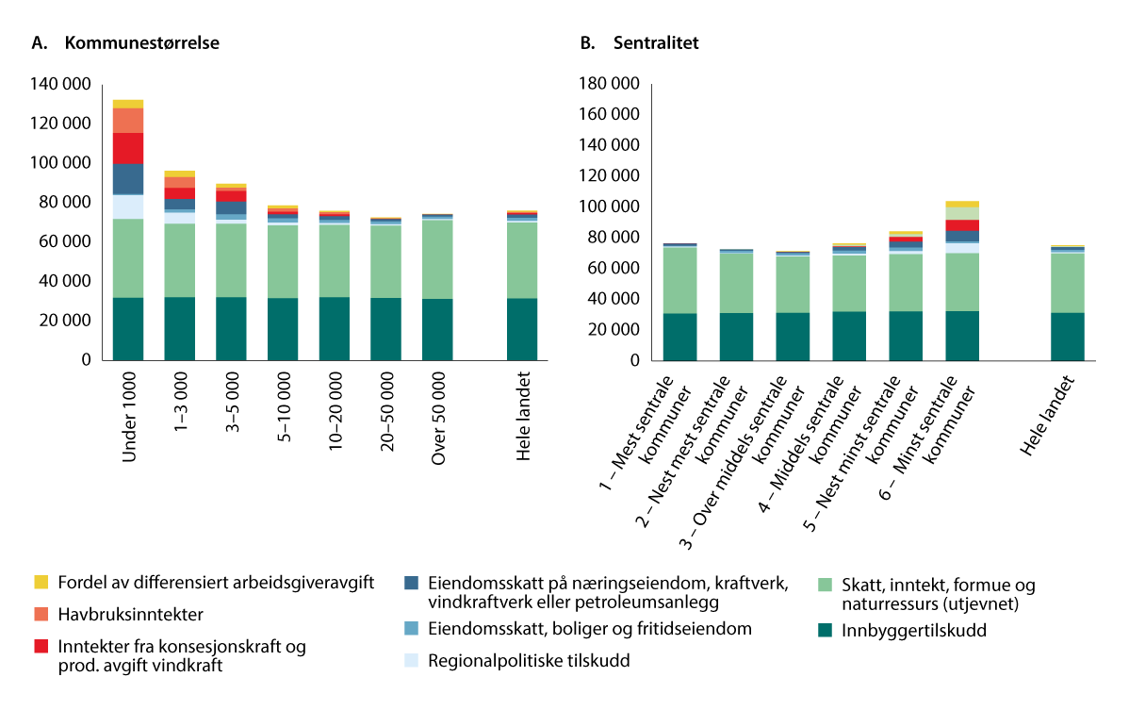
          - Forskjeller i inntektsnivå mellom kommunene. Kommuner gruppert etter antall innbyggere og sentralitet
Kilde: Teknisk beregningsutvalg for kommunal og fylkeskommunal økonomi, Statistisk sentralbyrå, Fiskeridirektoratet, Norges vassdrags- og energidirektorat, Finansdepartementet og Kommunal- og distriktsdepartementet
Store inntektsvariasjoner mellom kommunene, også innenfor kommunegrupper
Figur 7.4 viser nivået på hhv. inntekter innenfor inntektssystemet (7.4A) og for de utvidede frie inntektene korrigert for utgiftsbehov (KFI-U i 7.4B) for enkeltkommuner stigende etter inntektsnivå innenfor det enkelte sentralitetsnivå. Uveide gjennomsnitt for kommunegruppen vises som linjer i figurene. Samlet viser figurene at inntektsspredningen er størst når en bruker det utvidede inntektsbegrepet. De fleste av kommunene med spesielt høye inntekter er kommuner med inntekter fra naturresurser. Om en kun ser på inntekter innenfor inntektssystemet, varierer inntektene fra rundt 5 prosent under vektet landsgjennomsnitt til 45 prosent over. For det utvidede inntektsbegrepet KFI-U varierer inntektene fra 11 prosent under vektet landsgjennomsnitt til 271 prosent over.
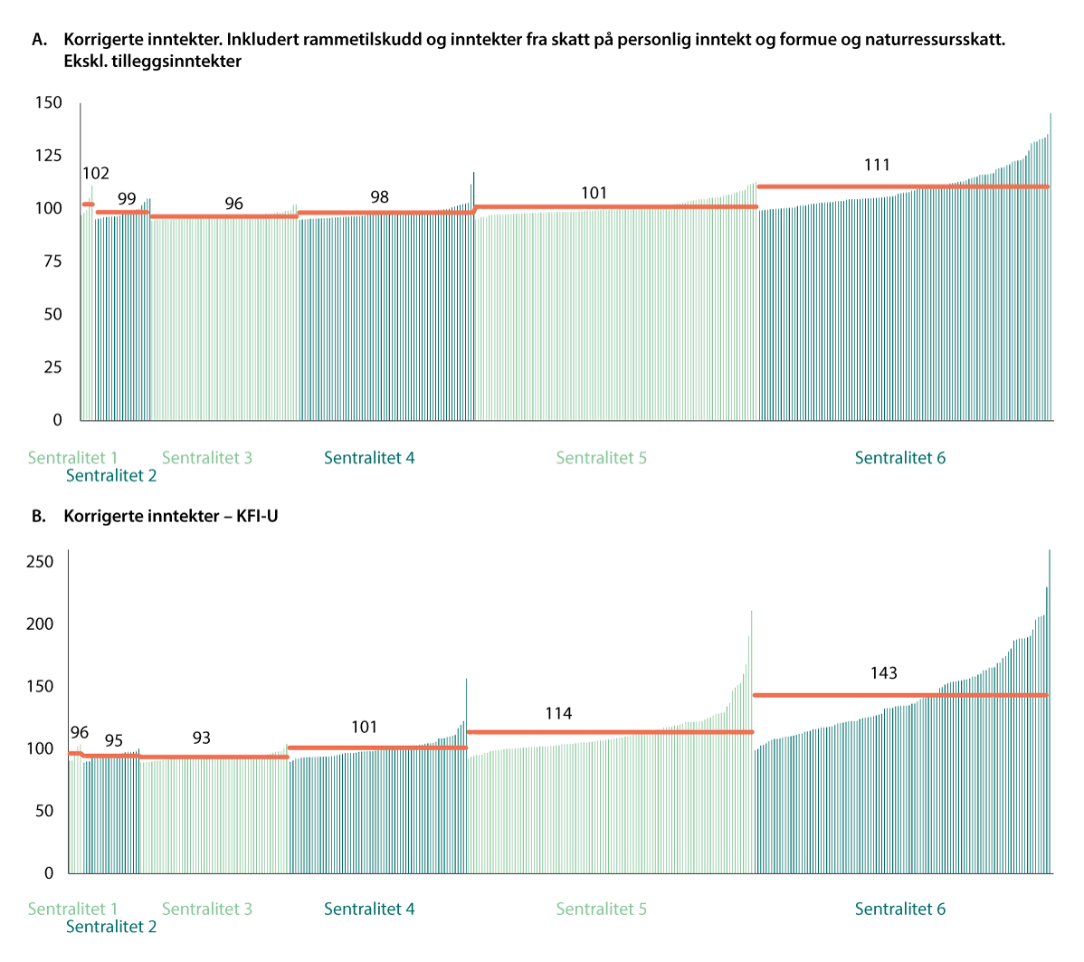
          - Forskjeller i inntektsnivå mellom kommunene. Kommuner gruppert og sortert etter sentralitet og inntektsnivå. Prosent av (vektet) landsgjennomsnitt1,2
1 Linje og tall er uveide gjennomsnitt for gruppene.
2 I figur 7.4B vises maksimalt inntekter på 260 prosent av landsgjennomsnittet. Bykle kommune hadde inntekter på 371 prosent av landsgjennomsnittet.
Kilde: Teknisk beregningsutvalg for kommunal og fylkeskommunal økonomi, Statistisk sentralbyrå, Fiskeridirektoratet, Norges vassdrags- og energidirektorat, Finansdepartementet og Kommunal- og distriktsdepartementet
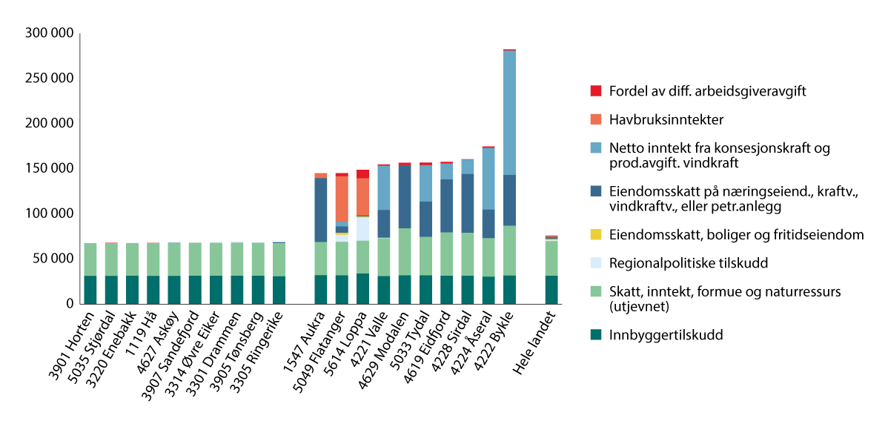
          - KFI-U per innbygger i 2024. De 10 kommunene med de høyeste og de 10 kommunene med de laveste inntektene
Kilde: Teknisk beregningsutvalg for kommunal og fylkeskommunal økonomi, Statistisk sentralbyrå, Fiskeridirektoratet, Norges vassdrags- og energidirektorat, Finansdepartementet og Kommunal- og distriktsdepartementet
Figur 7.5 viser de ti enkeltkommunene med lavest inntekter og de ti kommunene med høyest inntekter i 2024, målt ved KFI-U. Det som kjennetegner kommunene med lavest inntekter, er at de har lite inntekter utover skatt på formue, inntekter og naturressurser og rammetilskudd. De har heller ikke eiendomsskatt på boliger og fritidseiendom. Kommunene med høyest inntekter er små kommuner som har betydelige inntekter fra havbruk eller kraft samt eiendomsskatt relatert til næring inkl. naturressurser. Loppa kommune har også betydelige regionalpolitiske tilskudd. I kroner varierer KFI-U fra 67 700 kroner til 282 000 kroner per innbygger.
Betydelige forskjeller i inntekter også mellom fylkeskommunene
De utvidede inntektene korrigert for utgiftsbehov (KFI-U) varierer fra 7 prosent under landsgjennomsnittet for Akershus, Østfold og Innlandet fylkeskommuner til 22 prosent over landsgjennomsnittet i Troms fylkeskommune, se figur 7.6. Det er store inntektsforskjeller også mellom fylkeskommunene, men ikke like store som mellom kommunene.
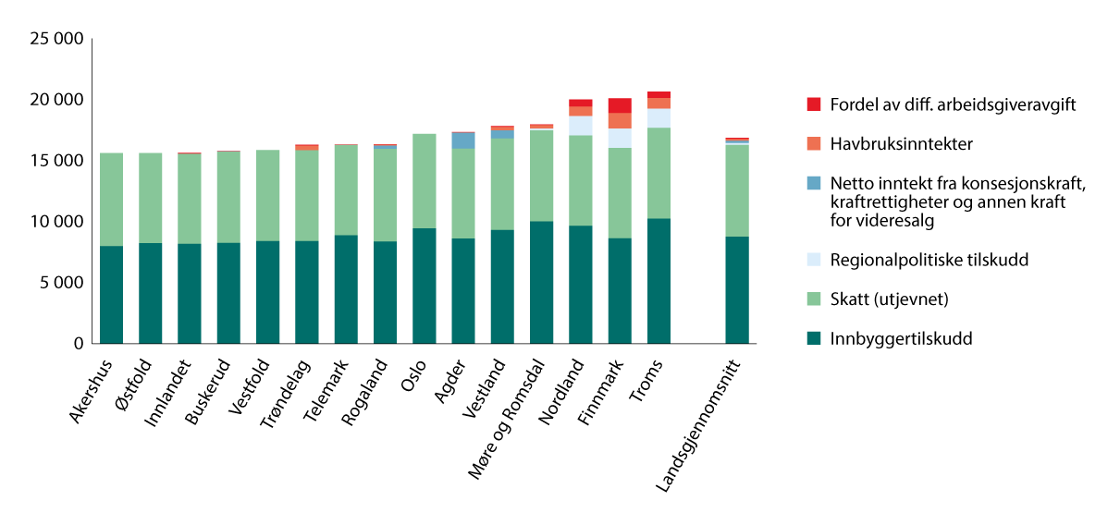
          - KFI-U for fylkeskommunene, kroner per innbygger 2024
Kilde: Statistisk sentralbyrå, Fiskeridirektoratet og Kommunal- og distriktsdepartementet

Inntektsforskjeller og økonomiske resultater
Inntektsforskjellene mellom kommuner øker stort sett dersom flere tilleggsinntekter inkluderes
Figur 7.7 viser inntektsspredningen i 2024, målt ved variasjonskoeffisienten, når ulike tilleggsinntekter inkluderes. Figuren viser at spredningen gjennomgående er høyere for inntekter hvor det ikke er korrigert for utgiftsbehov enn for korrigerte inntekter. Vi ser også, med unntak for eiendomsskatt på bolig, at inntektsforskjellene øker når hver av inntektstypene inkluderes.
Nivået på KFI-U ser ut til å påvirke netto driftsresultat. Figur 3.9 i kapittel 3 viser at kommuner med de høyeste inntektene i gjennomsnitt også har de høyeste netto driftsresultatene og disposisjonsfondene, men spredningen er stor også innad i inntektsgruppene. Det vil kunne være en rekke flere parametere enn inntektsnivået som forklarer netto driftsresultat i én kommune slik som befolkningsutviklingen, preferansene til det enkelte kommunestyre, gjeld og kapitalbeholdning.
Det er en moderat korrelasjon (samvariasjon) mellom KFI-U og henholdsvis netto driftsresultat og disposisjonsfond i 2024. Det er sterk korrelasjon mellom netto driftsresultat og disposisjonsfond i 2024, som forventet indikerer at det er kommuner med gode resultater i 2024 som i størst grad har bygget opp disposisjonsfond.
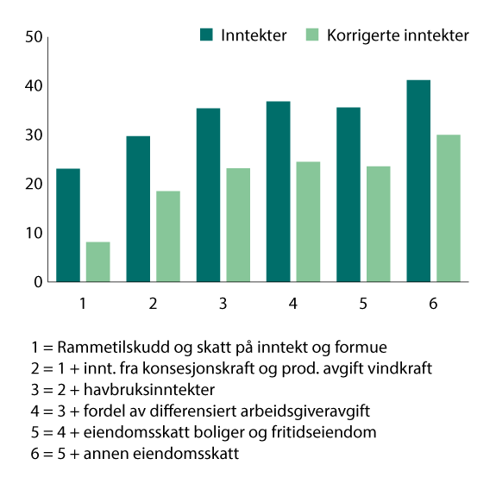
          - Inntektsspredning mellom kommuner når ulike inntekter inkluderes, målt ved variasjonskoeffisienten (standardavvik når landsgjennomsnitt er satt til 100)
Kilde: Teknisk beregningsutvalg for kommunal og fylkeskommunal økonomi, Statistisk sentralbyrå, Fiskeridirektoratet, Norges vassdrags- og energidirektorat, Finansdepartementet og Kommunal- og distriktsdepartementet
Inntektsforskjeller og økonomiske resultater over tid
Målt i faste priser har inntekter fra eiendomsskatt, konsesjonskraft, produksjonsavgift for vind og havbruk nesten doblet seg fra 2015 til 2024, se figur 7.8A. Det er særlig havbruksinntekter og netto inntekter fra konsesjonskraft som har økt i perioden. Produksjonsavgift for vindkraft ble innført i 2022.
Økningen i disse inntektene sammenfaller omtrent i tid med økning i både spredningen i KFI-U og i spredningen i netto driftsresultat, se figur 7.8 B, selv om enkeltår som 2023 skiller seg ut.
Dette indikerer at nivået på disse tilleggsinntektene, som ikke utjevnes, påvirker spredningen i KFI-U i betydelig grad. Økte tilleggsinntekter de siste årene har økt inntektsforskjellene mellom kommunene.
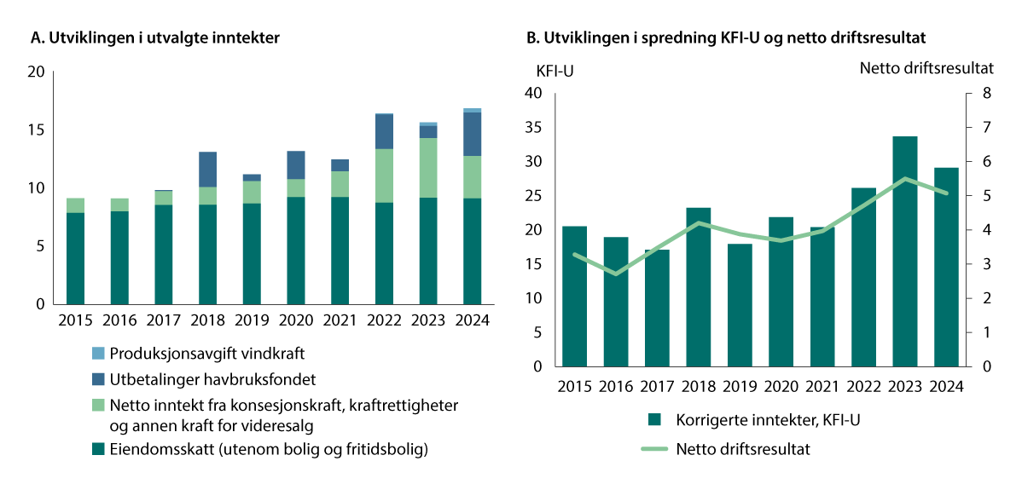
          - A. Utvalgte inntekter for kommunene fra naturressurser og eiendomsskatt som ikke utjevnes.1 Mrd. 2024-kroner2. B. Utviklingen i spredningen målt ved variasjonskoeffisienten for KFI-U og standardavviket for netto driftsresultat3,4
1 Inntektene omfatter bokførte utbetalinger fra Havbruksfondet, produksjonsavgift på vindkraft, netto inntekter fra konsesjonskraft, kraftrettigheter og annen kraft for videresalg samt eiendomsskatt på næringseiendom, kraftanlegg, kraftnett, vindkraftnett og petroleumsanlegg. Naturressursskatten er ikke inkludert ettersom den er en del av inntektsutjevningen. Kraftkommuner mottar også konsesjonsavgift, som avsettes til et fond som skal anvendes til næringsformål og ikke kan disponeres fritt av kommunene.
2 Omregnet til 2024-kroner basert på den kommunal deflatoren.
3 Tilbakegående tall i 7.7 B er aggregert til kommunestruktur 2020.
4 Ikke inkludert fordel av differensiert arbeidsgiveravgift i tidsseriene i figur 7.7B.
Kilde: Statistisk sentralbyrå (KOSTRA), Teknisk beregningsutvalg for kommunal og fylkeskommunal økonomi, Fiskeridirektoratet, Norges vassdrags- og energidirektorat, Finansdepartementet og Kommunal- og distriktsdepartementet
Økte inntekter fra konsesjonskraft i 2022 og 2023 og havbruk i 2022 bidro til å øke spredningen i netto driftsresultat kraftig, se figur 7.8. Spredningen gikk noe ned i 2024 selv om inntektene fra konsesjonskraft holdt seg oppe og inntektene fra havbruksfondet økte i 2024. Fram til og med 2021 var spredningen mer stabil fra år til år.
Nedgangen i spredningen i KFI-U fra 2023 til 2024 må blant annet se i sammenheng med nedgang i konsesjonskraftsinntekter som varierer mye mellom kommunene. Også spredningen i skatteinntekter innenfor inntektsutjevningen gikk ned. Dette har trolig først og fremst sammenheng med nedgang i skjevfordelte inntekter fra skatt på eierinntekter som var spesielt høye årene før. Skatt på eierinntekter er svært skjevt fordelt mellom kommunene. Samlet var spredningen i KFI-U i 2024 fortsatt høy sammenliknet med tiåret før.
Økt inntektsulikhet skyldes at de rikeste kommunene drar ifra
Figur 7.9 viser tre ulike mål på inntektsulikhet mellom kommuner over tid. Den mørkegrønne linjen viser inntektsforholdet mellom de rikeste og de fattigste kommunene, den oransje linjen viser forholdet mellom de rikeste og median-kommunen, mens den lysegrønne linjen viser forholdet mellom median-kommunen og de fattigste kommunene. Dersom de rikeste kommunene hadde dobbelt så store inntekter som de fattigste, ville forholdstallet blitt 2, og dersom de hadde like inntekter ville forholdstallet blitt 1.
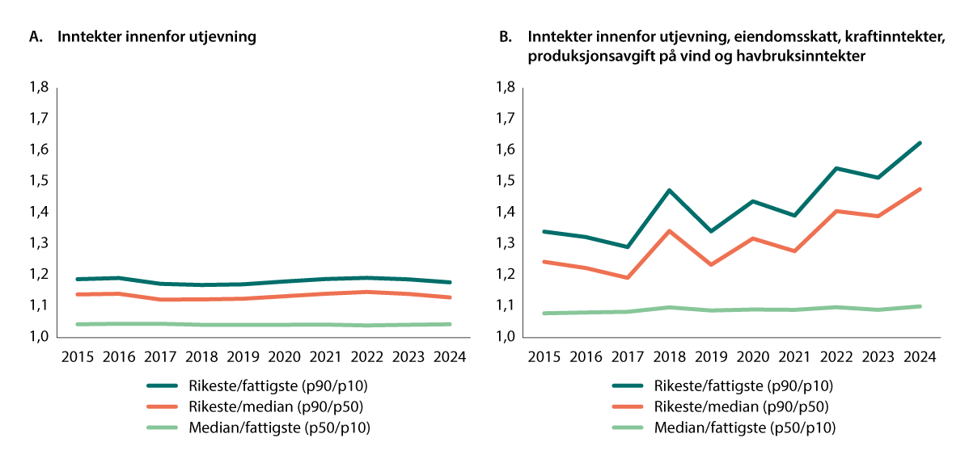
          - Inntektsforhold mellom rike og fattige kommuner over tid når flere inntekter inkluderes1
1 Inntekter etter utjevning. De rikeste er her definert som 90-persentilen, som er kommunen som har 10 prosent av kommunene over seg i inntektsfordelingen, og 90 prosent under seg. Tilsvarende er de fattigste definert som 10-persentilen, som er kommunen som har 10 prosent av kommunene under seg i inntektsfordelingen og 90 prosent over seg.
Kilde: Kommunal- og distriktsdepartementet, Norges vassdrag- og energidirektorat, Statistisk sentralbyrå (KOSTRA) og Fiskeridirektoratet
For inntekter som omfattes av inntektsutjevningen, er det betydelig grad av omfordeling mellom kommuner slik at forskjellene blir relativt små etter utjevning, se figur 7.9A. De rikeste har om lag 20 prosent høyere inntekter enn de fattigste. Det er også små endringer i inntektsulikhet over tid, vist ved at linjene ligger stabilt på omtrent samme nivå i hele perioden.
Forskjellen mellom rike og fattige kommuner øker betydelig når vi legger til inntekter fra eiendomsskatt, nettoinntekter fra konsesjonskraft, inntekter fra produksjonsavgift på vind og utbetalinger fra havbruksfondet, se figur 7.9B sammenlignet med 7.9A. Høye strømpriser førte til økte inntekter fra konsesjonskraft i 2022 og 2023, og inntektsforskjellene økte spesielt i disse årene. Inntektene fra havbruk svinger en del, blant annet som følge av at tildeling av oppdrettstillatelser vanligvis skjer annet hvert år. Dette bidrar til at inntektsforskjellene varierer en del fra år til år. De rikeste kommunene hadde over 60 prosent høyere inntekter enn de fattigste i 2024, og dette er nær en dobling av ulikheten sammenlignet med 2015.
Den økende inntektsulikheten henger sammen med økte inntekter utenom inntektsutjevningen, og at de rikeste kommunene er blitt rikere. De fattige kommunene har altså ikke blitt relativt fattigere, vist ved at inntektsforholdet mellom median-kommunen og fattige kommuner ligger relativt flatt i perioden. Inntektene fra kraft og havbruk bidrar klart mest til inntektsforskjellene.
Spredningen i netto driftsresultat følger i stor grad utviklingen i inntektsulikheten. Figur 7.10A viser utviklingen i grensene for høyt og lavt netto driftsresultat, samt median-resultatet. Figur 7.10B viser avstanden mellom grensene for høyt og lavt resultat, avstanden mellom høyt resultat og medianresultatet og avstanden mellom medianresultatet og lavt resultat. Når spredningen i netto driftsresultat er stor, øker avstanden mellom grensene. Av figuren ser vi at det særlig er avstanden mellom høyt og lavt resultat og avstanden mellom høyt og median-resultat som øker gjennom perioden. Avstanden mellom median- og lavt resultat er mer stabil. Det er kommunene med spesielt gode resultater som fører til økt spredning, og ikke at kommuner med lavt resultat sakker akterut sammenlignet med mediankommunen.
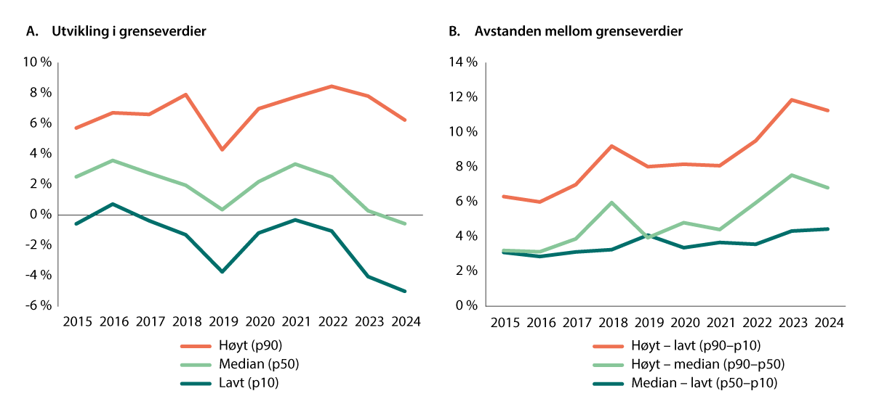
          - Grenseverdier for kommuner med høyt og lavt netto driftsresultat1, samt medianresultatet og utviklingen i avstanden mellom grensene. Målt i prosent av brutto driftsinntekter. 2015–2024
1 Høyt netto driftsresultat er her definert som 90-persentilen, som er kommunen som har 10 prosent av kommunene over seg i fordelingen av netto driftsresultat hvert år, og 90 prosent under seg. Tilsvarende er lavt resultat definert som 10-persentilen, som er kommunen som har 10 prosent av kommunene under seg i fordelingen og 90 prosent over seg.
Kilde: Statistisk sentralbyrå (KOSTRA)

Sammenheng mellom inntekter og produksjon og inntekter og effektivitet
I vedlegg 2 til denne rapporten gjøres det nærmere rede for produksjonsindeksen. Produksjonsindeksen er et samlemål for kommunenes tjenestetilbud basert på produksjonsindikatorer for utvalgte sektorer og sier noe om nivået på produksjonen i forhold til størrelsen på målgruppen for tjenestene. Indeksen er ment å vise hvor godt tjenestetilbud som blir gitt til innbyggerne i ulike målgrupper er.
Sammenhengen mellom produksjonsindeks og KFI-U er illustrert i figur 7.11 hvor produksjonsindeksen er plottet mot KFI-U. Den rette linja i figuren er regresjonslinja, og helningen på linja viser en positiv sammenheng mellom produksjonsindeksen og økonomiske rammebetingelser målt ved KFI-U. Samtidig er det betydelig variasjon rundt regresjonslinja, og variasjonen i KFI-U forklarer bare 22 prosent av variasjonen i produksjonsindeksen. Det innebærer at produksjonsindeksen varierer mye mellom kommuner med om lag samme nivå på KFI-U.
Tabell 2.1 i vedlegg 2 viser at den positive sammenhengen mellom inntekter og produksjonsindeksen særlig gjelder for pleie og omsorgstjenester, barnevern og kulturtjenester.
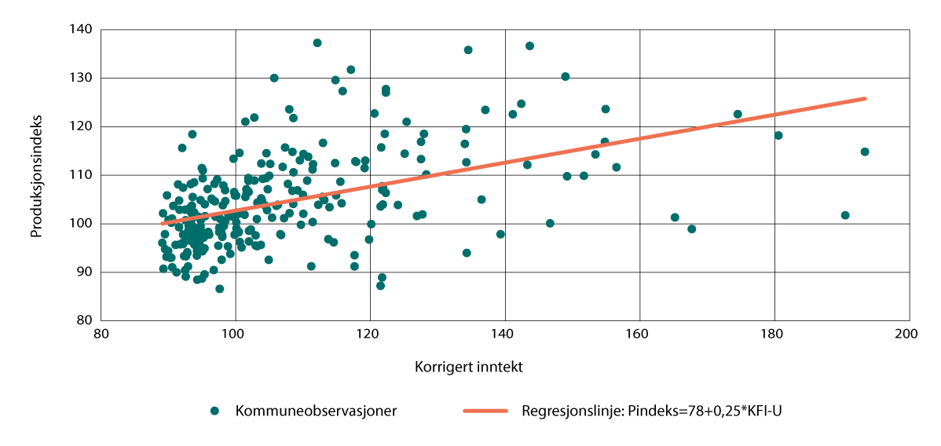
          - Sammenheng mellom produksjonsindeks og KFI-U, 2024
Kilde: Senter for økonomisk forsking
I vedlegg 1 vises analyser av effektivitet i kommunal sektor utført av Senter for økonomisk forskning (SØF). Effektivitetsanalysen gir et utgangspunkt for vurdering av effektivitet i kommunene samlet, i grupper av kommuner og i noen grad for enkeltkommuner.
Figur 7.12 viser et boksplott for samlet effektivitet for kommunene gruppert etter inntektsnivå målt ved KFI-U. Dersom dette inntektsbegrepet legges til grunn, er kommuner med et lavt inntektsnivå gjennomgående mer effektive enn kommuner med et høyt inntektsnivå.
Samtidig viser analysene i vedlegg 1 at mindre kommuner gjennomgående kommer ut med lavere effektivitet enn større kommuner. En del små kommuner har svært høye inntekter målt ved KFI-U. Det er ikke gitt om kommuner kommer ut som lite effektive fordi de er små eller de fordi de har høye inntekter. Dette kan undersøkes ved å utføre en regresjonsanalyse med både innbyggere og inntektsnivå som forklaringsvariabler. Både innbyggertall og inntekt kommer da ut som statistisk utsagnskraftige, som indikerer at både størrelse og inntekt har betydning.
Det er flere mulige forklaringer på sammenhengen mellom inntektsnivå og målt effektivitet. En forklaring kan være at kommuner med et lavt inntektsnivå tvinges til å være mer effektive for at innbyggerne skal få et rimelig godt tjenestetilbud. En annen forklaring er at kommuner med høyt inntektsnivå kan prioritere høy kvalitet som i liten grad fanges opp av produktindikatorene. I vedlegg 1 går forskerne nærmere inn på sammenhenger mellom effektivitet og ulike demografiske og økonomiske faktorer samt andre faktorer.
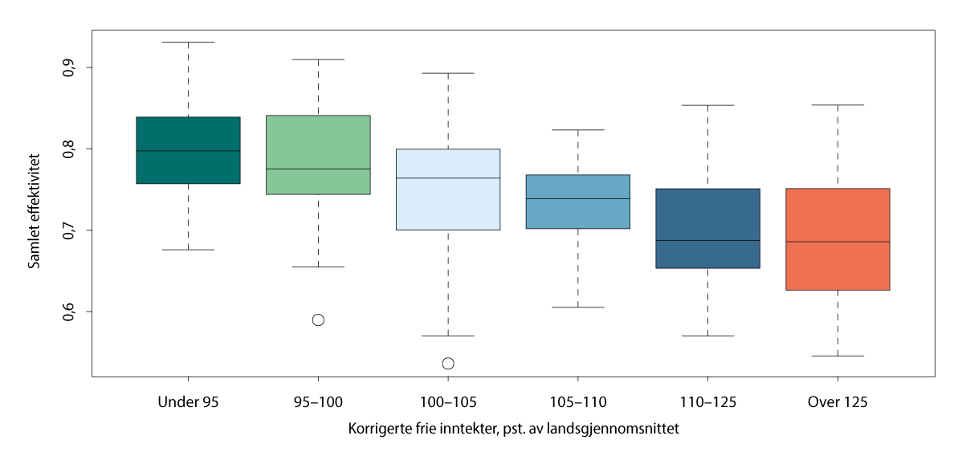
          - Boksplott for samlet effektivitet, kommunene gruppert etter inntektsnivå (KFI-U), 2024
Kilde: Senter for økonomisk forskning
Samlet fremstår dermed både tjenesteproduksjonen å være høyere og de økonomiske resultatene å være bedre i kommuner med høye inntekter enn i kommuner med lavere inntekter. Samtidig er målt effektivitet noe lavere.

Brukerbetalinger
Brukerbetalinger er i denne rapporten en samlebetegnelse for alle inntekter kommuner og fylkeskommuner mottar direkte fra innbyggerne. Dette omfatter blant annet foreldrebetaling og kostpenger i barnehage og SFO, egenbetaling for sykehjemsplass, gebyrer for vann, avløp og renovasjon (VAR) samt salgsinntekter mv. Det går imidlertid et viktig skille mellom inntekter knyttet til selvkostområder og øvrige kommunale tjenester. På selvkostområdene, som vann, avløp og renovasjon, kan kommunen kreve inn gebyrer tilsvarende de faktiske kostnadene, mens for tjenester som barnehage, SFO, helse- og omsorgstjenester betaler brukerne bare en egenandel. Dette skillet er særlig viktig når man ser på utviklingen i brukerbetalinger over tid, siden nivået på gebyrene knyttet til selvkostområdene først og fremst påvirkes av vedlikeholds- og investeringsbehov, mens inntektene fra egenandeler i andre tjenester påvirkes i større grad av politiske prioriteringer og endringer i befolkningssammensetning og bruksmønster.
Høyere prosentvis vekst i brukerbetalinger enn i totale inntekter
Kommuneforvaltningen fikk i 2024 inntekter på 102,5 milliarder kroner fra brukerbetalinger for kommunale og fylkeskommunale tjenester, noe som utgjorde 13,2 prosent av totale inntekter.
Figur 8.1 viser årlig prosentvis endring i totale inntekter og brukerbetalinger for kommuneforvaltningen de siste ti årene, samt årlig prosentvis endring i kommunal deflator.
Tiårsbildet viser en gjennomsnittlig vekst i totale inntekter på 5,3 prosent. I femårsperioden før covid-19-pandemien (2015–2019) var den gjennomsnittlige årlige veksten 4,9 prosent. Fra 2023 til 2024 var veksten i totale inntekter på 5,3 prosent, noe som er litt lavere enn fra 2022 til 2023, da veksten var på 6,5 prosent.
Veksten i brukerbetalinger har vært høyere enn veksten i totale inntekter, med 7,3 prosent fra 2023 til 2024, opp fra 6,1 prosent året før (2022–2023). Brukerbetalingene varierer mer enn totale inntekter. Nivået på gebyrsatsene påvirkes på den ene siden av investeringer og regulatoriske krav knyttet til selvkostområdene, som vann, avløp og renovasjon. På den andre siden påvirkes egenandeler, som foreldrebetaling i SFO og barnehage, av både lokalpolitiske og statlige føringer.
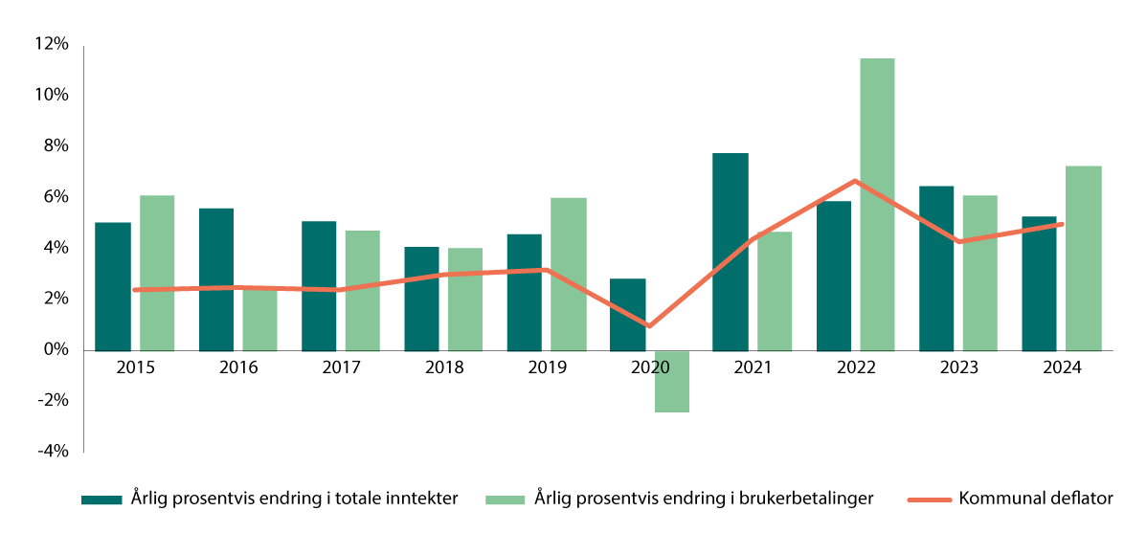
          - Årlig prosentvis endring i totale inntekter og brukerbetalinger for kommuneforvaltningen, korrigert for bompenger, samt årlig prosentvis endring i kommunal deflator
Kilde: Statistisk sentralbyrå, tabell 10727 og 10723, og Finansdepartementet
VAR-tjenestene fortsetter å dominere veksten
Den største driveren bak veksten i inntekter fra brukerbetalinger er innen VAR-tjenestene, som har hatt en markant oppgang de siste årene. Som vist i tabell 8.1 tiltok inntektsveksten ytterligere fra 2023 til 2024.
Denne utviklingen henger nært sammen med en kraftig økning i investeringer i sektoren, drevet av behovet for å fornye og oppgradere infrastrukturen samt tilpasse tjenestene til strengere regulatoriske krav. Alene bidro VAR-tjenestene med en inntektsøkning på 4,9 milliarder kroner fra 2023 til 2024. Den oppadgående trenden reflekterer en langsiktig utvikling der økte kostnader til investeringer og miljøtilpasning slår direkte ut i gebyrnivået.
Fortsatt markant nedgang i barnehage og SFO
Siden 2022 har det vært en markant nedgang i inntekter fra brukerbetalinger knyttet til barnehage og skolefritidsordningen (SFO). Nedgangen skyldes en rekke politiske prioriteringer som gradvis har blitt innført fra 2022. Reduksjonen i maksprisen for foreldrebetaling i barnehage fra høsten 2022 og den gradvise innføringen av gratis kjernetid i SFO, har vært de viktigste tiltakene bak inntektsfallet.
I barnehagesektoren har maksprisen for foreldrebetaling blitt redusert flere ganger siden 2022, som del av politiske målsettinger om å gjøre barnehage mer tilgjengelig og sosialt utjevnende. Ordningen med 12 timer gratis SFO per uke ble innført for elever på 1. trinn i 2022, utvidet til 2. trinn i 2023 og videre til 3. trinn fra høsten 2024. Som vist i tabell 8.1 har disse tiltakene bidratt til en fortsatt nedgang i inntekter fra brukerbetalinger for barnehage og SFO fra 2023 til 2024, med henholdsvis 13,4 prosent og 14,8 prosent. Ordningene har blitt kompensert over rammetilskuddet.
            - Betalinger for fylkes(kommunale) tjenester fordelt på funksjonsområder1
08J2xt2
 | 2020 | 2021 | 2022 | 2023 | 2024 | Endring  2023–2024 | Endring  2020–2024
 | Milliarder kroner |  |  |  |  | Prosent
Samferdsel | 6,6 | 7,0 | 8,0 | 8,2 | 8,8 | 7,0 | 33,7
Vann | 7,6 | 8,2 | 9,1 | 10,4 | 12,3 | 18,6 | 61,2
Avløp | 10,2 | 10,3 | 11,1 | 12,7 | 14,7 | 15,5 | 43,7
Renovasjon | 8,3 | 8,4 | 8,7 | 9,5 | 10,5 | 10,4 | 27,1
Brann- og ulykkesvern | 1,4 | 1,5 | 1,6 | 1,6 | 1,9 | 19,4 | 30,4
Plan, byggesak og miljø | 2,9 | 3,2 | 3,1 | 3,0 | 3,1 | 3,2 | 8,1
Næringsforvaltning | 5,0 | 6,1 | 9,7 | 9,2 | 8,5 | -7,7 | 69,5
Pleie og omsorg | 9,0 | 9,2 | 9,7 | 10,3 | 11,2 | 8,8 | 23,7
Helsetjenester | 1,5 | 1,9 | 1,9 | 2,0 | 2,2 | 6,5 | 41,5
Kommunale boliger | 8,4 | 8,5 | 8,6 | 9,6 | 10,9 | 13,1 | 30,1
Sosiale tjenester2 | 0,3 | 0,4 | 0,4 | 0,5 | 0,6 | 26,0 | 97,6
Barnehage | 4,0 | 4,5 | 4,6 | 4,4 | 3,8 | -13,4 | -5,3
Skole/undervisning | 1,8 | 1,9 | 2,1 | 2,5 | 3,4 | 34,8 | 85,6
Skolefritidsordning | 2,8 | 3,2 | 3,1 | 2,7 | 2,3 | -14,8 | -19,2
Kultur, idrett og religion | 2,2 | 2,5 | 3,4 | 3,5 | 3,7 | 5,7 | 65,1
Administrasjon, styring og fellesutgifter | 2,2 | 2,0 | 2,0 | 2,2 | 2,0 | -10,3 | -8,5
Annet | 0,9 | 1,1 | 1,3 | 1,4 | 1,5 | 4,5 | 56,5
SUM | 75,3 | 80,0 | 88,4 | 93,8 | 101,3 | 8,0 | 34,5
1 Tabelloppsettet er justert i årets rapport. Direkte sammenlikning med tidligere rapporter vil derfor ikke være mulig. Tabellen viser brukerbetalinger knyttet til de respektive tjenestene, fordelt på funksjonsgrupper slik regnskap for kommunene og fylkene kommer frem i KOSTRA. Brukerbetalinger til aksjeselskaper inngår ikke i tallene. F.eks. vil ikke brukerbetalinger innen kollektivtransport til et kommunalt eid selskap (f.eks. Ruter) eller til private aktører som opererer på kontrakt med fylkeskommunen, inngå i tallene.
2 Sosiale tjenester omfatter sosialsektoren samlet og barnevernstjenesten.
Kilde: Statistisk sentralbyrå, tabell 12367 og 12368
Brukerfinansiering av tjenester
Mange av de kommunale tjenestene har ingen eller svært lav grad av brukerfinansiering. Dette gjelder særlig de store lovpålagte tjenestene, som skole og helse- og sosialtjenester. For en del tjenester, som SFO, plan, byggesak og miljø, brann- og ulykkesvern og kultur og idrett, utgjør brukerbetalingen en vesentlig del av finansieringen.
VAR-tjenester skiller seg ut ved at inntektene fra brukerbetalinger skal dekke selvkost, og at tjenesteproduksjonen er kapitalintensiv. Dette er årsaken til at finansieringsgraden er mer enn 100 prosent av de korrigerte brutto driftskostnadene, ettersom finansutgiftene ikke inngår i de korrigerte brutto driftskostnadene. Kommunale boliger er ikke et selvkostområde, men også her kjennetegnes tjenesteproduksjonen av kapitalintensiv karakter. Næringsforvaltning skiller seg også ut med svært høy grad av brukerfinansiering. Dette henger sammen med at inntektene blant annet omfatter salg av konsesjonskraft, som i større grad enn andre kommunale tjenester er kommersialisert og skjer i konkurranse med andre aktører.
Som vist i figur 8.2A har de ovennevnte forskjellene tydelig utslag i finansieringsgrad mellom tjenesteområdene. Mens brukerbetalinger i SFO dekker i overkant av 30 prosent av de korrigerte brutto driftsutgiftene, ligger næringsforvaltning og VAR betydelig høyere. Dette illustrerer hvordan enkelte kommunale tjenester i hovedsak er gebyr- eller markedsfinansierte.
Figur 8.2B viser at finansieringsgraden over tid har vært relativt stabil totalt sett, med unntak av SFO hvor effekten av pandemien i 2020 og deretter innføring av gratis kjernetid har bidratt til en gradvis nedgang. For VAR-tjenestene har derimot finansieringsgraden økt i takt med betydelige investeringer i sektoren.
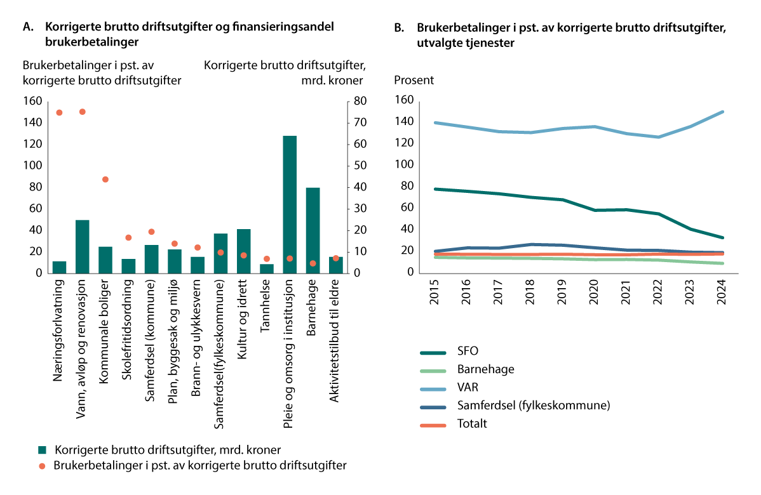
          - Korrigerte brutto driftsutgifter og finansieringsandel brukerbetalinger for utvalgte tjenester i kommuner og fylkeskommuner. 2024
Kilde: Statistisk sentralbyrå, tabell 12367 og 12368
Årlig endring i brukerbetalinger for utvalgte tjenester
De to foregående årene har økningen i brukerbetalinger innen vann- og avløpstjenester vært uvanlig høye. Dette henger sammen med de omfattende investeringene i sektoren, slik det er omtalt i det ovenstående. Økte finansutgifter og krav til fornyelse av infrastruktur har ført til markant høyere gebyrnivå for husholdningene.
Utviklingen i barnehage og SFO går i motsatt retning. Her skyldes nedgangen i brukerbetalinger først og fremst reduserte foreldrebetalinger som følge av politiske prioriteringer – ikke endringer i antall barn eller elever. Dette viser at endringene i brukerbetalingene i hovedsak drives av politiske tiltak snarere enn demografiske variasjoner.
Tabell 8.2 viser den årlige endringen i brukerbetalinger for utvalgte tjenester, sett fra husholdningenes side, sammenholdt med konsumprisindeksen (KPI) og den kommunale deflatoren. Tabellen viser hvordan endringene i brukerbetalingene treffer husholdningene, og gir et bilde av prisutviklingen for kommunale tjenester.
            - Årlig prosentvis endring, per januar, i brukerbetalinger for utvalgte tjenester
09J1xt2
 | 2019 | 2020 | 2021 | 2022 | 2023 | 2024 | 2025 | Årlig betaling  per jan 2025  (kroner)
Vann | 5,1 | 3,5 | 3,9 | 4,2 | 14,5 | 13,1 | 7,2 | 5 828
Avløp | 5,4 | 4,3 | 2,6 | 4,2 | 14,0 | 14,2 | 7,3 | 6 445
Renovasjon | 2,8 | 5,1 | 4,8 | 5,2 | 7,7 | 8,2 | 7,2 | 4 133
Barnehager | 1,5 | 3,0 | 2,4 | 3,8 | -6,8 | -0,4 | -28,1 | 22 803
Skolefritidsordingen (SFO)1 | 3,0 | 3,6 | -4,2 | -2,4 | -17,0 | -14,2 | -3,9
Konsumprisindeksen (KPI)2 | 2,2 | 1,3 | 3,5 | 5,8 | 5,5 | 3,1 | 3,0
Kommunal deflator | 3,2 | 1,0 | 4,4 | 6,7 | 4,3 | 5,0 | 3,93
1 De årlige prosentvise endringene i brukerbetalinger innen SFO er beregnet av SSB siden det ikke lages offisiell statistikk for brukerbetalinger knyttet til SFO, som for VAR og barnehage. Beregningene er basert på en utvalgsundersøkelse, hvor det tas høyde for moderasjonsordninger. Årlig betaling per januar 2025 er derfor ikke oppgitt. For mer informasjon om foreldrebetaling i SFO, se Utdanningsdirektoratets sider, Grunnskolens Informasjonssystem (GSI).
2 Årsvekst beregnes ved å ta forholdet mellom gjennomsnittet av månedsindeksene for aktuelt år og tilsvarende gjennomsnittstall for året før. Veksten hittil i år for 2025 er beregnet ved å ta forholdet mellom gjennomsnittet av månedsindeksene for januar til og med september aktuelt år og tilsvarende gjennomsnittstall for samme periode året før.
3 Oppdatert anslag RNB 2025.
Kilde: Statistisk sentralbyrå, tabell 12842, 11573, 03013, 03014 og Finansdepartementet
Kommunevise variasjoner
Kommunevise forskjeller i brukerbetalinger skyldes variasjoner i tjenestetilbud, kostnadsnivå og lokalpolitiske prioriteringer. Selv om nasjonale føringer setter rammer, har kommunene betydelig handlingsrom til å tilpasse gebyrer og satser etter lokale forhold. Det medfører at noen kommuner subsidierer tjenester for å redusere innbyggernes kostnader, mens andre øker brukerbetalingene for å dekke høyere kostnader.
Figur 8.3 viser samlet finansieringsgrad per kommune og illustrerer variasjoner innad og på tvers av kommuner gruppert etter størrelse, der også både økonomiske og demografiske forhold spiller inn i tillegg til de ovennevnte faktorene. Dette fører til at husholdninger i ulike kommuner kan oppleve store forskjeller i betaling for tjenester.
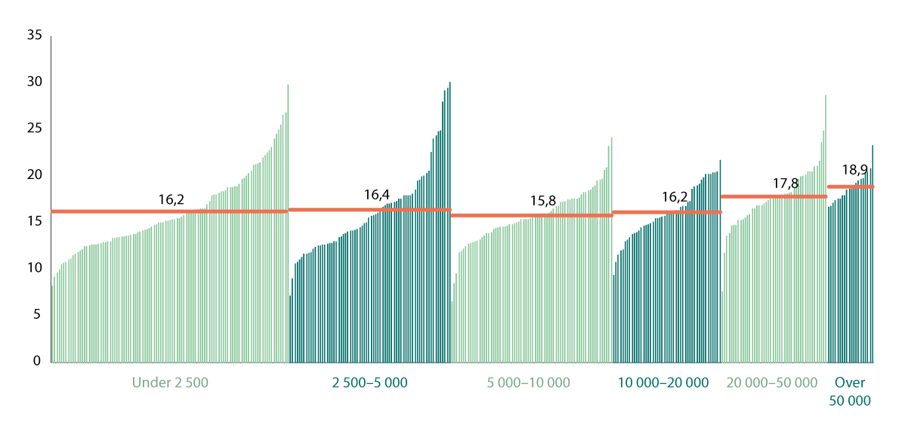
          - Betalinger for kommunale tjenester sett i forhold til korrigerte brutto driftskostnader. 20241,2
1 Uvektet gjennomsnitt av finansieringsgrad i hver gruppe.
2 Kommunene er gruppert etter antall innbyggere og sortert fra lavest til høyest verdi innen hver gruppe. Næringsforvaltning, som omfatter funksjonene 320, 321, 322, 325 og 329, er ikke med i datagrunnlaget.
Kilde: Statistisk sentralbyrå, tabell 12367 og 01222
Årsbetalingene for VAR-tjenester og barnehage varierer både mellom og innen kommunegruppene. Figur 8.4A viser at det uvektede gjennomsnittet for VAR-tjenester er noe høyere i de minste kommunene, samt at spredningen er større. I de større kommunene er både det uvektete gjennomsnittet og spredningen noe lavere.
For barnehage er det uvektede gjennomsnittet lavere i de to minste kommunegruppene, noe som kan skyldes nasjonale- og lokalpolitiske tiltak for blant annet å stimulere til bosetting og vekst blant barnefamilier. Enkelte kommuner tilbyr også gratis barnehage, der brukerbetalingene kun dekker kostpenger. Når man ser bort fra slike ekstraordinære ordninger, er spredningen i årsbetalinger både innen og mellom kommunegruppene liten. Dette tyder på at kommunene i all hovedsak følger nasjonale satser og føringer for foreldrebetaling, og at de mindre variasjonene i stor grad kan forklares med sosiale og økonomiske forhold, som søskenmoderasjon og inntektsredusert betaling.
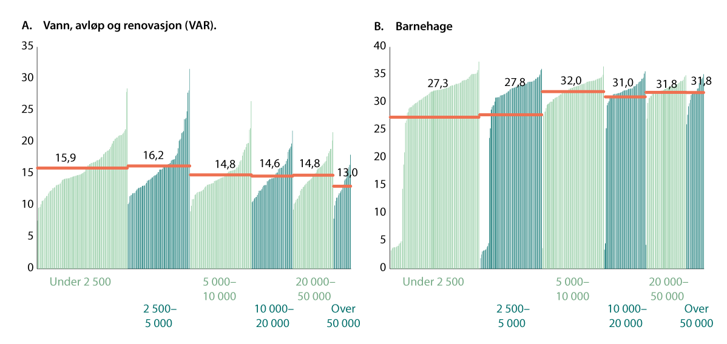
          - Årsbetaling for utvalgte tjenester. 2024. 1000 kroner 1,2
1 Årsbetaling for VAR-tjenestene er basert på tabell 12842 (årsgebyr for bolig på 120 kvm per januar 2025). Årsbetaling for opphold i barnehage er basert på tabell 11573 (årsbetaling alt inkludert per januar 2025).
2 Uvektet gjennomsnitt av årsbetaling i hver gruppe.
Kilde: Statistisk sentralbyrå, tabell 12842 og 11573
Figur 8.5 viser at gjennomsnittlig årsinntekt per elev i SFO varierer betydelig mellom kommunene. Figuren gir et bilde av hvor mye kommunene får inn fra foreldrebetalinger per elev i SFO. Den store spredningen både innad i kommunegruppene og mellom kommunegruppene, tyder på at de nasjonale ordningene treffer ulikt, og at lokalpolitiske tiltak som søskenmoderasjon, inntektsbasert foreldrebetaling også gir utslag.
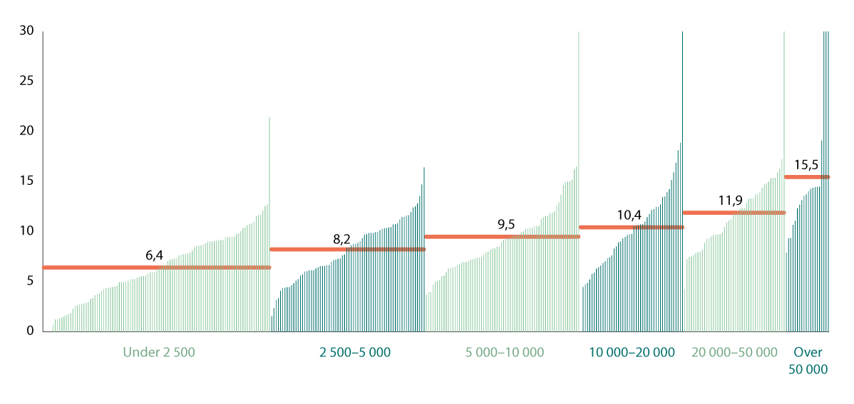
          - Gjennomsnittlig årsinntekt per elev i SFO. 2024. 1000 kroner1,2
1 Gjennomsnittlig årsinntekt per elev i kommunal SFO, vektet med endring i elevtall mellom skoleår. Antall elever i heltids- og deltidsplasser fremkommer ikke tallgrunnlaget. Antall elever med deltidsplasser er derfor ikke omregnet til heltidsplasser.
2 Uvektet gjennomsnitt av gjennomsnittlig årsinntekt per elev i SFO i hver gruppe.
Kilde: Statistisk sentralbyrå, tabell 12254 og 11977

Tjenester
Kommunesektoren har ansvaret for noen av de viktigste tjenestene i innbyggernes hverdag. Sektoren er blant annet ansvarlig for barnehager, skoler, helse- og omsorgstjenester, barnevern, kollektivtrafikk, veier, vannforsyning, avløp og renovasjon.
I vedlegg til dette kapitelet ser en på utvikling i noen indikatorer for område sosialtjenester og administrasjon, jf. vedlegg 4.

Kommuneforvaltningens utgifter
Kommuneforvaltningens totale utgifter var om lag 831 milliarder kroner i 2024. Realveksten fra året før var 2,0 prosent, en nedgang fra 2023, og ligger nærmere realveksten i perioden 2016–2019. Figur 9.1 viser årlig prosentvis vekst i kommuneforvaltningens utgifter korrigert for lønns- og prisvekst.
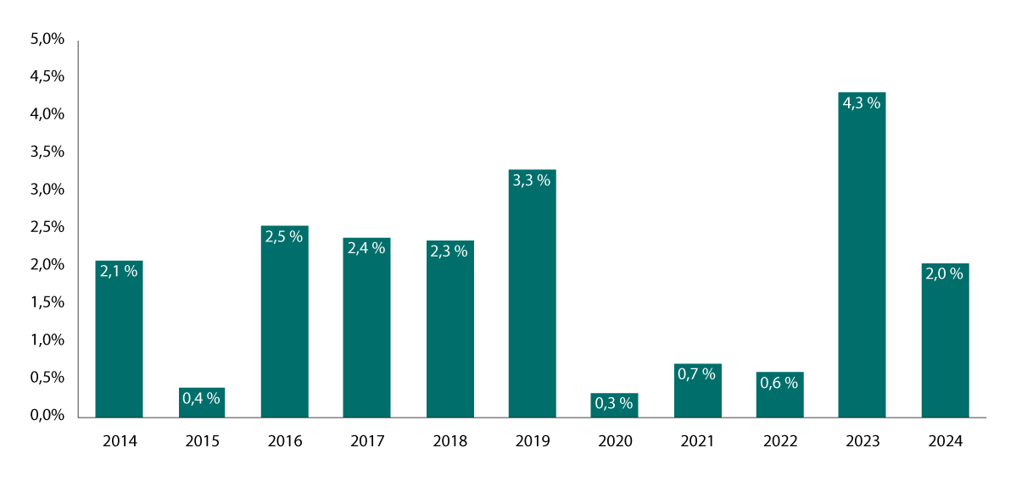
          - Årlig prosentvis reell utgiftsvekst i kommuneforvaltningens utgifter 2014–2024
Kilde: Statistisk sentralbyrå, tabell 10727, og Teknisk beregningsutvalg for kommunal og fylkeskommunal økonomi
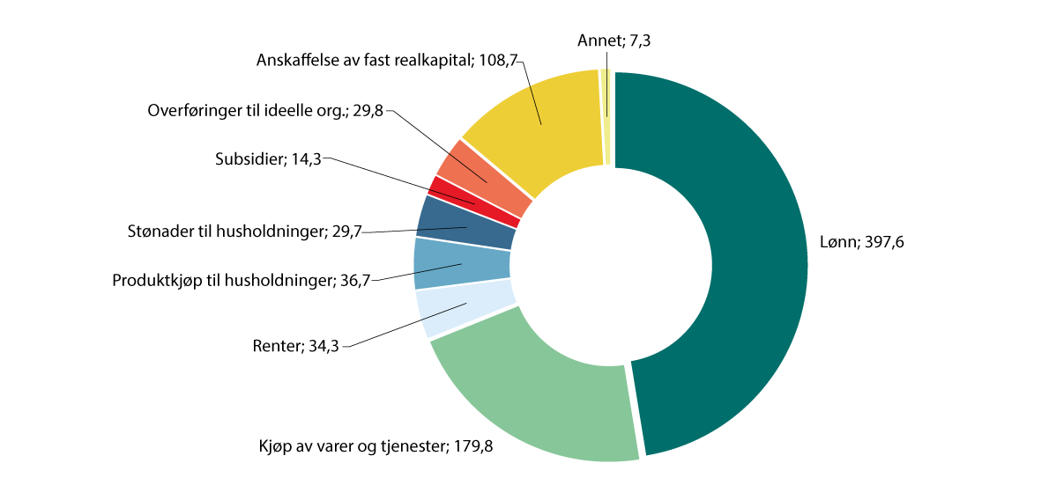
          - Kommuneforvaltningens utgifter i 2024, etter artsgruppe. Mrd. kroner1
1 I figur 9.2 er under halvparten av utgiftene lønn, mens lønn utgjør nærmere 60 prosent av den kommunale deflatoren. Deflatoren er basert på lønnskostnader, produktinnsats og investeringer. Flere av utgiftene som inngår i figuren er ikke inkludert i den kommunale deflatoren (slik som blant annet renter). De viktigste utgiftspostene i artsgruppene er som følger:
Lønn: Brutto lønn utbetalt til arbeidstakerne, arbeidsgiveravgift og pensjonskostnad. Lønnsrefusjoner (sykepenger/foreldrepenger) kommer til fratrekk.
Kjøp av varer og tjenester: Kjøp av konsulent- og byggetjenester, reparasjoner, lisenser, forbruksmateriell, husleie, energi osv.
Produktkjøp til husholdninger: Tilskudd til private barnehager, helsetjenester og transport for skoleelever/funksjonshemmede.
Subsidier: Tilskudd til bedrifter innen kollektiv transport på veg, skinner og sjø. Tilskudd knyttet til lærlingeordningen.
Stønader til husholdninger: Sosialhjelp, introduksjonsstønad, bostøtte og kvalifiseringsstønad. Overføringer til ideelle org.: Ideelle organisasjoner innen helse- og omsorg, idrettslag og kulturorganisasjoner.
Anskaffelse av fast realkapital: Bygninger, anlegg, veier og IKT.
Annet: Overføringer til statsforvaltningen, kapitaloverføringer og tomtekjøp.
Kilde: Statistisk sentralbyrå, tabell 10727
Lønn fortsatt dominerende utgift
De enkelte artsgruppenes prosentvise bidrag til totale utgifter endrer seg ikke mye over tid, men det er imidlertid noen tydelige trekk for enkelte av utgiftsartene.
- Lønnskostnadene var i 2024 den dominerende utgiftsarten med 47,4 prosent av totale utgifter, omtrent samme andel som i 2023.
- Kjøp av varer og tjenester utgjorde 21,5 prosent, ned fra 22,5 prosent i 2023. Lavest andel av totalutgiftene var det i 2012–2014 og i 2003 med om lag 20,5 prosent.
- Produktkjøp til husholdninger utgjorde 4,4 prosent, uendret fra 2023. Andelen har vært stabil senere år (alle år fra og med 2010 har den vært mellom 4,4 prosent og 4,6 prosent).
- Renter utgjorde 4,1 prosent – en ytterligere økning etter den sterke økningen fra 2022 til 2023 da andelen gikk opp fra 2,1 prosent til 3,4 prosent. Økningen skyldtes en stor økning i rentenivå fra det historisk lave nivået i 2021.
- Subsidier utgjorde 1,7 prosent, uendret fra 2023, og tilsvarer gjennomsnittet siste 20 årene.
- Stønader til husholdninger utgjorde 3,5 prosent i 2024, uendret fra 2023. Stønader viste en markant oppgang fra 2022 til 2023 fra 2,9 prosent.
- Overføringer til ideelle organisasjoner utgjorde 3,6 prosent av totale utgifter, en andel som har vært tilnærmet identisk de siste 5–6 år.
- Investeringer utgjorde 13,0 prosent, uendret fra 2023 som da var laveste andel siden 2015. Andelen var økende fra om lag 11 prosent ved midten av 2000-tallet til over 14 prosent i 2019 og har deretter vært fallende.
Figur 9.3A-D viser nominell vekst i ressursbruk og brutto driftsutgifter for utvalgte kommunale- og fylkeskommunale tjenester. Samlet for de kommunale tjenestene gikk den nominelle veksten ned fra 10,9 prosent til 2,9 prosent fra 2023 til 2024, sammenlignet med foregående år. For kommunene var veksten i utgiftene fra 2023 til 2024 høyest innenfor sosialtjenester, men betydelig lavere enn året før, da veksten fra 2022 til 2023 var på 30,7 prosent. Utgiftsveksten innen sosialtjenestene ligger nå nærmere den gjennomsnittlige årlige veksten for perioden 2014–2024. Om lag 65 prosent av kommunenes utgifter i 2024 gikk til helse- og omsorgstjenester, barnehager og undervisning.
Den nominelle veksten i fylkeskommunenes driftsutgifter har samlet sett gått ned fra 9,9 prosent til 5,0 prosent fra 2023 til 2024, sammenliknet med foregående år. For fylkeskommunene utgjør videregående opplæring og samferdsel de to største tjenestene. Se avsnitt 4.1 for en omtale av utviklingen i investeringsutgifter.
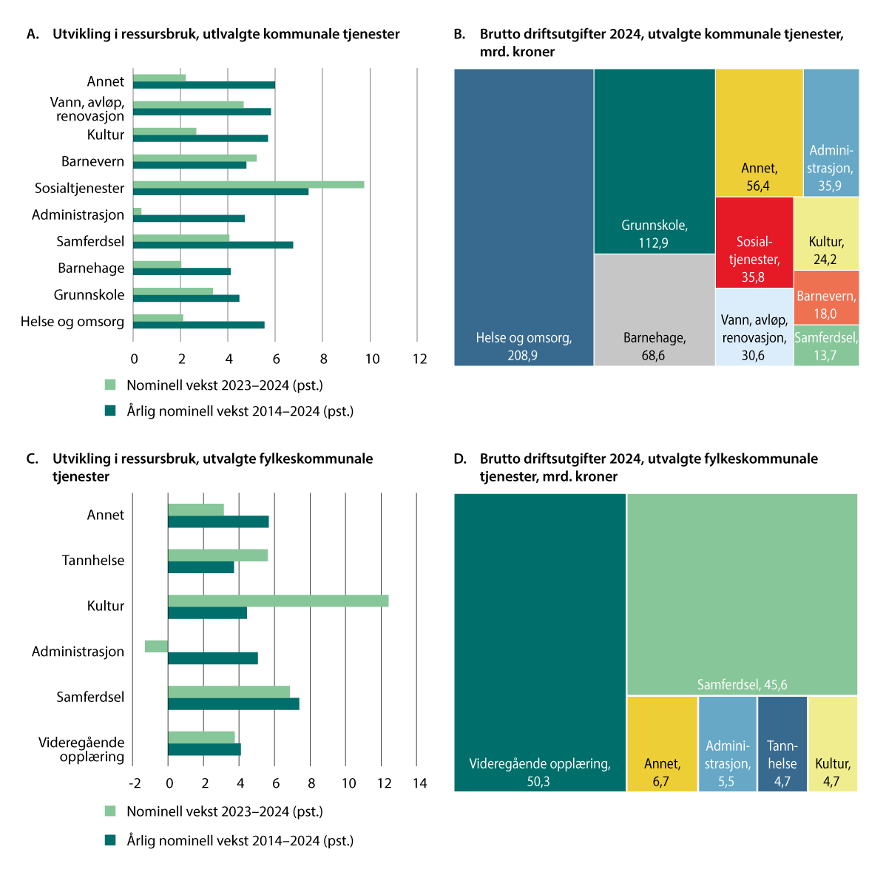
          - Ressursbruk i tjenesteområdene
1 Brutto driftsutgifter inkluderer totale utgifter til lønn, vare- og tjenestekjøp og overføringsutgifter samt avskrivninger til de respektive tjenestene. Se også vedlegg 9 og 19.
Kilde: Statistisk sentralbyrå (KOSTRA), tabell 12362, 12367, 12163 og 12368, og Kommunal- og distriktsdepartementet

Utvikling i kommunale tjenester
Store deler av den kommunale og fylkeskommunale tjenesteproduksjonen er rettet mot bestemte aldersgrupper, og den demografiske utviklingen gir viktig informasjon om utviklingen i behovet for kommunale tjenester.
De viktigste målgruppene for kommunale og fylkeskommunale tjenester er barn og unge i alderen 1–18 år og innbyggere 80 år og over. I perioden 2014–2025 økte antall innbyggere per 1. januar i disse gruppene med om lag 40 400 personer, noe som isolert sett indikerer et økt behov for kommunale tjenester. Økningen i aldersgruppen 80 år og over var på rundt 49 800 personer, mens det var en nedgang i antall barn og unge med om lag 9 400 personer. Samlet sett økte innbyggertallet i perioden 2014–2025 med nærmere 485 300 personer, tilsvarende 9,5 prosent.
Gjennom 2024 gikk antall barn ned. Det ble om lag 3 100 færre barn i aldersgruppen 1–5 år og 6 000 færre barn i aldersgruppen 6–15 år, mens antall unge i aldersgruppen 16–18 år økte med 5 200 personer, jf. vedlegg 4. Det ble også om lag 14 000 flere eldre over 80 år. Totalt økte innbyggertallet med i overkant av 44 100 i løpet av 2024, tilsvarende 0,8 prosent.
Som en følge av krigen i Ukraina, har tallet på ukrainske statsborgere økt fra 3 600 i 2022 til 71 300 ved inngangen til 2025. Dette har bidratt til vekst i innbyggertallet i forskjellige målgrupper, og i kommunenes og fylkeskommunenes tjenesteyting, spesielt innen skole og helse. Ukrainere er yngre enn resten av befolkningen. 81 prosent av ukrainere er under 50 år, mot 62 prosent av resten av befolkningen.
Utviklingen i enkeltkommuner og de enkelte fylkeskommunene vil kunne avvike fra den nasjonale utviklingen.
Barnehage
Antall barn i barnehage har stort sett blitt redusert i perioden fra 2014 til 2024, noe som skyldes nedgang i antall barn i barnehagealder. Antall barn i barnehage ble redusert med 900 barn i 2024, jf. figur 9.4. Denne nedgangen skyldes at antall barn i private barnehager gikk ned, mens antall barn i kommunale barnehager gikk marginalt opp i 2024.
Barnehagedekningen for barn 1–5 år har gått gradvis opp fra 90,2 prosent i 2014 til 94,3 prosent i 2024, jf. figur 9.4B. For de eldste barna har dekningsgraden stabilisert seg på i overkant av 97 prosent. For 1–2-åringene økte barnehagedekningen med 0,8 prosentpoeng til 89,4 prosent i 2024. 5,5 prosent av barn under 1 år gikk i barnehage i 2024.
Det var 5 222 barnehager i Norge ved utgangen av 2024, og om lag halvparten av disse var offentlige barnehager. Tallet på barnehager har gått jevnt nedover de siste årene, og ifølge Utdanningsdirektoratet blir det først og fremst færre av de minste barnehagene.
Avtalt, ukentlig oppholdstid per barn med barnehageplass økte med 0,7 timer til 44,8 timer fra 2014 til 2024, jf. figur 9.4C. I 2024 holdt oppholdstiden seg på samme nivå som i 2023.
Ressursinnsatsen målt ved avtalte årsverk har holdt seg relativ stabil i de siste fem årene. Antall årsverk gikk ned med om lag 600 fra 2023 til 2024. Antall årsverk gikk ned både i kommunale og private barnehager, henholdsvis med om lag 100 og 500 årsverk, jf. figur 9.4D.
Bemanningsnormen for barnehagene stiller krav om minimum én ansatt i grunnbemanningen per tre barn under tre år, og én ansatt per seks barn over tre år. Kommunale barnehager har over tid hatt litt høyere bemanningstetthet enn private barnehager, og bemanningstettheten har over tid økt både i private og kommunale barnehager. Bemanningstettet i barnehager, uavhengig av eierform, har vært stabilt på rundt 5,7 barn per ansatt siden 2019. Bemanningstetthet i kommunale og private barnehager i 2024 var hhv. 5,6 og 5,8 barn per ansatt. Ifølge Utdanningsdirektoratet er bemanningstettheten lavere jo større barnehagene er, noe som gjelder både private og kommunale barnehager.
Andel barnehager som oppfyller det nåværende kravet om maksimum seks barn over tre år per ansatt har holdt seg stabilt rundt 99 prosent siden 2020, jf. figur 9.4E. Totalt gikk det 1 028 barn i 24 barnehager som ikke oppfylte bemanningsnormen i 2024, noe som er en reduksjon på om lag 52 prosent i antall barn og 46 prosent i antall barnehager fra året før.
Pedagognormen innebærer at det skal være minst én pedagogisk leder i grunnbemanningen for hvert sjuende barn under tre år og minst én pedagogisk leder for hvert fjortende barn over tre år. I både 2023 og 2024 oppfylte 65 prosent av barnehagene pedagognormen uten dispensasjon, jf. figur 9.4F. 27,5 prosent av barnehagene oppfylte normen med dispensasjon mens 7,5 prosent av barnehagene oppfylte ikke normen i 2024. I gjennomsnitt er det 13,5 barn per barnehagelærer i 2024. Ifølge Utdanningsdirektoratet manglet det 2 700 årsverk på nasjonalt nivå for å oppfylle kravet om maks 14 barn per pedagogisk leder for alle barnehager, og vel 600 årsverk når barnehager med dispensasjon holdes utenom.
I 2024 hadde 3,6 prosent av barna i barnehagen vedtak om spesialpedagogisk hjelp, og denne andelen har holdt seg stabil i perioden 2020–2024. Gjennom spesialpedagogisk hjelp skal barna få tidlig hjelp til å utvikle språklige og sosiale ferdigheter. Guttene utgjorde 65 prosent av de som fikk denne hjelpen i 2024.
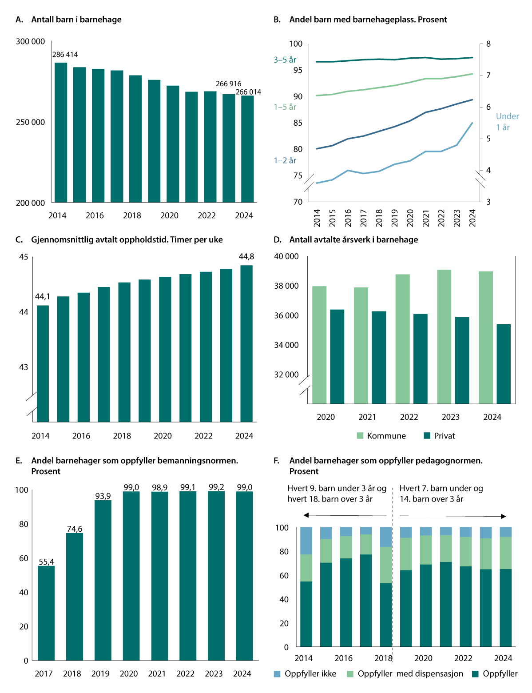
          - Utvikling i barnehagesektoren
1 Bemanningsnormen trådte i kraft fra 2019. Året 2018 viser andel barnehager som oppfylte normen som ble innført fra 2018/2019.
Kilde: Statistisk sentralbyrå og Utdanningsdirektoratet
              - Bemanningsnorm
Bemanningsnormen for barnehagene stiller krav om minimum én ansatt i grunnbemanningen per tre barn under tre år, og én ansatt per seks barn over tre år. Barn skal regnes for å være over tre år fra og med august det året de fyller tre år. Normen ble innført 1. august 2018, men barnehagene hadde ett år på å innfri kravet. Barnehager som ikke innfrir kravet etter 1. august 2019 må søke om dispensasjon. For å kunne sammenlikne barnehager med ulik sammensetning av barn, justeres det for alder og oppholdstid. I beregningen av barn per ansatt og barn per barnehagelærer teller derfor barn under tre år som to barn.
[Boks slutt]
              - Pedagognorm
Pedagognormen innebærer at det skal være minst én pedagogisk leder i grunnbemanningen for hvert sjuende barn under tre år og minst én pedagogisk leder for hvert fjortende barn over tre år. Pedagognormen måtte bli innfridd innen 1. august 2018. Før dette var kravet henholdsvis ni og atten barn per pedagogisk leder. Pedagogiske ledere må ha utdanning som barnehagelærer eller annen treårig pedagogisk utdanning med videreutdanning i barnehagepedagogikk. Kommunen kan gi dispensasjon fra utdanningskravet for inntil ett år om gangen, slik at en person som ikke oppfyller utdanningskravet kan jobbe som pedagogisk leder.
[Boks slutt]
Grunnskole
Elevtallet i grunnskolen gikk ned svakt i perioden 2019–2021, men gikk opp igjen i 2022 og 2023, jf. figur 9.5A. I 2024 gikk antallet elever ned med drøye 5 600 elever, tilsvarende 0,9 prosent. Elevtallet i de kommunale grunnskolene gikk ned fra året før, mens elevtallet i de private skolene økte. Antall elever som får spesialundervisning gikk også ned med drøye 700 elever fra 2023 til 2024.
Ressursinnsatsen, målt ved årstimer til undervisning, økte svak gjennom perioden 2015–2024, jf. figur 9.5E.
Andelen elever som fikk spesialundervisning har vært stabil rundt 8 prosent i perioden 2014–2024, se figur 9.5A. Denne andelen varierer og øker med elevtrinnene, jf. figur 9.5B. Andelen elever som fikk spesialundervisning på ungdomstrinnet har gått svakt nedover i noen år i denne perioden, men har økt marginalt igjen i de siste tre årene, se figur 9.5B. Samtidig fikk elevene som hadde spesialundervisning i gjennomsnitt flere timer, jf. figur 9.5C. Andelen elever med spesialundervisning varierer mellom skoler, kommuner og fylker, og det er trolig sammensatte årsaker til at omfanget av spesialundervisningen varierer.
Det har lenge vært et politisk mål å forbedre den tilpassede opplæringen slik at alle elever får et bedre læringsutbytte i den ordinære undervisningen. Samtidig har det vært et ønske om å redusere andelen som får spesialundervisning, og særlig unngå at barn tas ut av elevgruppen og klassefellesskapet for å få et eget tilbud. Ifølge tall fra Utdanningsdirektoratet har andelen elever som hovedsakelig får tilrettelagt opplæring i den ordinære klassen gått opp betydelig fra 35 prosent i 2015 til 52 prosent i 2024, mens andelen som får tilsvarende opplæring i grupper gått motsatt vei, altså fra 52 prosent til 35 prosent i samme perioden. Andelen som får tilsvarende undervisning alene, har ligget stabilt rundt 12 prosent i samme periode.
I 2024 fikk 7,8 prosent av elevene forsterket opplæring i norsk, og denne andelen har gått opp noe siden 2022. Økningen må sees i sammenheng med flere flyktninger fra Ukraina i denne perioden.
De siste årene har også lærertettheten økt, jf. figur 9.5D. «Gjennomsnittlig gruppestørrelse 2» er en indikator som viser antall elever per lærer i ordinær undervisning, hvor ressurser til spesialundervisning og undervisning i særskilt norskopplæring ikke regnes med. Gjennomsnittlig gruppestørrelse 2 ble redusert fra 16,8 elever i 2014 til 15,7 elever i 2024. Gruppestørrelse 2 har ligget på samme nivå i perioden 2022–2024 for grunnskolen samlet.
Fra 2015 er det bevilget betydelige midler til flere lærere i grunnskolen, og høsten 2018 ble det innført en norm for lærertetthet på 1.–10. trinn. Tall fra Utdanningsdirektoratet viser at 89 prosent av skolene oppfylte lærernormen på 1.–4. trinn skoleåret 2024–2025. På 5.–7. trinn oppfylte omtrent 95 prosent av skolene kravet, mens 91 prosent oppfylte kravet på 8.-10. trinn.
I perioden 2014–2024 er det blitt om lag 6 000 flere årsverk til undervisning i grunnskolen, mens elevtallet i samme perioden gikk ned med drøyt 12 000 elever. Antall årsverk i 2024 gikk ned med 250 sammenlignet med året før.
Gjennomsnittlige grunnskolepoeng for elevene i 10. klasse økte jevnt i flere år, jf. figur 9.5F. Det var økning i alle fylker. Imidlertid gikk antall grunnskolepoeng noe ned både i 2023 og i 2024. Dette må ses i sammenheng med at karaktersnittet økte under pandemien, både på grunn av at eksamenskarakterene ikke inngikk i beregningen av grunnskolepoeng, og på grunn av at standpunktkarakterene gikk litt opp i mange av fagene. Avgangselevene fra grunnskolen våren 2024 hadde i gjennomsnitt 42,2 grunnskolepoeng, noe som er høyere enn antall grunnskolepoeng før pandemien. Jentene hadde i gjennomsnitt 4,0 grunnskolepoeng mer enn guttene. Avstanden mellom jenter og gutter er den samme i 2024 som året før.
Andelen barn i alderen 6–9 år som hadde plass i skolefritidsordningen (SFO) varierte noe etter 2018 og økte markant fra 65,7 prosent i 2022 til 69,7 prosent i 2023. Økningen var sterk også fra 2021 til 2023. Den markante økningen de siste årene må blant annet ses i sammenheng med at regjeringen fra høsten 2022 innførte tilbud om 12 timer gratis skolefritidsordning i uken for alle førsteklassinger.
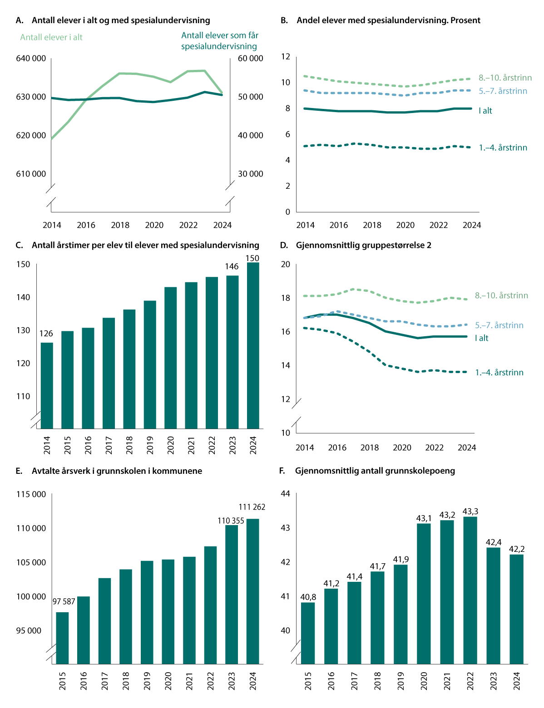
          - Utvikling i grunnskolesektoren
Kilde: Statistisk sentralbyrå og Utdanningsdirektoratet
              - Grunnskolepoeng
Grunnskolepoeng er en samlet poengsum beregnet ut fra gjennomsnittet av alle standpunkt- og eksamenskarakterene på vitnemålet, og danner grunnlag for opptak til videregående skole.
[Boks slutt]
Videregående opplæring
Siden 2014 har elevtallet i videregående skole vært relativt stabilt og en økende andel av 16–18-åringene var i videregående opplæring fram til 2020, jf. figur 9.6A og B. Denne andelen har siden 2021 gått ned og 91,1 prosent av 16–18-åringene var i videregående opplæring i 2024, noe som er reduksjon på 0,9 prosentpoeng fra året før. I perioden 2021–2024 har antall unge i aldersgruppen 16–18 år vokst. Denne veksten har sammenheng med større fødselskull i andre halvdel av 2000-tallet og at en del av flyktningene fra Ukraina befinner seg i denne aldersgruppen. Etter en nedgang i andelen av elevene som sluttet i løpet av skoleåret fra 2014 til 2021, gikk denne andelen opp i 2022 og 2023. I 2024 gikk andel elever som sluttet i videregående opplæring ned med 0,5 prosentpoeng til 5,2 prosent. Andelen som slutter i løpet av året, kan også ha vært påvirket at andelen som er i videregående opplæring har blitt redusert noe de siste årene.
Avtalte årsverk i videregående opplæring har ligget stabilt på rundt 34 000 fra og med 2014. Antall elever per lærerårsverk i fylkeskommunale skoler i 2024 holdt seg på samme nivå som i 2023, 8,7 elever per lærerårsverk, jf. figur 9.6C.
Ny opplæringslov trådte i kraft fra 1. august 2024. I alt 82 prosent av 2018-kullet fullførte sin videregående opplæring med oppnådd studie- eller yrkeskompetanse i løpet av fem år, jf. figur 9.6D, noe som er en marginal nedgang på 0,2 prosentpoeng fra året før. For elevene som startet videregående opplæring i 2017, var økningen på 1,2 prosentpoeng fra året før. Andelen elever som fullførte innen fem år lå lenge rundt 70 prosent, men har økt de siste årene frem til 2023. Dagens definisjon av fullføring er fem år etter oppstart for elever som begynner på studieforberedende, og seks år etter for yrkesfagelevene. Dette skyldes at de yrkesfaglige løpene som regel er normert til fire år. Det er blitt vanligere å fullføre videregående opplæring på normert tid sammenlignet med tidligere år, og ifølge SSB gjelder dette særlig for innvandrere og norskfødte med innvandrerforeldre. Andelen som fullfører på mer enn normert tid har sunket med 2,9 prosentpoeng i perioden 2020 til 2024, mens andelen som fullfører på normert tid har økt med 5,4 prosentpoeng i samme perioden.
Det er variasjon mellom fylkeskommunene i andelen som fullfører og består de enkelte utdanningsprogrammene, jf. figur 9.6E og F. Innenfor studieforberedende var andelen elever som fullførte innen fem år på 91,6 prosent. For de yrkesfaglige utdanningsprogrammene var andelen lavere, med 70,9 prosent. Variasjonen er også større mellom fylkeskommunene for de yrkesfaglige enn for de studieforberedende utdanningsprogrammene. Den høyeste andelen som fullførte og besto var i Oslo med 85,5 prosent, mens den var lavest i Finnmark med 74,9 prosent.
Variasjonen er også relativ stor mellom de forskjellige yrkesfaglige utdanningsprogrammene. Mens det i snitt var 86,5 prosent av elevene innen medier og kommunikasjon som fullførte innenfor seks år, var det kun 52,8 prosent av elevene i restaurant- og matfag som fullførte innenfor seks år.
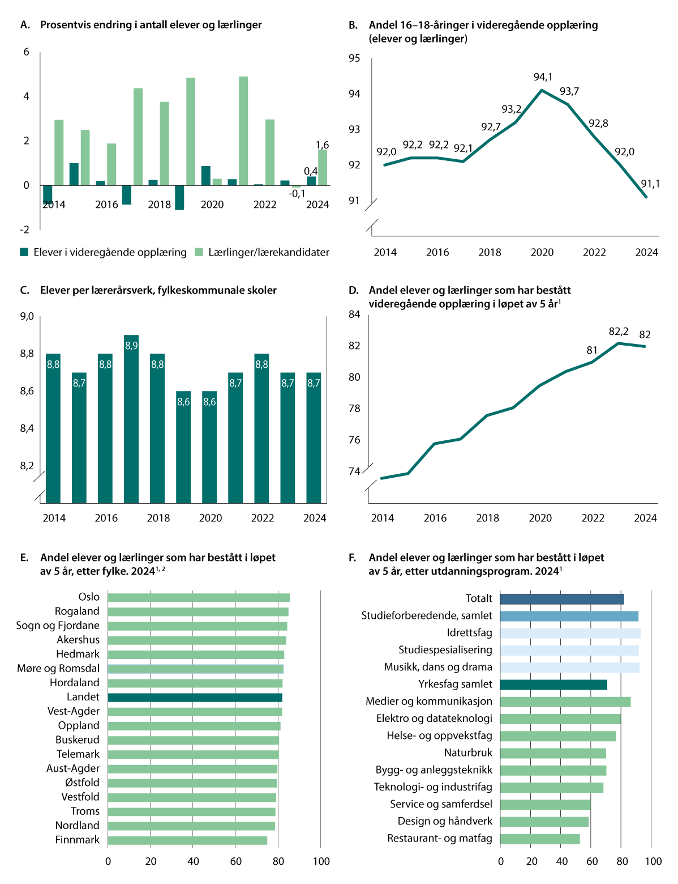
          - Utvikling i videregående opplæring
1 Årstallet tilsvarer kullet som startet videregående opplæring fem år tidligere. For eksempel henviser 2024 til elevene til 2018-kullet.
2 Tallene er presentert med fylkesinndelingen før sammenslåinger, da 2018-kullet startet utdanningen i disse.
Kilde: Statistisk sentralbyrå og Utdanningsdirektoratet
              - Opplæringsloven
Etter ny opplæringslov, som trådte i kraft 1. august 2024, har alle ungdommer som har fullført grunnskolen rett til videregående opplæring til de har oppnådd studie- eller yrkeskompetanse. Ungdommer har fri rett til omvalg til eleven er 19 år, og de som ikke har brukt retten til omvalg før de er 19 år, har rett til ett omvalg senere. Loven gir også rett til yrkesfaglig rekvalifisering, noe som innebærer at personer med studie- eller yrkeskompetanse har rett til videregående opplæring frem til én ny yrkesfaglig sluttkompetanse.
[Boks slutt]
Barnevern
Det kommunale barnevernet har ansvaret for barn bosatt i sin kommune og står for førstelinjetjenesten i barnevernet. Dette innebærer å håndtere alle oppgaver som i barnevernloven ikke er lagt til et statlig organ. Dette vil for eksempel omfatte å vurdere bekymringsmeldinger, gjennomføre undersøkelser og gi hjelpetiltak for å styrke foreldreferdigheter eller barnets omsorgssituasjon, tjenester som har samarbeidsflater med andre kommunale tjenester (barnehage, grunnskole, primærhelsetjenesten/ helsestasjonene) og akuttberedskap. Det statlige barnevernet har ansvaret for andrelinjetjenesten, herunder institusjoner, spesialiserte fosterhjem eller spesialiserte hjelpetiltak. Det statlige barnevernet har også ansvar for å skaffe fosterhjem til barn når kommunen ber om det.
Omfanget av saker i det kommunale barnevernet økte kraftig i flere år. Antall undersøkelser og antall barn som mottok hjelp fra barnevernet gikk opp fram mot 2017, men omfanget ble redusert i perioden 2018–2022. Antall undersøkelser økte igjen i 2023 og i 2024, mens antall barn med tiltak ble noe redusert, jf. figur 9.7A. Hovedparten av denne reduksjon skyldes nedgang i antall barn som får hjelpetiltak, mens antall barn med omsorgstiltak har hatt svak nedadgående trend de siste årene.
Antallet avtalte årsverk har økt i hele perioden 2014–2024, jf. figur 9.7C, også når det blir sett opp mot veksten i antallet barn og unge. Andelen barn med undersøkelser gikk marginalt opp i 2024, mens barn med barnevernstiltak gikk marginalt ned, jf. figur 9.7B.
Fra 1. januar 2022 ble retten til ettervern etter barnevernloven utvidet fra 23 til 25 år. Formålet med lovendringen var å gi unge voksne med barnevernserfaring viktig støtte i overgangen til voksenlivet. Dette gir et tidsseriebrudd i statistikken.
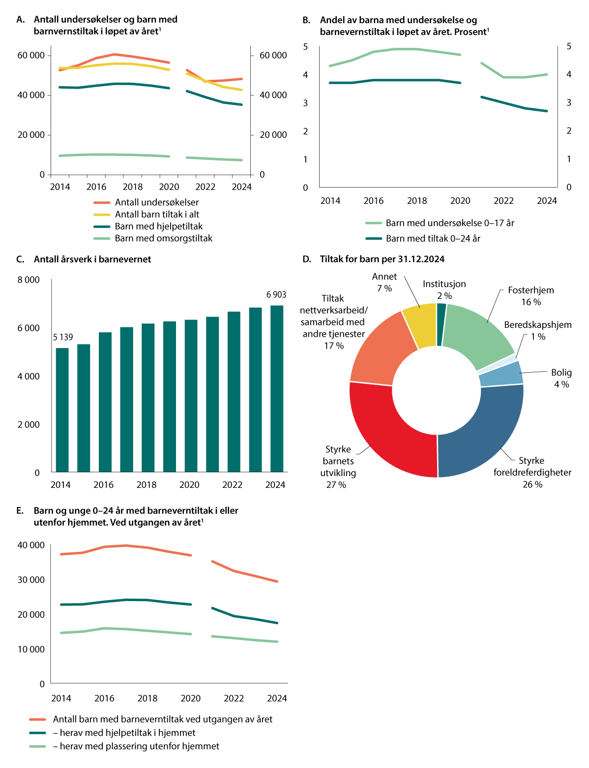
          - Utvikling i barnevern
1 Brudd i tidsseriene.
Kilde: Statistisk sentralbyrå
Et hovedskille for tiltak går mellom barn og unge som mottar hjelpetiltak i hjemmet og barn og unge som er plassert i tiltak utenfor hjemmet. Definisjonen av omsorgstiltak er barn som barnevernet har overtatt omsorgen for gjennom vedtak i barneverns- og helsenemnda mens hjelpetiltak inkluderer alle øvrige tiltak, også barn som er plassert utenfor hjemmet i fosterhjem eller institusjon.
Tallene for barn plassert i tiltak utenfor hjemmet inkluderer både de barna som barnevernet har overtatt omsorgen for og barn som er plassert utenfor hjemmet hvor plasseringen er hjemlet som et hjelpetiltak eller som et akuttvedtak. Ettersom ett barn kan ha flere tiltak og flere plasseringer i løpet av året, er dette kun oppgitt ved utgangen av året. Av de drøyt 29 000 barna med barneverntiltak ved utgangen av 2024, hadde om lag 60 prosent hjelpetiltak i hjemmet, mens om lag 40 prosent var plassert utenfor hjemmet. Over lengre tid var det en sterkere vekst i antall barn som ble plassert utenfor hjemmet, men siden 2015 har andelene vært relativt stabile.
Når barnevernstjenesten har grunn til å anta at et barn har behov for hjelp fra barnevernet, skal de undersøke barnets omsorgssituasjon. Hvis det er grunnlag for å åpne undersøkelse, skal barnevernstjenesten snarest og senest innen tre måneder undersøke innholdet i bekymringsmeldingen. Over tid har saksbehandlingstiden ved undersøkelsene gått ned. I 2014 ble 79 prosent av undersøkelsene behandlet i løpet av tre måneder, mens i 2024 ble 94 prosent behandlet innen fristen, en økning på 1 prosentpoeng fra året før.
For flertallet av barna og familiene som kommer i kontakt med barnevernet, er det tilstrekkelig med hjelpetiltak i hjemmet (hovedsakelig råd og veiledning, tilbud om besøkshjem og avlastningstiltak, økonomisk hjelp og deltakelse i ansvarsgruppe og samarbeidsteam), jf. figur 9.7D, som viser barn og unge med ulike tiltak ved utgangen av 2024. Plassering av barn og unge utenfor hjemmet er bare aktuelt dersom barnevernets hjelpetiltak ikke er tilstrekkelig for å sikre barnet en forsvarlig omsorgssituasjon.
Helse og omsorg
Omfanget av helse- og omsorgstjenester tildelt av kommunen har økt over tid. Samtidig har det vært en dreining i retning av at det gis mer hjemmebaserte helse- og omsorgstjenester, jf. figur 9.8A og B. Andelen mottakere som var under 67 år i 2014 var på 38,5 prosent. Denne andelen har økt gradvis fram mot 2022, men gikk ned noe i 2023 og 2024. I 2024 var 40,4 prosent av personene som mottok kommunale helse- og omsorgstjenester under 67 år, og innenfor hjemmebaserte tjenester gis om lag 70 prosent av timene til denne aldersgruppen. Andelen innbyggere i de eldre aldersgruppene som mottar institusjons- og/eller hjemmetjenester har blitt gradvis redusert de siste årene, jf. figur 9.8C og D.
I perioden 2014–2024 ser den institusjonsbaserte omsorgen i økende grad ut til å ha blitt forbeholdt dem med størst behov, mens tallet på mottakere med lite eller middels bistandsbehov har gått ned innen den institusjonsbaserte omsorgen, jf. figur 9.8A. Ulike forhold vil kunne påvirke dataene fra år til år, så det må utvises varsomhet ved tolkning av resultatene. Samlet sett viser utviklingen over tid en betydelig endring i hvilke grupper som mottar hjemmetjenester. Den gjennomsnittlige pleietyngden per tjenestemottaker økte både for institusjonsbasert omsorg og for hjemmetjenesten fram til 2024. Innen hjemmetjenestene økte gjennomsnittlig bistandsbehov per mottaker fra 8,9 timer i uka i 2015 til 9,9 timer i 2024.
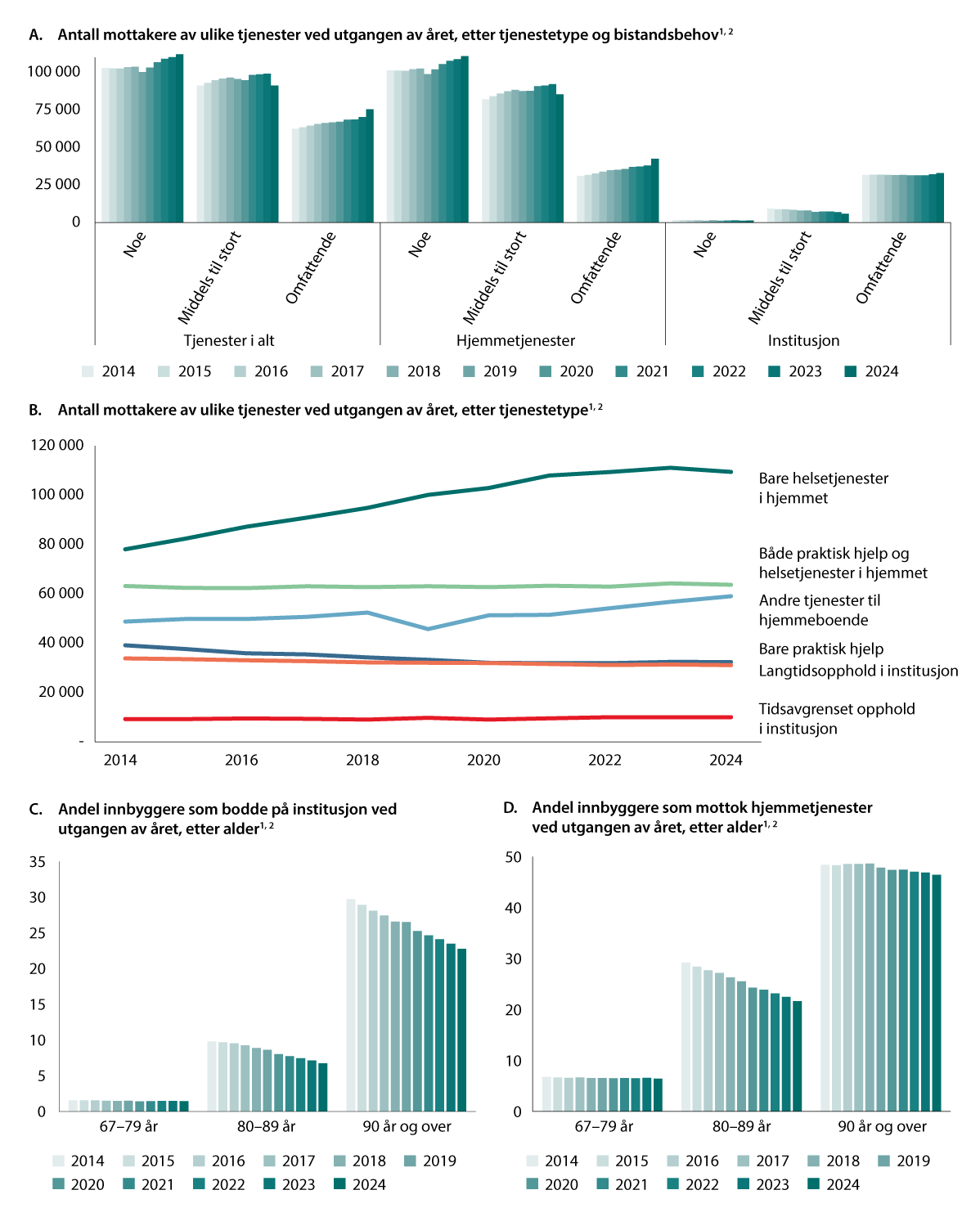
          - Utvikling i omsorgstjenestene
1 Nedgang i antall brukere med hjemmetjenester fra 2018 til 2019 kan for noen kommuner skyldes ny IPLOS-spesifikasjon, der «rehabilitering utenfor institusjon» fra og med 2019 ikke lenger registreres som omsorgstjeneste, men som et kjennetegn ved mottakeren.
2 Brukerdata (IPLOS), endringer fra 2018 til 2019: Innføring av ny IPLOS-versjon har ført til mangelfulle registeringer i enkelte kommuner, som kan medføre utslag i tall for enkelttjenester og grupperinger av tjenester i publiseringen.
Kilde: Statistisk sentralbyrå
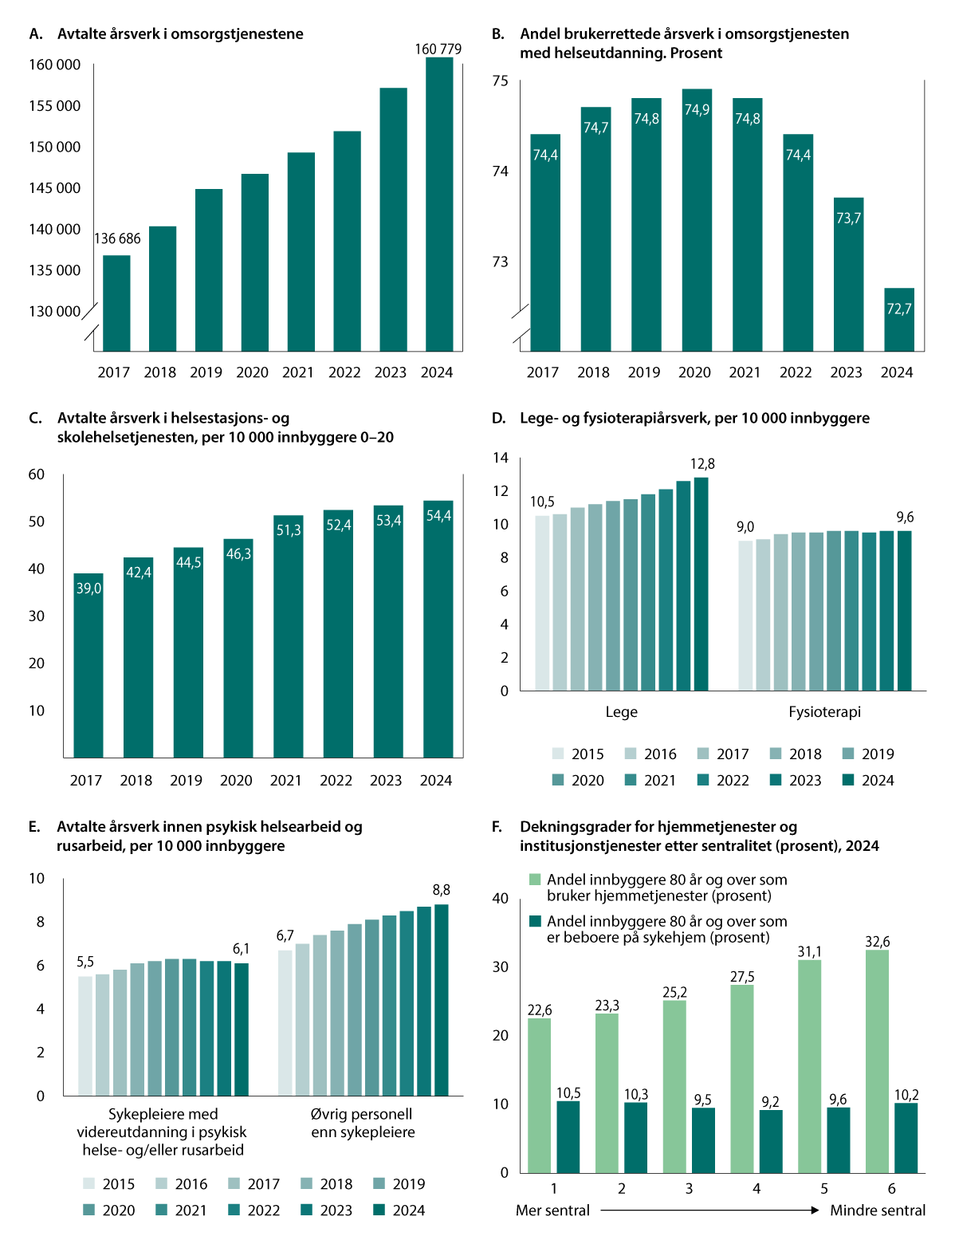
          - Utvikling i helse- og omsorgstjenestene
1 I 2025 ble definisjonen av «brukerrettede årsverk» endret for perioden 2015–2024, som har gitt endringer i tallene sammenlignet med tidligere publiserte tall.
Kilde: Statistisk sentralbyrå
Ressursinnsatsen til helse- og omsorgstjenestene økte betydelig i perioden 2015 til 2024, jf. figur 9.9A. I 2024 økte antall årsverk med i overkant av 3 700 fra 2023. En noe lavere andel av de brukerrettede årsverkene hadde helsefaglig utdanning, jf. figur 9.9B. Helsestasjons- og skolehelsetjenesten har blitt bygd ut, og målt per 10 000 innbyggere i alderen 0–20 år økte antall avtalte årsverk i tjenesten fra 39 i 2017 til 54 i 2024, jf. 8.9C.
Legedekningen har også økt over tid og marginalt fra 2023 til 2024, mens fysioterapidekningen har vært mer stabil den siste delen av perioden, og holdt seg på samme nivå i 2024 som året før, jf. figur 9.9D. Innen kommunalt psykisk helse- og rusarbeid har det blitt flere årsverk av sykepleiere med videreutdanning i psykisk helsearbeid og/eller rusarbeid i kommunene fra starten av perioden mot slutten av perioden, jf. figur 9.9E. Antall årsverk av øvrig helsepersonell enn sykepleier har også økt til 8,8 i 2024.
Dekningsgraden for brukere av hjemmetjenester som er 80 år og over er stigende med redusert sentralitet, jf. figur 9.9F. Dekningsgradene for brukere av institusjonstjenester er høyest i de mest og minst sentrale kommunene, mens de gruppene som ligger i midten, har de laveste dekningsgradene, jf. figur 9.9F.
Boligsosialt arbeid
Boligsosialt arbeid omfatter alt kommunene gjør for å sikre vanskeligstilte på boligmarkedet en trygg bosituasjon. Kommunene har ansvar for å gi individuelt tilpasset bistand til vanskeligstilte på boligmarkedet, jf. Lov om kommunenes ansvar på det boligsosiale feltet. Kommunene har frihet til å vurdere hvordan de skal innrette den boligsosiale innsatsen.
Kommunalt disponerte boliger er et sentralt virkemiddel i det boligsosiale arbeidet til kommunene, og boliger tildeles etter kriterier kommunen bestemmer. Kommunale boliger blir brukt både som omsorgsboliger for personer med ulike oppfølgingstjenester og som boliger til vanskeligstilte med og uten oppfølgingsbehov. Antall kommunalt disponerte boliger har holdt seg relativt stabilt de senere årene, jf. figur 9.10A. Det er variasjon mellom fylkene i antall kommunalt disponerte boliger per innbygger, med høyest andel for kommunene i Finnmark og Nordland og lavest andel for kommunene i Akershus, jf. figur 9.10B. Det henger blant annet sammen med forskjeller i de lokale leiemarkedene og med hvordan kommunene bruker kommunale boliger som virkemiddel i den sosiale boligpolitikken. Antall søknader om kommunal bolig økte med fem prosent fra 2023 til 2024, jf. figur 9.10C. 31 prosent av de som søkte kommunal bolig i 2024 fikk avslag. Dette er samme andel som i 2023.
Kommunene gir ulike typer bistand til innbyggerne sine, som for eksempel råd, veiledning og praktisk bistand. Kommunene kan også bruke ulike økonomiske lån- og støtteordninger for å hjelpe folk til å skaffe seg eller beholde en egnet bolig. Fra 2023 til 2024 var det en økning i kommunenes lån til depositum og bruk av kommunal bostøtte, men en liten nedgang i bruken av garantier for depositum jf. figur 9.10D. Økningen i bruk av kommunal bostøtte og lån til depositum kan ha sammenheng med økte leiepriser.
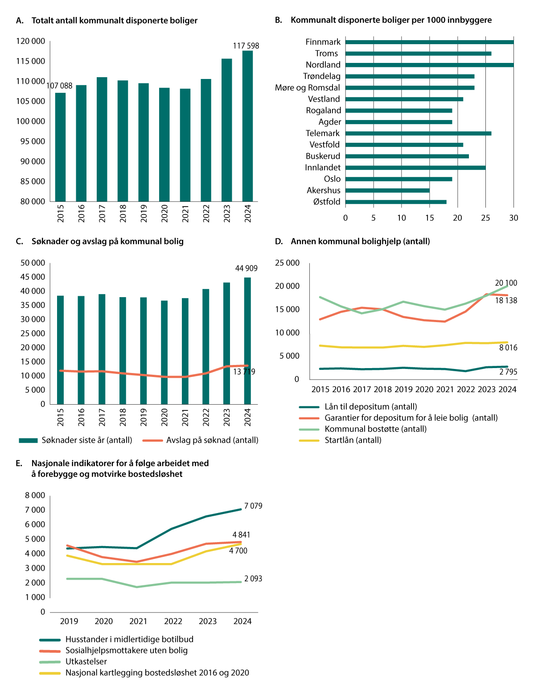
          - Kommunalt disponerte boliger, søknader og avslag på kommunal bolig
Kilde: Statistisk sentralbyrå
Samferdsel
Fylkeskommunen er en sentral aktør for utvikling av god og sammenhengende infrastruktur og et godt kollektivtransporttilbud. Målt som andel av brutto driftsutgifter, er samferdsel den største fylkeskommunale sektoren etter videregående opplæring, og stod for 36 prosent av fylkeskommunenes samlede brutto driftsutgifter i 2024.
Fylkeskommunene har ansvar for den lokale kollektivtransporten og bestemmer omfanget av kollektivtransporten og fastsetter billettprisene i sitt fylke. Den eneste lovpålagte oppgaven fylkeskommunene har innen samferdselssektoren, er skoleskyss.
I 2024 ble det i landet foretatt om lag 663 mill. kollektivreiser i fylkeskommunal regi (buss, båt, trikk, T-bane og bybane). Antall reiser avtok kraftig i perioden 2020–2022 på grunn av koronapandemien, men har siden tatt seg opp, og var i 2024 på et noe høyere nivå enn i 2019. Det er stor variasjon mellom fylkene i antall reiser, og det er Oslo kommune som hadde høyest antall reiser per innbygger med om lag 389 600 i 2024, mens Finnmark hadde lavest antall reiser med om lag 21 500 reiser per 1 000 innbygger, jf. vedlegg 4.
Antall elever med rett til skoleskyss er stabilt høyt, men har avtatt det siste tiåret. Hovedregelen er at fylkeskommunen er ansvarlig for all skyss på grunn av lang skolevei, funksjonshemming, midlertidig skade eller sykdom. Det er stor variasjon mellom fylkene i antall elever som har rett til skoleskyss. I Finnmark var det 236 elever i videregående opplæring som hadde rett til skoleskyss i 2024, mens tilsvarende tall for Akershus var i underkant av 15 500 elever.
Det er også stor variasjon mellom fylkeskommunene i hvor stor andel av alle reiser er skolereiser. Tallene viser at i Troms var 9,5 prosent av alle reiser skolereiser, mens tilsvarende tall for Finnmark var 50,8 prosent. I Oslo var det kun 0,2 prosent av alle kollektivreiser skolereiser.

Demografi
Kommunesektorens merutgifter som følge av den demografiske utviklingen, demografiutgifter, forteller hva det vil koste å opprettholde standard og dekningsgrad i tjenestetilbudet gitt at produktiviteten ikke endres. Det er etablert praksis at kommunesektoren kompenseres for anslåtte demografiutgifter gjennom veksten i frie inntekter.
I utvalgets rapport fra juni 2025 anslo utvalget de samlede merutgiftene som følger av demografiske endringer. Dette kapittelet viser hvordan merutgiftene fordeler seg på tjenestesektorer og fylker. Det gis også en oversikt over utviklingen i merutgiftene fra 2014 til 2024, både utvalgets anslag og den realiserte utviklingen. Utvalget har også gjort framskrivinger av årlige endringer i kommunesektorens utgiftsbehov som følge av endringer i befolkningen lenger frem i tid for å gi en grov indikasjon på hva demografiendringene innebærer.

Anslag for merutgifter til demografi 2014–2025
I figur 10.1 er utvalgets anslag utarbeidet året før budsjettåret vist med linjen. Dette anslaget er lagt til grunn i forslagene til statsbudsjett for hvordan befolkningsutviklingen isolert sett påvirker kommunesektorens utgifter. Anslagene utarbeides normalt på våren før budsjettforslaget presenteres, altså året før budsjettåret. Anslagene baseres på Statistisk sentralbyrås siste framskrivinger av befolkningsutviklingen, men tok for 2020, 2022 og 2024 hensyn til ny informasjon om den demografiske utviklingen jf. utvalgets vårrapport fra 2019 som beskriver beregningene i mer detalj.,
Ett år senere, det vil si på våren i budsjettåret, er det klart hvordan befolkningsutviklingen gjennom året før budsjettåret faktisk ble. Det benyttes imidlertid ikke ny informasjon om kostnadene slik som regnskapstall året før budsjettåret, slik at forskjellene mellom demografianslag og etterberegninger bare skyldes at befolkningsutviklingen ble forskjellig fra siste framskriving.
På bakgrunn av dette gjør utvalget nye beregninger. Søylene i figur 10.1 viser resultatet av disse beregningene. Figur 10.1A viser beregninger av merutgifter i alt.
Deler av merutgiftene vil dekkes av økte brukerbetalinger, andre av øremerking o.l., og disse utgiftene belaster ikke de frie inntektene. De senere årene har utvalget også beregnet merutgifter som dekkes av de frie inntektene. Dette vises i figur 10.1B. I figur 10.1C og D er de samlede merutgiftene splittet i kommuner og fylkeskommuner.
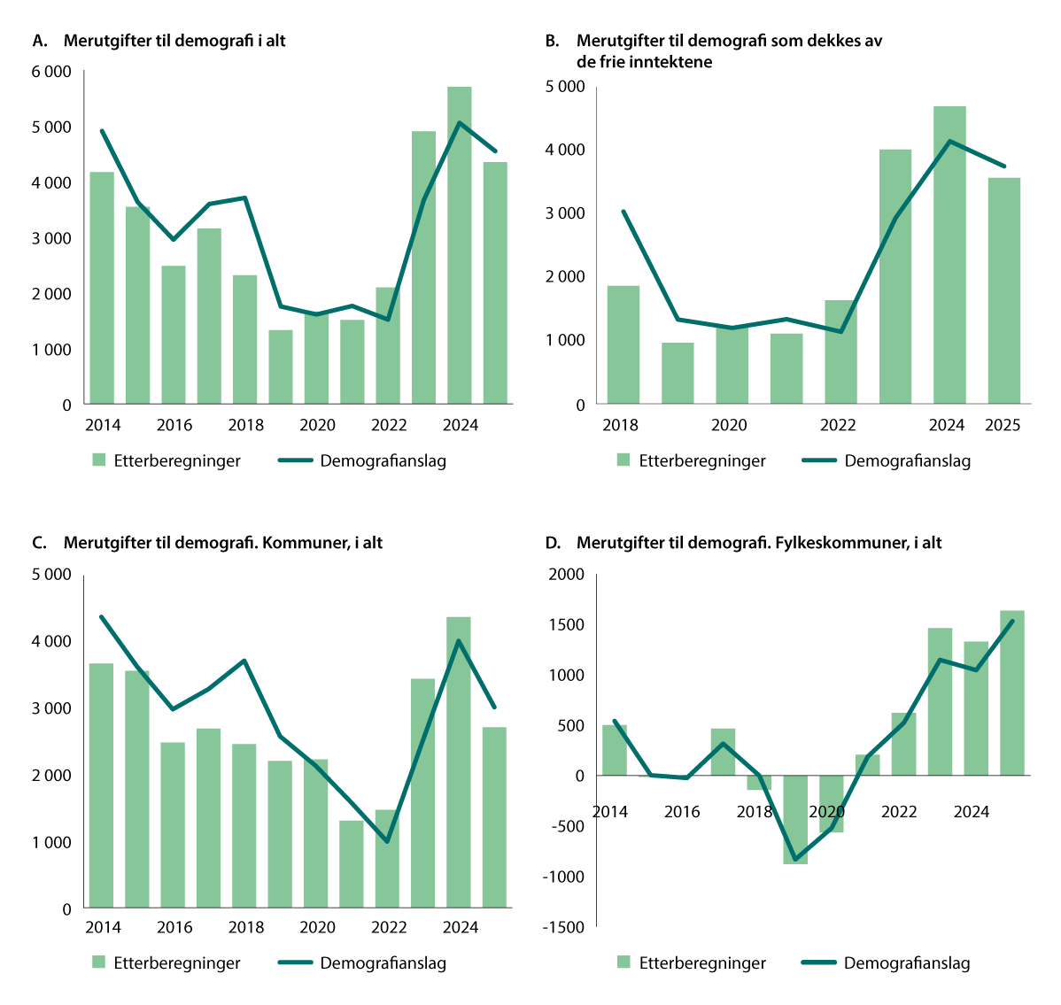
          - Beregnede merutgifter for kommunesektoren som følge av befolkningsendringene fra 1.1 året før budsjettåret til 1.1. i budsjettåret. Demografianslaget er basert på SSBs befolkningsframskrivinger og etterberegningene er basert på de faktiske endringene i befolkningen i samme tidsperiode. Mill. 2025-kroner
Kilde: Teknisk beregningsutvalg for kommunal og fylkeskommunal økonomi
              - Om metoden
De beregnede merutgiftene knyttet til demografiske endringer tar utgangspunkt i hva det vil koste kommunesektoren å opprettholde tjenestetilbudet til den enkelte aldersgruppe fra det ene året til det neste. Det legges til grunn konstante reelle gjennomsnittskostnader per innbygger i de ulike aldersgruppene, noe som er konsistent med uendret standard, dekningsgrad og produktivitet i tjenesteproduksjonen. Det tas ikke eksplisitt hensyn til regionale forskjeller i kostnadsstruktur, standarder og dekningsgrader. Videre legges det til grunn konstante dekningsgrader for de ulike tjenestene, slik at eventuelle trendmessige endringer i underliggende behov framover ikke hensyntas. Aldersgruppene er grove, slik at kostnadene knyttet til en 50-åring er de samme som til en 66-åring. Fra og med framskrivingene av merutgifter til demografi i 2024 tar utvalget hensyn til at utgiftene til pleie- og omsorg vil kunne øke med alderen også innenfor aldersgruppen for gruppene 67–79 år, 80–89 år og 90 år og over. Innenfor disse aldersgruppene er det lagt til grunn at utgiftene til pleie og omsorg per innbygger i årskullet, øker.1 Det er ingen oppdeling knyttet til kjønn eller etter innvandrer-/landbakgrunn.
Beregningene tar normalt utgangspunkt i beregnet utgiftsnivå fordelt på ulike aldersgrupper fra året før budsjettåret. De anslåtte utgiftene per person i hver aldersgruppe multipliseres så med tall for endringen i antall personer i de ulike aldersgruppene for å komme fram til beregnet mer- eller mindreutgift. De demografiske endringene som legges til grunn for anslagene for det enkelte budsjettår, er endringene fra 1. januar året før til 1. januar i budsjettåret.
Utvalgets beregning av merutgiftene av demografiske endringer er et netto anslag på summen av mer- og mindreutgifter i de ulike aldersgruppene med full helårseffekt det enkelte år beregningene gjelder for. Beregningene forutsetter dermed fleksibilitet hos kommunene til å tilpasse utgiftene sine i tråd med endring i befolkningssammensetningen kontinuerlig.
1 Se vedlegg 8 i TBUs vårrapport, juni 2025. Gjelder ikke for årene fram til og med 2023 vist i figur 10.1. Metodeendring fra og med framskrivingene for 2026.
[Boks slutt]
Utvalget undervurderte demografiutgiftene i 2022–2024, men anslaget for 2025 traff godt
Som det framgår av figur 10.1A, har utvalget både over- og undervurdert demografiutgiftene. Bortsett fra betydelig undervurdering av utgiftene i 2023 og 2024, og til dels i 2022, har anslagene truffet ganske godt de siste syv årene. Årsaken til undervurderingen i 2023 var en betydelig større innvandring fra Ukraina enn lagt til grunn. For 2024 traff anslaget over bosetting av ukrainske flyktninger godt, men innvandringen fra andre land ble høyere enn lagt til grunn i middelalternativet i befolkningsframskrivingene.
For 2025 la utvalget til grunn merutgifter på 4,5 mrd. kroner, mens de endelige tallene viste 4,3 mrd. kroner.
Samlet for årene er 2022–2025 har utvalget undervurdert merutgiftene til demografi med om lag 2,3 mrd. 2025-kroner, hvorav 1,5 mrd. kroner gjelder kommunene og 0,8 mrd. kroner gjelder fylkeskommunene. Sett i forhold til de totale utgiftene er merutgiftene til demografi klart mest undervurdert i fylkeskommunene, noe som må ses i sammenheng med en undervurdering av antall 16–18-åringer de senere årene. I årene 2014 til 2021 overvurderte utvalget demografiutgiftene eller traff godt. Samlet over perioden 2014 til 2025 har utvalget overvurdert demografiutgiftene med 1,5 mrd. kroner.
For perioden 2018 til 2025 viser anslag og etterberegninger for merutgifter til demografi som dekkes av de frie inntektene samme mønster som beregningene for demografiutgifter i alt i samme periode, se figur 10.1B.

Anslag for merutgifter til demografi i 2026
I utvalgets rapport fra juni 2025, se vedlegg 17, ga utvalget nye anslag knyttet til endringer i befolkningen fra 1.1.2025 til 1.1.2026 og kommunesektorens merutgifter i 2026.
Utvalget anslo i sin rapport fra juni 2025 at kommunesektorens merutgifter i 2026 som følge av den demografiske utviklingen til å bli om lag 3,5 mrd. 2025-kroner. Anslaget var basert på Statistisk sentralbyrås middelalternativ for fruktbarhet, levealder og innvandring (MMM) fra juni 2024. Detaljer fra disse beregningene er gjengitt i tabell 10.1. Merutgiftene stammer hovedsakelig fra aldersgruppene 16–18 år, 67–79 år og 80–89 år. Utgifter til barn i barnehage- og grunnskolealder anslås å gå ned.
Under en grov antakelse om at et årsverk har en kostnad på rundt 0,85 mill. kroner og at lønnskostnader og andre kostnader knyttet til arbeidskraft står for rundt 65 prosent av utgiftene, tilsvarer beregningene av merutgifter til demografi i 2026 isolert sett et merbehov på rundt 2 600 årsverk.
            - Kommunesektorens brutto driftsutgifter som følge av demografiske endringer fra 2025 til 2026. Utvalgets hovedalternativ1
06J2xt2
 |  |  |  | TBUs anslag for 2026
 | Kostnadsnøkkel | Samlede utg. (mrd. 2025-kr) | Utgift per innb. (2025-kr) | Anslått endring i folketall 2025–2026 | Mer-/  mindreutgift
0 år | 0,003 | 1,5 | 27 470 | 1 213 | 38
1–5 år | 0,153 | 76,7 | 275 703 | -964 | -292
6–12 år | 0,179 | 89,7 | 205 872 | -5 857 | -1 326
13–15 år | 0,081 | 40,3 | 197 887 | -2 371 | -516
16–18 år | 0,110 | 55,2 | 269 848 | 2 744 | 869
19–22 år | 0,022 | 11,3 | 42 688 | 5 461 | 276
23–24 år | 0,011 | 5,5 | 40 423 | -3 102 | -147
25–29 år | 0,020 | 9,8 | 26 629 | 975 | 32
30–49 år | 0,127 | 63,5 | 42 045 | 12 582 | 641
50–66 år | 0,064 | 32,0 | 26 629 | 6 558 | 214
67–79 år2 | 0,105 | 52,6 | 78 883 | 7 631 | 756
80–89 år2 | 0,080 | 39,8 | 176 847 | 14 436 | 2 863
90 år og over2 | 0,045 | 22,3 | 488 735 | 140 | 55
Samlet | 1,000 | 500,2 | 89 412 | 39 446 | 3 463
1 Beregning av mer-/mindreutgifter for 2026 tar utgangspunkt i anslått utgiftsnivå for kommunesektoren i 2025. Fordelingen av kommunesektorens utgifter på de ulike aldersgruppene er videre basert på kriterier i kostnadsnøklene i inntektssystemet for 2025 som knytter seg til bestemte aldersgrupper. Se utvalgets rapport med notat til 1. konsultasjonsmøte mellom staten og kommunesektoren fra mars 2025 og utvalgets juni-rapport for nærmere redegjørelse for beregningsmetode.
2 Utgift per innbygger i aldersgruppene, kan ikke multipliseres med endring i folketall for å få mer-/mindreutgift for denne aldersgruppen. Se vedlegg 8 i utvalgets rapport fra juni 2025, for nærmere forklaring.
Kilde: Teknisk beregningsutvalg for kommunal og fylkeskommunal økonomi
Det er betydelig usikkerhet om hva nettoinnvandringen til Norge vil bli i 2025 og særlig i 2026, blant annet med hensyn til antall bosatte flyktninger fra Ukraina, men også annen innvandring. Utvalget tar utgangspunkt i middelalternativet i SSBs befolkningsframskrivinger i beregningene av merutgifter framover knyttet til demografi. Dette alternativet legger til grunn en netto innvandring på 29 000 i 2025, inkludert en innvandring på 10 000 fra Ukraina i 2025.
Deler av merutgiftene vil dekkes av økte brukerbetalinger, andre av øremerking o.l., og disse utgiftene belaster ikke de frie inntektene. Merutgiftene som belastes de frie inntektene, ble av utvalget anslått til 2,8 mrd. 2025-kroner for 2026.
Utvalget understreker at det fremdeles er stor usikkerhet knyttet til anslagene, og at usikkerheten ikke bare gjelder antall bosatte fra Ukraina, men er primært knyttet til inn- og utvandring. For fylkeskommunene gjelder usikkerheten særlig utviklingen i antall 16–18-åringer. Om en legger til grunn samme aldersfordeling for innvandrere som i SSBs befolkningsframskrivinger fra juni 2024, vil eksempelvis 10 000 ekstra netto innvandrere gi rundt 1 mrd. kroner i økte samlede utgifter, hvorav 800 mill. kroner i økte utgifter som vil belaste de frie inntektene. Færre innvandrere vil gi tilsvarende reduserte utgifter.
I tråd med normal praksis inngikk dette anslaget fra juni som en del av regjeringens beslutningsgrunnlag i arbeidet med statsbudsjettet for 2026. Utvalget har ingen ny informasjon som skulle tilsi en endring av dette anslaget.
Utvalget vil i forbindelse med 1. konsultasjonsmøte mellom staten og kommunesektoren, som finner sted i mars 2026 og som vil handle om statsbudsjettet for 2027, etterberegne merutgifter til demografi i 2026 basert på faktisk befolkning per 1. januar 2026.
Merutgiftene øker både i kommunene og i fylkeskommunene
Tabell 10.2 viser beregningene i tabell 10.1 fordelt på kommunene og fylkeskommunene. For kommunene er det økningen i antall personer i aldersgruppene over 67 år som særlig bidrar til merutgifter i 2026. En nedgang i antall barn i barnehagealder trekker i motsatt retning. For fylkeskommunene knytter merutgiftene seg særlig til en økning i antall 16–18-åringer. Blant innvandrerne fra Ukraina er mange unge, og innvandringen bidrar dermed til å dempe aldringen i befolkningen.
            - TBUs anslag for samlede merutgifter som følge av befolkningsendringer i ulike aldersgrupper, splittet på kommuner og fylkeskommuner. Endring fra 2025 til 2026. Basert på hovedalternativ (alt. MMM) i SSBs befolkningsframskrivinger fra juni 2024
04J2xt2
 |  | Kommuner | Fylkeskommuner
 | Anslått endring i folketall 2025–2026 | Mer-/mindreutgift  (mill. 2025-kr) | Mer-/mindreutgift  (mill. 2025-kr)
0 år | 1 213 | 38 | 0
1–5 år | -964 | -290 | -3
6–12 år | -5 857 | -1 309 | -17
13–15 år | -2 371 | -509 | -7
16–18 år | 2 744 | 110 | 759
19–22 år | 5 461 | 219 | 57
23–24 år | -3 102 | -115 | -32
25–29 år | 975 | 23 | 8
30–49 år | 12 582 | 533 | 107
50–66 år | 6 558 | 157 | 56
67–79 år | 7 631 | 748 | 9
80–89 år | 14 436 | 2 846 | 17
90 år og over | 140 | 55 | 0
Sum | 39 446 | 2 507 | 955
Kilde: Teknisk beregningsutvalg for kommunal og fylkeskommunal økonomi
Omsorgstjenester trekker opp utgiftsbehovet i 2026
Figur 10.2 viser at merutgiftene i kommunene i 2026 særlig knytter seg til omsorgstjenestene. Merutgiftene innenfor omsorgstjenestene skyldes i første rekke økningen i antall eldre mellom 67 og 89 år. Nedgang i aldersgruppene 1–5 år og 6–15 år gir reduserte utgifter i barnehage og skole. Beregningene av merutgifter til demografi i 2026 tilsvarer rundt 1 400 færre årsverk innen barnehager og grunnskole og over 2 700 flere årsverk innen pleie- og omsorgstjenestene.
For kommunene samlet utgjør merutgiftene til demografi i 2026 rundt 0,5 prosent av driftsutgiftene i 2025.
For fylkeskommunene utgjør merutgiftene til demografi i 2026 rundt 1,1 prosent av driftsutgiftene i 2025. Merutgiftene i fylkeskommunene knytter seg særlig til en økning innen videregående skole som følge av flere 16–18-åringer, men det er også noe merutgifter til samferdsel.
For kommunesektoren totalt sett utgjør merutgiftene til demografi 0,6 prosent av driftsutgiftene, noe som er omtrent som den anslåtte befolkningsveksten. Dette indikerer at gjennomsnittsinnbyggeren i 2026 blir omtrent like kostnadskrevende for kommunesektoren som i 2025.
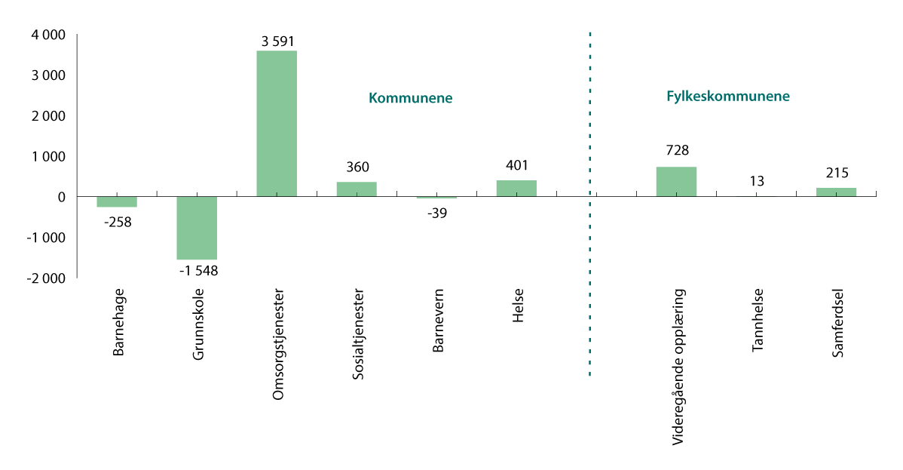
          - Kommunesektorens anslåtte samlede merutgifter knyttet til demografiutviklingen i 2026. Mill. 2025-kroner
Kilde: Teknisk beregningsutvalg for kommunal og fylkeskommunal økonomi
Kommunene i Akershus får sterkest vekst i utgiftsbehovet i 2026, mens Oslo har sterk vekst i utgiftsbehovet for sine fylkeskommunale oppgaver
Endringer i utgiftsbehovet i kommunene som følge av befolkningsendringene fra 2025 til 2026 varierer mellom de ulike fylkene, se figur 10.3A og vedlegg 17. Utviklingen både i antall innbyggere og fordelingen på aldergrupper er forskjellig. Kommunene i Akershus anslås å få sterkest vekst i utgiftsbehovet i 2026. Kommunene i Akershus ventes å få den sterkeste veksten innen pleie og omsorg. Kommune i alle fylker får nedgang i utgiftsbehovet innen grunnskole, men nedgangen er minst for kommunene i Akershus, se mer i vedlegg 17.
Veksten i utgiftsbehovet er lavest for kommunene i Nordland. Disse kommunene har lavere vekst innen pleie og omsorg enn landsgjennomsnittet og samtidig sterkere nedgang innen både barnehage og grunnskole enn landsgjennomsnittet.
Også mellom fylkeskommunene varierer merutgiftene som følge av de demografiske endringene fra 2025 til 2026, jf. figur 10.3B. Det er særlig Oslo kommune (fylkeskommunedel), Vestland og Agder som ventes å få en sterk vekst i utgiftsbehovet i 2026, noe som skyldes at disse fylkeskommunene har den sterkeste veksten i antall 16–18-åringer. Vestfold og Troms ventes å få en nedgang i utgiftsbehovet fra 2025 til 2026. Disse fylkeskommunen har nedgang i antall 16–18 åringer.
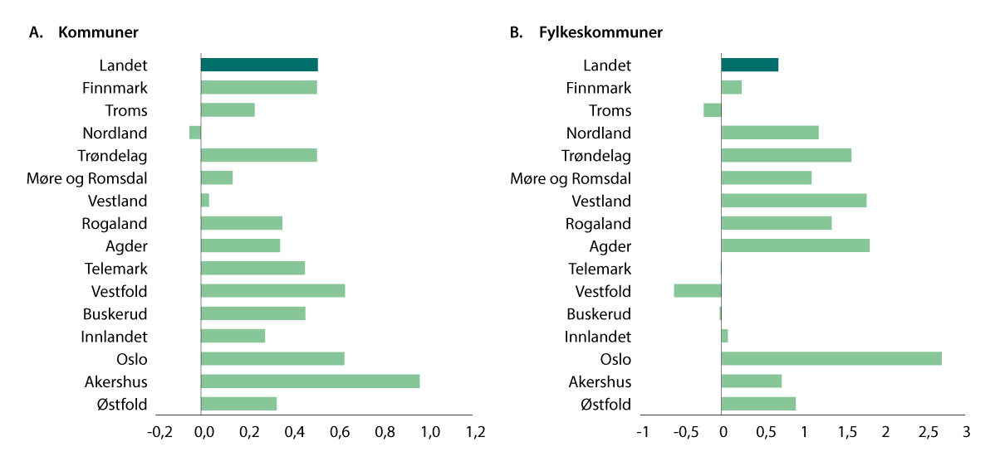
          - Merutgifter til demografi i 2026. Prosent
Kilde: Teknisk beregningsutvalg for kommunal og fylkeskommunal økonomi

Utgifter som følge av befolkningsendringer framover
I tillegg til å anslå kommunesektorens merutgifter i 2026 som følger av befolkningsutviklingen, illustrerer utvalget slike demografiske merutgifter fram til 2050. Metodikken er den samme uavhengig av tidshorisont. For å rendyrke merkostnadene som er knyttet til de demografiske endringene, må andre forhold som påvirker kostnader per bruker og brukernes andel av befolkningen holdes uendret. Dette innebærer at anslåtte nivåer for standard, produktivitet og dekningsgrad for 2025 holdes fast. Sannsynligvis vil det skje endringer i disse størrelsene framover, for eksempel som følge av endret helsetilstand for en gitt alder, teknologisk framgang, endret lærertetthet, endret helse- og omsorgstilbud m.m.
Beregningene av de isolerte effektene av demografiske endringer mot 2050 må derfor ikke oppfattes som en prognose for den mest sannsynlige utviklingen, men er ment å gi en pekepinn på grove utviklingstrekk framover.
Foreløpig anslag for merutgiftene i 2027
I beregningen for merutgifter i 2027 benyttes oppdaterte kostnadsnøkler for 2026 og anslag på veksten i frie inntekter fra 2024 til 2026 for å ha et anslag på utgiftene i utgangsåret 2026. Det er videre tatt utgangspunkt i middelalternativet i SSB befolkningsframskrivinger fra juni 2024. SSB har ingen spesifikke forutsetninger om bosetting av flyktninger fra Ukraina i 2026. Kommunene er imidlertid bedt om å bosette 13 000 flyktninger i alt neste år. Utvalget legger i sitt foreløpige anslag for 2027 til grunn en netto innvandring på 10 000 utover SSBs middelalternativ. Under disse forutsetningene vil merutgiftene som følger av demografi i 2027 kunne bli om lag 4,4 mrd. 2026-kroner, hvorav om lag 3,6 mrd. kroner må dekkes av de frie inntektene. Utvalget vil understreke at det er stor usikkerhet knyttet til netto innvandring også gjennom 2026. Anslaget innebærer et netto merbehov på om lag 3 400 årsverk til sektoren samlet sett.
Utvalget vil til 1. konsultasjonsmøte mellom staten og kommunesektoren i mars 2026 utarbeide et oppdatert anslag for merutgiftene som den demografiske utviklingen vil gi kommunesektoren i 2027. Anslaget vil da blant annet ta hensyn til faktisk befolkning per 1. januar 2026 og en ny vurdering av innvandring fra Ukraina. Anslaget blir også oppdatert i juni 2026.
Merutgiftene på lenger sikt
Figur 10.4 viser økningen i kommunesektorens driftsutgifter sammenliknet med året før som følge av demografiske endringer. Figuren er basert på SSBs middelalternativ fra juni 2025 og datagrunnlag ellers slik det forelå i utvalgets juni-rapport. Figuren viser anslag fra 2028 og utover da utvalget allerede har laget et foreløpig anslag for 2027 med til dels nytt datagrunnlag.
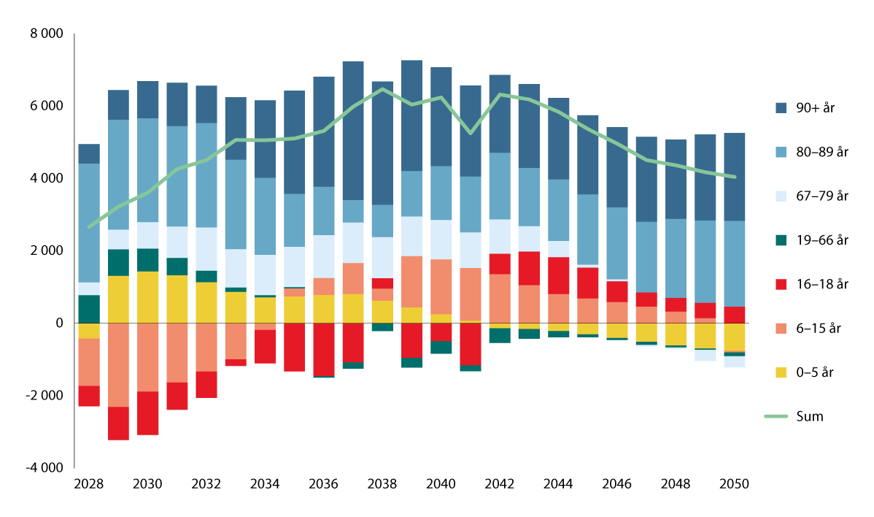
          - Økningen i kommunesektorens brutto driftsutgifter fra året før som følge av den demografiske utviklingen, fordelt på aldersgrupper. Mill. 2025-kroner
Kilde: Teknisk beregningsutvalg for kommunal og fylkeskommunal økonomi
I likhet med i regjeringens Perspektivmelding fra 2024 og i flere analyser fra SSB er det dominerende trekket en kraftig vekst i befolkningen som er 80 år eller eldre utover. Merutgiftene til eldre vil derfor utgjøre en stadig større andel av de totale merkostnadene knyttet til befolkningsutviklingen.
Merutgiftene til demografi lå i årene 2019 til 2021 på et bunnivå på rundt 1,5 mrd. kroner. Bosetting av flyktninger fra Ukraina bidro deretter til en forsterkning av den utgiftsveksten som var forutsett som følge av aldringen av befolkningen. Etter en topp i 2024 på 5,7 mrd. kroner ligger det an til noen år med litt lavere demografiutgifter.
Merutgiftene til demografi ventes å stige fra rundt 2,7 mrd. kroner i 2028 til en topp på rundt 6,5 mrd. kroner i 2038. Deler av merutgiftene vil dekkes av økte brukerbetalinger og øremerkede statlige overføringer. Andelen av merutgiftene som må dekkes av de frie inntektene varierer fra 79 prosent til 86 prosent.
Utvalgets framskrivinger forutsetter konstante gjennomsnittskostnader per tjenestebruker i de ulike aldersgruppene, det vil si uendret standard og uendret produktivitet i tjenesteproduksjonen. I tillegg forutsettes det uendret forhold mellom brukere av kommunalt finansierte tjenester og personer i hver aldersgruppe. Dette kan tolkes som at helsetilstanden for en gitt alder er konstant, samtidig som den ulønnede familieomsorgen øker i takt med den kommunale omsorgen. Forskning viser at utgiftene til eldreomsorg er særlig høye i siste leveår, noe som trekker i retning av at økt levealder reduserer de aldersspesifikke utgiftene. Den sterke realveksten i helse- og omsorgsutgifter per innbygger gjennom flere tiår tilsier at også andre forhold enn de eldres fremtidige behov/helsetilstand har stor betydning for både brukerandeler og kostnader per bruker. Spesielt gjelder dette den markerte økningen i andelen yngre brukere av hjemmetjenesten.

Omstillingsbehov som følge av befolkningsendringer framover
Våre stiliserte beregninger viser en samlet merutgift som følger av demografiendringer på 38 mrd. kroner fra 2025 til 2035. For kommunene er det en økning på rundt 41 mrd. kroner, mens det for fylkeskommunene er en nedgang på knappe 3,0 mrd. kroner, noe som tilsvarer en økning på om lag 31 000 årsverk i kommunene og en nedgang på rundt 2 200 årsverk i fylkeskommunene.
For kommunene er det særlig en vridning fra grunnskole til omsorgstjenester med en nedgang på 11 mrd. kroner for grunnskole og en økning på 44 mrd. kroner for omsorgstjenester, noe som isolert sett tilsvarer rundt 8 000 færre årsverk innen grunnskole og 34 000 flere årsverk i omsorgssektoren. For fylkeskommunene innebærer anslagene isolert sett en nedgang på 3,7 mrd. kroner innen videregående skole, tilsvarende rundt 2 800 årsverk. Det understrekes at det i en slik tiårsperiode er betydelig usikkerhet knyttet til befolkningsendringene, men at usikkerheten er mindre for utviklingen for de eldre aldersgruppene enn de øvrige. Utgiftsutviklingen vil avhenge av både utviklingen i effektivitet, utviklingen i helse og behovene knyttet til andre forhold og prioriteringene til sentrale og lokale myndigheter. Årsverksanslagene er også å betrakte som illustrasjonsberegninger.
Utvalgets beregning av merutgifter av demografiske endringer er et netto anslag på summen av mer- og mindreutgifter i de ulike aldersgruppene med full helårseffekt det enkelte år beregningene gjelder for. Beregningene forutsetter dermed fleksibilitet hos kommunene til å tilpasse utgiftene sine i tråd med endring i befolkningssammensetningen. Bak netto endringene i merutgifter til demografi skjuler det seg store endringer mellom aldersgruppene og i den enkelte kommune som vil kreve omstillinger. I praksis vil tilpasningen av tjenestetilbudet ta tid, og prosessen vil i seg selv kunne være økonomisk og politisk kostnadskrevende. Kommunene må ta høyde for dette i sine planprosesser.
I Perspektivmeldingen 2024 peker regjeringen på at det i lys av endringene i befolkningen, der veksten nærmest utelukkende vil skje i de eldste aldersgruppene framover, blir større kamp om arbeidskraften. Regjeringen gir en illustrasjon av mulig økning i antall årsverk ved ulike retningsvalg som handler om å mobilisere arbeidskraft fra følgende kilder:
- Økt yrkesdeltakelse blant eldre
- Økt sysselsetting blant innvandrere
- Redusert overgang til uføretrygd
- Flere uføre i arbeid
- Økt gjennomføring av yrkesfag
- Tidligere fullføring av utdanning
- Redusert ufrivillig deltid
- Redusert sykefravær
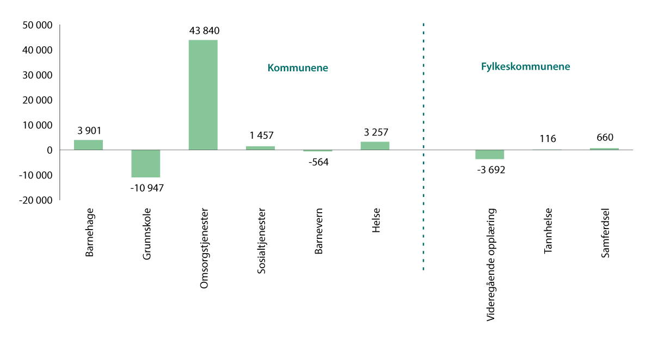
          - Kommunesektorens anslåtte samlede merutgifter knyttet til demografiutviklingen i fra 2025 til 2035. Mill. 2025-kroner
Kilde: Teknisk beregningsutvalg for kommunal og fylkeskommunal økonomi
Regionale forskjeller
I figur 10.6 viser utvalget merutgifter til demografi fordelt etter SSBs sentralitetsklasser der sentralitetsklasse 1 er mest sentrale kommuner og sentralitetsklasse 6 er minst sentrale kommuner. Figur 10.6A viser at netto merutgifter til befolkningsendringer i perioden 2025 til 2035 målt i kroner er aller størst i kommuner i sentralitetsklasse 2 og 3.
I figur 10.6B har utvalget også tatt hensyn til befolkningens størrelse i hver sentralitetsklasse gjennom å se på totalt utgiftsbehov summert over aldersgruppene i forhold til befolkningens størrelse hvert av årene 2025 og 2035. Samlet for landet blir det en økning i utgiftene på rundt 1 600 kroner per innbygger, noe som viser at demografiutgiftene øker sterkere enn befolkningsveksten. Merutgiftene til demografi per innbygger øker mer desto mindre sentral kommunen er. For de mest sentrale kommunene er merutgiftene lavest, rundt 1000 kroner per innbygger, økende til 4 700 kroner for de minst sentrale kommunene. Det må understrekes at disse resultatene er basert på en enkel modell slik at forskjellene bare er knyttet til ulike demografisk utvikling og ikke til mulige effektivitetsforskjeller eller andre forskjeller.
Et interessant trekk i beregningsresultatene er at utgiftene per innbygger fra personer i grunnskolealder ser ut til å være betydelig mindre i sentralitetsklasse 6 enn i øvrige sentralitetsklasser. Dette har trolig sammenheng med svakere befolkningsutvikling generelt og at en større deler av befolkningsnedgangen blant de yngste allerede har funnet sted her enn i mer sentrale strøk.
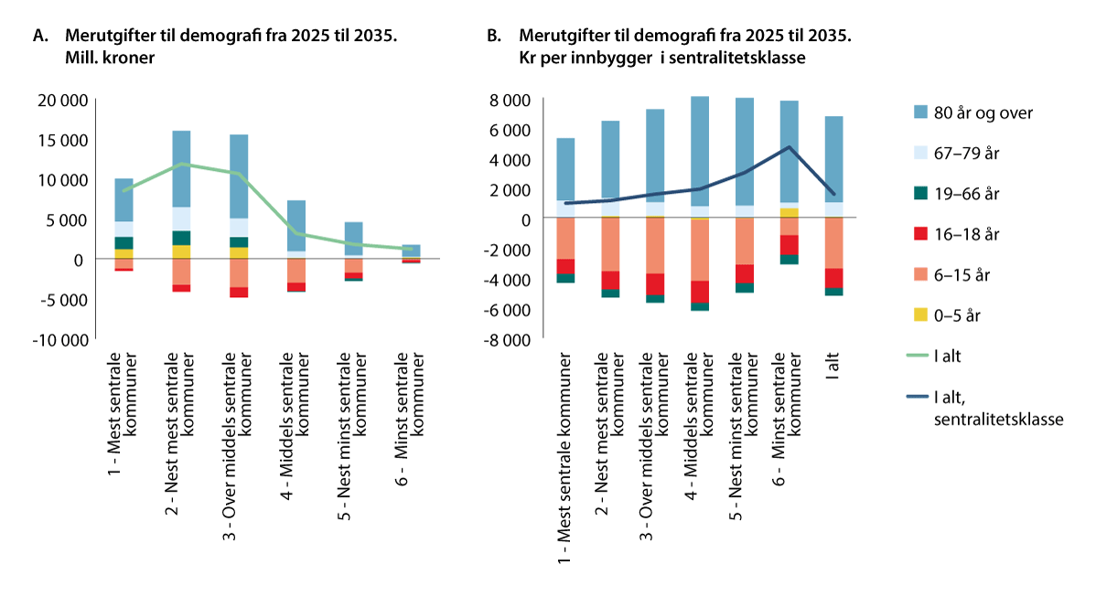
          - Kommunesektorens anslåtte samlede merutgifter knyttet til demografiutviklingen i fra 2025 til 2035 i aldersgruppene 5–15 år og over 80 år. Mill. 2025-kroner
Kilde: SSBs regionale befolkningsframskrivinger fra 2024 og Teknisk beregningsutvalg for kommunal og fylkeskommunal økonomi

[Vedleggsnr. reset]

Effektivitet i kommunale tjenester
Lars-Erik Borge og Mads Fjeld Wold, Senter for økonomisk forskning (SØF), NTNU Samfunnsforskning AS
Nær 1/5 av de sysselsatte i Norge jobber i kommunesektoren, og sektoren bringer til veie en betydelig del av tjenester som er svært viktige for innbyggerne. Det er derfor viktig at kommunene bruker ressursene sine til det beste for innbyggerne. Behovet for kommunale tjenester som omsorgstjenester vil framover bli stadig større samtidig som det vil være begrenset rom for økning i kommunale budsjetter. Gjennom effektivisering kan den kommunale tjenesteproduksjonen økes utover det som følger av inntektsveksten.
Dette vedlegget presenterer oppdaterte beregninger av effektivitet i kommunale tjenester. I tillegg til sektorvise analyser av barnehage, grunnskole og pleie og omsorg, beregnes en indikator for samlet effektivitet i disse tre sektorene. Analysene viser en svak økning i samlet effektivitet fra 2023 til 2024.
Det er vanskelig å måle produksjonen av tjenester som ikke omsettes i et marked og hvor heller ikke kvaliteten er lett å måle. Generelt kan det i denne type analyser være et motsetningsforhold i tolkningen av resultatene om i hvilken grad de indikerer høy(ere) effektivitet eller lav(ere) kvalitet. Dette problemet antas å være minst i grunnskolen, hvor det finnes gode mål på læringsutbytte, men større i barnehage og pleie og omsorg hvor det i mindre grad finnes gode mål på kvalitet. I barnehage og grunnskole er det innført bemanningsnormer med sikte på å heve kvalitet og læringsutbytte.
Effektivitetsanalysen gir et utgangspunkt for vurdering av effektivitet i kommunene samlet, i grupper av kommuner og i noen grad for enkeltkommuner. For at den enkelte kommune skal få en riktig forståelse av potensialet for effektivisering i tjenesteproduksjonen, må disse analysene suppleres med egne vurderinger.

Innledning
Så lenge kvaliteten opprettholdes, er det lett å argumentere for effektivisering av kommunal tjenesteproduksjon. Moderne teknologi og annen kunnskap gjør potensialet for slike effektiviseringsgevinster større over tid. Det foregår derfor et betydelig omstillings- og effektiviseringsarbeid for å frigjøre ressurser for å kunne gi innbyggerne flere og bedre tjenester. Det er imidlertid vanskelig å måle forbedringene. Produksjon er generelt vanskelig å tallfeste i offentlig sektor og effektivitet enda vanskeligere. Det har blant annet sammenheng med at det for de fleste offentlige tjenester ikke er noe marked hvor kjøpere indikerer hvor mye de verdsetter produktene gjennom den prisen de er villige til å betale.
Formålet med de analysene som presenteres i dette vedlegget er å få mer kunnskap om effektiviteten og effektivitetsutviklingen for de kommunale tjenestene. Vedlegget er i hovedsak basert på data for 2023 og 2024, men gir også informasjon om effektivitetsutviklingen i perioden 2008–2024.
For kommunene blir resultatene først interessante når det blir presentert tall for hver enkelt kommune. Kommunene kan se hvordan de utvikler seg over tid, og benytte analysene til å se hvordan de ligger an i forhold til sammenlignbare kommuner. Dermed kan kommunene bruke resultatene som et utgangspunkt i sitt eget effektiviseringsarbeid og vurdering av egne tjenester. Tall for enkeltkommuner vises i digitalt vedlegg og legges ut på Kommunal- og distriktsdepartementets nettsider på www.regjeringen.no/kommunedata.

DEA-metoden
Analysene i dette vedlegget er gjort ved bruk av DEA-analyse (Data Envelopment Analysis). Dette er den mest utbredte analyseteknikken i studier av offentlig sektors effektivitet. Beste observerte praksis identifiseres og de andre enhetene måles mot denne. Metoden beregner relativ effektivitet mellom enheter hvor produksjonsprosessen inkluderer flere innsatsfaktorer og flere produkter, og hvor det er vanskelig å fordele innsatsfaktorbruken mellom de ulike produktene.
Måler beste observerte praksis
Enhetenes effektivitet vurderes mot hverandre ved at enhetene med høyest målt effektivitet (beste observerte praksis) utgjør et referansesett som de andre enhetene måles mot. Effektivitetsscorene ligger mellom 0 og 1, og en verdi på 1 betyr at enheten representer beste observerte praksis. Metoden gir ikke informasjon om hvor produktive de mest effektive enhetene er i en større kontekst, men indikerer noe om effektiviseringspotensialet til de øvrige enhetene.
Tar hensyn til stordriftsfordeler og smådriftsulemper
I analyser av kommunesektoren er det av stor betydning om det tas hensyn til stordriftsfordeler og smådriftsulemper. I DEA-analysen er dette et spørsmål om det skal antas kontant eller variabelt skalautbytte. Kommunene er av svært ulik størrelse, og små kommuner kan oppleve skalaulemper i tjenesteproduksjonen. I inntektssystemet for kommunene legges det for eksempel til grunn at små kommuner har skalaulemper innen administrasjon, grunnskole, primærhelsetjeneste og pleie og omsorg. Det antas derfor variabelt skalautbytte i samtlige sektorer i dette vedlegget.
Begrensninger og svakheter
Som alle andre metoder har DEA-metoden begrensninger og svakheter. For det første vil datakvaliteten begrense kvaliteten på analysene. Metoden er spesielt følsom for målefeil knyttet til ekstreme observasjoner. For eksempel vil en kommune som kommer ut som effektiv fordi innsatsfaktorbruken er undervurdert, medføre at beregnet effektivitet i andre kommuner undervurderes fordi referansefronten feilaktig flyttes utover.
For det andre er det i flere sektorer krevende å finne gode indikatorer som er anvendelige og reflekterer effektene av tjenestene på brukerne og/eller kvaliteten i tjenestene. Innen grunnskole er det gode produktmål som tar utgangspunkt i reelle resultater av undervisningen slik, som skolebidrag og læringsmiljø. Dermed sier analysen noe om effekten tjenestetilbudet har på brukerne. I barnehage og pleie og omsorg finnes det foreløpig ikke tilsvarende data.
Analyse basert på data for 2023 og 2024
Analyseopplegget innebærer at vi først utfører sektorvise DEA-analyser basert på data for 2023 og 2024 innenfor de tre sektorene barnehage, grunnskole og pleie og omsorg. Vi beregner en felles referansefront for de to årene, det vil si at fronten inneholder observasjoner fra begge år. Hver enkelt kommune vil da få beregnet en effektivitetsscore for hvert av de to årene. Videre kan vi med utgangspunkt i de sektorvise effektivitetsscorene beregne en indikator for samlet effektivitet for den enkelte kommune. Indikatoren for samlet effektivitet vil være et veid gjennomsnitt av de sektorvise effektivitetsscorene med sektorenes budsjettandeler som vekter. Siden effektivitetsscorene er beregnet i forhold til samme referansefront, vil endringen i effektivitetsscore gi uttrykk for kommunens endring i beregnet effektivitet fra ett år til det neste.
            - Innsatsfaktorer og produkter i de sektorvise DEA-analysene
03J1xx2
Sektor | Innsatsfaktor | Produkter
Barnehage | Korrigerte brutto driftsutgifter (faste priser) fratrukket arbeidsgiveravgift og pensjon | Oppholdstimer 0–2 år i kommunale  barnehager  Oppholdstimer 3–5 år i kommunale  barnehager
Grunnskole | Korrigerte brutto driftsutgifter fratrukket  arbeidsgiveravgift og pensjon  (Utgiftene er i faste priser og korrigert for  bosettingsmønster ved bruk av delkostnadsnøkkelen i inntektssystemet) | Skolebidrag småskoletrinnet  Skolebidrag mellomtrinnet  Grunnskolepoeng (korrigert for  sosioøkonomiske variabler)  Læringsmiljø  Elever  Elever i SFO
Pleie og omsorg | Brutto driftsutgifter fratrukket arbeidsgiveravgift og pensjon  (Utgiftene er i faste priser og korrigert for  bosettingsmønster ved bruk av delkostnadsnøkkelen i inntektssystemet) | Liggedøgn i institusjoner  Institusjonsbeboere med omfattende bistandsbehov  Enerom i institusjon  Timer til hjemmesykepleie  Timer til praktisk bistand
Kilde: Senter for økonomisk forskning
Tabell 1.1 gir en oversikt over innsatsfaktorer og produkter for sektorene som inngår i analysen. Produktmålene i barnehage og grunnskole omfatter kun barn i kommunale barnehager og elever i kommunale grunnskoler. Av den grunn benytter vi et utgiftsbegrep (korrigerte brutto driftsutgifter) som bare omfatter kommunale virksomheter. Produksjonsindikatorene i pleie og omsorg omfatter all virksomhet finansiert av kommunen, og vi har derfor ikke gjort tilsvarende korrigering der. Alle utgifter er i faste 2023-priser omregnet med den kommunale deflatoren. I tillegg er utgiftene i grunnskole og pleie og omsorg korrigert for bosettingsmønster ved bruk av delkostnadsnøklene i inntektssystemet.
I forhold til fjorårets analyser har vi gjort to endringer i utgiftsbegrepet. Den første er at utgiftene nå inkluderer avskrivninger i alle tre sektorer. Begrunnelsen for dette valget er oppnå større likebehandling av hjemmetjenester (lave avskrivninger) og institusjonsomsorg (høye avskrivninger). For det andre har vi utelatt funksjon 211 (tilrettelagte tiltak) fra utgiftene i barnehage. Begrunnelsen for dette valget er at tjenesten i stor grad drives ved at kommunalt ansatte oppsøker både kommunale og private barnehager.
I barnehage måles produksjonen ved avtalte oppholdstimer. For å hensynta at de yngre barna er mer ressurskrevende enn de eldre, skiller vi mellom barn 0–2 år og 3–5 år.
I grunnskolen benytter vi skolebidrag, publisert av Utdanningsdirektoratet, som indikator for læringsutbytte på småskole- og mellomtrinnet. Skolebidrag på småskoletrinnet er basert på nasjonale prøver i 5. trinn, mens skolebidrag på mellomtrinnet er basert på nasjonale prøver i 8. trinn. Elevenes resultater er blant annet korrigert for foreldrenes utdanning, innvandrerbakgrunn og husholdningsinntekt. For resultatene fra nasjonale prøver i 8. trinn er det i tillegg kontrollert for resultatene på nasjonale prøver i 5. trinn.
Koronapandemien medførte at eksamener i grunnskolen ble avlyst våren 2020, 2021 og 2022. Utdanningsdirektoratet har derfor ikke publisert skolebidragsindikatorer for 2023 for ungdomstrinnet som er basert på eksamenskarakter. I stedet har vi valgt å benytte grunnskolepoeng korrigert for sosioøkonomiske variabler for både 2023 og 2024. Det var en markant økning i grunnskolepoeng under pandemien. Økningen skyldes bedre standpunktkarakterer og avlyste eksamener. Avlyste eksamener trekker i retning av økte grunnskolepoeng fordi standpunktkarakterer har en tendens til å være bedre enn eksamenskarakter.
I grunnskolen inngår også læringsmiljø som produktindikator. Indikatoren er basert på elevundersøkelsen og fanger opp trivsel, elevdemokrati og medvirkning. Siden SFO betraktes som en del av grunnskolen, inngår antall elever i SFO som produktindikator.
I pleie og omsorg måler vi produksjonen i hjemmetjenesten ved timer praktisk bistand og hjemmesykepleie og i institusjonsomsorgen ved liggedøgn, enerom og beboere med omfattende bistandsbehov.

Resultater for 2023–2024
Resultatene fra DEA-analysene av de tre sektorene barnehage, grunnskole og pleie og omsorg, samt samlet effektivitet, er vist i Tabell 1.2. Det veide gjennomsnittet for samlet effektivitet er omtrent 0,81 både i 2023 og 2024. Det kan tolkes som at ressursbruken kan reduseres med 19 prosent uten at målt produksjon reduseres. Samtlige tre sektorer hadde en liten økning i beregnet effektivitet fra 2023 til 2024.
            - Deskriptiv statistikk for samlet effektivitet og de underliggende DEA-analyser1
09J1xt2
Sektor | År | Antall komm. | Uveid snitt | Veid  snitt | Min | 1. kvartil | 3. kvartil | Max
Barnehage | 2023 | 291 | 0,774 | 0,833 | 0,475 | 0,725 | 0,837 | 0,959
 | 2024 | 291 | 0,772 | 0,833 | 0,469 | 0,719 | 0,841 | 0,969
Grunnskole | 2023 | 291 | 0,788 | 0,845 | 0,511 | 0,722 | 0,863 | 0,972
 | 2024 | 291 | 0,784 | 0,851 | 0,509 | 0,718 | 0,855 | 0,974
Pleie og omsorg | 2023 | 291 | 0,718 | 0,787 | 0,440 | 0,640 | 0,805 | 0,959
 | 2024 | 291 | 0,721 | 0,788 | 0,389 | 0,637 | 0,808 | 0,952
Samlet | 2023 | 291 | 0,750 | 0,813 | 0,570 | 0,700 | 0,806 | 0,925
 | 2024 | 291 | 0,750 | 0,816 | 0,537 | 0,693 | 0,802 | 0,931
1 Samlet effektivitet er et veid gjennomsnitt av effektivitetsscorene for barnehage, grunnskole og pleie og omsorg med gjennomsnittlige budsjettandeler for 2024 som vekter. Beregningene omfatter de 291 kommunene som har rapportert tilstrekkelig med data til å få beregnet effektivitet i de tre sektorene for begge år.
Kilde: Senter for økonomisk forskning (SØF)
Figur 1.1 viser fordelingene av effektivitetsscorene for enkeltsektorene og samlet effektivitet. Det framgår at variasjonen er minst i barnehage og grunnskole og størst i pleie og omsorg. Videre er variasjonen mellom kommunene betydelig mindre for samlet effektivitet enn for de sektorvise effektivitetsscorene. Lavere variasjon i samlet effektivitet er et uttrykk for at det er få kommuner som er «dårlige i alt» og få kommuner som er «gode i alt».
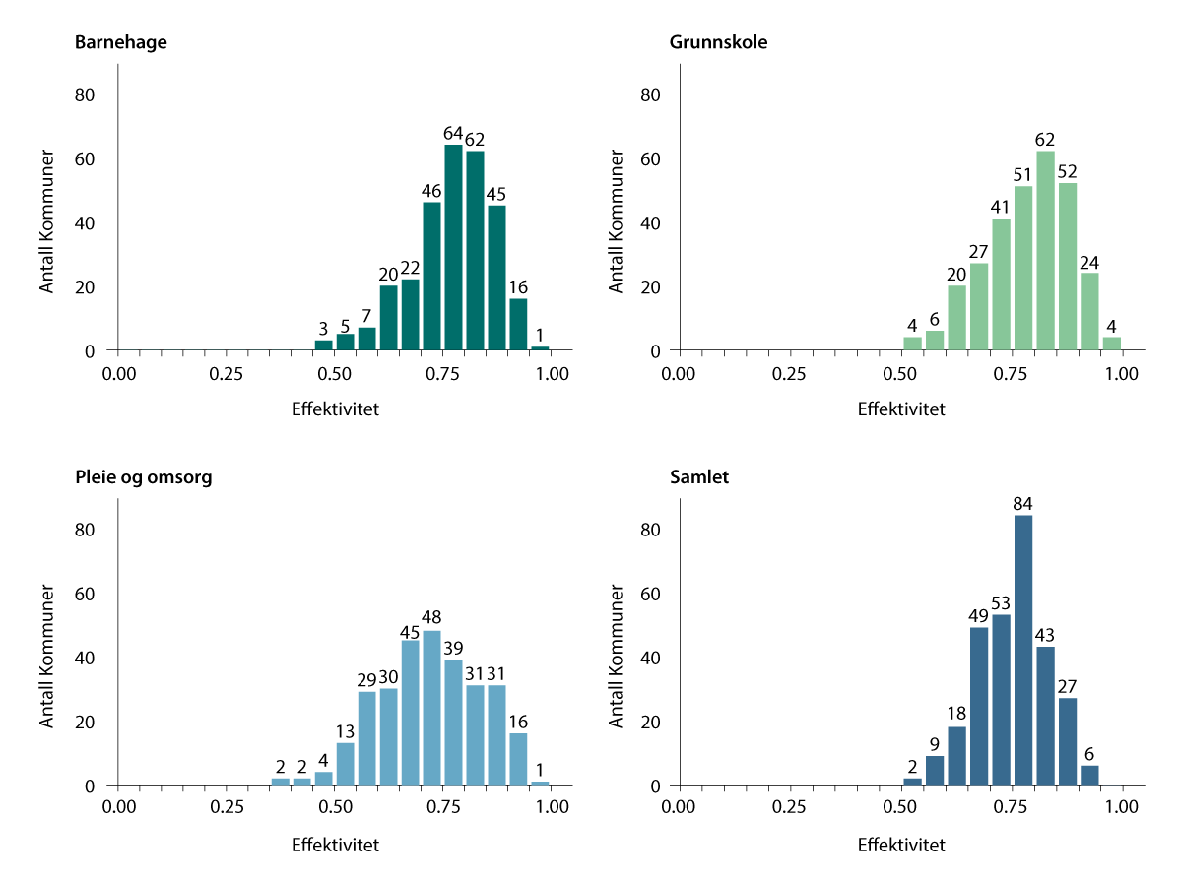
          - Frekvensfordeling for samlet effektivitet og de underliggende DEA-analysene, 2024
Kilde: Senter for økonomisk forskning (SØF)

Effektivitetsutvikling 2008–2024
Figur 1.2 viser utviklingen i beregnet effektivitet i perioden 2008–2024. Figuren er basert på prosentvis endring i de veide gjennomsnittene for de enkelte år. I alle sektorer økte effektiviteten fra 2023 til 2024. Økningen var størst i grunnskole (0,7 prosentpoeng) og minst i barnehage (0,08 prosentpoeng). I pleie og omsorg økte effektiviteten med 0,14 prosentpoeng. Samlet sett var det en svak økning i effektiviteten (0,33 prosentpoeng) fra 2023 til 2024.
I årene 2008–2013 var det en økning i samlet effektivitet. Økningen kan ha sammenheng med flere forhold. Én mulig forklaring er at inntektsveksten var relativt lav i denne perioden og at mange kommuner samtidig iverksatte tiltak for å øke effektiviteten. På den andre siden kan utviklingen ha sammenheng med at (den uobserverte) kvaliteten i tjenestene ble redusert når inntektsveksten var lav.
Fra 2015 til 2019 gikk beregnet effektivitet ned i alle sektorer. For barnehage og grunnskole skyldes dette trolig innføring av bemanningsnormer for å øke kvaliteten i barnehage og å øke elevenes læringsutbytte i grunnskolen.
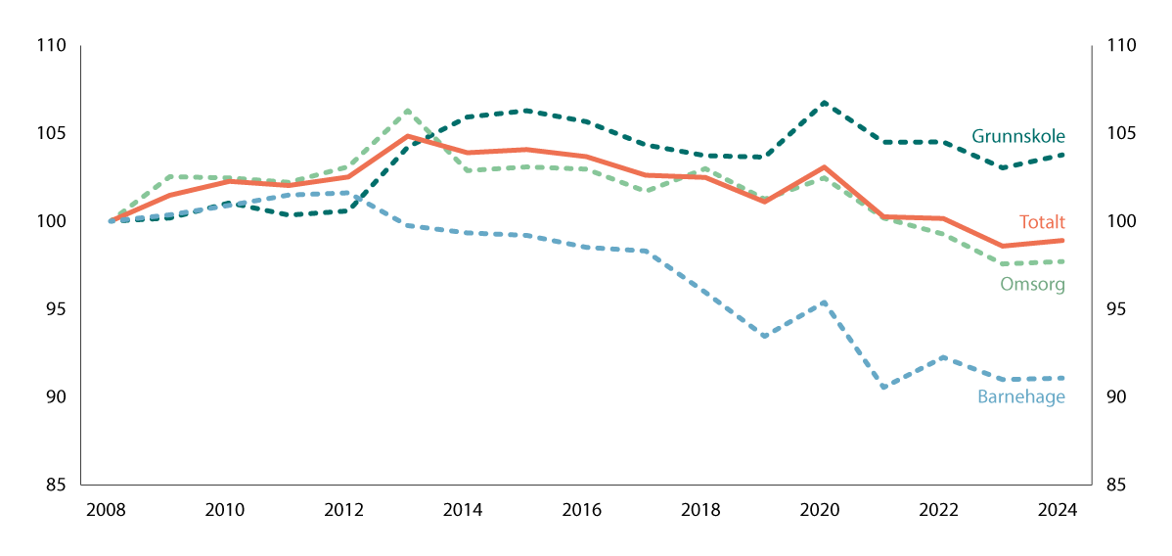
          - Beregnet effektivitet 2008–2024, 2008=100
Kilde: Senter for økonomisk forskning (SØF)
Utviklingen i årene 2020–2022 har sammenheng med spesielle forhold knyttet til koronapandemien, og den målte effektivitetsutviklingen sier lite om den underliggende utviklingen. Figuren indikerer at effektivitetsnivået var lavere i 2023 og 2024 enn før pandemien (2019). Det er mulig at pandemien var et så stort sjokk at det er lite meningsfullt å sammenlikne effektivitetsnivået før og etter pandemien. Grundigere analyser er nødvendig for å undersøke om det er reelt at effektivitetsnivået var lavere etter pandemien.

Forklaring av forskjeller i effektivitet
Det er av stor interesse å undersøke hva som kan forklare forskjeller i effektivitet mellom kommuner. I det følgende belyser vi problemstillingen på to ulike måter. Først presenterer vi boksplott som viser sammenhengen mellom samlet effektivitet og hhv. innbyggertall og inntektsnivå. Deretter utfører vi mer omfattende regresjonsanalyser med flere forklaringsvariabler. I regresjonsanalysene analyser vi både samlet og sektorvis effektivitet. Det understrekes at resultatene ikke kan tolkes som kausale sammenhenger.
Figur 1.3 viser et boksplott for samlet effektivitet for kommunene gruppert etter antall innbyggere. Figuren viser at median effektivitet, representert ved den horisontale linjen inne i boksene, er nokså stabil for kommuner med under 5000 innbyggere. Deretter øker effektiviteten med økende innbyggertall. Dette er ikke uttrykk for stordriftsfordeler siden det tillates variabelt skalautbytte i de underliggende DEA-analysene. Denne gevinsten kommer i tillegg til tradisjonelle stordriftsfordeler. Det framgår av figuren at variasjonen i samlet effektivitet er stor blant kommuner med færre enn 50 000 innbyggere og minst i kommuner med over 50 000 innbyggere.
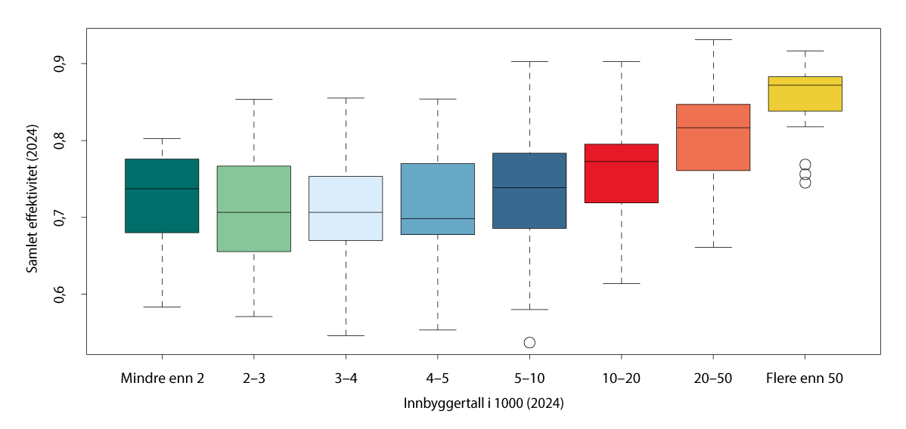
          - Boksplott for samlet effektivitet, kommunene gruppert etter antall innbyggere, 2024
Kilde: Senter for økonomisk forskning (SØF)
Figur 1.4 viser et boksplott for samlet effektivitet for kommunene gruppert etter inntektsnivå. Det inntektsbegrepet som benyttes er utgiftskorrigerte frie inntekter som inkluderer rammetilskudd, ordinære skatteinntekter, eiendomsskatt, konsesjonskraftinntekter, produksjonsavgift på vindkraft og havbruksinntekter, målt i prosent av landsgjennomsnittet. Dersom dette inntektsbegrepet legges til grunn, er kommuner med lavt inntektsnivå gjennomgående mer effektive enn kommuner med høyt inntektsnivå. Det er flere mulige forklaringer på denne sammenhengen. En forklaring kan være at kommuner med lavt inntektsnivå tvinges til å være mer effektive for at innbyggerne skal få et rimelig godt tjenestetilbud. En annen forklaring er at kommuner med høyt inntektsnivå kan prioritere høy kvalitet som i liten grad fanges opp av produktindikatorene.
          - Boksplott for samlet effektivitet, kommunene gruppert etter inntektsnivå, 2024
Kilde: Senter for økonomisk forskning (SØF)
Det er en betydelig litteratur som undersøker faktorer som kan være assosiert med effektivitet i kommunene, både i Norge og internasjonalt. Det er fire norske studier som er særlig relevante, blant annet fordi DEA-score er avhengig variabel. Borge og Naper (2006) analyser ungdomsskolen og finner at høye kommunale inntekter, høy grad av partifragmentering og høy andel sosialister i kommunestyret er assosiert med lav effektivitet. Borge og Haraldsvik (2009) analyserer pleie og omsorg og finner også at høye kommunale inntekter og høy partifragmentering er assosiert med lav effektivitet. Borge og Hopland (2018) og Borge mfl. (2024) finner at høye kommunale inntekter er assosiert med lav effektivitet, mens effekten av partifragmentering er mer blandet. Den første studien finner ingen signifikant sammenheng mellom effektivitet og partifragmentering, mens den siste studien finner at partifragmentering er assosiert med høy samlet effektivitet. Altså det motsatte av studiene fra 2006 og 2009. I lys av at de ikke finner signifikante sammenhenger i barnehage, grunnskole og pleie og omsorg legger de ikke stor vekt på sammenhengen mellom partifragmentering og samlet effektivitet.
I tabell 1.3 presenter vi et sett av regresjonsanalyser med samlet og sektorvis effektivitet som avhengige variabler. Modellene er estimert med vanlig minste kvadraters metode (OLS) med robuste standardavvik. Effektivitetsdataene er fra 2024 og tar verdier mellom null og en. Blant forklaringsvariablene kan det skilles mellom økonomiske, politiske, demografiske og strukturelle variabler.
De økonomiske variablene som inngår er utgiftskorrigerte frie inntekter, Robek-status, disposisjonsfond, netto driftsresultat og renteeksponert gjeld. De utgiftskorrigerte frie inntektene er definert på samme måte som i figur 1.4, men er her målt i 10 000 kroner. Robek-status er operasjonalisert som en dummy-variabel som tar verdien 1 hvis kommunen var oppført i Robek i 2024. Disposisjonsfond, netto driftsresultat og renteeksponert gjeld er målt som andel av brutto driftsinntekter og er lagget ett år. Begrunnelse for å lagge er blant annet at politikerne ikke har informasjon om disse størrelsene når de vedtar budsjettet for kommende år.
Vi har inkluderte to politiske variabler som fanger opp partifragmentering og ideologiske forskjeller. Partifragmentering operasjonaliseres som effektivt antall partier. Effektivt antall partier er høyere jo flere partier som er representert i kommunestyret og jo mer jevnstore partiene er. Ideologi ivaretas ved andel sosialistiske partier i kommunestyret, dvs. Arbeiderpartiet og partier til venstre for Arbeiderpartiet.
I tillegg kontrollerer vi for alderssammensetning målt ved andelen innbyggere i barnehagealder (0–5 år), grunnskolealder (6–15 år) og eldre 80 år og over. Videre kontrolleres det for bosettingsmønster gjennom det såkalte sonekriteriet (målt som indeks i forhold til landsgjennomsnittet) og antall innbyggere (målt i 10 000).
Det tas utgangspunkt i de 291 kommunene som har levert tilstrekkelig data til å beregne samlet effektivitet både i 2023 og 2024. Blant disse er dette en kommune som ikke har rapportert tall for renteksponert gjeld. Vi står da igjen med 290 observasjoner.
Blant de økonomiske variablene finner vi signifikant sammenheng mellom utgiftskorrigerte frie inntekter og samlet effektivitet. En økning i utgiftskorrigerte frie inntekter med 10 000 kroner reduserer samlet effektivitet med 2 prosentpoeng, for eksempel fra 0,80 til 0,78. Effekten er signifikant også i sektoranalysene. Dette er i tråd med tidligere norske studier. Vi finner ingen signifikante effekter av Robek-status, disposisjonsfond, netto driftsresultat og renteeksponert gjeld. Det eneste unntaket er at kommuner med store disposisjonsfond har høy effektivitet i barnehage. Den kvantitative sammenhengen er imidlertid beskjeden. En økning i disposisjonsfondet med ett prosentpoeng (en økning på 0,01) anslås øke effektiviteten i barnehage med i underkant av 0,1 prosentpoeng, for eksempel fra 0,800 til 0,801.
Blant de politiske variablene finner vi at høy grad av partifragmentering i kommunestyret er assosiert med høy samlet effektivitet. Ett ekstra effektivt parti anslås å øke samlet effektivitet med 1,7 prosentpoeng, for eksempel fra 0,800 til 0,817. Videre finner vi signifikant assosiasjon for to av tre sektorer, noe som gir grunnlag for å legge større vekt på disse funnene enn det Borge mfl. (2024) gjorde. Samlet sett indikerer dette at den empiriske sammenhengen mellom partifragmentering og effektivitet er lite robust. Andelen sosialistiske representanter i kommunestyret synes å øke effektiviteten i barnehage. En økning i sosialistandelen på 10 prosentpoeng (en økning 0,1) anslås å øke effektiviteten i barnehage med i underkant av ett prosentpoeng.
            - Estimeringsresultater med samlet og sektorvis effektivitet som avhengige variabler, 2024
05J1xt2
 | Samlet | Barnehage | Grunnskole | Pleie og omsorg
Korrigerte frie inntekter (10 000 kr) | -0.020 ***  (-4.745) | -0.028 ***  (-6.762) | -0.020 ***  (-3.978) | -0.016 ***  (-2.682)
Robek | 0.005  (0.294) | 0.004  (0.219) | -0.025  (-1.378) | 0.023  (0.898)
Disposisjonsfond lagget (andel) | 0.012  (0.200) | 0.090 **  (2.188) | 0.059  (1.180) | -0.048  (-0.475)
Netto driftsresultat lagget (andel) | 0.127  (0.760) | -0.079  (-0.588) | 0.004  (0.020) | 0.285  (1.099)
Renteeksponert gjeld lagget (andel) | -0.017  (-0.880) | -0.010  (-0.499) | -0.024  (-0.947) | -0.017  (-0.525)
Partifragmentering | 0.017 ***  (4.241) | 0.015 ***  (3.682) | 0.007  (1.541) | 0.023 ***  (3.760)
Andel sosialister | 0.051  (1.344) | 0.090 **  (2.264) | 0.040  (0.838) | 0.043  (0.686)
Andel innbyggere 0–5 år | 1.671 **  (2.097) | 3.275 ***  (3.759) | 2.606 ***  (2.626) | 0.458  (0.366)
Andel innbyggere 6–15 år | -0.057  (-0.130) | -1.040 **  (-2.276) | 0.202  (0.324) | 0.171  (0.249)
Andel innbyggere 80 år og over | 0.768 *  (1.723) | 0.295  (0.475) | -0.397  (-0.646) | 1.678 **  (2.194)
Sone | -0.002  (-0.368) | -0.011 ***  (-3.249) | -0.002  (-0.275) | 0.002  (0.517)
Antall innbyggere (10 000) | 0.002  (1.648) | 0.000  (0.463) | 0.002 *  (1.709) | 0.003 *  (1.785)
Antall kommuner | 290 | 290 | 290 | 290
Forklaringskraft R² | 0.342 | 0.497 | 0.337 | 0.143
T-verdiene i parentes er basert på robsuste standardavvik. *** p < 0.01; ** p < 0.05; * p < 0.1.
Blant de demografiske variable finner vi at både andelen barn i barnehagealder og eldre 80 år og over er assosiert med høyere samlet effektivitet. En økning i andel barn 0–5 år med ett prosentpoeng anslås øke samlet effektivitet med 1,7 prosentpoeng, mens en tilsvarende økning i eldreandelen anslås å øke samlet effektivitet med i underkant av 0,8 prosentpoeng. Det er en interessant observasjon at effekten av økt barneandel kommer fra tjenester rettet mot yngre og at effekten av økt eldreandel kommer fra pleie og omsorg som i stor grad er rettet mot eldre.
Et spredt bosettingsmønster er assosiert med signifikant lavere effektivitet i barnehage. En økning i sonekriteriet fra landsgjennomsnittet til 10 prosent over (en økning på 0,1) anslås å redusere effektiviteten i barnehage med 0,1 prosentpoeng. Kommuner med mange innbyggere har signifikant høyere effektivitet i grunnskole og pleie og omsorg, og sammenhengen med samlet effektivitet er i grenseland for å være signifikant. En økning i antall innbyggere med 10 000 anslås å øke samlet effektivitet med 0,2 prosentpoeng. Dette er konsistent med boksplottet i figur 1.3.

Oppsummering
I dette vedlegget har vi analysert effektiviteten i barnehage, grunnskole og pleie og omsorg i 2023 og 2024. Analysene indikerer et samlet effektiviseringspotensial på nær 20 prosent. Det betyr at utgiftene kan reduseres og/eller tjenesteproduksjonen kan øke betydelig dersom kommunene utnytter ressursene bedre.
I årene 2020–2022 var norsk økonomi og kommunene sterkt påvirket av koronapandemien. Dette er første gang vi analyserer data som ikke påvirket av koronapandemien. Det er derfor positivt at analysene indikerer en svak økning i samlet effektivitet fra 2023 til 2024, noe som først og fremst skyldes mer effektiv ressursbruk i grunnskolen.
Videre har vi gjennomført analyser for å identifisere faktorer som kan forklare forskjeller i samlet effektivitet mellom kommuner. Vi finner at lave kommunale inntekter og demografisk endring (flere barn i barnehagealder og flere eldre 80 år over) er assosiert med høy effektivitet. Det er interessant observasjon at økt barneandel synes å øke effektiviteten for tjenester rettet mot den yngre delen av befolkningen og at økt eldreandel er assosiert med høy effektivitet for tjenester rettet mot de eldre. I lys av tidligere studier er det litt overraskende at vi finner at partifragmentering er assosiert med høy effektivitet.
I digitalt vedlegg til denne rapporten presenteres kommunevise resultater.
Referanser
Borge, L.-E. og L.R. Naper (2006). Efficiency potential and efficiency variation in Norwegian lower secondary schools. FinanzArchiv 62, 221–249.
Borge, L.-E. og M. Haraldsvik (2009). Efficiency potential and determinants of efficiency: An analysis of the care for the elderly sector in Norway. International Tax and Public Finance 16, 468–486.
Borge, L.-E. og A.O. Hopland (2018). Effektivitet i kommunale tjenester. Praktisk økonomi & finans 34(1), 19–31.
Borge, L.-E., M.K. Asphjell, A. Lyshol, O.H. Nyhus, K. Vamsæther og M.F. Wold (2024). Måling av effektivitet i kommunale tjenester. SØF-rapport Nr. 04/24, NTNU Samfunnsforskning AS.

[Vedleggsnr. reset]

Produksjonsindekser for kommunale tjenester 2024
Ole Henning Nyhus, Senter for økonomisk forskning (SØF), NTNU Samfunnsforskning AS

Resultater
I dette vedlegget presenteres beregninger av en produksjonsindeks for kommunale tjenester for 2024. Produksjonsindeksen er et samlemål for kommunenes tjenestetilbud basert på produksjonsindikatorer for utvalgte sektorer og sier noe om nivået på produksjonen i forhold til størrelsen på målgruppen for tjenestene. Indeksen er ment å vise hvor godt tjenestetilbud som blir gitt til innbyggerne i ulike målgrupper. En indeks også for det samlede tjenestetilbudet kan være et nyttig supplement til mer detaljerte studier av tjenesteproduksjonen i enkeltsektorer. Eksempelvis vil produksjonsindeksen være mindre følsom for forskjeller i prioritering enn produksjonsindikatorer for de enkelte tjenester.
Produksjonsindeksen oppdateres årlig med beregning av delindekser for barnehage, grunnskole, primærhelsetjeneste, pleie og omsorg, barnevern, sosialkontortjenester og kultur, i tillegg til en samlet produksjonsindeks som omfatter alle disse tjenestene. I alt 263 kommuner har levert tilstrekkelige data til å inngå i beregningene for 2024. Manglende data for læringsutbytte og læringsmiljø i grunnskolen er den viktigste enkeltårsaken til at produksjonsindeksen ikke kan beregnes for mer enn 74 prosent av kommunene.
Det er særlig små kommuner, målt etter innbyggertall, som ikke inngår med beregnet produksjonsindeks. Kun én av kommunene med innbyggertall under 1000 får en beregnet indeksverdi, mens andelen er 39 og 73 prosent for kommunene med henholdsvis 1000–2000 og 2000–3000 innbyggere. For større kommuner er det beregnet verdi for 89 prosent av kommunene.
Tabell 2.1 viser produksjonsindeksen og delindeksene for kommunene gruppert etter korrigert inntekt per innbygger. Inntektene omfatter inntekts- og formuesskatt, rammeoverføringer, eiendomsskatt, konsesjonskraft-/hjemfallsinntekter, havbruksfond og fordel av differensiert arbeidsgiveravgift (KFI-U). Kostnadsnøklene i inntektssystemet er benyttet for å korrigere for forskjeller i beregnet utgiftsbehov. Indeksene er normalisert slik at veide gjennomsnitt (innbyggertall som vekt) er lik 100 for kommunene som inngår i analysen.
For barnehage og grunnskole beregnes det relativt små forskjeller i indeksen mellom kommuner ettersom henholdsvis 66 og 92 prosent av kommunene får en beregnet verdi som er mindre enn 5 prosent fra landsgjennomsnittet. I øvrige sektorer er denne andelen klart lavere, og 46 prosent av kommunene har en samlet indeksverdi i intervallet [95,105].
I tråd med resultatene fra tidligere år viser analysene en nokså klar sammenheng mellom produksjonsindeksen og økonomiske rammebetingelser. Kommuner med høy KFI-U har gjennomgående høyere verdi på produksjonsindeksen enn kommuner med lav KFI-U. Korrelasjonen med KFI-U er klart høyere for samlet produksjonsindeks enn gjennomsnittlig korrelasjon for delindeksene. Det har sammenheng med at kommunevise forskjeller i prioritering slår sterkere ut i delindeksene enn i totalindeksen. Dette kommer også til uttrykk ved at standardavviket til totalindeksen er lavere enn gjennomsnittlig standardavvik for delindeksene.
            - Produksjonsindekser for kommunene gruppert etter korrigert inntekt (KFI-U), 20241
10J1xt2
 | Barnehage | Grunnskole | Prim.  helsetj. | Pleie & omsorg | Barnevern | Sosialkontor | Kultur | Samlet | KFI-U
Under 95 | 100,0 | 99,3 | 95,9 | 97,3 | 104,7 | 100,4 | 90,3 | 98,2 | 92,5
95–100 | 102,6 | 100,1 | 100,1 | 99,7 | 98,7 | 98,2 | 93,6 | 99,8 | 97,4
100–105 | 97,8 | 101,7 | 107,5 | 97,1 | 88,3 | 97,8 | 105,7 | 99,2 | 102,1
105–110 | 101,1 | 98,6 | 97,0 | 116,3 | 116,7 | 109,7 | 135,3 | 108,9 | 108,0
110–125 | 99,6 | 97,4 | 96,6 | 121,7 | 118,8 | 109,0 | 127,1 | 110,0 | 117,7
Over 125 | 100,0 | 97,6 | 90,4 | 125,0 | 117,5 | 108,2 | 170,7 | 113,0 | 145,6
Standardavvik | 5,4 | 2,3 | 12,5 | 21,6 | 29,3 | 18,8 | 61,3 | 9,6 | 18,4
Andel i intervallet [95,105] | 71% | 91% | 28% | 26% | 14% | 27% | 7% | 47% | 33%
Korrelasjon korr. innt. | -0,08 | -0,15* | -0,14* | 0,35* | 0,21* | 0,18* | 0,48* | 0,47* | 1,00
Antall kommuner | 263 | 263 | 263 | 263 | 263 | 263 | 263 | 263 | 263
1 Produksjonsindekser og korrigert inntekt (KFI-U) er normalisert slik at de veide gjennomsnittene (med antall innbyggere som vekter) for kommunene som inngår er lik 100.
Kilde: Senter for økonomisk forskning (SØF)
Det er delindeksene for pleie og omsorg og kultur som viser sterkest sammenheng med KFI-U. Det er innenfor disse tjenestene at kommuneøkonomien er avgjørende for tjenestetilbudet. Delindeksen for barnehage er praktisk talt ukorrelert med KFI-U, mens vi ser en negativ korrelasjon for grunnskole og primærhelsetjenesten. Blant annet har innføring av rett til barnehageplass fra 2011 medført at barnehagedekningen i stor grad er blitt frikoblet fra kommunale inntekter. For eksempelvis barnevern har en noe svak korrelasjon med KFI-U trolig sammenheng med at tilbudet i større grad er styrt av behov enn av økonomiske rammebetingelser.
Sammenhengen mellom produksjonsindeks og KFI-U er også illustrert i figur 2.1 hvor produksjonsindeksen er plottet mot KFI-U. Den rette linja i figuren er regresjonslinja og den positive helningen viser en klar sammenheng mellom produksjonsindeksen og økonomiske rammebetingelser målt ved KFI-U. Samtidig er det betydelig variasjon rundt regresjonslinja, det vil si at produksjonsindeksen varierer mye mellom kommuner med om lag samme nivå på KFI-U.
I enkelte sammenhenger har variasjonen i produksjonsindeksen mellom kommuner med om lag samme inntektsnivå blitt tolket som en indikasjon på effektivitetsforskjeller kommunene imellom. Det kan imidlertid være betydelig usikkerhet rundt dette. Det har sammenheng med at produksjonsindeksen ikke fanger opp alle aspekter ved tjenestetilbudet, samt at det ikke er fullt samsvar mellom hvilke inntekter som inngår i KFI-U og finansieringen av de tjenester som inngår i produksjonsindeksen (omfatter også tjenester som finansieres av øremerkede tilskudd og brukerbetaling). I tillegg kan tjenestetilbudet være holdt oppe av et svakt driftsresultat.
          - Sammenheng mellom produksjonsindeks og KFI-U, 2024
Kilde: Senter for økonomisk forskning (SØF)
Utviklingen i samlet produksjonsindeks over årene 2022 til 2024 er studert mer nøye. Endring i produksjonsindeksen over tid gir uttrykk for utviklingen i den enkelte kommune i forhold til gjennomsnittsutviklingen. En stabil verdi på produksjonsindeksen betyr ikke at produksjonen har vært stabil, men at produksjonsøkningen har vært den samme som i de øvrige kommunene. Økende verdi på produksjonsindeksen over tid betyr at kommunens produksjon har økt raskere enn i de øvrige kommuner. Det kan ikke tolkes som uttrykk for økt effektivitet. Økt verdi på produksjonsindeksen kan skyldes raskere inntektsvekst enn de øvrige kommuner eller sterkere prioritering av de tjenester som omfattes av produksjonsindeksen, som ikke har noe med effektivitet å gjøre.
Det er en klar tendens til at kommuner som skårer høyt på produksjonsindeksen i 2022 også skårer høyt i 2023 og 2024, og at de som skårer lavt ett år også skårer lavt de øvrige år. Dette kommer til uttrykk ved at produksjonsindeksene for de enkelte år er sterkt positivt korrelert.
Korrelasjonen mellom produksjonsindeksene for 2022 og de to siste årene er henholdsvis 0,90 og 0,88. Generelt kan en litt svakere sammenheng mellom indeksen over tid dels skyldes små justeringer av indikatorsettene over tid.
Endringen i produksjonsindeks fra 2022 til 2024 er nærmere illustrert i tabell 2.2. Det er 250 kommuner som det er beregnet en samlet produksjonsindikator for i begge årene 2022 og 2024. Her er kommunene gruppert etter verdien på produksjonsindeksen i de to årene. Stabiliteten over tid kommer her til uttrykk ved at 128 av de 250 kommunene tilhører samme gruppe i 2024 som i 2022. Det er 20 kommuner (8 prosent) som verken tilhører samme gruppe eller «nabogruppen» i 2024. I fjorårets produksjonsindeks ble det foretatt tilsvarende sammenlikning for årene 2021 og 2023. Forskjellen fra den gang er minimale.
            - Utviklingen i produksjonsindeks fra 2022 til 2024
09J2tx2
 | Produksjonsindeks 2024
 |  | Under 90 | 90–95 | 95–100 | 100–105 | 105–110 | 110–125 | Over 125
Produksjonsindeks 2022 | Under 90 | 4 | 1 | 1 | 0 | 0 | 0 | 0
Produksjonsindeks 2022 | 90–95 | 2 | 13 | 10 | 3 | 1 | 0 | 0
Produksjonsindeks 2022 | 95–100 | 0 | 10 | 34 | 22 | 5 | 0 | 0
Produksjonsindeks 2022 | 100–105 | 0 | 1 | 13 | 25 | 15 | 4 | 0
Produksjonsindeks 2022 | 105–110 | 0 | 0 | 2 | 8 | 17 | 7 | 0
Produksjonsindeks 2022 | 110–125 | 0 | 0 | 0 | 3 | 4 | 33 | 8
Produksjonsindeks 2022 | Over 125 | 0 | 0 | 0 | 0 | 0 | 2 | 2
Kilde: Senter for økonomisk forskning (SØF)
Tabell 2.2 viser også at en del enkeltkommuner har hatt veldig stor endring i verdien på produksjonsindeksen, hvor største endring er på 23. Det er i alt 11 kommuner (4 prosent) som hadde en endring i produksjonsindeksen på mer enn 10 prosentpoeng fra 2022 til 2024. På den andre siden er det 181 kommuner (72 prosent) som hadde en endring i produksjonsindeksen på mindre enn 5 prosentpoeng fra 2022 til 2024. Denne andelen er litt lavere enn det som var tilfelle for tilsvarende endring fra 2021 til 2023.

Nærmere om produksjonsindeksene
Det er i tidligere rapporter fra utvalget blitt presentert beregninger av en produksjonsindeks for kommunale tjenester basert på KOSTRA-data for årene 2000–2023. Produksjonsindeksen er et samlemål på kommunenes tjenesteproduksjon basert på indikatorer for tjenestetilbudet for de ulike sektorer. Dette vedlegget rapporter oppdaterte beregninger av produksjonsindeksen basert på data for 2024.
Den produksjonsindeksen som beregnes er basert på delindekser for barnehage, grunnskole, primærhelsetjeneste, pleie og omsorg, barnevern, sosialkontortjenester og kultur. De øvrige sektorer (administrasjon, teknisk sektor, samferdsel, bolig og næring) er utelatt fordi det er vanskelig å finne gode indikatorer på tjenesteproduksjonen. De tjenestene som er inkludert i totalindeksen utgjorde om lag 74 prosent av kommunenes brutto driftsutgifter i 2024.
Tabell 2.3 gir en oversikt over kriterier og vekter i delindeksene og hvilken vekt de enkelte delindekser har i totalindeksen. Produksjonsindeksen som beregnes for 2024 består i hovedsak av de samme indikatorene som den nye og forbedrede produksjonsindeksen som først ble rapportert i utvalgets rapport fra april 2009 (kapittel 3), i tillegg til endringer gjort i produksjonsindeksen for rapporteringsårene 2012, 2015, 2016, 2017, 2018, 2019 og 2020 (dokumentert i utvalgets tidligere høstrapporter). Vektene i delindeksene og totalindeksen er oppdatert i forhold til utviklingen i budsjettandeler. I alt 263 kommuner har levert tilstrekkelige data til å kunne inngå i årets analyse. Andelen kommuner som inngår (74 prosent) er lavere enn i fjor.
I tabell 1 i digitalt vedlegg rapporteres sektorindekser, samlet produksjonsindeks og korrigert inntekt for alle kommunene i 2024, samt fylkesvise gjennomsnitt. Kommuner uten verdi på en sektorindeks får ikke beregnet en verdi for samlet produksjon. Både sektorindekser, og samlet produksjonsindeks er normalisert slik at veide gjennomsnitt (med antall innbyggere som vekter) er lik 100 for kommunene som inngår i beregningen av samlet produksjon. Også de fylkesvise gjennomsnittene er veid med innbyggertall som vekter. I tillegg vises netto driftsresultat for 2024. For sektorindeksene og samlet produksjonsindeks indikerer en indeksverdi over 100 at tjenestetilbudet er høyere enn gjennomsnittet, mens en verdi lavere enn 100 indikerer at tjenestetilbudet er lavere enn landsgjennomsnittet. En verdi på 110 indikerer for eksempel at tjenestetilbudet er 10 prosent høyere enn landsgjennomsnittet.
Ved få observasjoner knyttet til enkelte indikatorer og grunnlagstall, blant annet i barnevern og kommunehelse, er faktisk tall ikke registrert i den offentlige statistikken. Regelen er normalt benyttet når antallet er lavere enn 4 (verdiene 0–3). For å øke antallet kommuner med beregnet indeksverdi og i enkelte tilfeller for at særlig små kommuner ikke skal bli målt for lavt, har vi erstattet manglende offentliggjøring av data med verdien 1,5.
Tabell 2 i digitalt vedlegg viser utviklingen i samlet produksjonsindeks, korrigert inntekt (KFI-U) og netto driftsresultat de tre siste årene.
Den første produksjonsindeksen ble utviklet av Borge mfl. (2001). I utvalgets rapport fra april 2009 ble det presentert en ny og forbedret produksjonsindeks for kommunene basert på data for 2007. Produksjonsindeksen ble forbedret ved å inkludere flere kvalitetsindikatorer, ved å inkludere kultursektoren og ved å ta hensyn til flere etterspørselsfaktorer enn alder. I arbeidet med produksjonsindeksen for 2012 ble en indikator for somatiske helseundersøkelser av barn og svangerskapskontroller inkludert i indeksen for primærhelse, mens en indikator for kvalifikasjonsprogrammet ble inkludert i indeksen for sosiale tjenester.
I produksjonsindeksen for 2015 ble det foretatt en revisjon av indikatorsettene for pleie og omsorg og grunnskole. For pleie og omsorg ble tidligere indikatorer for hjemmetjenester erstattet med totalt antall timer per uke til hjemmesykepleie og praktisk bistand, mens tidligere indikator for beboere i institusjon ble erstattet med totalt antall oppholdsdøgn i institusjon. For grunnskole ble nasjonale prøver på 8. trinn (korrigert for sosioøkonomiske faktorer) inkludert som ny indikator.
Høsten 2017 startet SSB med å publisere statistikk på forbruk av omsorgstjenester i løpet av året målt i døgn og timer etter tjenestetype. I produksjonsindeksen for 2016 ble derfor tidligere indikator for hjemmetjenester erstattet med ny tilgjengelig statistikk for praktisk bistand og hjemmesykepleie. I tillegg ble indikatoren for oppholdstid i barnehage erstattet med en ny indikator som baserte seg på en ny vekting hvor barn 0–2 år antas å ha en ressursinnsats/produksjon som er 60 prosent høyere enn barn 3–5 år. Videre ble indikatoren for timer utført av leger i primærhelsetjenesten erstattet med en indikator for fastlegekonsultasjoner (legens praksiskommune) for indeksen i 2017, i tillegg til at det ble inkludert to nye indikatorer i kultursektoren, henholdsvis timer åpne kommunale fritidssenter og barn i kulturskole.
I produksjonsindeksen for 2018 ble det gjort endringer i grunnskole og pleie og omsorg. Utdanningsdirektoratet startet med å beregne såkalte skolebidragsindikatorer for grunnskolene. Hovedformålet med skolebidragsindikatorer er at de skal reflektere skolenes og kommunenes bidrag til elevenes læringsutbytte, slik også tidligere indikatorer i indeksen har forsøkt å måle. Styrken til de nye skolebidragsindikatorene er at beregningene er gjort på individnivå, slik at læringsutbytte er korrigert for hver elevs sosioøkonomiske/foreldrebakgrunn. Det ble inkludert tre indikatorer som måler skolebidrag på henholdsvis småbarn-, mellom- og ungdomstrinnet. Disse erstattet tidligere indikatorer for korrigerte grunnskolepoeng og nasjonale prøver. I pleie og omsorg ble det inkludert en supplerende indikator for hjemmetjenester, som består av totalt antall timer til alt annet enn hjemmesykepleie og praktisk bistand. Mange av disse tjenestene er både komplementære tjenester og substitutter for hjemmesykepleie og praktisk bistand, og vil også fange opp deler av aktiviseringstjenester.
I 2019 ble det gjort tilpasninger i sektorindeksen for barnehage. Tidligere indikator som målte leke- og oppholdsareal ble utelatt fra produksjonsindeksen som følge av mangel på positiv korrelasjon med foreldres vurdering av fysiske attributter rapportert i spørreundersøkelser (Foreldreundersøkelsen i barnehage). I tillegg ble antall ansatte med barnehagelærerutdanning nå relatert til korrigerte oppholdstimer istedenfor totalt antall ansatte.
Skolebidragsindikatoren for ungdomstrinnet ble ikke blitt rapportert i perioden 2020 til 2023 grunnet kansellerte eksamener. Dette medførte at indikatoren ble erstattet av en indikator som inkluderer grunnskolepoeng korrigert for sosioøkonomiske forskjeller, på samme måte som indikatoren var inkludert før Utdanningsdirektoratet startet med å publisere skolebidragsindikatorer. Utdanningsdirektoratet har også endret rapporteringen av mobbing ved skolene over tid. Ettersom indikatoren er anonymisert for svært mange kommuner etter 2020, ble mobbing tatt ut fra indikatoren som måler læringsmiljøet i grunnskolesektoren.
For rapporteringsåret 2024 har Utdanningsdirektoratet imidlertid startet med å publisere skolebidragsindikatorer for ungdomstrinnet igjen. Denne indikatoren er derfor inkludert i årets indeks, da som en direkteerstatning av grunnskolepoengindikatoren som inngikk i årene 2020–2023 foregående tre rapporteringsår.
Det bør understrekes at produksjonsindeksene sier noe om nivået på produksjonen i forhold til størrelsen på målgruppen, og at de i seg selv ikke sier noe om hvor effektiv den enkelte kommune er. For at totalindeksen skal si noe om effektivitet må den relateres til hvor store ressurser den enkelte kommune disponerer, og delindeksene kan bare si noe om effektivitet dersom de relateres til hvor store ressurser som er allokert til den enkelte sektor sett i forhold til målgruppen. En kommune med samlet produksjonsindeks lavere enn 100 vil kunne være effektiv dersom produksjonen er høy relativt til de ressurser kommunen disponerer, og en kommune med delindeks lavere enn 100 vil kunne være effektiv dersom produksjonen er høy relativt til mengden av ressurser som er allokert til sektoren.
I digitalt vedlegg rapporteres det produksjonsindekser for enkeltkommuner og fylkesvise gjennomsnitt. Tall for enkeltkommuner vil også bli lagt ut på Kommunal- og distriktsdepartementets nettsider på www.regjeringen.no/kommunedata.
            - Oversikt over indikatorer og vekter i delindeksene og samlet produksjonsindeks, 2024
03J1tx2
Sektor / Indikator |  | Vekt
Barnehage (BH) |  | 0,146
 | Korrigerte oppholdstimer i kom. og private barnehager i forhold til behovskorrigert  innbyggertall | 0,800
 | Ansatte med barnehagelærerutdanning i forhold til korrigerte oppholdstimer | 0,200
Grunnskole (GS) |  | 0,241
 | Skolebidrag småbarntrinnet | 0,249
 | Skolebidrag mellomtrinnet | 0,249
 | Skolebidrag ungdomstrinnet | 0,250
 | Læringsmiljø | 0,187
 | Andel innbyggere i alderen 6–9 år med plass i kommunale SFO | 0,033
 | Andel av brukerne av kommunale SFO med fulltidsplass | 0,032
Primærhelsetjeneste (PH) |  | 0,073
 | Antall fastlegekonsultasjoner (legens praksiskommune) i forhold til behovskorrigert  innbyggertall | 0,466
 | Fysioterapiårsverk (F233, 241 og 253) i forhold til behovskorrigert innbyggertall | 0,342
 | Antall helseundersøkelser barn og svangerskapskontroller i forhold behovskorrigert  innbyggertall | 0,192
Pleie og omsorg (PO) |  | 0,373
 | Timer hjemmesykepleie og praktisk bistand i forhold til behovskorrigert innbyggertall | 0,473
 | Timer til annet enn hjemmesykepleie og praktisk bistand i forhold til behovskorrigert  innbyggertall | 0,118
 | Oppholdsdøgn i institusjon i alt i forhold til behovskorrigert innbyggertall | 0.327
 | Andelen av institusjonsplasser som er i enerom | 0,082
Barnevern (BV) |  | 0,038
 | Barn omfattet av barnevernsundersøkelse i forhold til behovskorrigert innbyggertall | 0,297
 | Barn 0–17 år omfattet av tiltak i forhold til behovskorrigert innbyggertall | 0,503
 | Andel ansatte med fagutdanning | 0,200
Sosialkontortjenester (SK) |  | 0,077
 | Antall sosialhjelpstilfeller i forhold til behovskorrigert innbyggertall | 0,472
 | Gjennomsnittlig utbetaling per stønadsmåned | 0,472
 | Nettoutgifter til kvalifiseringsordningen i forhold til behovskorrigert innbyggertall | 0,056
Kultur (KU) |  | 0,052
 | Bokbestand ved bibliotekene per innbygger | 0,146
 | Utlån av bøker per innbygger | 0,146
 | Antall kinoforestillinger per innbygger | 0,028
 | Besøk kino per innbygger | 0,028
 | Støtte til aktivitetstilbud til barn og unger per innbygger 6–18 år | 0,149
 | Kommunale fritidssenter, timer åpen årlig per 1 000 innbyggere 6–20 år | 0,149
 | Barn 6–15 år i kommunens kulturskole (prosent) | 0,354
Note: Tilhørende sektorvekt er angitt med høyrejusterte, fete bokstaver.

[Vedleggsnr. reset]

Nærmere om ulike inntekter og inntektsbegrep
Kapittel 7 beskriver forskjeller i inntekter mellom kommuner og fylkeskommuner. I dette vedlegget er det gjort nærmere rede for inntektene som inngår i analysen.

Frie inntekter korrigert for variasjoner i utgiftsbehov – KFI-U
Det er til dels store forskjeller mellom kommunene i befolkningssammensetning, geografi og kommunestørrelse. Dette gir variasjoner i hvilke tjenester innbyggerne har behov for og hvilke utgifter kommunene har ved å gi disse tjenestene.
Når en skal sammenlikne inntektsnivået mellom kommunene, må en derfor ta hensyn til at kommunene har ulikt utgiftsbehov.
For at kommunene skal kunne gi et likeverdig tjenestetilbud til innbyggerne, utjevnes kostnadsforskjeller som kommunene selv ikke kan påvirke gjennom utgiftsutjevningen i inntektssystemet. Utgiftsutjevningen skjer i praksis ved hjelp av kostnadsnøkkelen i inntektssystemet. I kommunenes utgiftsbehov inngår driftsutgifter til barnehage, skole, pleie og omsorg, barnevern, helse- og sosialtjenester og administrasjon og landbruk.
Gjennom utgiftsutjevningen vil kommuner med et relativt lavt beregnet utgiftsbehov – som er lite kostnadskrevende å drifte – få justert opp sine inntekter, mens kommuner med et høyt beregnet utgiftsbehov – som er kostnadskrevende å drifte – vil få justert ned sine inntekter.
Også etter korrigeringen for utgiftsutjevningen er det elementer i inntektssystemet og finansieringen av kommunesektoren som fører til ulikt inntektsnivå mellom kommuner. Regionalpolitiske tilskudd og skjønnstilskuddet (den delen som ikke skal dekke uforutsette utgifter) er ulikt fordelt mellom kommunene, og bidrar isolert sett til politisk ønskede forskjeller i inntektsnivå etter korrigeringen for variasjoner i utgiftsbehov.
Samtidig kommer en betydelig andel av kommunesektorens inntekter gjennom skatteinntekter, og forskjeller i skattenivå utjevnes kun delvis i inntektssystemet. I tillegg har mange kommuner inntekter som ikke utjevnes, blant annet eiendomsskatt, og inntekter fra naturressurser gjennom inntekter fra konsesjonskraft og havbruk.
Utgiftsutjevningen omfatter det aller meste av kommunens utgifter. I vurderingen av forskjeller i de korrigerte frie inntektene bør en likevel også ta i betraktning at utgiftsutjevningen og korreksjonen for denne ikke dekker alle oppgavene kommunene har. Kommunale oppgaver som blant annet kommunal vei, kultur og boligsosiale forhold finansieres av frie inntekter, men er ikke omfattet av utgiftsutjevningen. Også her vil det kunne være forskjeller i utgiftsbehov, blant annet knyttet til smådriftsulemper og kostnader som følger av lengre reiseavstander.
Det er også rimelig å anta at mange distriktskommuner som følge av mangel på velfungerende markeder (markedssvikt) må ta et større ansvar for flere oppgaver. Dette kan blant annet være utvikling av lokalsamfunnet og boligmarkedet, bygging av infrastruktur og samordning av tilbud og etterspørsel etter utdanning og kompetanseutvikling. Et aktuelt eksempel er utbygging av bredbånd. Kommunal og fylkeskommunal medfinansiering har vært vanlig i områder der utbygging ikke har vært markedsmessig lønnsomt.

Nærmere om ulike typer inntekter
Tabell 3.1 viser en oversikt over inntekter til kommunesektoren og hvilke inntekter som inngår i begrepet FI-U/KFI-U i kapittel 7 om variasjoner i inntekter.

            - En oversikt over kommunesektorens inntekter og hvilke inntekter som inngår i ulike begreper. Mill. kroner. 2024
09J2xt2
 |  |  |  |  |  |  | Utvidet begrep for (korrigerte) frie inntekter, (K)FI-U1
 |  |  | Beløp | Samlede  inntekter |  | Frie  inntekter | Kommunesektoren |  | Kommuner | Fylkeskommuner
Skatteinntekter |  |  | 272 557 | 272 557 |  | 272 557 | 272 590 | 3 | 230 900 | 41 690
 | Skatt på inntekt og formue |  | 255 034 | 255 034 |  | 255 034 | 255 064 | 3 | 213 374 | 41 690
 | Eiendomsskatt2 |  | 17 523 | 17 523 |  | 17 523 | 17 526 |  | 17 526
Overføringer fra staten |  |  | 353 181 | 320 752 |  | 230 883 | 234 625 |  | 184 131 | 50 494
 | Rammetilskudd |  | 230 883 | 230 883 |  | 230 883 | 229 929 | 4 | 180 375 | 49 554
 |  | Innbyggertilskudd |  |  |  |  | 223 824 |  | 175 083 | 48 741
 |  | Regionalpolitiske tilskudd (inkl. skjønn) |  |  |  |  | 6 105 | 4 | 5 292 | 813
Øremerkede overføringer mv. |  |  | 122 298 | 89 869 |  |  | 4 695 |  | 3 756 | 939
 | Øremerkede tilskudd innenfor kommuneopplegget |  | 41 908 | 41 908
 |  | – herunder utbetalinger fra havbruksfondet | 4 695 | 4 695 |  |  | 4 695 |  | 3 756 | 939
 | Øremerkede tilskudd utenfor kommuneopplegget |  | 32 429
 | Mva-kompensasjon |  | 33 473 | 33 473 | 5
 | Overføring fra andre statsregnskaper og definisjonsavvik 70-poster |  | 14 488 | 14 488
Andre inntekter |  |  | 164 233 | 113 495 |  |  | 8 224 |  | 6 834 | 1 390
Andre innenlandske overføringer mv |  |  | 8 640 | 8 640
Gebyrer (ekskl. bompenger) |  |  | 104 855 | 104 855
Renteinntekter, utbytte, eieruttak mv. |  |  | 36 066
Trygde- og pensjonspremier |  |  | 5 563
Netto inntekt fra konsesjonskraft |  |  | 4 695 |  |  |  | 4 622 |  | 3 644 | 978
Produksjonsavgift for vindkraftverk |  |  | 333 |  |  |  | 333 |  | 333
Konsesjonsavgift |  |  | 813
Fordel av differensiert arbeidsgiveravgift |  |  | 3 268 |  |  |  | 3 268 |  | 2 857 | 411
Totalt |  |  | 789 971 | 706 804 |  | 503 441 | 515 439 |  | 421 866 | 93 573
1 Summen av FI-U og KFI-U er lik for kommuner og fylkeskommuner som helhet, men vil være forskjellig for den enkelte enhet.
2 Differansen mellom KFI-U og ikke KFI-U skyldes ulike datakilder.
3 I beregningene er det lagt til grunn skatteinntekter ved maksimal sats for kommunal formuesskatt for Sande og Bø kommuner som har redusert skattesats.
4 Skjønnstilskudd til å dekke utgifter som følge av ekstraordinære hendelser som naturskader og liknende holdes utenom.
5 Mva-kompensasjon er ikke med i samlede inntekter innenfor kommuneopplegget, men regnes med når vi måler skatteandeler.
Kilde: Statistisk sentralbyrå, Finansdepartementet, Kommunal- og distriktsdepartementet, Fiskeridirektoratet, Norges vassdrags- og energidirektorat

Inntekter som utjevnes i inntektssystemet
Frie inntekter i kommuneopplegget defineres som summen av rammeoverføringer fra staten og skatt på inntekt og formue fra personer, naturressursskatt fra kraftforetak og eiendomsskatt. Med unntak av eiendomsskatt er dette inntekter som utjevnes.
Skatt på inntekt og formue er den viktigste skatteinntekten, og denne går til alle kommuner. I 2024 utgjorde skatt på inntekt og formue 255 mrd. kroner for kommunesektoren samlet. Disse skatteinntektene inkluderer kapitalinntekter til personlige skattytere. I de siste årene er den kommunale skattøren fastsatt med sikte på at skatteinntekter inklusive eiendomsskatt skal utgjøre om lag 40 prosent av kommunesektorens samlede inntekter.
Eiere av vannkraftverk betaler naturressursskatt til kommuner og fylkeskommuner. Naturressursskatten blir beregnet på grunnlag av hvert enkelte kraftverks gjennomsnittlige årlige kraftproduksjon de siste syv årene. Den omfordeles gjennom inntektsutjevningen, mens de andre kommunale vannkraftsinntektene tilfaller vertskommunen fullt ut. Samlet naturressursskatt til hele kommunesektoren har de siste årene utgjort rundt 1 ½ mrd. kroner hvert år, hvorav om lag 1,2–1,3 mrd. kroner per år har gått til kommunene. 146 av landets 357 kommuner mottok naturressursskatt i 2024.
Inntekter som ikke utjevnes i inntektssystemet
Eiendomsskatt er en frivillig skatt som avgjøres lokalpolitisk innenfor gjeldende regelverk. I 2024 hadde 321 kommuner eiendomsskatt, og eiendomsskatten utgjorde samlet om lag 17,5 mrd. kroner. Rundt halvparten av eiendomsskatten er fra eiendomsskatt på boliger og fritidseiendom. Den andre halvparten er fra eiendomsskatt på næringseiendom, vannkraftverk, vindkraftverk eller petroleumsanlegg. Eiendomsskatten inkluderes i de frie inntektene i makro i kommuneopplegget, men inkluderes ikke i inntektsutjevningen.
Netto inntekt fra konsesjonskraft, kraftrettigheter og annen kraft for videresalg: Eiere av større vannkraftverk må avstå konsesjonskraft til utbyggingskommunen, og eventuelt til fylkeskommunen. Da ordningen med konsesjonskraft ble innført var hensikten å sikre vertskommunene kraft til alminnelig forsyning til en pris som reflekterte kostnaden ved utbyggingen. Kommunene kan i dag kjøpe konsesjonskraften til en pris som normalt ligger vesentlig under markedsverdi og som er basert på selvkost. Kommunene står fritt til å selge kraften videre, inngå langsiktige avtaler som salg av kraft til en fast pris, benytte kraften selv eller disponere den på annen måte. Noen kommuner har også hatt inntekter fra hjemfall av vannkraftverk til staten. Vertskommunens andel av konsesjonskraften avhenger av folketallet, fordi retten skal tilsvare forbruket til alminnelig forsyning i kommunen.
Samlet utgjorde netto inntekt fra konsesjonskraft, kraftrettigheter og annen kraft for videresalg ifølge KOSTRA 4,7 mrd. kroner i 2024. Dette omfatter da bare verdien av konsesjonskraften som er solgt videre, og ikke kraft som har gått til kommunens eget forbruk som ikke regnes med som inntekt i beregningene. Vel 210 kommuner og fem fylkeskommuner mottok slike inntekter i 2024.
Avgiften på vindkraft ble innført 1. juli 2022, med en sats på 1 øre/kWh. Stasen ble økt til 2 øre/kWh i 2023, og til 2,3 øre/kWh fra 2024. I 2025 er avgiftssatsen 2,37 øre/kWh. Avgiften innbetales til staten, men inntektene fordeles til vertskommunene året etter avgiftsåret. I 2024, dvs. for avgiftsperioden i 2023, var utbetalingen på om lag 333 mill. kroner, fordelt på 50 kommuner. I Prop. 2 LS (2023–2024) Grunnrenteskatt på landbasert vindkraft ble avgiften anslått til om lag 390 mill. kroner i 2024 (utbetales til kommunene i 2025). I analysene i dette kapittelet er inntektene fra produksjonsavgiften på vindkraft slått sammen med netto inntekter fra konsesjonskraft til en felles kategori.
Gjennom Havbruksfondet fordeles en andel av offentlige inntekter fra havbruksnæringen til kommuner og fylkeskommuner med havbruk. Havbruksfondet tilføres inntekter fra produksjonsavgiften på oppdrettsfisk (laks, ørret og regnbueørret) og en andel av inntektene fra salg av nye oppdrettstillatelser. Inntektene fra produksjonsavgiften utgjør et stabilt element i Havbruksfondet, mens salg av nye tillatelser normalt gjennomføres annethvert år. I 2024 mottok 143 kommuner og åtte fylkeskommuner inntekter fra Havbruksfondet. Kommuner og fylkeskommuner med havbruk ble ifølge tall fra Fiskeridirektoratet tilført 4,7 mrd. kroner i 2024.
Den differensierte arbeidsgiveravgiften er ikke en inntekt, men en avgiftslettelse. Dette er i dag det mest omfattende distriktspolitiske virkemiddelet i Norge. Målet med ordningen er å motvirke nedgang i folketallet i spredtbygde områder ved å stimulere til sysselsetting og grunnlag for næringsvirksomhet.
Kommunene er plassert i ulike soner med tilhørende differensierte avgiftssatser. Over 200 kommuner hadde redusert arbeidsgiveravgift i 2024. Satsen varierer mellom 10,6 prosent og 0 prosent for disse kommunene. I de mest sentrale områdene i sone 1, benyttes det ordinær sats på 14,1 prosent. Differensiert arbeidsgiveravgift reduserer dermed arbeidskraftkostnadene i distriktene, også i offentlig forvaltning. Fordelen av differensiert arbeidsgiveravgift for kommuneorganisasjonen er beregnet som differansen mellom beregnet full sats og faktisk innkrevd arbeidsgiveravgift for de kommunale tjenestene. Samlet for sektoren er fordelen beregnet til 3,3 mrd. kroner i 2024.
Konsesjonsavgifter og utbytteinntekter inkluderes ikke i FI-U og KFI-U (de frie inntektene, utvidet)
Eiere av større vannkraftverk betaler konsesjonsavgifter til staten og kommunene som er berørt av kraftutbyggingen. Konsesjonsavgiften ble innført for å gi kommunene og staten en kompensasjon for generelle skader og ulemper som følge av utbygging av vassdrag, og dessuten en del av verdiskapingen som fant sted. Konsesjonsavgiften skal avsettes særskilt for hver vertskommune til et fond. Fondets midler skal fortrinnsvis brukes til utvikling av næringslivet i distriktet og anvendes etter bestemmelse av kommunestyret. Rundt 240 kommuner har de siste årene mottatt om lag 7–800 mill. kroner årlig i konsesjonsavgifter. Inntekter fra konsesjonsavgifter er ikke inkludert i frie inntekter eller i FI-U.
Kommunesektorens inntekter fra utbytte og eieruttak utgjorde 10,1 mrd. kroner i 2024. Utbytteinntektene var litt lavere enn i 2023, men betydelig høyere enn i tidligere år. Store deler av utbytteinntektene stammer fra kraftsektoren.
Utbytteinntekter er inntekter som eierkommunene mottar gjennom sitt eierskap. Det er vanskelig å skille mellom disse inntektene og andre utbytteinntekter. Tidligere eierkommuner har for eksempel solgt seg ut og forvalter salgsinntekten i finansmarkedet. Slike inntekter kan kommunene skaffe seg på lik linje med private aktører. Utbytteinntekter inkluderes derfor ikke i de frie inntektene til eierkommunene. I gjennomsnitt hadde de minste kommunene og kommuner med mellom 3 000 og 5 000 innbyggere de høyeste inntektene fra utbytte og eieruttak i 2024. Forskjellene i frie inntekter mellom kommunegrupper ville kun blitt marginalt endret om en også tok med disse inntektene i inntektsbegrepet i dette kapittelet, men har stor betydning for enkeltkommuner. Utbyttene og eieruttakene varierte fra 0 kroner til 39 500 kroner per innbygger i kommunen med de høyeste utbyttene og eieruttakene.

[Vedleggsnr. reset]

Utvikling i befolkning og utvalgte kommunale tjenester

            - Innbyggertall per 1.1. i ulike aldersgrupper av spesiell betydning for ulike deler av kommunale tjenester
08J1xt2
 | 2014 | 2024 | 2025 | Endring  2014–25 | Endring  2024–25 | Årlig endring 2014–25, pst. | Årlig endring 2024–25 pst.
Barnehager:
Antall barn 1–5 år | 316 409 | 281 462 | 278 343 | -38 100 | -3 100 | -1,4 | -1,1
Antall barn 1–2 år | 123 624 | 111 125 | 106 492 | -17 100 | -4 600 | -1,6 | -4,1
Antall barn 3–5 år | 192 785 | 170 337 | 171 851 | -20 900 | 1 500 | -1,3 | 0,9
Grunnskole:
Antall barn 6–15 år | 618 117 | 645 411 | 639 418 | 21 300 | -6 000 | 0,4 | -0,9
Videregående opplæring:
Antall unge 16–18 år | 197 141 | 199 285 | 204 529 | 7 400 | 5 200 | 0,4 | 2,6
Barnevern:
Antall barn og unge 0–17 år | 1 125 161 | 1 112 853 | 1 108 219 | -16 900 | -4 600 | -0,2 | -0,4
Pleie- og omsorg:
Antall eldre 67 år og over | 698 722 | 915 481 | 937 636 | 238 900 | 22 200 | 3,3 | 2,4
Antall eldre 67–79 år | 477 962 | 658 996 | 667 099 | 189 100 | 8 100 | 3,8 | 1,2
Antall eldre 80–89 år | 178 365 | 210 751 | 224 953 | 46 600 | 14 200 | 2,6 | 6,7
Antall eldre 90 år og over | 42 395 | 45 734 | 45 584 | 3 200 | -200 | 0,8 | -0,4
Totalt:
Andel innbyggere 1–18 år og 80 år og over (pst.) | 26,5 | 24,9 | 24,9 | -1,6 | 0,0 | - | -
Kilde: Statistisk sentralbyrå
            - Utvikling i avtalte årsverk i kommunal og fylkeskommunal administrasjon
11J1xt2
 | 2015 | 2016 | 2017 | 2018 | 2019 | 2020 | 2021 | 2022 | 2023 | 2024
Fylkeskommunene, uten Oslo
Avtalte årsverk av totale årsverk (pst.) | 12,8 | 13,1 | 13,5 | 14,1 | 13,9 | 18,21 | 18,6 | 18,8 | 19,0 | 19,4
Avtalte årsverk (antall) | 5 209 | 5 326 | 5 472 | 5 750 | 5 708 | 7 8341 | 8 105 | 8 260 | 8 548 | 8 805
Avtalte årsverk, endring fra året før, (pst.) |  | 2,2 | 2,7 | 5,1 | -0,7 | 37,3 | 3,5 | 1,9 | 3,5 | 3,0
Kommunene
Avtalte årsverk av totale årsverk (pst.) | 13,7 | 13,8 | 13,9 | 13,9 | 13,8 | 13,8 | 13,8 | 13,6 | 13,6 | 13,4
Avtalte årsverk (antall) | 51 455 | 53 291 | 55 096 | 56 236 | 56 819 | 56 944 | 57 959 | 57 723 | 59 086 | 59 300
Avtalte årsverk, endring fra året før, (pst.) |  | 3,6 | 3,4 | 2,1 | 1,0 | 0,2 | 1,8 | -0,4 | 2,4 | 0,4
1 Økningen skyldes overføring av SAMS veiadministrasjon fra staten til fylkeskommunene.
Kilde: Statistisk sentralbyrå, tabell 11919 og 11918. Tall for FGF1 og FGK1
            - Utvikling i sosialtjenester
12J1xt2
 | 2014 | 2015 | 2016 | 2017 | 2018 | 2019 | 2020 | 2021 | 2022 | 2023 | 2024
Sosialhjelpsmottakere (antall) | 125 407 | 127 372 | 130 405 | 132 659 | 133 140 | 129 894 | 124 788 | 119 432 | 131 087 | 152 645 | 166 418
Sosialhjelpsmottakere 18–24 år (antall) | 27 457 | 27 114 | 26 842 | 25 935 | 24 472 | 22 997 | 22 415 | 20 559 | 20 659 | 23 743 | 25 545
Sosialhjelpsmottakere 25–66 år (antall) | 95 868 | 98 011 | 100 855 | 103 805 | 105 654 | 103 667 | 99 214 | 95 337 | 105 130 | 121 730 | 132 209
Sosialhjelpsmottakere, enslige med barn (antall) | 17 494 | 17 453 | 17 381 | 18 252 | 18 366 | 17 604 | 16 803 | 16 366 | 18 407 | 19 944 | 20 789
Sosialhjelpsmottakere, par med barn (antall) | 15 695 | 16 728 | 17 047 | 16 610 | 16 155 | 15 747 | 14 765 | 13 932 | 16 976 | 23 026 | 27 138
Brutto utbetalt sosialhjelp (1000 kr) | 5 596 057 | 5 889 412 | 6 199 985 | 6 556 485 | 6 952 642 | 6 983 773 | 6 841 219 | 6 709 523 | 7 418 865 | 9 770 381 | 11 864 217
Kilde: Statistisk sentralbyrå
            - Utvikling i samferdsel
11J1xt2
 | 2015 | 2016 | 2017 | 2018 | 2019 | 2020 | 2021 | 2022 | 2023 | 2024
Reiser med kollektivtransport per 1 000 innbygger (antall) | 103 089 | 106 300 | 113 037 | 116 563 | 119 688 | 76 599 | 81 809 | 104 139 | 116 349 | 118 496
Andel skolereiser i grunn- og vgs. skole av alle reiser (pst.) | 14,4 | 13,8 | 13,3 | 12,7 | 12,2 | 13,0 | 13,5 | 10,8 | 9,0 | 9,5
Elever med rett til skyss (antall) | 237 161 | 229 462 | 237 880 | 232 828 | 229 920 | 211 536 | 215 625 | 212 616 | 214 075 | 211 666
Kilde: Statistisk sentralbyrå

            - Antall reiser med kollektivtransport og andel skolereiser. Fylkeskommunene
05J1xt2
Fylkeskommune | Reiser med  kollektivtransport (per 1 000 innb.) | Grunnskoleelever med rett til skyss  (antall) | VGS.elever med  rett til skyss  (antall) | Andel  skolereiser i pst.  av alle reiser1
Østfold | 27 400 | 8 163 | 4 828 | 17,8
Akershus | 93 446 | 11 652 | 15 437 | 15,1
Oslo | 389 595 | 4 709 | 0 | 0,2
Innlandet | 29 508 | 15 728 | 6 133 | 37,3
Buskerud | 46 732 | 6 531 | 1 164 | 19,2
Vestfold | 39 237 | 5 861 | 3 858 | 25,6
Telemark | 40 525 | 4 615 | 2 532 | 26,9
Agder | 63 512 | 11 119 | 4 184 | 24,6
Rogaland | 73 237 | 8 013 | 10 905 | 18,1
Vestland | 150 555 | 20 278 | 4 990 | 9,2
Møre og Romsdal | 69 983 | 8 950 | 4 753 | 26,6
Trøndelag | 111 268 | 17 362 | 6 557 | 13,3
Nordland | 44 276 | 7 779 | 2 845 | 36,9
Troms | 117 712 | 7 444 | 3 009 | 6,5
Finnmark | 21 468 | 2 031 | 236 | 50,8
Landet | 118 496 | 140 235 | 71 431 | 9,5
Landet, uten Oslo | 78 178 | 135 526 | 71 431 | 16,4
1 Andel skolereiser i grunn- og videregående skole av alle reiser.
Kilde: Statistisk sentralbyrå

[Vedleggsnr. reset]

Inntekter og utgifter 2019–2026.
Nasjonalregnskapets gruppering

            - Inntekter og utgifter i kommuneforvaltningen i alt. Mill. kroner og endring i prosent
11J2xt2
 |  | Millioner kroner |  |  |  |  |  |  |  | Endring i pst.
 |  | 2019 | 2020 | 2021 | 2022 | 2023 | 2024 | 20251 | 20261 | 20251 | 20261
A. INNTEKTER I ALT |  | 603 999 | 620 415 | 670 632 | 708 366 | 755 531 | 793 429 | 839 995 | 866 997 | 5,9 | 3,2
LØPENDE INNTEKTER |  | 599 510 | 616 028 | 665 317 | 703 825 | 750 113 | 789 406 | 835 861 | 862 701 | 5,9 | 3,2
Gebyrer |  | 84 410 | 82 822 | 86 631 | 97 309 | 103 593 | 110 391 | 115 307 | 119 842 | 4,5 | 3,9
 | bompenger | 3 822 | 3 684 | 4 048 | 4 720 | 5 422 | 5 536 | 5 757 | 5 959 | 4,0 | 3,5
Trygde- og pensjonspremier |  | 4 087 | 4 232 | 4 633 | 5 296 | 5 298 | 5 563 | 5 781 | 6 007 | 3,9 | 3,9
Renter og utbytte mv. |  | 21 188 | 14 858 | 16 984 | 23 781 | 34 024 | 33 508 | 32 238 | 30 308 | -3,8 | -6,0
Eiendomsskatt |  | 14 748 | 14 818 | 15 566 | 16 091 | 17 626 | 17 523 | 18 539 | 19 188 | 5,8 | 3,5
Skatt på inntekt og formue |  | 205 264 | 203 214 | 236 406 | 265 404 | 252 186 | 255 034 | 280 150 | 297 500 | 9,8 | 6,2
Overføringer fra staten |  | 260 616 | 286 055 | 292 942 | 284 925 | 324 075 | 353 181 | 367 507 | 370 565 | 4,1 | 0,8
 | bompenger | 2 159 | 1 667 | 1 023 | 1 374 | 1 863 | 2 914 | 3 067 | 3 212 | 5,2 | 4,7
Andre innenl. overføringer |  | 6 681 | 6 199 | 8 561 | 8 938 | 10 835 | 11 554 | 13 632 | 16 421 | 18,0 | 20,5
Bøter, inndragninger mv. |  | 110 | 52 | 87 | 140 | 94 | 94 | 100 | 100 | 6,4 | –
Frie banktjenester |  | 2 406 | 3 778 | 3 507 | 1 941 | 2 382 | 2 558 | 2 608 | 2 770 | 1,9 | 6,2
KAPITALINNTEKTER |  | 4 489 | 4 387 | 5 315 | 4 541 | 5 418 | 4 023 | 4 134 | 4 296 | 2,8 | 3,9
Salg av fast realkapital |  | 3 555 | 3 250 | 4 323 | 3 541 | 3 418 | 3 023 | 3 134 | 3 296 | 3,7 | 5,2
Salg av fast eiendom |  | 934 | 1 137 | 992 | 1 000 | 2 000 | 1 000 | 1 000 | 1 000 | – | –
B. UTGIFTER I ALT |  | 637 140 | 647 212 | 680 493 | 728 008 | 792 680 | 847 141 | 885 125 | 920 817 | 4,5 | 4,0
LØPENDE UTGIFTER |  | 543 529 | 554 315 | 587 228 | 626 333 | 687 493 | 733 636 | 768 657 | 798 542 | 4,8 | 3,9
Lønnskostnader |  | 312 380 | 315 875 | 330 449 | 348 842 | 371 163 | 398 163 | 419 008 | 440 126 | 5,2 | 5,0
Produktinnsats |  | 134 534 | 139 999 | 154 913 | 166 275 | 180 623 | 184 148 | 191 688 | 200 019 | 4,1 | 4,3
Produktkjøp husholdningene |  | 28 321 | 27 861 | 30 728 | 31 430 | 34 458 | 36 681 | 38 183 | 39 842 | 4,1 | 4,3
Renter |  | 14 027 | 12 456 | 10 370 | 15 434 | 27 366 | 34 923 | 34 133 | 30 409 | -2,3 | -10,9
Produksjonssubsidier mv. |  | 9 981 | 13 191 | 14 605 | 12 886 | 13 419 | 14 274 | 15 403 | 16 108 | 7,9 | 4,6
Stønader til husholdningene |  | 19 414 | 18 962 | 19 269 | 21 091 | 27 196 | 29 745 | 32 098 | 33 567 | 7,9 | 4,6
 | sosialhjelpsstønader | 7 018 | 6 736 | 6 520 | 7 652 | 10 032 | 12 091 | 13 047 | 13 644 | 7,9 | 4,6
 | andre stønader | 12 396 | 12 226 | 12 749 | 13 439 | 17 164 | 17 654 | 19 050 | 19 922 | 7,9 | 4,6
Overføringer ideelle org. |  | 21 650 | 22 472 | 23 145 | 25 283 | 27 422 | 29 848 | 32 209 | 33 683 | 7,9 | 4,6
Overføringer til staten |  | 2 954 | 3 257 | 3 478 | 4 779 | 5 204 | 5 318 | 5 399 | 4 253 | 1,5 | -21,2
Andre innenlandske overføringer |  | 268 | 242 | 271 | 313 | 642 | 536 | 536 | 536 | – | –
KAPITALUTGIFTER |  | 93 611 | 92 897 | 93 265 | 101 675 | 105 187 | 113 505 | 116 468 | 122 274 | 2,6 | 5,0
Anskaffelse fast realkapital |  | 90 530 | 90 091 | 89 603 | 98 024 | 100 811 | 108 687 | 112 695 | 118 501 | 3,7 | 5,2
Kjøp av fast eiendom |  | 662 | 489 | 1 459 | 1 500 | 1 000 | 1 000 | 1 000 | 1 000 | – | –
Kapitaloverf. næringsv. |  | 2 419 | 2 317 | 2 203 | 2 151 | 3 376 | 3 818 | 2 773 | 2 773 | -27,4 | –
C. NETTOFINANSINVESTERING |  | -33 139 | -24 830 | -9 861 | -19 642 | -37 148 | -53 712 | -45 130 | -53 820 | -16,0 | 19,3
1 Tall fra NB26.
Kilde: Statistisk sentralbyrå og Finansdepartementet

[Vedleggsnr. reset]

Inntekter og utgifter 2009–2024.
Kommuneregnskapets gruppering

            - Hovedtall for drift, investering og finansiering for kommunesektoren. Konserntall.1,2 Mill. kroner
18J1xt2
 | 2009 | 2010 | 2011 | 2012 | 2013 | 2014 | 2015 | 2016 | 2017 | 2018 | 2019 | 2020 | 2021 | 2022 | 2023 | 2024 | Endring  23–24 i pst.
1. Brutto driftsinntekter i alt | 343 696 | 366 055 | 388 900 | 415 421 | 438 604 | 449 780 | 470 955 | 501 375 | 527 247 | 544 821 | 564 715 | 588 508 | 634 399 | 667 751 | 703 717 | 745 689 | 6,0
2. Brutto driftsutgifter i alt | 338 144 | 358 105 | 380 421 | 404 429 | 428 354 | 447 049 | 459 640 | 483 230 | 510 665 | 533 971 | 561 315 | 577 901 | 613 771 | 651 549 | 702 513 | 749 335 | 6,7
3. Brutto driftsresultat  (1-2) | 5 552 | 7 952 | 8 477 | 10 991 | 10 270 | 2 731 | 11 315 | 18 144 | 16 582 | 10 851 | 3 399 | 10 607 | 20 627 | 16 202 | 1 204 | -3 646 | …
4. Netto avdrag | 9 679 | 10 770 | 11 824 | 12 865 | 13 552 | 14 265 | 15 429 | 17 955 | 19 488 | 19 813 | 20 668 | 22 164 | 25 147 | 26 508 | 29 508 | 29 883 | 1,3
5. Netto finans | -1 861 | -340 | 1 868 | 1 104 | 1 031 | 1 547 | 2 556 | 2 387 | 1 778 | 2 802 | 198 | 1 475 | -603 | 2 000 | 887 | 6 858 | …
6. Utlån | 186 | 176 | 166 | 156 | 182 | 196 | 162 | 171 | 173 | 207 | 200 | 151 | 158 | 172 | 257 | 311 | 21,0
7. Avskrivninger | 14 231 | 15 616 | 16 895 | 17 623 | 18 840 | 20 253 | 22 038 | 23 396 | 25 241 | 27 099 | 28 872 | 31 670 | 34 190 | 36 182 | 38 473 | 41 226 | 7,2
8. Netto driftsresultat  (3-4-5-6+7) | 11 773 | 12 961 | 11 510 | 14 483 | 14 337 | 6 971 | 15 206 | 21 028 | 20 383 | 15 127 | 11 205 | 18 488 | 30 114 | 23 705 | 9 024 | 527 | …
9. Brutto  investeringsutgifter i alt | 50 446 | 54 622 | 55 308 | 56 145 | 62 321 | 68 340 | 74 295 | 77 488 | 79 741 | 87 240 | 98 898 | 96 341 | 97 463 | 106 241 | 112 068 | 119 065 | 6,2
10. Tilskudd,  refusjoner, salgsinntekter mv. | 9 159 | 10 837 | 14 721 | 14 146 | 14 067 | 22 782 | 27 315 | 24 972 | 27 318 | 30 670 | 36 191 | 32 617 | 34 099 | 34 337 | 37 644 | 37 370 | -0,7
11. Overskudd  før lån og  avsetninger  (3-5+7-9+10) | -19 649 | -19 878 | -17 087 | -14 494 | -20 181 | -24 128 | -16 184 | -13 361 | -12 381 | -21 422 | -30 633 | -22 792 | -7 836 | -21 547 | -35 764 | -51 114 | …
12. Bruk av lån (netto) | 33 137 | 35 815 | 31 563 | 27 675 | 36 334 | 38 180 | 43 851 | 43 976 | 41 409 | 44 741 | 51 263 | 53 318 | 51 984 | 55 970 | 64 021 | 73 927 | 15,5
13. Bruk av  fond/avsetning til fond  (9-10-8-12) | -3 535 | -4 796 | -2 373 | 17 | -2 352 | 209 | -13 010 | -12 948 | -9 616 | -2 981 | 543 | -7 444 | -18 813 | -7 963 | 929 | 7 045 | …
1 Konsern inkluderer kommunale og fylkeskommunale foretak (KF og FKF), interkommunale samarbeider (§27) og interkommunale selskaper (IKS).
2 Beløpene er summen av kommunene og fylkeskommunene i henholdsvis tabell 2.2 og 2.3 i dette vedlegget. Det er ikke korrigert for overføringer mellom kommuner og fylkeskommuner.
Kilde: Statistisk sentralbyrå
            - Hovedtall for drift, investering og finansiering for kommunene. Konserntall.1 Mill. kroner
18J1xt2
 | 2009 | 2010 | 2011 | 2012 | 2013 | 2014 | 2015 | 2016 | 2017 | 2018 | 2019 | 2020 | 2021 | 2022 | 2023 | 2024 | Endring  23–24 i pst.
1. Brutto driftsinntekter i alt | 294 291 | 307 730 | 327 728 | 351 488 | 370 323 | 380 971 | 398 291 | 425 473 | 448 610 | 464 134 | 481 142 | 496 424 | 536 197 | 564 882 | 595 694 | 631 339 | 6,0
2. Brutto driftsutgifter i alt | 289 891 | 303 712 | 321 473 | 343 157 | 363 157 | 379 198 | 389 121 | 410 001 | 434 304 | 454 819 | 478 059 | 488 968 | 520 784 | 552 866 | 596 443 | 635 349 | 6,5
3. Brutto driftsresultat  (1-2) | 4 400 | 4 019 | 6 254 | 8 331 | 7 185 | 1 773 | 9 170 | 15 472 | 14 306 | 9 315 | 3 083 | 7 456 | 15 413 | 12 016 | -749 | -4 011 | …
4. Netto avdrag | 8 579 | 9 463 | 10 301 | 10 939 | 11 653 | 12 223 | 13 187 | 15 417 | 16 795 | 17 028 | 17 815 | 19 235 | 21 813 | 22 873 | 25 518 | 25 899 | 1,5
5. Netto finans | -1 440 | 131 | 2 334 | 1 117 | 1 020 | 1 476 | 2 381 | 2 085 | 1 309 | 2 420 | -149 | 889 | -1 056 | 1 825 | 520 | 6 153 | …
6. Utlån | 186 | 176 | 166 | 156 | 182 | 196 | 162 | 171 | 172 | 206 | 195 | 150 | 158 | 171 | 257 | 311 | …
7. Avskrivninger | 12 484 | 13 619 | 14 587 | 15 065 | 15 957 | 16 961 | 18 409 | 19 403 | 20 952 | 22 405 | 23 813 | 26 041 | 28 314 | 29 992 | 31 556 | 33 744 | 6,9
8. Netto driftsresultat  (3-4-5-6+7) | 9 553 | 7 867 | 8 035 | 11 179 | 10 280 | 4 834 | 11 849 | 17 202 | 16 982 | 12 067 | 9 034 | 13 222 | 22 813 | 17 140 | 4 513 | -2 629 | …
9. Brutto  investeringsutgifter i alt | 43 748 | 43 350 | 42 843 | 43 267 | 47 692 | 53 730 | 60 304 | 63 268 | 65 280 | 70 992 | 80 270 | 79 476 | 77 906 | 84 086 | 90 493 | 98 413 | 8,8
10. Tilskudd,  refusjoner, salgsinntekter mv. | 8 211 | 7 477 | 10 808 | 9 820 | 9 540 | 16 164 | 21 697 | 18 882 | 21 843 | 23 207 | 25 587 | 24 707 | 25 125 | 24 458 | 28 669 | 28 153 | -1,8
11. Overskudd  før lån og avsetninger  (3-5+7-9+10) | -17 219 | -18 367 | -13 534 | -11 173 | -16 036 | -20 314 | -13 408 | -11 594 | -9 489 | -18 484 | -27 638 | -22 033 | -7 892 | -19 474 | -31 668 | -46 822 | …
12. Bruk av lån (netto) | 28 191 | 31 104 | 26 103 | 21 579 | 30 714 | 31 865 | 38 323 | 37 288 | 34 910 | 37 376 | 45 004 | 47 495 | 44 610 | 48 489 | 55 811 | 66 799 | 19,7
13. Bruk av fond/avsetning  til fond  (9-10-8-12) | -2 118 | -2 906 | -1 991 | 866 | -2 775 | 718 | -11 993 | -10 565 | -8 703 | -1 341 | 948 | -5 312 | -14 721 | -6 194 | 1 051 | 5 895 | …
1 Konsern inkluderer kommunale foretak (KF), interkommunale samarbeider (§27) og interkommunale selskaper (IKS).
Kilde: Statistisk sentralbyrå
            - Hovedtall for drift, investering og finansiering for fylkeskommunene. Konserntall.1 Mill. kroner
18J1xt2
 | 2009 | 2010 | 2011 | 2012 | 2013 | 2014 | 2015 | 2016 | 2017 | 2018 | 2019 | 2020 | 2021 | 2022 | 2023 | 2024 | Endring  23–24 i pst.
1. Brutto driftsinntekter i alt | 49 405 | 58 325 | 61 172 | 63 933 | 68 281 | 68 809 | 72 664 | 75 902 | 78 637 | 80 687 | 83 573 | 92 084 | 98 202 | 102 869 | 108 022 | 114 351 | 5,9
2. Brutto driftsutgifter i alt | 48 253 | 54 393 | 58 948 | 61 272 | 65 197 | 67 851 | 70 519 | 73 229 | 76 361 | 79 152 | 83 256 | 88 933 | 92 988 | 98 683 | 106 070 | 113 986 | 7,5
3. Brutto driftsresultat  (1-2) | 1 152 | 3 933 | 2 223 | 2 660 | 3 085 | 958 | 2 145 | 2 673 | 2 276 | 1 535 | 317 | 3 151 | 5 214 | 4 186 | 1 953 | 365 | …
4. Netto avdrag | 1 100 | 1 307 | 1 523 | 1 926 | 1 899 | 2 042 | 2 242 | 2 537 | 2 693 | 2 786 | 2 853 | 2 928 | 3 334 | 3 635 | 3 991 | 3 984 | -0,2
5. Netto finans | -421 | -471 | -466 | -13 | 11 | 71 | 176 | 302 | 470 | 383 | 347 | 586 | 453 | 175 | 367 | 705 | …
6. Utlån | … | … |  |  |  | – | 0 | – | 1 | 1 | 5 | 1 | – | 0 | – | – | …
7. Avskrivninger | 1 747 | 1 997 | 2 308 | 2 558 | 2 883 | 3 292 | 3 629 | 3 993 | 4 289 | 4 694 | 5 059 | 5 629 | 5 876 | 6 190 | 6 917 | 7 481 | 8,2
8. Netto driftsresultat  (3-4-5-6+7) | 2 220 | 5 094 | 3 475 | 3 304 | 4 057 | 2 137 | 3 357 | 3 826 | 3 401 | 3 061 | 2 170 | 5 265 | 7 302 | 6 565 | 4 512 | 3 157 | …
9. Brutto  investeringsutgifter i alt | 6 698 | 11 272 | 12 465 | 12 878 | 14 629 | 14 610 | 13 991 | 14 221 | 14 462 | 16 248 | 18 627 | 16 865 | 19 556 | 22 155 | 21 575 | 20 652 | -4,3
10. Tilskudd,  refusjoner, salgsinntekter mv. | 948 | 3 360 | 3 913 | 4 326 | 4 527 | 6 618 | 5 617 | 6 090 | 5 475 | 7 462 | 10 604 | 7 910 | 8 974 | 9 879 | 8 975 | 9 217 | 2,7
11. Overskudd  før lån og avsetninger  (3-5+7-9+10) | -2 430 | -1 511 | -3 553 | -3 321 | -4 145 | -3 814 | -2 775 | -1 768 | -2 891 | -2 938 | -2 995 | -759 | 56 | -2 073 | -4 096 | -4 292 | …
12. Bruk av lån (netto) | 4 946 | 4 711 | 5 460 | 6 096 | 5 620 | 6 315 | 5 528 | 6 687 | 6 498 | 7 365 | 6 258 | 5 823 | 7 374 | 7 481 | 8 210 | 7 128 | -13,2
13. Bruk av fond/avsetning  til fond  (9-10-8-12) | -1 417 | -1 890 | -382 | -849 | 423 | -509 | -1 017 | -2 382 | -913 | -1 640 | -405 | -2 132 | -4 093 | -1 770 | -122 | 1 151 | …
1 Konsern inkluderer fylkeskommunale foretak (FKF), interkommunale samarbeider (§27) og interkommunale selskaper (IKS).
Kilde: Statistisk sentralbyrå

[Vedleggsnr. reset]

Kommuneforvaltningens inntekter 2011–2026

            - Kommuneforvaltningens inntekter i henhold til nasjonalregnskapets definisjoner. Alle tall er i millioner kroner i løpende priser, bortsett fra linje 9 og 10, som viser kommuneopplegget i faste 2025-priser
18J2xt2
 |  | Regnskap |  |  |  |  |  |  |  |  |  |  |  |  |  | Anslag
 |  | 2011 | 2012 | 2013 | 2014 | 2015 | 2016 | 2017 | 2018 | 2019 | 2020 | 2021 | 2022 | 2023 | 2024 | 2025 | 2026
1. Skatteinntekter |  | 143 069 | 153 087 | 162 254 | 166 258 | 177 063 | 193 484 | 202 544 | 210 192 | 220 012 | 218 032 | 251 972 | 281 495 | 269 812 | 272 557 | 298 689 | 316 688
 | 1.1 Skatt på  inntekt og formue | 135 503 | 145 065 | 153 375 | 156 632 | 165 885 | 181 199 | 188 933 | 195 987 | 205 264 | 203 214 | 236 406 | 265 404 | 252 186 | 255 034 | 280 150 | 297 500
 | 1.2 Eiendomsskatt | 7 566 | 8 022 | 8 879 | 9 626 | 11 178 | 12 285 | 13 611 | 14 205 | 14 748 | 14 818 | 15 566 | 16 091 | 17 626 | 17 523 | 18 539 | 19 188
2. Trygde- og  pensjonspremier |  | 2 356 | 2 498 | 2 636 | 2 740 | 2 883 | 3 021 | 3 675 | 3 813 | 4 087 | 4 232 | 4 633 | 5 296 | 5 298 | 5 563 | 5 781 | 6 007
3. Overføringer fra staten 1 |  | 169 416 | 182 393 | 193 352 | 206 030 | 213 092 | 223 076 | 236 851 | 243 611 | 248 054 | 272 082 | 278 804 | 271 120 | 307 773 | 334 938 | 346 892 | 346 882
 | 3.1 Rammetilskudd | 127 164 | 138 411 | 143 492 | 151 181 | 154 211 | 156 727 | 161 052 | 164 884 | 171 667 | 193 394 | 194 527 | 188 124 | 213 085 | 230 883 | 252 500 | 259 017
 | 3.2 Øremerkede tilskudd innenfor kommuneopplegget 2 | 15 415 | 16 335 | 17 785 | 20 464 | 22 595 | 24 049 | 29 196 | 31 389 | 31 561 | 37 424 | 41 026 | 35 251 | 36 436 | 41 908 | 40 774 | 42 061
 | 3.3 Øremerkede tilskudd  utenfor  kommuneopplegget 3 | 12 275 | 12 754 | 14 890 | 15 880 | 16 526 | 20 952 | 23 787 | 22 988 | 17 573 | 14 254 | 15 781 | 18 132 | 26 211 | 28 674 | 20 517 | 12 203
 | 3.4 Mva-kompensasjon | 14 562 | 14 893 | 17 185 | 18 505 | 19 760 | 21 348 | 22 816 | 24 349 | 27 253 | 27 009 | 27 469 | 29 612 | 32 041 | 33 473 | 33 100 | 33 600
4. Gebyrer (ekskl. bompenger) |  | 56 020 | 59 183 | 61 814 | 64 492 | 68 342 | 70 127 | 73 325 | 76 095 | 80 588 | 79 138 | 82 583 | 92 589 | 98 171 | 104 855 | 109 549 | 113 883
5. Renteinntekter mv. |  | 18 810 | 16 610 | 16 628 | 18 866 | 18 618 | 17 333 | 17 352 | 19 694 | 23 594 | 18 636 | 20 491 | 25 722 | 36 406 | 36 066 | 34 845 | 33 078
6. Andre innenlandske overføringer mv. |  | 7 861 | 8 300 | 9 765 | 11 844 | 13 556 | 16 366 | 14 882 | 16 297 | 17 952 | 19 128 | 22 466 | 21 144 | 21 513 | 23 128 | 24 053 | 24 895
7. Sum inntekter (1+2+3+4+5+6) |  | 397 531 | 422 071 | 446 448 | 470 230 | 493 555 | 523 407 | 548 629 | 569 702 | 594 287 | 611 248 | 660 949 | 697 366 | 738 973 | 777 107 | 819 809 | 841 432
8. Sum inntekter kommuneopplegget (7-3.3-5) |  | 364 091 | 390 209 | 412 295 | 432 744 | 455 527 | 482 101 | 503 815 | 523 207 | 549 033 | 574 126 | 620 044 | 648 216 | 671 058 | 706 804 | 758 666 | 790 144
9. Kommuneopplegget, faste  2025-priser 4 |  | 589 821 | 611 346 | 622 301 | 633 526 | 651 251 | 672 432 | 686 248 | 691 906 | 703 544 | 728 415 | 753 518 | 738 289 | 732 795 | 735 076 | 758 666 | 763 424
10. Kroner per  innbygger, faste 2025-priser 5 |  | 119 875 | 122 616 | 123 197 | 124 001 | 126 070 | 128 967 | 130 507 | 130 656 | 132 041 | 135 706 | 139 764 | 136 083 | 133 503 | 132 441 | 135 473 | 135 387
1 Se også vedlegg 8.
2 Inkluderer overføringer fra andre statsregnskap og 70-poster på statsbudsjettet.
3 Tilskuddene under pkt. 3.3 (tilskudd til arbeidsmarkedstiltak, flyktninger m.v.) fastlegges ut fra andre vurderinger enn hensynet til kommunesektorens økonomi. De holdes derfor utenfor når veksten i kommunesektorens inntekter beregnes.
4 Prisveksten for kommunesektorens kjøp av varer og tjenester, se vedlegg 10.
5 Innbyggertallet som er lagt til grunn for 2025 og 2026, er hentet fra middelalternativet (MMM) i SSBs befolkningsframskrivinger.
Kilde: Statistisk sentralbyrå
            - Utviklingen i kommunesektorens frie inntekter
17J2xt2
 | Regnskap |  |  |  |  |  |  |  |  |  |  |  |  |  | Anslag
 | 2011 | 2012 | 2013 | 2014 | 2015 | 2016 | 2017 | 2018 | 2019 | 2020 | 2021 | 2022 | 2023 | 2024 | 2025 | 2026
I. Frie innt. (tab. 1 linje 1+3.1). Mill. kr | 270 233 | 291 498 | 305 745 | 317 439 | 331 274 | 350 210 | 363 596 | 375 076 | 391 679 | 411 426 | 446 499 | 469 620 | 482 897 | 503 441 | 551 189 | 575 705
II. Skatteinntekter i pst.  av frie inntekter | 52,9 | 52,5 | 53,1 | 52,4 | 53,4 | 55,2 | 55,7 | 56,0 | 56,2 | 53,0 | 56,4 | 59,9 | 55,9 | 54,1 | 54,2 | 55,0
III. Rammetilskudd i pst.  av frie inntekter | 47,1 | 47,5 | 46,9 | 47,6 | 46,6 | 44,8 | 44,3 | 44,0 | 43,8 | 47,0 | 43,6 | 40,1 | 44,1 | 45,9 | 45,8 | 45,0
IV. Frie inntekter i pst.  av samlede inntekter | 74,2 | 74,7 | 74,2 | 73,4 | 72,7 | 72,6 | 72,2 | 71,7 | 71,3 | 71,7 | 72,0 | 72,4 | 72,0 | 71,2 | 72,7 | 72,9
V. Frie inntekter og mva-kompensasjon i pst. av  samlede inntekter | 78,2 | 78,5 | 78,3 | 77,6 | 77,1 | 77,1 | 76,7 | 76,3 | 76,3 | 76,4 | 76,4 | 77,0 | 76,7 | 76,0 | 77,0 | 77,1
            - Endringer i kommunesektorens inntekter i prosent fra året før
18J2xt2
 |  | Regnskap |  |  |  |  |  |  |  |  |  |  |  |  |  | Anslag
 |  | 2011 | 2012 | 2013 | 2014 | 2015 | 2016 | 2017 | 2018 | 2019 | 2020 | 2021 | 2022 | 2023 | 2024 | 2025 | 2026
1. Skatteinntekter |  | -1,6 | 7,0 | 6,0 | 2,5 | 6,5 | 9,3 | 4,7 | 3,8 | 4,7 | -0,9 | 15,6 | 11,7 | -4,2 | 1,0 | 9,6 | 6,0
 | 1.1 Skatt på inntekt og  formue | -2,0 | 7,1 | 5,7 | 2,1 | 5,9 | 9,2 | 4,3 | 3,7 | 4,7 | -1,0 | 16,3 | 12,3 | -5,0 | 1,1 | 9,8 | 6,2
 | 1.2 Eiendomsskatt | 6,4 | 6,0 | 10,7 | 8,4 | 16,1 | 9,9 | 10,8 | 4,4 | 3,8 | 0,5 | 5,0 | 3,4 | 9,5 | -0,6 | 5,8 | 3,5
2. Trygde- og pensjonspremier |  | 6,6 | 6,0 | 5,5 | 3,9 | 5,2 | 4,8 | 21,6 | 3,8 | 7,2 | 3,5 | 9,5 | 14,3 | 0,0 | 5,0 | 3,9 | 3,9
3. Overføringer fra staten 1 |  | 13,5 | 7,7 | 6,0 | 6,6 | 3,4 | 4,7 | 6,2 | 2,9 | 1,8 | 9,7 | 2,5 | -2,8 | 13,5 | 8,8 | 3,6 | -0,0
 | 3.1 Rammetilskudd | 53,6 | 8,8 | 3,7 | 5,4 | 2,0 | 1,6 | 2,8 | 2,4 | 4,1 | 12,7 | 0,6 | -3,3 | 13,3 | 8,4 | 9,4 | 2,6
 | 3.2 Øremerkede tilskudd innenfor kommuneopplegget 2 | -61,2 | 6,0 | 8,9 | 15,1 | 10,4 | 6,4 | 21,4 | 7,5 | 0,5 | 18,6 | 9,6 | -14,1 | 3,4 | 15,0 | -2,7 | 3,2
 | 3.3 Øremerkede tilskudd utenfor kommuneopplegget 3 | 2,3 | 3,9 | 16,7 | 6,6 | 4,1 | 26,8 | 13,5 | -3,4 | -23,6 | -18,9 | 10,7 | 14,9 | 44,6 | 9,4 | -28,4 | -40,5
 | 3.4 Mva-kompensasjon | -0,9 | 2,3 | 15,4 | 7,7 | 6,8 | 8,0 | 6,9 | 6,7 | 11,9 | -0,9 | 1,7 | 7,8 | 8,2 | 4,5 | -1,1 | 1,5
4. Gebyrer  (ekskl. bompenger) |  | 6,4 | 5,6 | 4,4 | 4,3 | 6,0 | 2,6 | 4,6 | 3,8 | 5,9 | -1,8 | 4,4 | 12,1 | 6,0 | 6,8 | 4,5 | 4,0
5. Renteinntekter mv. |  | 33,4 | -11,7 | 0,1 | 13,5 | -1,3 | -6,9 | 0,1 | 13,5 | 19,8 | -21,0 | 10,0 | 25,5 | 41,5 | -0,9 | -3,4 | -5,1
6. Andre innenlandske  overføringer mv. |  | -2,2 | 5,6 | 17,7 | 21,3 | 14,5 | 20,7 | -9,1 | 9,5 | 10,2 | 6,5 | 17,5 | -5,9 | 1,7 | 7,5 | 4,0 | 3,5
7. Sum inntekter (1+2+3+4+5+6) |  | 7,0 | 6,2 | 5,8 | 5,3 | 5,0 | 6,0 | 4,8 | 3,8 | 4,3 | 2,9 | 8,1 | 5,5 | 6,0 | 5,2 | 5,5 | 2,6
8. Sum inntekter kommuneopplegget (7-3.3-5) |  | 6,1 | 7,2 | 5,7 | 5,0 | 5,3 | 5,8 | 4,5 | 3,8 | 4,9 | 4,6 | 8,0 | 4,5 | 3,5 | 5,3 | 7,3 | 4,1
9. Kommuneopplegget, faste 2025-priser 4 |  | 2,1 | 3,6 | 1,8 | 1,8 | 2,8 | 3,3 | 2,1 | 0,8 | 1,7 | 3,5 | 3,4 | -2,0 | -0,7 | 0,3 | 3,2 | 0,6
10. Kroner per innbygger, faste 2025-priser 5 |  | 0,8 | 2,3 | 0,5 | 0,7 | 1,7 | 2,3 | 1,2 | 0,1 | 1,1 | 2,8 | 3,0 | -2,6 | -1,9 | -0,8 | 2,3 | -0,1
1 Se noter på tilsvarende tabelloppsett i tabell 7.1.
Kilde: Statistisk sentralbyrå

[Vedleggsnr. reset]

Statlige overføringer til kommunesektoren i 2025
            - Statlige overføringer til kommunesektoren i 2025
06J1xx2
Kap. | Post | Navn | Saldert 2025 | RNB 2025
Øremerkede tilskudd innenfor kommuneopplegget
Kunnskapsdepartementet
225 |  | Tiltak i grunnopplæringen
 | 60 | Tilskudd til landslinjer | 285 337 | 285 337
 | 61 | Rentekompensasjon for investeringer i læringsarenaer og  større utstyr som bidrar til mer praktisk og variert opplæring | 80 000 | 80 000
 | 63 | Tilskudd til samisk i grunnopplæringen | 114 179 | 114 179
 | 65 | Rentekompensasjon for skole- og svømmeanlegg | 314 000 | 314 000
 | 66 | Tilskudd til skoleturer i forbindelse med handlingsplan mot  antisemittisme | 17 595 | 17 595
 | 67 | Tilskudd til opplæring i kvensk eller finsk | 9 665 | 9 665
 | 68 | Tilskudd til opplæring i kriminalomsorgen | 362 249 | 364 090
 | 69 | Tilltak for fullføring og kvalifisering i videregående opplæring | 904 017 | 919 017
226 |  | Kvalitetsutvikling i grunnopplæringen
 | 61 | Tilskuddsordning til veiledning for nyutdannede nytilsatte lærere | 145 390 | 145 390
 | 62 | Tilskudd til skolebibliotek og lesestimulering | 50 000 | 50 000
 | 63 | Tilskudd til utstyr og læringsarenaer på 5.-10. trinn | 160 000 | 160 000
 | 65 | Tilskudd til skolemiljøteam og beredskapsteam | 115 000 | 125 000
227 |  | Tilskudd til særskilte skoler
 | 63 | Tilskudd til kommuner og fylkeskommuner | 46 307 | 46 307
231 |  | Barnehager
 | 60 | Innføre toppet bemanning i barnehagene |  | 200 000
 | 61 | Tilskudd til økt pedagogtetthet og økt grunnbemanning  i barnehager i leverkårsutsatte områder | 208 900 | 208 900
 | 66 | Tilskudd til økt barnehagedeltakelse for minoritetsspråklige barn | 24 375 | 24 375
240 |  | Fagskoler
 | 60 | Driftstilskudd til fagskoler | 1 570 090 | 1 570 090
 | 61 | Utviklingsmidler til fagskoler | 77 773 | 77 773
 |  | Sum | 4 484 877 | 4 711 718
Kultur- og likestillingsdepartementet
315 |  | Frivillighetsformål
 | 60 | Tilskudd til frivilligsentraler | 271 250 | 271 250
323 |  | Musikk og scenekunst
 | 60 | Landsdelsmusikerordningen i Nord-Norge | 26 390 | 26 390
325 |  | Allmenne kulturformål
 | 60 | Regionale kulturfond | 75 000 | 75 000
 |  | Sum | 372 640 | 372 640
Justis- og beredskapsdepartementet
430 |  | Kriminalomsorgen
 | 60 | Refusjoner til kommunene, forvaringsdømte mv. | 166 000 | 166 000
433 |  | Konfliktrådet
 | 60 | Tilskudd til kommuner | 20 145 | 20 145
 |  | Sum | 186 145 | 186 145
Kommunal- og distriktsdepartementet
553 |  | Regional- og distriktsutvikling
 | 60 | Kompetanse og arbeidskraft i distriktene | 112 940 | 112 940
 | 61 | Mobiliserende og kvalifiserende næringsutvikling | 816 197 | 816 197
 | 63 | Interreg, Arktis 2030 og det norske Barentssekretariatet | 147 903 | 147 903
 | 64 | Pilot nærtjenestesentre | 5 126 | 5 126
 | 65 | Omstilling og utvikling i områder med særlige  distriktsutfordringer | 126 266 | 126 266
 | 66 | Bygdevekstavtaler | 73 963 | 73 963
 | 67 | Utviklingstiltak i Andøy kommune | 30 000 | 30 000
 | 69 | Mobilisering til forskningsbasert innovasjon | 66 332 | 66 332
567 |  | Nasjonale minoriteter
 | 60 | Romer | 7 208 | 7 208
575 |  | Ressurskrevende tjenester
 | 60 | Toppfinansieringsordning | 14 523 930 | 13 336 930
 | 61 | Tilleggskompensasjon | 92 211 | 92 211
590 |  | Planlegging og byutvikling
 | 65 | Områdesatsing i byer | 145 950 | 145 950
 |  | Sum | 16 148 026 | 14 961 026
Arbeids- og inkluderingsdepartementet
621 |  | Tilskudd til sosiale tjenester og sosial inkludering
 | 63 | Sosiale tjenester og tiltak for vanskeligstilte | 184 605 | 184 605
 |  | Sum | 184 605 | 184 605
Helse- og omsorgsdepartementet
701 |  | Digitalisering i helse- og omsorgstjenesten
 | 60 | Tilskudd til helseteknologi i kommunal- helse og omsorgstjeneste | 71 211 | 89 811
714 |  | Folkehelse
 | 60 | Kommunale tiltak | 124 871 | 124 871
760 |  | Kommunale helse- og omsorgstjenester
 | 60 | Kompetanse, rekruttering og innovasjon | 1 267 302 | 1 284 302
 | 61 | Forebyggende helse- og omsorgstjenester | 486 140 | 486 140
 | 62 | Tilskudd til vertskommuner | 1 011 238 | 1 011 238
 | 63 | Investeringstilskudd til heldøgns omsorgsplasser | 2 323 970 | 2 129 970
 | 64 | Kompensasjon for renter og avdrag | 950 300 | 950 300
765 |  | Psykisk helse, rus og vold
 | 60 | Kommunale tjenester | 373 812 | 373 812
 | 62 | Rusarbeid | 483 411 | 483 411
783 |  | Personell
 | 61 | Tilskudd til kommuner | 288 915 | 288 915
 |  | Sum | 7 381 170 | 7 222 770
Barne- og familiedepartementet
840 |  | Tiltak mot vold og overgrep
 | 60 | Tilskudd til oppgradering av krisesenterbygg | 20 000 | 20 000
 | 61 | Tilskudd til incest- og voldtektssentre | 128 057 | 128 057
846 |  | Familie- og oppveksttiltak
 | 61 | Tilskudd til inkludering av barn og unge | 758 299 | 758 299
 | 62 | Utvikling i kommunene | 79 547 | 91 547
854 |  | Tiltak i barne- og ungdomsvernet
 | 61 | Utvikling i kommunene | 152 882 | 152 882
 | 62 | Tilskudd til barnevernsfaglig videreutdanning | 30 370 | 30 370
882 |  | Kirkebygg og gravplasser
 | 60 | Rentekompensasjon – kirkebygg | 108 600 | 108 600
883 |  | Kirkebevaringsfondet
 | 60 | Tilskudd til kulturhistorisk verdifulle kirkebygg | 300 000 | 300 000
 |  | Sum | 1 577 755 | 1 589 755
Nærings- og fiskeridepartementet
907 |  | Norsk nukleær dekommisjonering
 | 60 | Tilskudd til kommuner | 5 600 | 7 100
916 |  | Kystverket
 | 60 | Tilskudd til fiskerihavneanlegg | 80 514 | 80 514
919 |  | Diverse fiskeriformål
 | 60 | Tilskudd til kommuner og fylkeskommuner | 1 244 000 | 1 415 349
 | 61 | Tilskudd til kommunale ungdomsfiskeprosjekt | 2 200 | 2 200
 |  | Sum | 1 332 314 | 1 505 163
Landbruks- og matdepartementet
1142 |  | Landsbruksdirektoratet
 | 60 | Tilskudd til veterinærdekning | 201 779 | 201 779
 |  | Sum | 201 779 | 201 779
Samferdselsdepartementet
1320 |  | Statens vegvesen
 | 61 | Rentekompensasjon for transporttiltak i fylkene | 450 700 | 450 700
 | 64 | Utbedring på fylkesveier for tømmertransport | 1 500 | 1 500
 | 66 | Tilskudd til tryggere skoleveier og nærmiljøer | 40 000 | 40 000
 | 67 | Militær mobilitet på fylkesveier | 50 000 | 50 000
1330 |  | Særskilte transporttiltak
 | 60 | Utvidet TT-ordning for brukere med særskilte behov | 350 600 | 350 600
1332 |  | Transport i byområder mv.
 | 63 | Særskilt tilskudd til store kollektivprosjekter | 2 365 000 | 2 035 000
 | 66 | Tilskudd til byområder | 4 547 000 | 4 547 000
 |  | Sum | 7 804 800 | 7 474 800
Klima- og miljødepartementet
1420 |  | Miljødirektoratet
 | 60 | Tilskudd til natursats – tiltak og planlegging for natur  i kommunene | 118 226 | 85 826
 | 61 | Tilskudd til klimatiltak og klimatilpassing | 273 300 | 173 300
 | 62 | Tilskudd til grønn skipsfart | 34 027 | 45 541
 | 63 | Tilskudd til returordning for kasserte fritidsbåter | 204 | 204
 | 64 | Tilskudd til skrantesykeprøver fra fallvilt | 1 279 | 1 279
 | 66 | Tilskudd til kommuner for å bedre tilgangen til strandsonen langs Oslofjorden | 3 199 | 3 199
 | 69 | Oppryddingstiltak | 40 632 | 40 632
1429 |  | Riksantikvaren
 | 60 | Kulturmiljøkompetanse i kommunene | 14 406 | 14 406
 |  | Sum | 485 273 | 364 387
Digitaliserings- og forvaltningsdepartementet
1541 |  | IT- og ekompolitikk
 | 60 | Bredbåndsutbygging | 415 632 | 415 632
 |  | Sum | 415 632 | 415 632
Forsvarsdepartementet
1700 |  | Forsvarsdepartementet
 | 60 | Overføringer til kommuner og fylkeskommuner | 2 980 | 2 980
 |  | Sum | 2 980 | 2 980
Energidepartementet
1820 |  | Norges vassdrags- og energidirektorat
 | 60 | Tilskudd til flom- og skredforebygging | 100 000 | 100 000
 | 61 | Tilskudd til krise- og hastetiltak i forbindelse med flom- og skredhendelser | 100 000 | 100 000
 | 62 | Fordeling av inntekt fra avgift på vindkraft | 371 000 | 332 900
1825 |  | Energieffektivisering og -omlegging
 | 60 | Tilskudd til energitiltak i kommunale bygg | 450 000 | 450 000
 |  | Sum | 1 021 000 | 982 900
Folketrygden
2755 |  | Helsetjenester i kommunene mv.
 | 62 | Fastlønnsordning fysioterapeuter | 637 000 | 588 000
 |  | Sum | 637 000 | 588 000
 |  | Sum øremerkede tilskudd (kommuneopplegget) | 42 235 996 | 40 764 300
Øremerkede tilskudd til flyktninger og asylsøkere (utenfor kommuneopplegget)1
225 |  | Tilskudd i grunnopplæringen
 | 64 | Tilskudd til opplæring av barn og unge som søker opphold i Norge | 375 924 | 283 448
231 |  | Barnehager
 | 63 | Tilskudd til tiltak for å styrke den norskspråklige utviklingen for minoritetsspråklige barn i barnehage | 226 258 | 226 258
490 |  | Utlendingsdirektoratet
 | 60 | Tilskudd til vertskommuner for asylmottak | 410 764 | 369 180
671 |  | Bosetting av flyktninger og tiltak for innvandrere
 | 60 | Integreringstilskudd | 22 909 550 | 21 105 250
 | 61 | Særskilt tilskudd ved bosetting av enslige, mindreårige  flyktninger | 2 170 701 | 1 989 401
 | 62 | Kommunale integreringstiltak | 337 587 | 339 305
672 |  | Opplæring i norsk og samfunnskunnskap for voksne  innvandrere
 | 60 | Tilskudd til opplæring i norsk og samfunnskunnskap  for voksne innvandrere | 2 025 416 | 1 970 116
 | 61 | Kompetansekartlegging i mottak før bosetting | 1 585 | 985
 |  | Sum | 28 457 785 | 26 283 943
Andre poster utenfor kommuneopplegget1
1632 |  | Kompensasjon for merverdiavgift
 | 61 | Tilskudd til kommuner og fylkeskommuner | 35 350 000 | 35 350 000
 |  | Sum | 35 350 000 | 35 350 000
 |  | Sum øremerkede tilskudd utenfor kommuneopplegget | 63 807 785 | 61 633 943
Rammeoverføringer til kommunesektoren
571 |  | Rammetilskudd til kommuner
 | 60 | Innbyggertilskudd | 187 002 264 | 193 188 464
 | 61 | Distriktstilskudd Sør-Norge | 833 224 | 833 224
 | 62 | Distriktstilskudd Nord-Norge | 2 576 545 | 2 576 545
 | 64 | Skjønnstilskudd | 1 000 000 | 1 000 000
 | 66 | Veksttilskudd | 137 115 | 137 115
 | 67 | Storbytilskudd | 660 221 | 660 221
 |  | Sum rammeoverføringer kommuner | 192 209 369 | 198 395 569
572 |  | Rammetilskudd til fylkeskommuner
 | 60 | Innbyggertilskudd | 52 345 676 | 53 292 676
 | 62 | Nord-Norge-tilskudd | 812 094 | 812 094
 |  | Sum rammeoverføringer fylkeskommuner | 53 157 770 | 54 104 770
 |  | Sum rammeoverføringer | 245 367 139 | 252 500 339
1 Øremerkede tilskudd utenfor kommuneopplegget medregnes ikke ved beregning av vekst i kommunesektorens inntekter.
Kilde: Finansdepartementet

[Vedleggsnr. reset]

Driftsutgifter 2024 etter funksjon og art

            - Kommunene inkl. Oslo. Kommunekasse1. 1 000 kroner
15J3xt2
 | 1 | 2 | 3 | 4 | 5 | 6 | 7 | 8 | 9 | 10 | 11 | 12 | 13 | 14
 | Lønn og  sosiale  utgifter | Kjøp av varer og tjenester til egenproduksjon | Kjøp som erstatter egenproduksjon | Mva. som gir rett til mva-kompensasjon | Overføringer | Avskrivninger | Refusjon sykelønn | Mva-komp drift | Brutto  driftsutgifter | Brukerbetaling | Andre salgs- og leieinntekter | Overføringer med krav til motytelse | Overføringer uten krav til motytelse | Netto  driftsutgifter
 | (010-099) | (100-285) | (300-380) | (429) | (400,430-480) | (590) | (710) | (729) | (=1+2+3+4+5+6-7-8) | (600) | (620-670) | (700,710, 730-780) | (800-895) | (=9-10-11-12-13+7)
100 Politisk  styring | 1 749 914 | 376 872 | 58 012 | 37 206 | 176 074 | 9 674 | 6 205 | 37 207 | 2 364 340 | 82 | 1 813 | 26 274 | 5 224 | 2 337 152
110 Kontroll og revisjon | 120 478 | 135 814 | 392 539 | 42 056 | 11 354 | 1 | 1 799 | 42 056 | 658 387 | 0 | 11 916 | 8 775 | 1 155 | 638 340
120 Administrasjon | 16 860 189 | 6 426 217 | 1 482 307 | 1 419 450 | 377 638 | 1 097 902 | 533 823 | 1 418 363 | 25 708 897 | 11 410 | 711 066 | 1 824 744 | 170 111 | 23 523 257
121 Forvaltningsutgifter i eiendomsforvaltning | 1 654 747 | 674 980 | 183 166 | 71 518 | 21 253 | 50 865 | 61 830 | 71 548 | 2 523 151 | -5 | 78 656 | 166 329 | 7 367 | 2 332 634
130 Administrasjonslokaler | 861 758 | 1 373 374 | 207 302 | 374 865 | 59 394 | 674 147 | 52 437 | 375 178 | 3 123 225 | 1 715 | 244 981 | 116 343 | 1 113 | 2 811 510
Administrasjon | 21 247 086 | 8 987 257 | 2 323 326 | 1 945 095 | 645 713 | 1 832 589 | 656 094 | 1 944 352 | 34 378 000 | 13 202 | 1 048 432 | 2 142 465 | 184 970 | 31 642 893
170 Årets  premieavvik | -13 718 200 | -51 | -857 | 8 | 0 | 0 | 0 | 8 | -13 719 108 | 0 | 0 | 0 | 0 | -13 719 108
171 Amortisering av tidligere års  premieavvik | 13 156 986 | 67 | 531 | 0 | 0 | 0 | 0 | 0 | 13 157 584 | 0 | 0 | 0 | 0 | 13 157 584
172 Pensjon | 101 121 | 23 274 | 522 | 789 | 197 | 0 | 0 | 789 | 125 114 | 0 | 0 | 0 | 0 | 125 114
173 Premiefond | -14 065 814 | 929 | 0 | 0 | 626 | 0 | 0 | 0 | -14 064 259 | 0 | -676 | -168 | 0 | -14 063 415
180 Diverse  fellesutgifter | 342 063 | 566 186 | 81 821 | 69 746 | 102 493 | 37 396 | 10 776 | 69 740 | 1 117 139 | 389 | 260 455 | 167 004 | 63 151 | 636 916
Fellesutgifter (intern service) | -14 183 844 | 590 405 | 82 017 | 70 543 | 103 316 | 37 396 | 10 776 | 70 537 | -13 383 530 | 389 | 259 779 | 166 836 | 63 151 | -13 862 909
201 Førskole | 30 728 710 | 2 456 779 | 26 846 330 | 269 398 | 508 559 | 69 112 | 2 148 753 | 269 391 | 58 460 744 | 3 419 882 | 283 501 | 3 456 475 | 208 697 | 53 240 942
211 Styrket tilbud til førskolebarn | 4 597 093 | 364 575 | 965 738 | 16 558 | 124 841 | 410 | 317 552 | 16 592 | 5 735 071 | 6 871 | 9 584 | 565 202 | 220 144 | 5 250 822
221 Førskolelokaler og skyss | 1 067 385 | 1 251 619 | 994 150 | 277 732 | 42 688 | 1 070 683 | 49 168 | 277 720 | 4 377 369 | 10 | 69 794 | 73 301 | 1 309 | 4 282 123
Barnehager | 36 393 188 | 4 072 973 | 28 806 218 | 563 688 | 676 088 | 1 140 205 | 2 515 473 | 563 703 | 68 573 184 | 3 426 763 | 362 879 | 4 094 978 | 430 150 | 62 773 887
202 Grunnskole | 75 719 474 | 6 252 901 | 3 336 864 | 906 241 | 130 720 | 778 727 | 4 219 750 | 906 387 | 81 998 790 | 34 335 | 347 475 | 8 367 791 | 466 595 | 77 002 344
215 Skolefritidstilbud | 6 774 293 | 417 677 | 44 299 | 64 567 | 177 240 | 2 973 | 387 987 | 64 568 | 7 028 494 | 2 119 846 | 152 925 | 460 711 | 9 436 | 4 673 563
222 Skolelokaler | 4 516 178 | 4 591 647 | 4 416 196 | 1 099 406 | 132 923 | 5 222 864 | 235 367 | 1 099 674 | 18 644 173 | 613 | 799 016 | 383 589 | 17 745 | 17 678 577
223 Skoleskyss | 8 054 | 1 858 590 | 11 123 | 221 059 | 141 | 182 | 75 | 221 059 | 1 878 015 | 97 | 18 | 29 004 | 2 117 | 1 846 854
383 Kulturskoler | 2 365 767 | 238 630 | 90 436 | 26 329 | 8 085 | 13 364 | 79 659 | 26 397 | 2 636 555 | 365 251 | 118 524 | 221 512 | 16 660 | 1 994 267
Grunnskoler | 89 383 766 | 13 359 445 | 7 898 918 | 2 317 602 | 449 109 | 6 018 110 | 4 922 838 | 2 318 085 | 112 186 027 | 2 520 142 | 1 417 958 | 9 462 607 | 512 553 | 103 195 605
213 Voksenopplæring | 3 870 707 | 743 550 | 467 443 | 128 963 | 21 063 | 29 344 | 166 653 | 128 954 | 4 965 463 | 47 732 | 413 725 | 2 005 909 | 328 462 | 2 336 288
Voksenopplæring | 3 870 707 | 743 550 | 467 443 | 128 963 | 21 063 | 29 344 | 166 653 | 128 954 | 4 965 463 | 47 732 | 413 725 | 2 005 909 | 328 462 | 2 336 288
232 Forebygging, helsestasjons- og skolehelsetjeneste | 5 927 385 | 715 218 | 136 568 | 122 478 | 17 432 | 49 458 | 335 674 | 122 436 | 6 510 429 | 21 706 | 31 832 | 976 851 | 156 608 | 5 659 106
233 Annet  forebyggende  helsearbeid | 2 601 722 | 524 691 | 230 270 | 89 771 | 223 095 | 21 921 | 120 759 | 89 766 | 3 480 945 | 67 578 | 114 429 | 519 035 | 99 121 | 2 801 541
241 Diagnose, behandling,  re-/habilitering | 12 266 045 | 3 344 361 | 8 166 950 | 357 643 | 516 298 | 151 810 | 582 457 | 357 616 | 23 863 034 | 764 688 | 404 757 | 4 621 221 | 168 781 | 18 486 044
Kommunehelsetjenesten | 20 795 152 | 4 584 270 | 8 533 788 | 569 892 | 756 825 | 223 189 | 1 038 890 | 569 818 | 33 854 408 | 853 972 | 551 018 | 6 117 107 | 424 510 | 26 946 691
242 Råd, veiledning og sosialt forebyggende arbeid | 6 804 246 | 1 438 755 | 997 282 | 195 611 | 731 467 | 51 789 | 391 889 | 195 568 | 9 631 198 | 925 | 338 340 | 1 273 044 | 260 715 | 8 150 063
243 Tilbud til  personer med  rusproblemer | 2 468 029 | 414 944 | 573 354 | 63 742 | 89 238 | 20 875 | 135 426 | 63 730 | 3 431 026 | 22 572 | 36 312 | 434 564 | 54 969 | 3 018 035
273 Arbeidsrettede tiltak  i kommunal regi | 647 359 | 147 201 | 522 851 | 15 927 | 206 592 | 10 876 | 24 704 | 15 927 | 1 510 175 | 300 | 77 292 | 127 594 | 42 171 | 1 287 522
281 Ytelse til  livsopphold | 23 816 | 122 831 | 392 576 | 10 634 | 12 225 309 | 3 524 | 601 | 10 635 | 12 623 351 | 1 553 | 18 464 | 726 893 | 62 217 | 11 814 825
283 Bistand til etabl. og opprettholdelse av egen bolig | 566 777 | 75 237 | 5 666 | 11 526 | 1 550 345 | 10 486 | 22 377 | 11 527 | 2 184 276 | 3 | 15 153 | 193 156 | 348 882 | 1 649 459
Sosialtjenesten | 10 510 227 | 2 198 968 | 2 491 729 | 297 440 | 14 802 951 | 97 550 | 574 997 | 297 387 | 29 380 026 | 25 353 | 485 561 | 2 755 251 | 768 954 | 25 919 904
275 Introduksjonsordningen | 5 554 636 | 429 617 | 242 348 | 38 227 | 170 241 | 3 115 | 71 281 | 38 225 | 6 328 108 | 1 267 | 57 099 | 249 304 | 449 467 | 5 642 252
Introduksjonsordningen | 5 554 636 | 429 617 | 242 348 | 38 227 | 170 241 | 3 115 | 71 281 | 38 225 | 6 328 108 | 1 267 | 57 099 | 249 304 | 449 467 | 5 642 252
276 Kvalifiseringsordningen | 1 942 896 | 36 248 | 29 699 | 2 468 | 23 674 | 189 | 17 806 | 2 468 | 2 014 900 | 0 | 4 571 | 50 790 | 2 383 | 1 974 962
Kvalifiseringsordningen | 1 942 896 | 36 248 | 29 699 | 2 468 | 23 674 | 189 | 17 806 | 2 468 | 2 014 900 | 0 | 4 571 | 50 790 | 2 383 | 1 974 962
285 Tjenester utenfor ordinært  kommunalt arbeidsområde | 1 095 704 | 610 551 | 315 747 | 44 584 | 571 090 | 65 661 | 44 542 | 44 584 | 2 611 179 | 4 639 | 439 743 | 970 608 | 117 854 | 1 122 877
Tjenester utenfor ordinært  kommunalt arbeidsområde | 1 095 704 | 610 551 | 315 747 | 44 584 | 571 090 | 65 661 | 44 542 | 44 584 | 2 611 179 | 4 639 | 439 743 | 970 608 | 117 854 | 1 122 877
244 Barneverntjeneste | 5 015 639 | 1 080 326 | 887 890 | 157 221 | 48 846 | 24 776 | 394 978 | 157 218 | 6 662 500 | 79 | 13 780 | 787 538 | 20 681 | 6 235 400
251 Barneverntiltak når barnet ikke er plassert i barnevernet | 1 078 890 | 300 273 | 445 280 | 6 689 | 229 283 | 663 | 50 552 | 6 689 | 2 003 837 | 9 | 3 293 | 117 060 | 24 389 | 1 909 638
252 Barneverntiltak når barnet  er plassert  i barnevernet | 3 594 923 | 1 376 232 | 2 835 614 | 18 709 | 1 543 247 | 1 725 | 45 037 | 18 709 | 9 306 704 | 471 | 12 678 | 351 649 | 120 927 | 8 866 016
Barnevern | 9 689 452 | 2 756 831 | 4 168 784 | 182 619 | 1 821 376 | 27 164 | 490 567 | 182 616 | 17 973 041 | 559 | 29 751 | 1 256 247 | 165 997 | 17 011 054
234 Aktiviserings- og servicetjenester overfor eldre og personer med funksjonsnedsettelser | 5 862 524 | 1 956 806 | 1 035 208 | 272 822 | 193 072 | 136 498 | 286 545 | 272 816 | 8 897 569 | 515 930 | 580 742 | 570 504 | 35 560 | 7 481 378
253 Helse- og omsorgstjenester i institusjon | 52 241 971 | 6 761 100 | 6 616 595 | 1 049 624 | 82 558 | 451 271 | 3 028 276 | 1 049 885 | 63 124 638 | 8 212 196 | 596 351 | 5 238 328 | 266 110 | 51 839 929
257 Øyeblikkelig hjelp – døgntilbud | 44 656 176 | 2 022 710 | 5 918 045 | 0 | 66 942 | 88 055 | 2 539 240 | 224 123 | 49 988 565 | 223 000 | 213 514 | 11 925 208 | 312 093 | 39 853 990
258 Hjemmetjeneste- ambulerende virksomhet | 34 865 966 | 3 682 518 | 7 091 840 | 0 | 72 680 | 208 407 | 2 100 545 | 397 085 | 43 423 781 | 475 338 | 146 987 | 4 925 929 | 310 991 | 39 665 081
261 Institusjonslokaler | 2 006 051 | 2 465 046 | 1 255 232 | 619 811 | 90 898 | 2 215 335 | 94 400 | 619 540 | 7 938 433 | 4 800 | 151 906 | 151 349 | 15 891 | 7 708 887
Omsorgstjenester | 139 632 688 | 16 888 180 | 21 916 920 | 1 942 257 | 506 150 | 3 099 566 | 8 049 006 | 2 563 449 | 173 372 986 | 9 431 264 | 1 689 500 | 22 811 318 | 940 645 | 146 549 265
256 Akutthjelp helse- og  omsorgtjenester | 695 283 | 139 928 | 231 980 | 14 076 | 29 855 | 7 229 | 42 665 | 14 076 | 1 061 610 | 1 530 | 3 343 | 134 298 | 247 | 964 857
Samhandling | 695 283 | 139 928 | 231 980 | 14 076 | 29 855 | 7 229 | 42 665 | 14 076 | 1 061 610 | 1 530 | 3 343 | 134 298 | 247 | 964 857
265 Kommunalt disponerte boliger | 965 965 | 5 452 422 | 591 141 | 541 081 | 197 385 | 1 964 978 | 37 438 | 541 175 | 9 134 359 | 15 853 | 7 912 863 | 295 421 | 313 448 | 634 212
Kommunale  boliger | 965 965 | 5 452 422 | 591 141 | 541 081 | 197 385 | 1 964 978 | 37 438 | 541 175 | 9 134 359 | 15 853 | 7 912 863 | 295 421 | 313 448 | 634 212
290 Interkommunale samarbeid (§ 27 – samarbeid) | 3 692 570 | 1 133 785 | 538 794 | 167 830 | 624 760 | 2 610 | 155 914 | 167 585 | 5 833 906 | 41 771 | 676 347 | 5 003 093 | 292 959 | -24 350
Interkommunale samarbeid | 3 692 570 | 1 133 785 | 538 794 | 167 830 | 624 760 | 2 610 | 155 914 | 167 585 | 5 833 906 | 41 771 | 676 347 | 5 003 093 | 292 959 | -24 350
301 Plansaksbehandling | 1 905 241 | 440 206 | 36 206 | 89 305 | 16 018 | 46 649 | 73 624 | 89 305 | 2 370 696 | 1 196 | 297 021 | 188 585 | 22 832 | 1 934 686
302 Bygge- delings- og seksjoneringsarbeid | 2 118 233 | 286 940 | 46 672 | 46 142 | 43 302 | 30 931 | 100 343 | 46 142 | 2 425 735 | 8 758 | 1 728 612 | 122 202 | 687 | 665 819
303 Kart og  oppmåling | 1 005 905 | 296 386 | 56 176 | 54 336 | 3 030 | 29 557 | 32 562 | 54 336 | 1 358 492 | 2 980 | 579 868 | 75 222 | 336 | 732 648
315 Boligbygging og fysiske bimiljøtiltak | 98 479 | 194 012 | 10 473 | 45 451 | 86 383 | 152 841 | 2 143 | 45 436 | 540 060 | 637 | 139 533 | 104 224 | 24 104 | 273 705
335 Rekreasjon i tettsted | 1 126 116 | 769 342 | 26 216 | 179 839 | 67 834 | 516 023 | 45 263 | 179 859 | 2 460 248 | 1 040 | 222 455 | 94 275 | 155 150 | 2 032 591
360 Naturforvaltning og friluftsliv | 707 406 | 631 484 | 81 359 | 119 789 | 219 155 | 192 609 | 24 060 | 119 788 | 1 807 954 | 1 593 | 191 077 | 343 603 | 59 648 | 1 236 093
Fysisk planlegging, miljø mv. | 6 961 380 | 2 618 370 | 257 102 | 534 862 | 435 722 | 968 610 | 277 995 | 534 866 | 10 963 185 | 16 204 | 3 158 566 | 928 111 | 262 757 | 6 875 542
320 Kommunal næringsvirksomhet | 696 892 | 736 657 | 101 910 | 70 548 | 199 329 | 276 298 | 27 858 | 70 548 | 1 943 228 | 2 276 | 1 671 932 | 146 824 | 115 307 | 34 747
321 Konsesjonskraft, kraftrettigheter og annen kraft for videresalg | 3 062 | 95 397 | 22 049 | 40 642 | 847 215 | 503 | 445 | 40 642 | 967 781 | 43 | 3 247 711 | 26 628 | 503 786 | -2 809 942
325 Tilrettelegging og bistand for næringslivet | 491 216 | 530 508 | 253 504 | 118 102 | 1 043 182 | 248 644 | 11 588 | 118 135 | 2 493 285 | 935 | 462 635 | 356 901 | 1 074 061 | 610 341
329 Landbruksforvaltning og landbruksbasert næringsutvikling | 649 759 | 104 345 | 301 728 | 14 615 | 108 258 | 2 440 | 23 988 | 14 611 | 1 141 546 | 727 | 28 819 | 278 249 | 46 149 | 811 590
Bistand næringsliv, landbruk mv. | 1 840 929 | 1 466 907 | 679 191 | 243 907 | 2 197 984 | 527 885 | 63 879 | 243 936 | 6 545 840 | 3 981 | 5 411 097 | 808 602 | 1 739 303 | -1 353 264
330 Samferdselsbedrifter/transporttiltak | 479 502 | 487 121 | 58 831 | 27 332 | 91 887 | 262 791 | 20 268 | 27 332 | 1 359 864 | -21 | 1 901 991 | 89 576 | 104 273 | -715 687
332 Kommunale veier | 2 157 268 | 5 108 432 | 179 557 | 1 290 008 | 46 345 | 2 834 518 | 70 717 | 1 289 391 | 10 255 140 | 1 354 | 614 634 | 593 942 | 68 283 | 9 047 644
Veier m.m. | 2 636 770 | 5 595 553 | 238 388 | 1 317 340 | 138 232 | 3 097 309 | 90 985 | 1 316 723 | 11 615 004 | 1 333 | 2 516 625 | 683 518 | 172 556 | 8 331 957
338 Forebygging av branner og andre ulykker | 613 165 | 166 697 | 717 480 | 63 288 | 26 818 | 39 283 | 22 940 | 63 289 | 1 540 502 | 14 731 | 921 358 | 80 707 | 6 027 | 540 619
339 Beredskap mot branner og andre ulykker | 2 345 818 | 679 478 | 2 756 383 | 128 221 | 453 464 | 299 881 | 57 033 | 128 264 | 6 477 948 | 2 056 | 443 642 | 379 152 | 15 779 | 5 694 352
Brann- og ulykkesvern | 2 958 983 | 846 175 | 3 473 863 | 191 509 | 480 282 | 339 164 | 79 973 | 191 553 | 8 018 450 | 16 787 | 1 365 000 | 459 859 | 21 806 | 6 234 971
340 Produksjon av vann | 600 076 | 878 576 | 1 243 946 | 299 | 16 729 | 552 493 | 20 101 | 288 | 3 271 730 | 0 | 962 481 | 32 217 | 5 513 | 2 291 620
345 Distribusjon av vann | 1 689 661 | 1 722 711 | 168 633 | 1 095 | 38 826 | 2 069 106 | 55 024 | 1 081 | 5 633 927 | 211 | 10 937 413 | 146 658 | 6 193 | -5 401 524
350 Avløpsrensing | 801 206 | 1 302 510 | 1 895 627 | 510 | 8 056 | 776 769 | 31 114 | 510 | 4 753 054 | 1 008 | 947 289 | 87 933 | 11 932 | 3 736 006
353 Avløpsnett/innsamling av avløpsvann | 1 708 615 | 1 724 811 | 204 278 | 1 759 | 31 760 | 2 228 551 | 56 290 | 1 745 | 5 841 739 | 30 | 12 597 895 | 120 135 | 6 774 | -6 826 805
354 Tømming av slamavskillere | 80 337 | 101 194 | 359 951 | 292 | 2 851 | 9 720 | 3 425 | 292 | 550 628 | 251 | 519 683 | 5 505 | 666 | 27 948
355 Innsamling, gjenvinning og sluttbehandling av husholdningsavfall | 944 821 | 834 565 | 4 731 780 | 1 357 | 6 675 | 267 670 | 30 065 | 1 357 | 6 755 446 | 126 | 6 874 536 | 74 686 | 14 289 | -178 126
Vann, avløp og renovasjon | 5 824 716 | 6 564 367 | 8 604 215 | 5 312 | 104 897 | 5 904 309 | 196 019 | 5 273 | 26 806 524 | 1 626 | 32 839 297 | 467 134 | 45 367 | -6 350 881
231 Aktivitetstilbud barn og unge | 1 452 861 | 446 870 | 52 701 | 60 700 | 283 801 | 27 649 | 51 274 | 60 700 | 2 212 608 | 7 316 | 42 069 | 277 139 | 98 538 | 1 838 820
365 Kulturminneforvaltning | 104 840 | 50 951 | 7 068 | 10 268 | 38 415 | 8 637 | 4 116 | 10 269 | 205 794 | 2 | 4 606 | 35 108 | 11 518 | 158 676
370 Bibliotek | 1 674 265 | 480 531 | 36 495 | 58 709 | 3 776 | 58 658 | 61 896 | 58 709 | 2 191 829 | 319 | 57 415 | 172 729 | 22 173 | 2 001 089
373 Kino | 153 445 | 143 149 | 1 962 | 964 | 10 506 | 15 983 | 5 473 | 964 | 319 322 | 8 | 208 556 | 9 418 | 2 658 | 104 155
375 Muséer | 227 075 | 169 417 | 31 319 | 4 665 | 397 313 | 36 231 | 7 352 | 4 665 | 853 883 | 1 | 163 729 | 14 822 | 16 112 | 666 571
377 Kunstformidling | 117 505 | 131 380 | 18 892 | 10 052 | 962 997 | 28 646 | 3 758 | 9 904 | 1 255 810 | 656 | 96 329 | 37 531 | 19 350 | 1 105 702
380 Idrett og tilskudd til andres idrettsanlegg | 409 029 | 287 126 | 60 729 | 55 271 | 1 307 521 | 139 627 | 11 967 | 55 271 | 2 176 894 | 2 522 | 270 218 | 114 272 | 210 952 | 1 590 897
381 Kommunale idrettsbygg og idrettsanlegg | 1 287 798 | 1 666 811 | 1 086 855 | 354 566 | 217 847 | 1 621 392 | 45 165 | 354 563 | 5 835 532 | 362 | 606 638 | 138 339 | 18 150 | 5 117 208
385 Andre kulturaktiviteter og tilskudd til andres kulturbygg | 1 375 348 | 674 779 | 110 210 | 69 238 | 979 934 | 81 823 | 51 294 | 69 259 | 3 169 374 | 2 339 | 427 725 | 340 014 | 175 206 | 2 275 384
386 Kommunale kulturbygg | 500 935 | 1 171 240 | 460 610 | 215 798 | 138 482 | 558 232 | 18 244 | 216 153 | 2 810 900 | 78 | 305 997 | 100 909 | 2 633 | 2 419 527
Kultur | 7 303 101 | 5 222 254 | 1 866 841 | 840 231 | 4 340 592 | 2 576 878 | 260 539 | 840 457 | 21 031 946 | 13 603 | 2 183 282 | 1 240 281 | 577 290 | 17 278 029
390 Den norske kirke | 8 721 | 36 842 | 24 810 | 7 567 | 3 198 863 | 11 019 | 190 | 8 205 | 3 279 427 | 168 | 12 193 | 8 353 | 21 294 | 3 237 609
392 Tilskudd til tros- og livssynssamfunn | 1 | 92 | 1 | 3 | 13 117 | 9 | 0 | 3 | 13 220 | 0 | 521 | 490 | 0 | 12 209
393 Gravplasser og krematorier | 218 467 | 90 154 | 12 190 | 17 147 | 432 706 | 31 048 | 8 343 | 17 147 | 776 222 | 8 | 170 298 | 15 621 | 4 217 | 594 421
Religiøse formål, inkl. den norske kirke | 227 189 | 127 088 | 37 001 | 24 717 | 3 644 686 | 42 076 | 8 533 | 25 355 | 4 068 869 | 176 | 183 012 | 24 464 | 25 511 | 3 844 239
Sum | 359 038 544 | 84 425 144 | 93 795 453 | 11 984 243 | 32 741 991 | 28 005 126 | 19 772 863 | 12 605 177 | 577 333 485 | 16 438 146 | 63 009 448 | 62 128 201 | 7 840 340 | 447 688 081
Administrasjon og fellesutgifter | 7 063 242 | 9 577 662 | 2 405 343 | 2 015 638 | 749 029 | 1 869 985 | 666 870 | 2 014 889 | 20 994 470 | 13 591 | 1 308 211 | 2 309 301 | 248 121 | 17 779 984
Oppvekst (barnehage/skole) | 129 647 661 | 18 175 968 | 37 172 579 | 3 010 253 | 1 146 260 | 7 187 659 | 7 604 964 | 3 010 742 | 185 724 674 | 5 994 637 | 2 194 562 | 15 563 494 | 1 271 165 | 168 305 780
Helse, sosial og eldreomsorg | 188 820 334 | 27 034 042 | 37 615 248 | 3 046 979 | 18 111 072 | 3 458 002 | 10 285 212 | 3 668 039 | 263 985 079 | 10 313 945 | 2 820 843 | 33 374 315 | 2 752 203 | 225 008 985
Tekniske oppgaver mm. | 18 381 849 | 15 624 465 | 12 573 568 | 2 049 023 | 1 159 133 | 10 309 392 | 644 972 | 2 048 415 | 57 403 163 | 35 950 | 39 879 488 | 2 538 622 | 502 486 | 15 091 589
Kirker og kultur | 7 530 290 | 5 349 342 | 1 903 842 | 864 948 | 7 985 278 | 2 618 954 | 269 072 | 865 812 | 25 100 815 | 13 779 | 2 366 294 | 1 264 745 | 602 801 | 21 122 268
Bolig, næringsliv, IKS mm. | 6 499 464 | 8 053 114 | 1 809 126 | 952 818 | 3 020 129 | 2 495 473 | 257 231 | 952 696 | 21 514 105 | 61 605 | 14 000 307 | 6 107 116 | 2 345 710 | -743 402
Tjenester utenfor ordinært  kommunalt arbeidsområde | 1 095 704 | 610 551 | 315 747 | 44 584 | 571 090 | 65 661 | 44 542 | 44 584 | 2 611 179 | 4 639 | 439 743 | 970 608 | 117 854 | 1 122 877
I alt | 359 038 544 | 84 425 144 | 93 795 453 | 11 984 243 | 32 741 991 | 28 005 126 | 19 772 863 | 12 605 177 | 577 333 485 | 16 438 146 | 63 009 448 | 62 128 201 | 7 840 340 | 447 688 081
Administrasjon og fellesutgifter | 2 % | 11 % | 3 % | 17 % | 2 % | 7 % | 3 % | 16 % | 4 % | 0 % | 2 % | 4 % | 3 % | 4 %
Oppvekst (barnehage/skole) | 36 % | 22 % | 40 % | 25 % | 4 % | 26 % | 38 % | 24 % | 32 % | 36 % | 3 % | 25 % | 16 % | 38 %
Helse, sosial og eldreomsorg | 53 % | 32 % | 40 % | 25 % | 55 % | 12 % | 52 % | 29 % | 46 % | 63 % | 4 % | 54 % | 35 % | 50 %
Tekniske oppgaver mm. | 5 % | 19 % | 13 % | 17 % | 4 % | 37 % | 3 % | 16 % | 10 % | 0 % | 63 % | 4 % | 6 % | 3 %
Kirker og kultur | 2 % | 6 % | 2 % | 7 % | 24 % | 9 % | 1 % | 7 % | 4 % | 0 % | 4 % | 2 % | 8 % | 5 %
Bolig, næringsliv, IKS mm. | 2 % | 10 % | 2 % | 8 % | 9 % | 9 % | 1 % | 8 % | 4 % | 0 % | 22 % | 10 % | 30 % | 0 %
Tjenester utenfor ordinært  kommunalt arbeidsområde | 0 % | 1 % | 0 % | 0 % | 2 % | 0 % | 0 % | 0 % | 0 % | 0 % | 1 % | 2 % | 2 % | 0 %
I alt | 100 % | 100 % | 100 % | 100 % | 100 % | 100 % | 100 % | 100 % | 100 % | 100 % | 100 % | 100 % | 100 % | 100 %
1 Brutto og netto driftsutgifter er i tillegg korrigert med artene 520 utlån og 920 mottatte avdrag på utlån som ikke publiseres av SSB, men som kan fås etter henvendelse.
Kilde: Statistisk sentralbyrå
            - Fylkeskommunene inkl. Oslo. Fylkeskasse. 1 000 kroner
15J3xt2
 | 1 | 2 | 3 | 4 | 5 | 6 | 7 | 8 | 9 | 10 | 11 | 12 | 13 | 14
 | Lønn og  sosiale  utgifter | Kjøp av varer og tjenester til egenproduksjon | Kjøp som erstatter egenproduksjon | Mva. som gir rett til mva-kompensasjon | Overføringer | Avskrivninger | Refusjon sykelønn | Mva-komp drift | Brutto driftsutgifter | Brukerbetaling | Andre salgs- og leieinntekter | Overføringer med krav til motytelse | Overføringer uten krav til motytelse | Netto  driftsutgifter
 | (010-099) | (100-285) | (300-380) | (429) | (400,430-480) | (590) | (710) | (729) | (=1+2+3+4+5+6-7-8) | (600) | (620-670) | (700,710, 730-780) | (800-895) | (=9-10-11-12-13+8)
400 Politisk  styring | 403 122 | 99 211 | 983 | 6 336 | 123 332 | 37 | 943 | 6 336 | 625 742 | 0 | 24 | 11 942 | 1 218 | 613 501
410 Kontroll og revisjon | 18 063 | 32 684 | 21 999 | 4 984 | 22 110 | 0 | 96 | 4 984 | 94 760 | 0 | 4 148 | 928 | 0 | 89 780
420 Administrasjon | 2 313 160 | 1 001 866 | 22 339 | 186 295 | 141 942 | 160 991 | 64 247 | 186 295 | 3 576 051 | 19 | 61 315 | 222 852 | 145 662 | 3 210 450
421 Forvaltningsutgifter i eiendomsforvaltning | 201 893 | 154 330 | 376 | 15 936 | 3 691 | 2 485 | 10 172 | 15 936 | 352 603 | 0 | 12 446 | 10 598 | 600 | 339 131
430 Administrasjonslokaler | 85 325 | 367 058 | 8 | 78 705 | 673 | 113 834 | 3 432 | 78 705 | 563 466 | 0 | 46 544 | 5 640 | 49 | 514 665
Administrasjon | 3 021 563 | 1 655 149 | 45 705 | 292 256 | 291 748 | 277 347 | 78 890 | 292 256 | 5 212 622 | 19 | 124 477 | 251 960 | 147 529 | 4 767 527
460 Tjenester utenfor ordinært fylkeskommunalt ansvarsområde | 78 872 | 89 549 | 588 | 2 599 | 719 362 | 6 479 | 3 006 | 2 599 | 891 844 | 487 | 83 235 | 326 504 | 512 360 | -27 736
465 Interkommunale samarbeid  (§27- samarbeid) | 319 231 | 143 575 | 9 450 | 23 948 | 30 458 | 0 | 10 676 | 23 948 | 492 038 | 0 | 29 787 | 226 527 | 270 409 | -24 009
470 Årets  premieavvik | -1 327 053 | 0 | 0 | 0 | 0 | 0 | 0 | 0 | -1 327 053 | 0 | 0 | 0 | 0 | -1 327 053
471 Amortisering av tidligere års premieavvik | 1 213 180 | 0 | 0 | 0 | 0 | 0 | 0 | 0 | 1 213 180 | 0 | 0 | 0 | 0 | 1 213 180
472 Pensjon | 39 920 | 607 | 0 | 33 | 0 | 0 | 0 | 33 | 40 527 | 0 | 0 | 0 | 0 | 40 527
473 Premiefond | -721 082 | 0 | 0 | 0 | 0 | 0 | 0 | 0 | -721 082 | 0 | 0 | 0 | 0 | -721 082
480 Diverse  fellesutgifter | 89 707 | 42 540 | -111 | 6 105 | 137 393 | 3 695 | 4 827 | 6 105 | 268 397 | 0 | 3 865 | 56 751 | 64 224 | 148 384
Fellesutgifter (intern service) | -307 225 | 276 271 | 9 927 | 32 685 | 887 213 | 10 174 | 18 509 | 32 685 | 857 851 | 487 | 116 887 | 609 782 | 846 993 | -697 789
510 Skolelokaler og internater | 1 708 900 | 2 777 623 | 751 823 | 629 309 | 10 608 | 2 182 035 | 81 812 | 629 309 | 7 349 177 | 425 | 196 060 | 136 958 | 10 407 | 7 087 139
515 Fellesutgifter  og støttefunksjoner knyttet til videregående  opplæring | 2 359 442 | 1 167 185 | 52 937 | 158 920 | 528 181 | 164 570 | 79 736 | 158 920 | 4 192 579 | 8 556 | 52 014 | 230 812 | 29 077 | 3 951 856
520 Pedagogisk ledelse, pedagogiske fellesutgifter og gjesteelevsoppgjør | 3 663 888 | 496 772 | 448 567 | 50 992 | 72 044 | 22 176 | 74 847 | 50 992 | 4 628 600 | 34 022 | 26 748 | 1 009 828 | 83 450 | 3 549 399
521 Studiespesialisering | 6 663 802 | 310 868 | 2 513 | 28 906 | 6 089 | 5 667 | 311 101 | 28 906 | 6 677 838 | 25 473 | 34 107 | 383 923 | 7 932 | 6 537 504
522 Bygg- og  anleggsteknikk | 1 007 810 | 125 730 | 601 | 23 174 | 132 | 17 383 | 35 304 | 23 174 | 1 116 352 | 904 | 22 481 | 41 917 | 240 | 1 086 114
523 Elektro og  datateknologi | 1 093 798 | 95 095 | 135 | 15 297 | 104 | 9 020 | 30 533 | 15 297 | 1 167 619 | 1 485 | 7 413 | 36 213 | 657 | 1 152 384
525 Restaurant- og matfag | 366 620 | 76 609 | 89 | 11 202 | 312 | 1 847 | 14 123 | 11 202 | 431 354 | 1 586 | 24 077 | 23 488 | 305 | 396 021
526 Helse- og oppvekstfag | 1 937 265 | 73 666 | 56 | 7 955 | 865 | 3 956 | 84 537 | 7 955 | 1 931 271 | 2 217 | 8 005 | 97 426 | 1 184 | 1 906 976
527 Idrettsfag | 1 102 931 | 91 833 | 40 | 8 490 | 136 | 1 388 | 36 882 | 8 490 | 1 159 446 | 2 198 | 4 655 | 47 729 | 1 315 | 1 140 431
528 Teknologi- og industrifag | 1 425 509 | 184 928 | 968 | 29 870 | 534 | 36 066 | 43 261 | 29 870 | 1 604 744 | 1 986 | 15 453 | 54 247 | 919 | 1 575 400
529 Musikk, dans  og drama | 806 121 | 54 862 | 447 | 5 102 | 88 | 2 652 | 26 765 | 5 102 | 837 405 | 1 735 | 5 121 | 30 700 | 3 768 | 822 846
530 Medier og  kommunikasjon | 401 662 | 15 857 | 18 | 2 274 | 954 | 642 | 10 651 | 2 274 | 408 482 | 373 | 745 | 13 591 | 15 | 404 409
531 Naturbruk | 598 170 | 159 098 | 1 754 | 11 666 | 126 | 26 635 | 23 864 | 11 666 | 761 919 | 665 | 100 711 | 48 392 | 19 866 | 616 149
533 Kunst, design og arkitektur | 331 402 | 14 762 | 0 | 0 | 27 | 359 | 10 077 | 2 765 | 333 708 | 606 | 1 185 | 11 366 | 41 | 330 587
534 Håndverk, design og produktutvikling | 68 131 | 5 862 | 33 | 0 | 58 | 1 497 | 2 270 | 1 039 | 72 272 | 312 | 1 088 | 3 046 | 3 | 70 093
535 Informasjonsteknologi og medieproduksjon | 327 627 | 14 267 | 1 | 0 | 95 | 3 466 | 9 982 | 2 220 | 333 254 | 144 | 555 | 10 634 | 37 | 331 866
536 Salg, service og reiseliv | 613 109 | 25 999 | 18 | 0 | 75 | 1 204 | 24 422 | 1 955 | 614 028 | 679 | 1 400 | 28 848 | 493 | 607 030
537 Frisør,  blomster, interiør og eksponeringsdesign | 282 910 | 22 688 | 25 | 0 | 123 | 452 | 8 986 | 3 835 | 293 377 | 875 | 5 626 | 11 598 | -8 | 284 272
554 Fagskoler | 843 357 | 220 675 | 24 676 | 25 837 | 613 569 | 22 177 | 26 384 | 25 837 | 1 698 070 | 15 310 | 34 991 | 861 213 | 610 351 | 202 589
559 Landslinjer | 269 724 | 87 475 | 1 048 | 14 776 | 171 | 30 359 | 7 450 | 14 776 | 381 327 | 743 | 11 182 | 247 176 | 30 920 | 98 756
561 Oppfølgingstjenesten og  Pedagogisk psykologisk tjeneste | 665 163 | 67 030 | 38 894 | 7 935 | 663 | 408 | 33 219 | 7 935 | 738 939 | 0 | 267 | 44 120 | 72 | 727 699
562 Spesialundervisning og særskilt tilpasset  opplæring | 3 543 643 | 145 694 | 203 764 | 13 192 | 8 487 | 2 759 | 161 934 | 13 192 | 3 742 413 | 663 | 26 713 | 235 933 | 1 584 | 3 639 454
590 Andre undervisningsformål | 2 101 814 | 778 161 | 314 404 | 64 146 | 105 059 | 19 452 | 78 493 | 64 146 | 3 240 397 | 47 276 | 808 635 | 957 452 | 129 644 | 1 375 883
Videregående  skoler | 32 182 798 | 7 012 739 | 1 842 811 | 1 109 043 | 1 348 500 | 2 556 170 | 1 216 633 | 1 120 857 | 43 714 571 | 148 233 | 1 389 232 | 4 566 610 | 932 272 | 37 894 857
570 Fagopplæring i arbeidslivet | 833 188 | 261 556 | 4 713 134 | 9 985 | 35 464 | 4 507 | 14 513 | 9 985 | 5 833 336 | 5 210 | 21 510 | 989 144 | 153 945 | 4 678 040
581 Voksenopplæring etter opplæringsloven | 1 106 201 | 117 979 | 25 721 | 11 499 | 31 071 | 1 059 | 33 058 | 11 499 | 1 248 973 | 806 | 14 748 | 294 088 | 70 329 | 902 060
Voksenopplæring/fagopplæring | 1 939 389 | 379 535 | 4 738 855 | 21 484 | 66 535 | 5 566 | 47 571 | 21 484 | 7 082 309 | 6 016 | 36 258 | 1 283 232 | 224 274 | 5 580 100
660 Tannhelsetjeneste – Fellesfunksjoner | 252 554 | 515 763 | 16 527 | 88 263 | 405 044 | 114 689 | 7 655 | 88 263 | 1 296 922 | 971 | 8 023 | 77 028 | 6 710 | 1 211 845
665 Tannhelsetjeneste – Pasientbehandling | 2 640 844 | 438 443 | 348 939 | 55 212 | 6 479 | 8 257 | 188 158 | 55 212 | 3 254 804 | 191 706 | 278 061 | 329 078 | 43 084 | 2 601 033
Tannhelse | 2 893 398 | 954 206 | 365 466 | 143 475 | 411 523 | 122 946 | 195 813 | 143 475 | 4 551 726 | 192 677 | 286 084 | 406 106 | 49 794 | 3 812 878
701 Tilrettelegging, støttefunksjoner og finansieringsbistand for næringslivet | 355 254 | 181 930 | 10 502 | 31 101 | 1 733 631 | 142 | 9 442 | 31 101 | 2 272 017 | 0 | 7 692 | 244 617 | 1 162 342 | 864 129
710 Fylkeskommunal næringsvirksomhet | 12 502 | 30 697 | 6 | 2 425 | 55 040 | 24 999 | 267 | 2 425 | 122 977 | 1 | 141 601 | 3 860 | 32 318 | -54 536
711 Konsesjonskraft, kraftrettigheter og annen kraft for videresalg | 0 | 5 316 | 0 | 55 | 151 920 | 0 | 0 | 55 | 157 236 | 0 | 688 683 | 0 | 431 166 | -962 613
713 Regional planlegging og planveiledning | 233 383 | 130 557 | 618 | 0 | 84 869 | 126 | 6 475 | 6 951 | 436 127 | 0 | 1 611 | 135 509 | 8 812 | 296 670
714 Regional forsknings- og utviklingsprosjekter | 123 512 | 127 388 | 1 151 | 0 | 471 999 | 1 033 | 4 094 | 5 831 | 715 158 | 0 | 1 664 | 140 775 | 271 898 | 304 915
715 Lokal og  regional utvikling | 0 | 0 | 0 | 0 | 0 | 0 | 0 | 0 | 0 | 0 | 0 | 0 | 0 | 0
716 Friluftsliv og miljø | 92 462 | 29 228 | 1 597 | 4 329 | 232 772 | 231 | 4 935 | 4 329 | 351 355 | 0 | 994 | 82 802 | 80 521 | 191 973
Regional utvikling og miljø | 817 113 | 505 116 | 13 874 | 37 910 | 2 730 231 | 26 531 | 25 213 | 50 692 | 4 054 870 | 1 | 842 245 | 607 563 | 1 987 057 | 640 538
722 Fylkesveier, miljø- og trafikksikkerhetstiltak | 1 279 071 | 11 027 556 | 35 834 | 2 655 104 | 462 408 | 3 867 043 | 61 103 | 2 655 098 | 16 610 815 | 10 | 180 205 | 608 337 | 479 612 | 15 403 754
Fylkesveier | 1 279 071 | 11 027 556 | 35 834 | 2 655 104 | 462 408 | 3 867 043 | 61 103 | 2 655 098 | 16 610 815 | 10 | 180 205 | 608 337 | 479 612 | 15 403 754
730 Bilruter | 404 475 | 670 086 | 15 120 719 | 821 920 | 837 683 | 146 340 | 16 100 | 821 920 | 17 163 203 | 0 | 2 446 445 | 2 025 644 | 832 867 | 11 874 347
731 Fylkesveiferjer | 28 343 | 20 514 | 5 140 943 | 225 400 | 41 504 | 11 471 | 1 157 | 225 400 | 5 241 618 | 0 | 422 558 | 13 408 | 5 089 | 4 801 720
732 Båtruter | 15 961 | 136 758 | 2 237 876 | 40 859 | 61 120 | 27 217 | 750 | 40 859 | 2 478 182 | 0 | 279 966 | 87 779 | 31 131 | 2 080 056
733 Transport (ordninger) for funksjonshemmede | 14 675 | 324 716 | 620 697 | 110 698 | 27 | 19 | 1 060 | 110 698 | 959 074 | 0 | 664 | 162 633 | 165 783 | 631 054
734 Sporveier og forstadsbaner | 28 843 | 72 365 | 2 518 600 | 289 561 | 66 092 | 415 872 | 1 059 | 289 561 | 3 100 713 | 0 | 253 509 | 6 018 | 0 | 2 842 245
Rutegående  samferdsel | 492 297 | 1 224 439 | 25 638 835 | 1 488 438 | 1 006 426 | 600 919 | 20 126 | 1 488 438 | 28 942 790 | 0 | 3 403 142 | 2 295 482 | 1 034 870 | 22 229 422
740 Bibliotek | 93 735 | 77 069 | 2 674 | 10 544 | 56 118 | 1 240 | 2 756 | 10 544 | 228 080 | 196 | 10 051 | 44 330 | 13 465 | 162 794
750 Kulturminneforvaltning | 337 788 | 86 268 | 2 004 | 13 272 | 525 264 | 4 310 | 12 995 | 13 272 | 942 639 | 9 904 | 39 799 | 127 722 | 292 248 | 485 961
760 Museer | 3 574 | 8 767 | 969 | 1 585 | 485 191 | 6 741 | 0 | 1 585 | 505 242 | 0 | 0 | 4 045 | 1 013 | 500 184
771 Kunstformidling | 159 582 | 265 944 | 1 281 | 9 880 | 393 618 | 1 219 | 5 509 | 9 880 | 816 135 | 298 | 2 798 | 94 536 | 256 816 | 467 196
772 Kunstproduksjon | 50 726 | 58 396 | 338 | 3 079 | 373 043 | 625 | 2 070 | 3 079 | 481 058 | 20 | 4 745 | 82 462 | 42 991 | 352 910
775 Idrett | 49 730 | 6 633 | 130 | 859 | 2 192 617 | 30 | 2 042 | 859 | 2 247 098 | 0 | 2 322 | 10 253 | 1 916 269 | 320 296
790 Andre kulturaktiviteter | 83 542 | 37 077 | 491 | 4 083 | 303 099 | 5 246 | 2 315 | 4 083 | 427 140 | 0 | 2 798 | 20 532 | 68 260 | 337 865
Kultur | 778 677 | 540 154 | 7 887 | 43 302 | 4 328 950 | 19 411 | 27 687 | 43 302 | 5 647 392 | 10 418 | 62 513 | 383 880 | 2 591 062 | 2 627 206
Sum | 43 097 081 | 23 575 165 | 32 699 194 | 5 823 697 | 11 533 534 | 7 486 107 | 1 691 545 | 5 848 287 | 116 674 946 | 357 861 | 6 441 043 | 11 012 952 | 8 293 463 | 92 258 493
Administrasjon og fellesutgifter | 2 714 338 | 1 931 420 | 55 632 | 324 941 | 1 178 961 | 287 521 | 97 399 | 324 941 | 6 070 473 | 506 | 241 364 | 861 742 | 994 522 | 4 069 738
Undervisningsformål | 34 122 187 | 7 392 274 | 6 581 666 | 1 130 527 | 1 415 035 | 2 561 736 | 1 264 204 | 1 142 341 | 50 796 880 | 154 249 | 1 425 490 | 5 849 842 | 1 156 546 | 43 474 957
Tannhelse | 2 893 398 | 954 206 | 365 466 | 143 475 | 411 523 | 122 946 | 195 813 | 143 475 | 4 551 726 | 192 677 | 286 084 | 406 106 | 49 794 | 3 812 878
Regional utvikling m.m. | 817 113 | 505 116 | 13 874 | 37 910 | 2 730 231 | 26 531 | 25 213 | 50 692 | 4 054 870 | 1 | 842 245 | 607 563 | 1 987 057 | 640 538
Samferdsel | 1 771 368 | 12 251 995 | 25 674 669 | 4 143 542 | 1 468 834 | 4 467 962 | 81 229 | 4 143 536 | 45 553 605 | 10 | 3 583 347 | 2 903 819 | 1 514 482 | 37 633 176
Kultur | 778 677 | 540 154 | 7 887 | 43 302 | 4 328 950 | 19 411 | 27 687 | 43 302 | 5 647 392 | 10 418 | 62 513 | 383 880 | 2 591 062 | 2 627 206
I alt | 43 097 081 | 23 575 165 | 32 699 194 | 5 823 697 | 11 533 534 | 7 486 107 | 1 691 545 | 5 848 287 | 116 674 946 | 357 861 | 6 441 043 | 11 012 952 | 8 293 463 | 92 258 493
Administrasjon og fellesutgifter | 6 % | 8 % | 0 % | 10 % | 4 % | 4 % | 6 % | 6 % | 5 % | 0 % | 4 % | 8 % | 12 % | 4 %
Undervisningsformål | 79 % | 31 % | 20 % | 12 % | 34 % | 34 % | 75 % | 20 % | 44 % | 43 % | 22 % | 53 % | 14 % | 47 %
Tannhelse | 7 % | 4 % | 1 % | 4 % | 2 % | 2 % | 12 % | 3 % | 4 % | 54 % | 4 % | 4 % | 1 % | 4 %
Regional utvikling m.m. | 2 % | 2 % | 0 % | 24 % | 0 % | 0 % | 2 % | 1 % | 4 % | 0 % | 13 % | 6 % | 24 % | 1 %
Samferdsel | 4 % | 52 % | 79 % | 13 % | 60 % | 60 % | 5 % | 71 % | 39 % | 0 % | 56 % | 26 % | 18 % | 41 %
Kultur | 2 % | 2 % | 0 % | 38 % | 0 % | 0 % | 2 % | 1 % | 5 % | 3 % | 1 % | 4 % | 31 % | 3 %
I alt | 100 % | 100 % | 100 % | 100 % | 100 % | 100 % | 100 % | 100 % | 100 % | 100 % | 100 % | 100 % | 100 % | 100 %
Kilde: Statistisk sentralbyrå

[Vedleggsnr. reset]

Kostnadsdeflator for kommunene
            - Beregning av samlet kommunal deflator. Prosentvis endring fra året før
17J1tx2
 |  | 2012 | 2013 | 2014 | 2015 | 2016 | 2017 | 2018 | 2019 | 2020 | 2021 | 2022 | 2023 | 2024 | 20251 | 20261
Deflator |  | 3,4 | 3,7 | 3,1 | 2,4 | 2,5 | 2,4 | 3,0 | 3,2 | 1,0 | 4,4 | 6,7 | 4,3 | 5,0 | 4,0 | 3,5
Sysselsetting, lønnsvekst og  pensjonskostnader |  | 4,7 | 4,6 | 3,5 | 2,5 | 2,4 | 2,4 | 2,6 | 3,6 | 0,9 | 2,1 | 4,0 | 5,3 | 6,5 | 4,4 | 4,0
 | Årslønnsvekst | 4,1 | 3,7 | 3,2 | 3,3 | 2,5 | 2,5 | 2,9 | 3,5 | 1,7 | 2,6 | 3,7 | 5,6 | 5,4 | 4,4 | 4,0
 | Bidrag fra pensjonskostnader mv. | 0,6 | 0,9 | 0,3 | -0,8 | -0,1 | -0,1 | -0,3 | 0,1 | -0,8 | -0,5 | 0,3 | -0,3 | 1,1 | - | 0,0
Kjøp av varer og  tjenester, prisvekst |  | 1,3 | 2,3 | 2,5 | 2,2 | 2,6 | 2,4 | 3,6 | 2,5 | 1,2 | 7,6 | 10,5 | 3,0 | 3,0 | 3,5 | 2,8
Lønnsandel i  prosent |  | 63,3 | 62,9 | 62,7 | 61,9 | 61,8 | 61,6 | 61,2 | 59,5 | 58,8 | 58,6 | 58,3 | 57,4 | 57,4 | 58,1 | 58,1
1 Anslag fra Nasjonalbudsjettet 2026.
Kilde: Finansdepartementet

[Vedleggsnr. reset]

Beregning av kommunal deflator for 2024
Dokumentasjon
7. oktober 2025

Innledning
Kostnadsdeflatoren for kommunesektoren utarbeides i Finansdepartementet i forbindelse med utformingen av det økonomiske opplegget for sektoren. Beregningene er en integrert del av et omfattende tallarbeid i tilknytning til nasjonalbudsjettene, og utgjør en del av grunnlaget for vurderinger av utviklingen og utsiktene for norsk økonomi. Deflatoren benyttes blant annet til å prisomregne overføringer til kommunene og til å beregne realveksten i kommunesektorens inntekter.
Kostnadsdeflatoren for kommunene beregnes som et veid gjennomsnitt av prisveksten på tre elementer: Lønnskostnader, kjøp av varer og tjenester i driften (produktinnsats) og bruttoinvesteringer.
For historiske år er praksis å tallfeste lønnsveksten for kommunale arbeidstakere med tall fra Det tekniske beregningsutvalget for inntektsoppgjørene kombinert med tall for arbeidsgiveravgift og pensjonskostnader fra KOSTRA. Prisveksten for kjøp av varer og tjenester er tallfestet basert et sett med prisindekser publisert av Statistisk sentralbyrå vektet med artsfordelingen av kommuneforvaltningens kjøp av varer og tjenester.
For anslag til budsjettet legges det til grunn Finansdepartementets anslag på årslønnsveksten og anslag på prisveksten for produktinnsats og investeringer i offentlig forvaltning.
Dette notatet redegjør for beregningen av den historiske deflatoren for 2024. Tabell 11.1 oppsummerer beregningen. Enkeltelementene omtales nærmere i del 2 og 3.
Til sammenligning var anslagene på den kommunale deflatoren for 2024 (ekskl. merkostnader til pensjon) anslått til 4,3 pst. i Nasjonalbudsjettet 2024. Anslaget i Nasjonalbudsjettet 2025 var på 4,4 pst.
            - Kostnadsdeflatoren i kommunesektoren. Prosent
05J1xt2
 |  | 2022 | 2023 | 2024
Deflator |  | 6,7 | 4,3 | 5,0
Sysselsetting, lønnsvekst og pensjonskostnader |  | 4,0 | 5,3 | 6,5
 | Årslønnsvekst per årsverk | 3,7 | 5,6 | 5,4
 | Bidrag fra pensjonskostnader mv. | 0,3 | -0,3 | 1,1
Kjøp av varer og tjenester. Prisvekst |  | 10,5 | 3,0 | 3,0
Lønnsandel i pst. |  | 58,3 | 57,4 | 57,4

Lønnskostnader
Veksten i lønnskostnadene tallfestes med utgangspunkt i beregnet årslønnsvekst per årsverk for kommunale arbeidstakere ifølge tall fra Det tekniske beregningsutvalget for inntektsoppgjørene (TBU-inntekt) pluss en beregning av bidrag fra pensjonskostnader og arbeidsgiveravgift basert på regnskapstall for kommuner og fylkeskommuner (KOSTRA).

Årslønnsvekst kommuneansatte per årsverk
For 2024 beregner Teknisk beregningsutvalg for inntektsoppgjørene årslønnsveksten per årsverk for kommuneansatte i alt til 5,4 pst., jf. tabell 1.1 i Grunnlaget for inntektsoppgjørene 2025.

Bidrag fra pensjonskostnader og arbeidsgiveravgift
Kommunesektorens pensjonskostnader og betaling av arbeidsgiveravgift inngår i lønnskostnadene. I den grad veksten i lønnskostnadene avviker fra veksten i årslønn, gir dette et bidrag til kostnadsveksten i kommunesektoren utover bidraget fra årslønnsveksten.
Bidraget fra pensjonskostnadene og arbeidsgiveravgift beregnes som et påslag i veksten som skyldes disse elementene. Beregningen tar utgangspunkt i tall fra kommune- og fylkesregnskapene (KOSTRA), jf. tabell 11.2.
            - Bidrag fra pensjonskostnader og arbeidsgiveravgift til den kommunale og fylkeskommunale kostnadsveksten
05J1xt2
 | 2021 | 2022 | 2023 | 2024
Lønn, mill. kroner | 255 293 | 269 310 | 289 443 | 308 199
Pensjonskostnader, mill. kroner1 | 28 942 | 31 474 | 30 852 | 39 044
Arbeidsgiveravgift på lønn, mill. kroner2 | 36 499 | 38 516 | 43 221 | 43 933
Lønnskostnader, mill. kroner | 320 734 | 339 300 | 363 517 | 391 176
Pensjonskostnader og arbeidsgiveravgift, pst. av lønn | 25,6 | 26,0 | 25,6 | 26,9
Påslagskoeffisient | 1,256 | 1,260 | 1,256 | 1,269
Endring i påslagskoeffisient fra året før | 0,995 | 1,003 | 0,997 | 1,011
Bidrag fra pensjonskostnader mv., pst. (=endring påslagskoeffisient – 1)*100 | -0,5 | 0,3 | -0,3 | 1,1
1 Inklusive arbeidsgiveravgift på pensjonsutgifter.
2 Eksklusive arbeidsgiveravgift på pensjonsutgifter
Kilde: KOSTRA

Prisvekst kjøp av varer og tjenester
Beregningen av prisvekst for kjøp av varer og tjenester tar utgangspunkt i kommuneforvaltningens observerte utgifter til kjøp av varer og tjenester og bruttorealinvesteringer slik de kan leses ut av kommuneregnskapene, basert på artsinndelingen i KOSTRA.
Utgiftene som danner utgangspunkt for vektingen er knyttet til kjøp av varer og tjenester som inngår i (fylkes)kommunal egenproduksjon, dvs. artsseriene 0, 1 og 2. Se veileder til kontoplanen i KOSTRA
Tall for administrative trafikkselskaper (slik som Ruter m.fl.) er lagt til arten for transport når utgiftsandelene beregnes.
For hver gruppe av varer og tjenester er det tilordnet en prisvekst, basert på ulike prisstatistikker fra Statistisk sentralbyrå:
- Ulike detaljerte undergrupper i konsumprisindeksen
- Byggekostnadsindekser
- Den årlige elektrisitetsprisstatistikken
- Noen undergrupper fra prisindeks for førstegangsomsetning innenlands
- Ulike prisstatistikker for privat tjenesteyting, slik som rengjøringstjenester, IT-tjenester, juridiske tjenester mv.
Med utgangspunkt i fordelingen av utgiftene for T-1 beregnes vektene for prisveksten for år T. For eksempel brukes fordelingen for 2023 som vekter av prisindeksene for 2024. Dette er konsistent med Laspeyres prisindeksmetode. Se vedleggstabell med noter for beregninger av vekter og prisvekst for de ulike utgiftsarter.

            - Beregning av prisvekst for kommunal sektor på kjøp av varer og tjenester (prisvekstkomponenten i kommunal deflator)
10J2tx2
Art | Vare- og tjenestegrupper | Utgiftsandeler i kommunene |  |  | Prisvekst |  |  | Kilder for prisdata
Art | Vare- og tjenestegrupper | 2022 (2021) | 2023 (2022) | 2024 (2023) | 2022 | 2023 | 2024
100 | Kontormateriell | 0,4 | 0,4 | 0,4 | 4,9 | 6,8 | 4,5 | Konsumprisindeks | Aviser, bøker og papirvarer (09.5)
105 | Undervisningsmateriell | 1,2 | 1,3 | 1,2 | 4,9 | 6,8 | 4,5 | Konsumprisindeks | Aviser, bøker og papirvarer (09.5)
110 | Medisinsk forbruksmateriell | 1,0 | 0,7 | 0,6 | 2,4 | 4,7 | 5,2 | Konsumprisindeks | Medisinske produkter mv (06.1)
114 | Medikamenter | 1,5 | 0,6 | 0,3 | 2,4 | 4,7 | 5,2 | Konsumprisindeks | Medisinske produkter mv (06.1)
115 | Matvarer | 1,9 | 2,1 | 2,2 | 6,5 | 9,8 | 5,3 | Konsumprisindeks | Matvarer/alkoholfrie dr.varer (01)
120 | Annet forbruksmateriell/  råvarer og tjenester | 4,9 | 4,3 | 4,2 | 6,5 | 8,5 | 2,7 | Konsumprisindeks | Møbler, hush.artikler mv. (05)
130 | Post, banktjenester og telefon | 0,9 | 0,9 | 0,9 | 1,0 | 5,1 | 0,9 | Konsumprisindeks | Note 2
140 | Annonse, reklame,  informasjon | 0,4 | 0,4 | 0,4 | 7,2 | 7,8 | 6,4 | Konsumprisindeks | Andre varer, kultur, fritid (09.2)
150 | Opplæring, kurs | 0,7 | 0,9 | 1,0 | 4,5 | 8,8 | 7,6 | Konsumprisindeks | Tjenester, kultur, fritid (09.4)
160 | Utgifter og godtgj. for reiser,  diett, bil mv. | 0,2 | 0,2 | 0,2 | 6,9 | 9,9 | 2,7 | Konsumprisindeks | Note 3
165 | Andre oppgavepliktige  godtgjørelser | 0,5 | 0,5 | 0,5 | 6,9 | 9,9 | 2,7 | Konsumprisindeks | Note 3
170 | Transport/drift av egne transportmidler | 10,8 | 10,9 | 11,4 | 15,2 | 4,2 | 4,1 | Konsumprisindeks | Drift av personl. transp.midl (07.2)
180 | Energi1 | 3,9 | 5,2 | 4,1 | 65,7 | -31,7 | -16,1 | Årlig elektrisitetsprisstatistikk | Nettleie + kraftpris inkl. avgifter, alle kontrakter husholdninger
185 | Forsikringer og utgifter til vakthold og sikring | 1,2 | 1,0 | 1,1 | 5,3 | 5,0 | 7,3 | Konsumprisindeks | Forsikring (12.5)
190 | Leie av lokaler og grunn | 4,8 | 4,8 | 5,2 | 2,0 | 3,9 | 4,4 | Konsumprisindeks | Beregnet husleie (04.2)
195 | Avgifter, gebyrer, lisenser og  lignende | 4,4 | 4,6 | 5,0 | 1,9 | 3,8 | 4,4 | Konsumprisindeks | Vann/div.tj.bolig (04.4)
200 | Inventar og utstyr, investering | 4,2 | 4,0 | 4,1 | 13,2 | 10,9 | 2,2 | Prisindeks for førstegangs-omsetning innenlands | To grupper av maskiner (SITC75 og SITC77)
209 | Medisinsk utstyr, investering | 0,1 | 0,1 | 0,1 | 13,2 | 10,9 | 2,2 | Prisindeks for førstegangs-omsetning innenlands | To grupper av maskiner (SITC75 og SITC77)
210 | Kjøp, leie og leasing av  transportmidler, inv | 0,8 | 0,7 | 0,7 | 4,8 | 1,1 | 1,3 | Prisindeks for førstegangs-omsetning innenlands | Kjøretøyer for veg (SITC78)
210 | Kjøp, leie og leasing av  transportmidler, drift | 0,5 | 0,5 | 0,6 | 14,5 | 1,0 | 8,7 | Prod.prisindekser  tjenester | Bilutleie
220 | Kjøp, leie og leasing av  maskiner, inv | 0,1 | 0,1 | 0,1 | 4,8 | 1,1 | 1,3 | Prisindeks for førstegangs-omsetning innenlands | To grupper av maskiner (SITC75 og SITC77)
220 | Kjøp, leie og leasing av  maskiner, drift | 0,4 | 0,4 | 0,4 | 14,5 | 1,0 | 8,7 | Prod.prisindekser  tjenester | Bilutleie
230 | Vedlikehold og nybygg, inv | 31,9 | 32,2 | 31,5 | 9,7 | 4,1 | 3,5 | Byggekostnadsindeks | Note 1
230 | Vedlikehold og byggetjenester, drift | 7,1 | 6,5 | 6,8 | 8,5 | 3,3 | 4,0 | KPI/Byggekostn.indeks | Note 4
240 | Serviceavtaler og reparasjon | 5,2 | 5,6 | 6,1 | 8,5 | 3,3 | 4,0 | KPI/Byggekostn.indeks | Note 4
250 | Materialer til vedlikehold og nybygg, inv | 0,7 | 0,8 | 0,7 | 9,7 | 4,1 | 3,5 | Byggekostnadsindeks | Note 1
250 | Materialer til vedlikehold, drift | 0,7 | 0,7 | 0,7 | 8,5 | 3,3 | 4,0 | KPI/Byggekostn.indeks | Note 4
260 | Renhold, vaskeri- og vaktmestertjenester | 0,9 | 0,8 | 0,7 | 2,5 | 4,0 | 4,1 | Prod.prisindekser  tjenester | Rengjøringsvirksomhet
270 | Konsulenttjenester,  vikartjenester | 8,9 | 8,8 | 9,2 | 3,9 | 5,7 | 3,6 | Prod.prisindekser  tjenester | Note 5
Total | Kjøp av varer og tjenester | 100,0 | 100,0 | 100,0 | 10,5 | 3,0 | 3,0
1 Inkluderer artene 181 Fjernvarme/fjernkjøling, 182 Fyringsolje og fyringsparafin, 183 Naturgass og andre fossile gasser, 184 Bioenergi.
Note 1: Beregnet som veid snitt av årsveksten i byggekostnadsindeksen for boliger og byggekostnadsindeksen for veianlegg. Vektene er bestemt av samlede bruttoinvesteringer i kommunale veier (KOSTRA: 332 kommunale veier) og fylkesveier (KOSTRA: 722 Fylkesveier, miljø- og trafikksikkerhetstiltak) som andel av samlede investeringsutgifter (KOSTRA: Bruttoinvesteringsutgifter, kommuner og fylkeskommuner). I 2023 veies byggekostnadsindeksen for boliger med om lag 81,6 pst., mens byggekostnadsindeksen for veganlegg vektes med 18,4 pst.
Note 2: Beregnet som veid gjennomsnitt av indeksene for 08 Post- og teletjenester og 12.6 Finansielle tjenester utenom forsikring. Vektene er satt til 90 pst. post og teletjenester, 10 pst. finansielle tjenester.
Note 3: Gjennomsnitt av delindeksene 07.3 Transporttjenester og 11 Hotell- og restauranttjenester.
Note 4: Veid gjennomsnitt av KPI-delindeks 04.3 Vedlikehold og reparasjon av bolig og byggekostnadsindeks for veganlegg, drift og vedlikehold. Vektene er bestemt av samlede brutto driftsutgifter til kommunale veier (KOSTRA: 332 kommunale veier) og fylkesveier (KOSTRA: 722 Fylkesveier, miljø- og trafikksikkerhetstiltak) som andel av samlede brutto driftsutgifter til bygg og anlegg. Samlede brutto driftsutgifter til bygg og anlegg for kommunene er definert som summen av:
130 Administrasjonslokaler,
221 Barnehagelokaler og skyss,
222 Skolelokaler,
261 Institusjonslokaler,
265 Kommunalt disponerte boliger,
332 Kommunale veier,
335 Rekreasjon i tettsted,
340 Produksjon av vann,
345 Distribusjon av vann,
350 Avløpsrensing,
353 Avløpsnett/innsamling av avløpsvann,
354 Tømming av slamavskillere, septiktanker o.l. på avløpsanlegg,
381 Kommunale idrettsbygg og idrettsanlegg,
386 Kommunale kulturbygg og
393 Gravplasser og krematorier.
Tilsvarende for fylkeskommunene er definert som summen av brutto driftsutgifter til:
430 Administrasjonslokaler
510 Skolelokaler og internatbygninger
722 Fylkesveker, miljø- og trafikksikkerhetstiltak
For 2023 vektes KPI-delindeksen for vedlikehold og reparasjon av boliger med 76,4 pst., mens byggekostnadsindeksen for veganlegg vektes med med 23,6 pst.
Note 5: Gjennomsnitt av indeksene for IT-tjenester, arkitekttjenester og juridisk tjenesteyting

[Vedleggsnr. reset]

Lønn og lønnsutvikling
Lønnskostnadene er den klart største utgiftsposten i kommunesektoren. Dette vedlegget ser nærmere på gjennomsnittlig årslønn og årslønnsvekst i kommunesektoren, men også årslønnsvekst for noen av de andre forhandlingsområdene.
Ifølge foreløpige nasjonalregnskapet var veksten i gjennomsnittlig årslønn fra 2023 til 2024 for lønnstakere under ett 5,6 prosent. Årslønnsveksten i kommunesektoren i alt var på 5,4 prosent. Årslønnslønnsnivået i 2024 var 644 700 kroner for kommunesektoren og nivået var 77 200 kroner lavere enn gjennomsnittet i forhandlingsområdene samlet som er dekket av Teknisk beregningsutvalg for inntektsoppgjørene.
            - Årslønnsvekst i prosent og lønn per årsverk 2024 for noen store forhandlingsområder
07J2tx2
Forhandlingsområde |  | Gjennomsnittlig årslønnsvekst per år |  |  | Årslønn | Lønn heltidsansatte/TBU
 |  | 2014–2019 | 2020–2024 | 2024 | 2024 | 2024
Nasjonalregnskapet – alle lønnstakere |  | 2,5 | 4,3 | 5,6 | 702 000
Alle forhandlingsområdene |  |  |  | 5,2 |  | 721 9001
Industri i alt (NHO) |  | 2,5 | 3,9 | 5,2 | 767 500
 | Industriarbeidere (NHO) | 2,6 | 3,8 | 5,7 | 606 600
 | Industrifunksjonærer (NHO) | 2,6 | 3,8 | 4,7 | 960 800
Virkebedrifter i varehandel |  | 2,9 | 4,2 | 5,1 | 661 800
Statsansatte |  | 2,8 | 4,1 | 5,4 | 750 500
Kommunesektoren (KS inkl.Oslo og bedr.medl)1 |  | 2,9 | 3,8 | 5,4 | 644 700
Undervisningspersonell i komm.sekt.2 |  | 2,9 | 3,7 | 5,6 | 699 700
Øvrige ansatte i kommunesektoren |  | 3.0 | 3,9 | 5,4 | 629 300
Helseforetak (Spekter) |  | 3,0 | 4,2 | 5,6 | 764 200
Øvrige bedrifter (Spekter) |  | 2,7 | 3,9 | 5,3 | 688 500
1 Forhandlingsområdene samlet (i TBUs oversikt).
2 Omfatter ansatte i kommunene, fylkeskommunene og andre virksomheter som er medlemmer i KS, herunder bedriftsmedlemmer. Tallene omfatter også stillinger med hovedsakelig lokal lønnsdannelse og undervisningsstillinger med hovedsakelig sentral lønnsdannelse.
Kilde: Etter inntektsoppgjørene 2025, Rapport fra Det tekniske beregningsutvalget for inntektsoppgjørene, juni 2025, SSB og KS
Av forhandlingsområdene var det industriarbeidere (NHO) som hadde høyest årslønnsvekst i 2024 med 5,7 prosent, men undervisningspersonell i kommunesektoren og helseforetakene hadde 5,6 prosent. Industrifunksjonærer (NHO) hadde lavest årslønnsvekst med 4,7 prosent. Veksten i gjennomsnittlig årslønn for alle lønnstakere fra nasjonalregnskapet var på 5,6 prosent.
I perioden 2020 til 2024 hadde ansatte innen Virkebedrifter i varehandel og helseforetak en årslønnsvekst på 4,2 prosent som var høyere enn de øvrige gruppene. Årslønnsveksten blant undervisningspersonell i kommunesektoren var litt lavere enn i de andre områdene med 3,7 prosent. Kommunesektoren hadde i denne perioden en årslønnsvekst på 2,9 prosent.
Tabell 12.2 viser gjennomsnittlig antall årsverk, årslønn (gjennomsnittlig månedsfortjeneste per 1.12.2024 *12) og datolønnsvekst ned på enkeltsektorer. Datolønnsvekst vil si prosentvis endring i gjennomsnittlig månedsfortjeneste fra 1. desember 2023 til 1. desember 2024. Dette lønnsbegrepet er ikke sammenlignbart med årslønnsvekst, som normalt brukes til å sammenligne lønnsutvikling mellom tariffområder.
I kommuneforvaltningen var gjennomsnittlig årslønn i 2024 høyest innenfor videregående skole med 717 800 og sentraladministrasjonen med 735 700. Gjennomsnittlig årslønn var lavest i barnehager med 566 600.
Den største lønnsøkningen fra 2023 til 2024 var i videregående skole med 6,0 prosent, mens den laveste datolønnsveksten var i pleie/omsorg og teknisk sektor med 5,6 prosent.
            - Kommunal forvaltning. Antall avtalte årsverk og månedsfortjenesten*12 per 1.12.2024. Vekst fra 1. desember 2023 til 1. desember 2024
05J1tx2
 |  | Årsverk per  1.12.24 | Månedsfortj. x 12  per 1.12.2024 | Prosent  1.12.2023–1.12.2024
I alt |  | 423 900 | 655 900 | 5,7
Av dette:
 | Sentraladministrasjon | 27 400 | 735 700 | 5,7
 | Grunnskole | 87 200 | 656 100 | 5,9
 | Videregående | 30 800 | 717 800 | 6,0
 | Barnehager | 40 300 | 566 600 | 5,9
 | Pleie/omsorg | 174 800 | 644 700 | 5,6
 | Kultur | 8 000 | 635 500 | 5,7
 | Teknisk | 33 000 | 671 000 | 5,6
Kilde: Lønns- og personalstatistikk. PAI/KS

[Vedleggsnr. reset]

Skattesatser for kommuner og fylkeskommuner

            - Maksimalskattøren på alminnelig inntekt fra personlige skattytere1
16J0xt2
 | 1997 | 1998 | 1999 | 2000 | 2001 | 20022 | 2003 | 2004 | 2005 | 2006 | 2007 | 2008 | 2009 | 2010 | 2011
Kommuner | 11,50 | 10,75 | 11,50 | 11,20 | 12,20 | 12,40 | 13,00 | 13,20 | 13,20 | 13,30 | 12,25 | 12,05 | 12,80 | 12,80 | 11,30
Fylkeskommuner | 6,75 | 6,25 | 6,60 | 6,45 | 6,90 | 1,90 | 3,24 | 2,60 | 3,00 | 2,90 | 2,70 | 2,65 | 2,65 | 2,65 | 2,65
Kommunesektoren | 18,25 | 17,00 | 18,10 | 17,65 | 19,10 | 14,30 | 16,24 | 15,80 | 16,20 | 16,20 | 14,95 | 14,70 | 15,45 | 15,45 | 13,95
Fellesskatt | 9,75 | 11,00 | 9,90 | 10,35 | 8,90 | 13,70 | 11,76 | 12,20 | 11,80 | 11,80 | 13,05 | 13,30 | 12,55 | 12,55 | 14,05
Alminnelig inntekt | 28,00 | 28,00 | 28,00 | 28,00 | 28,00 | 28,00 | 28,00 | 28,00 | 28,00 | 28,00 | 28,00 | 28,00 | 28,00 | 28,00 | 28,00
 | 2012 | 2013 | 2014 | 2015 | 2016 | 2017 | 2018 | 2019 | 2020 | 2021 | 2022 | 2023 | 2024 | 20253 | 20264
Kommuner | 11,60 | 11,60 | 11,40 | 11,35 | 11,80 | 11,80 | 11,80 | 11,55 | 11,10 | 12,15 | 10,95 | 11,15 | 10,95 | 12,75 | 11,35
Fylkeskommuner | 2,65 | 2,65 | 2,65 | 2,60 | 2,65 | 2,65 | 2,65 | 2,60 | 2,45 | 2,70 | 2,40 | 2,45 | 2,35 | 2,65 | 2,40
Kommunesektoren | 14,25 | 14,25 | 14,05 | 13,95 | 14,45 | 14,45 | 14,45 | 14,15 | 13,55 | 14,85 | 13,35 | 13,60 | 13,30 | 15,40 | 13,75
Fellesskatt til staten5 | 13,75 | 13,75 | 12,95 | 13,05 | 10,55 | 9,55 | 8,55 | 7,85 | 8,45 | 7,15 | 8,65 | 8,40 | 8,70 | 6,60 | 8,25
Alminnelig inntekt | 28,00 | 28,00 | 27,00 | 27,00 | 25,00 | 24,00 | 23,00 | 22,00 | 22,00 | 22,00 | 22,00 | 22,00 | 22,00 | 22,00 | 22,00
1 Fra 1979 har maksimalsatsene vært brukt i samtlige kommuner og fylkeskommuner.
2 Den betydelige reduksjonen i den fylkeskommunale skattøren i 2002 er knyttet til sykehusreformen.
3 Økningen i de kommunale og fylkeskommunale skattørene og reduksjonen i fellesskatten til staten er knyttet til omleggingen av inntektssystemet. Skattørene skal fra og med inntektsåret 2025 ilegges på annen alminnelig inntekt, det vil si alminnelig inntekt eksklusive netto eierinntekt. Redusert skattegrunnlag og lavere kommunale inntekter fra formuesskatt skal erstattes gjennom økt skattøre på annen alminnelig inntekt.
4 Forslag i Meld. St. 1 (2025–2026) Nasjonalbudsjettet 2026 og Prop. 1 LS (2025–2026) Skatter og avgifter 2026.
5 Skattesatsen på fellesskatt til staten for noen kommuner i Troms og Finnmark (innsatssonen) er satt til 5,20 prosent i 2024. Skattesatsen for fellesskatt til staten for tiltakssonen for Finnmark og Nord-Troms i 2026 settes til 4,75 pst. av annen alminnelig inntekt og 18,5 pst. av netto eierinntekt.
Kilde: Finansdepartementet

[Vedleggsnr. reset]

Utvalgte hovedtall for kommuneforvaltningen 2004–2024

            - Utgifter, bruttoprodukt og konsum i kommuneforvaltningen i prosent av bruttonasjonalprodukt for Fastlands-Norge
22J1xt2
 | 2004 | 2005 | 2006 | 2007 | 2008 | 2009 | 2010 | 2011 | 2012 | 2013 | 2014 | 2015 | 2016 | 2017 | 2018 | 2019 | 2020 | 2021 | 2022 | 20231 | 20241
Utgifter i alt | 17,5 | 16,8 | 16,6 | 16,9 | 17,6 | 18,9 | 19,0 | 19,3 | 19,2 | 19,5 | 19,6 | 19,5 | 19,9 | 20,1 | 20,2 | 20,5 | 20,8 | 20,3 | 19,6 | 20,2 | 20,8
Bruttoprodukt | 10,6 | 10,3 | 9,9 | 9,8 | 10,2 | 10,8 | 11,0 | 11,3 | 11,4 | 11,4 | 11,4 | 11,5 | 11,7 | 11,8 | 11,8 | 11,9 | 12,1 | 11,8 | 11,3 | 11,4 | 11,6
Konsum | 12,7 | 12,4 | 12,1 | 11,7 | 12,3 | 13,3 | 13,3 | 13,6 | 13,6 | 13,7 | 13,8 | 14,0 | 14,2 | 14,4 | 14,4 | 14,5 | 14,8 | 14,8 | 14,0 | 14,2 | 14,4
1 Foreløpige tall
Kilde: Statistisk sentralbyrå
            - Sysselsetting i kommuneforvaltningen
22J1xt2
 | 2004 | 2005 | 2006 | 2007 | 2008 | 2009 | 2010 | 2011 | 2012 | 2013 | 2014 | 2015 | 2016 | 2017 | 2018 | 2019 | 2020 | 2021 | 2022 | 20231 | 20241
Utførte timeverk | 521,1 | 528,0 | 538,4 | 560,7 | 583,2 | 598,0 | 610,8 | 627,4 | 633,9 | 639,1 | 642,3 | 648,4 | 664,3 | 675,1 | 686,6 | 693,8 | 688,4 | 704,1 | 712,2 | 719,9 | 723,2
I pst. av utførte  timeverk i alt | 16,0 | 15,9 | 15,8 | 15,7 | 15,7 | 16,4 | 16,7 | 16,9 | 16,8 | 16,8 | 16,7 | 16,8 | 17,1 | 17,3 | 17,3 | 17,2 | 17,5 | 17,5 | 17,1 | 17,2 | 17,2
Sysselsatte personer (1000) | 449,7 | 449,4 | 458,5 | 467,5 | 478,1 | 487,2 | 493,9 | 504,2 | 512,5 | 519,7 | 522,6 | 525,3 | 531,1 | 539,5 | 546,9 | 552,7 | 548,9 | 556,6 | 559,2 | 562,4 | 568,6
Årsverk, heltidsekvivalenter, for  lønnstakere og  selvstendige  (1000 årsverk) | 341,5 | 348,5 | 360,8 | 377,0 | 393,3 | 404,4 | 410,1 | 419,1 | 423,9 | 430,3 | 432,8 | 435,3 | 443,7 | 453,7 | 461,1 | 467,3 | 463,2 | 475,1 | 479,0 | 483,6 | 484,2
1 Foreløpige tall
Kilde: Statistisk sentralbyrå

[Vedleggsnr. reset]

Korrigert netto driftsresultat 2020–2024
            - Beregning av korrigert netto driftsresultat1. Kommune- og fylkeskommunekonsern. Mill. kroner
07J1tx2
 |  | 2020 | 2021 | 2022 | 2023 | 2024
 | Netto driftsresultat | 18 488 | 30 132 | 23 705 | 9 024 | 527
+ | Netto avdrag | 22 164 | 25 147 | 26 508 | 29 508 | 29 883
= | Netto driftsresultat eks. avdrag | 40 651 | 55 280 | 50 213 | 38 533 | 30 410
- | Kapitalslit | 55 875 | 59 581 | 65 342 | 69 585 | 73 198
+ | Inflasjonsgevinst | 2 339 | 11 000 | 15 141 | 11 486 | 16 376
+ | Bompenger | 3 396 | 3 122 | 3 978 | 4 080 | 4 346
+ | Mva.-kompensasjon investeringer | 11 992 | 11 748 | 12 309 | 12 714 | 13 294
= | Korrigert netto driftsresultat | 2 503 | 21 568 | 16 300 | -2 772 | -8 771
 | Avvik netto driftsres. – korr. netto driftsres. | 15 984 | 8 564 | 7 405 | 11 797 | 9 299
1 Eventuelle avvik i regnestykkene skyldes avrunding.
Kilde: Teknisk beregningsutvalg for kommunal og fylkeskommunal økonomi
            - Beregning av korrigert netto driftsresultat. Kommune- og fylkeskommunekonsern. Prosent av driftsinntektene1
08J1tx2
 |  | 2020 | 2021 | 2022 | 2023 | 2024 | Gj.snitt
 | Netto driftsresultat | 3,1 | 4,7 | 3,5 | 1,3 | 0,1 | 2,6
+ | Netto avdrag | 3,8 | 4,0 | 4,0 | 4,2 | 4,0 | 4,0
= | Netto driftsresultat eks. avdrag | 6,9 | 8,7 | 7,5 | 5,5 | 4,1 | 6,5
- | Kapitalslit | 9,5 | 9,4 | 9,8 | 9,9 | 9,8 | 9,7
+ | Inflasjonsgevinst | 0,4 | 1,7 | 2,3 | 1,6 | 2,2 | 1,6
+ | Bompenger | 0,6 | 0,5 | 0,6 | 0,6 | 0,6 | 0,6
+ | Mva.-kompensasjon investeringer | 2,0 | 1,9 | 1,8 | 1,8 | 1,8 | 1,9
= | Korrigert netto driftsresultat | 0,4 | 3,4 | 2,4 | -0,4 | -1,2 | 0,9
 | Avvik netto driftsres. – korr. netto driftsres. | 2,7 | 1,3 | 1,1 | 1,7 | 1,2 | 1,6
1 Eventuelle avvik i regnestykkene skyldes avrunding.
Kilde: Teknisk beregningsutvalg for kommunal og fylkeskommunal økonomi
            - Beregning av korrigert netto driftsresultat. Kommunene inkl. Oslo. Prosent av driftsinntektene1
08J1tx2
 |  | 2020 | 2021 | 2022 | 2023 | 2024 | Gj.snitt
 | Netto driftsresultat | 2,7 | 4,3 | 3,0 | 0,8 | -0,4 | 2,1
+ | Netto avdrag | 3,9 | 4,1 | 4,0 | 4,3 | 4,1 | 4,1
= | Netto driftsresultat eks. avdrag | 6,5 | 8,3 | 7,1 | 5,0 | 3,7 | 6,1
- | Kapitalslit | 8,7 | 8,7 | 9,1 | 9,0 | 9,0 | 8,9
+ | Inflasjonsgevinst | 0,4 | 1,8 | 2,4 | 1,7 | 2,3 | 1,7
+ | Mva.-kompensasjon investeringer | 1,9 | 1,7 | 1,6 | 1,6 | 1,6 | 1,7
= | Korrigert netto driftsresultat | 0,2 | 3,1 | 2,0 | -0,8 | -1,5 | 0,6
 | Avvik netto driftsres. – korr. netto driftsres. | 2,5 | 1,1 | 1,1 | 1,5 | 1,1 | 1,5
1 Eventuelle avvik i regnestykkene skyldes avrunding.
Kilde: Teknisk beregningsutvalg for kommunal og fylkeskommunal økonomi
            - Beregning av korrigert netto driftsresultat. Fylkeskommunene. Prosent av driftsinntektene1
08J1tx2
 |  | 2020 | 2021 | 2022 | 2023 | 2024 | Gj.snitt
 | Netto driftsresultat | 5,7 | 7,4 | 6,4 | 4,2 | 2,8 | 5,3
+ | Netto avdrag | 3,2 | 3,4 | 3,5 | 3,7 | 3,5 | 3,5
= | Netto driftsresultat eks. avdrag | 8,9 | 10,8 | 9,9 | 7,9 | 6,2 | 8,8
- | Kapitalslit | 13,8 | 13,3 | 13,6 | 14,2 | 14,1 | 13,8
+ | Inflasjonsgevinst | 0,4 | 1,6 | 1,9 | 1,3 | 1,8 | 1,4
+ | Bompenger | 3,7 | 3,2 | 3,9 | 3,8 | 3,8 | 3,7
+ | Mva.-kompensasjon investeringer | 2,6 | 2,6 | 3,0 | 2,9 | 2,8 | 2,8
= | Korrigert netto driftsresultat | 1,7 | 4,9 | 5,1 | 1,7 | 0,6 | 2,8
 | Avvik netto driftsres. – korr. netto driftsres. | 4,1 | 2,5 | 1,3 | 2,5 | 2,2 | 2,5
1 Eventuelle avvik i regnestykkene skyldes avrunding.
Kilde: Teknisk beregningsutvalg for kommunal og fylkeskommunal økonomi

[Vedleggsnr. reset]

Konsesjonskraft, eiendomsskatt og havbruksinntekter 2007–2024
I dette vedlegget grupperes kommunene etter nivået på inntekter fra konsesjonskraft og eiendomsskatt. Inntekter fra konsesjonskraft er definert som summen av hjemfallsinntekter og konsesjonskraftsinntekter som fritt kan benyttes til dekning av kommunale utgifter. Konsesjonsavgifter som er bundet til næringsformål er holdt utenfor. Naturressursskatt er inkludert i skatt på inntekt og formue.
Se digitalt vedlegg for kommunevise tall.

            - Antall kommuner i hver gruppe når kommunene er gruppert etter nivå på eiendomsskatt, konsesjonskraftsinntekter og inntekter fra havbruksfondet målt i prosent av landsgjennomsnittet1 for ordinær skatt på inntekt og formue inkl. naturressursskatt. 2007–2024
20J1xt2
 | 2007 | 2008 | 20093 | 20103 | 2011 | 2012 | 2013 | 2014 | 2015 | 2016 | 2017 | 2018 | 2019 | 20204, 5 | 2021 | 2022 | 2023 | 2024
>100 prosent | 14 | 16 | 15 | 14 | 16 | 17 | 15 | 17 | 16 | 16 | 15 | 13 | 14 | 16 | 14 | 24 | 32 | 39
50–100 prosent | 25 | 25 | 25 | 25 | 32 | 27 | 25 | 23 | 23 | 22 | 21 | 23 | 25 | 43 | 33 | 45 | 33 | 44
25–50 prosent | 30 | 33 | 37 | 36 | 34 | 34 | 39 | 43 | 51 | 46 | 48 | 55 | 56 | 58 | 55 | 54 | 55 | 49
10–25 prosent | 73 | 74 | 82 | 94 | 109 | 119 | 119 | 141 | 144 | 160 | 165 | 160 | 159 | 138 | 128 | 117 | 126 | 120
5–10 prosent | 64 | 72 | 78 | 82 | 80 | 74 | 84 | 80 | 87 | 91 | 92 | 93 | 89 | 54 | 75 | 70 | 67 | 63
0–5 prosent | 100 | 97 | 92 | 82 | 66 | 74 | 67 | 48 | 44 | 37 | 35 | 36 | 37 | 25 | 31 | 26 | 26 | 24
0 prosent | 124 | 112 | 100 | 96 | 92 | 83 | 78 | 75 | 62 | 55 | 49 | 41 | 41 | 21 | 19 | 19 | 16 | 17
Totalt2 | 430 | 429 | 429 | 429 | 429 | 428 | 427 | 427 | 427 | 427 | 425 | 421 | 421 | 355 | 355 | 355 | 355 | 356
1 Grupperingen er gjort i forhold til bruttoinntekter.
2 Utenom Oslo.
3 Bruddet i tidsserien i 2010 består i at konsesjonsavgift ikke lenger inngår i «skatt på inntekt og formue». For alle kommuner med eiendomsskatt utgjør derfor denne nå et litt høyere relativt nivå enn i de tidligere utgavene av TBU’s høstrapport. I alt 12 kommuner ble av denne grunn flyttet opp én kategori, ettersom kommunen lå rett under kategorigrensen før inntektsdefinisjonen ble endret, men etter endringen lå rett over. Antall kommuner med høyere andel enn 10 prosent på eiendomsskatt og konsesjonskraftinntekter (de 4 høyeste kategoriene) økte med 10. Uten endringen i inntektsdefinisjonen ville dette antallet økt med bare 4 kommuner (i 2010).
4 Brudd i tidsserien i 2020 skyldes i første rekke at det ble ny kommunestruktur.
Kilde: Statistisk sentralbyrå
            - Gjennomsnittlig kommunestørrelse i antall innbyggere når kommunene er gruppert etter nivå på eiendomsskatt, konsesjonskraftsinntekter og inntekter fra havbruksfondet målt i prosent av landsgjennomsnittet1 for ordinær skatt på inntekt og formue inkl. naturressursskatt. 2009–2024
20J1xt2
 | 20093 | 20103 | 2011 | 2012 | 2013 | 2014 | 2015 | 2016 | 2017 | 2018 | 2019 | 20204, 5 | 2021 | 2022 | 2023 | 2024
>100 prosent | 1 751 | 1 977 | 2 167 | 2 180 | 2 040 | 2 330 | 1 983 | 2 069 | 1 936 | 2 319 | 2 015 | 1 783 | 2 168 | 2 328 | 2 600 | 2 152
50–100 prosent | 3 932 | 3 847 | 3 535 | 3 808 | 3 770 | 3 645 | 4 232 | 3 996 | 4 039 | 3 496 | 3 450 | 3 071 | 3 642 | 2 901 | 3 121 | 3 239
25–50 prosent | 3 497 | 3 459 | 3 676 | 3 604 | 4 513 | 3 708 | 3 969 | 3 276 | 3 577 | 3 601 | 3 591 | 3 407 | 2 802 | 3 518 | 3 914 | 4 558
10–25 prosent | 9 484 | 10 354 | 11 674 | 10 599 | 10 617 | 11 036 | 12 699 | 12 424 | 12 296 | 12 873 | 12 100 | 14 752 | 14 850 | 16 167 | 15 519 | 15 471
5–10 prosent | 14 314 | 13 423 | 11 245 | 12 512 | 11 265 | 11 094 | 11 696 | 11 222 | 11 576 | 11 134 | 12 868 | 17 727 | 16 128 | 17 820 | 20 448 | 18 656
0–5 prosent | 10 482 | 11 304 | 12 789 | 13 747 | 15 133 | 13 336 | 7 065 | 9 215 | 8 226 | 8 765 | 8 724 | 23 495 | 19 872 | 21 343 | 20 630 | 26 510
0 prosent | 11 113 | 10 648 | 11 269 | 10 912 | 11 575 | 14 774 | 16 607 | 16 981 | 18 862 | 22 020 | 22 916 | 35 023 | 34 909 | 34 485 | 32 289 | 42 037
Totalt2 | 9 846 | 9 957 | 10 072 | 10 216 | 10 368 | 10 479 | 10 581 | 10 669 | 10 804 | 10 979 | 11 038 | 13 166 | 13 224 | 13 311 | 13 465 | 13 574
1 Grupperingen er gjort i forhold til bruttoinntekter.
2 Utenom Oslo.
3 Brudd i tidsserien mellom 2009 og 2010: De ulike gruppenes folketall er bare i liten grad endret som følge av at kommuner har en annen kategori enn de ville hatt etter tidligere inntektsdefinisjon.
4 Brudd i tidsserien i 2020 skyldes i første rekke at det ble ny kommunestruktur.
Kilde: Statistisk sentralbyrå

[Vedleggsnr. reset]

Utvalgets demografianslag

            - Differanse mellom og TBUs anslag (etterberegning) basert på faktisk befolkningsutvikling og TBUs anslag på merutgifter til demografi basert på SSBs befolkningsframskrivinger (hovedalternativet MMM(M))1,2. Gruppert etter alder. Antall innbyggere (tabellen øverst) og mill. 2025-kroner (tabellen nederst)
16J1xt2
Antall innb. | 2011 | 2012 | 2013 | 2014 | 2015 | 2016 | 2017 | 2018 | 2019 | 2020 | 2021 | 2022 | 2023 | 2024 | 2025
0–5 | -1 100 | -2 545 | -1 511 | -4 308 | -1 136 | -2 599 | -1 438 | -4 882 | -1 649 | -1 277 | -2 357 | 3 628 | -1 087 | 500 | -110
6–15 | -459 | -1 399 | -992 | -926 | -923 | 1 | 762 | -824 | -200 | 133 | -184 | 567 | 4 901 | 560 | -957
16–18 | 476 | -237 | -229 | 30 | -15 | 352 | 876 | -58 | -128 | -219 | 55 | 141 | 834 | 859 | 587
19–66 | 7 193 | 4 611 | 3 076 | -3 233 | -839 | -8 306 | -12 605 | -14 317 | -1 689 | 5 803 | 1 545 | 6 609 | 10 557 | 6 623 | -6 208
67–79 | 232 | 212 | -111 | 19 | 374 | 251 | 406 | 144 | 182 | -40 | -115 | -498 | 569 | -723 | 522
80–89 | 357 | 137 | -106 | 76 | 612 | 394 | 287 | 217 | 0 | 71 | 150 | -503 | -811 | -218 | 304
90 år og over | -345 | 126 | -482 | 238 | 255 | 6 | -521 | -522 | -117 | 140 | 114 | -73 | -969 | 64 | 81
I alt | 6 354 | 905 | -355 | -8 104 | -1 672 | -9 901 | -12 233 | -20 242 | -3 601 | 4 611 | -792 | 9 871 | 13 994 | 7 665 | -5 781
16N1xt2
Mill. kr. | 2011 | 2011 | 2012 | 2013 | 2014 | 2015 | 2016 | 2017 | 2018 | 2019 | 2020 | 2021 | 2022 | 2023 | 2025
0–5 | -202 | -492 | -290 | -623 | -187 | -425 | -250 | -585 | -251 | -163 | -364 | 404 | 223 | 100 | -129
6–15 | -113 | -355 | -249 | -196 | -196 | 0 | 166 | -177 | -43 | 29 | -40 | 120 | 1 026 | 120 | -213
16–18 | 153 | -75 | -77 | 8 | -4 | 104 | 269 | -17 | -37 | -65 | 17 | 44 | 252 | 260 | 182
19–66 | 131 | 102 | 72 | -94 | -29 | -267 | -411 | -431 | -56 | 168 | 47 | 209 | 361 | 226 | -228
67–79 | 25 | 13 | -8 | 2 | 32 | 19 | 29 | 11 | 14 | -3 | -9 | -38 | 42 | -66 | 39
80–89 | 135 | 29 | -25 | 18 | 146 | 90 | 68 | 54 | 0 | 18 | 39 | -126 | -198 | -58 | 92
90 år og over | -249 | 86 | -329 | 145 | 157 | 4 | -315 | -247 | -56 | 67 | 58 | -36 | -470 | 63 | 60
I alt | -120 | -692 | -906 | -741 | -82 | -475 | -444 | -1 392 | -429 | 51 | -252 | 577 | 1 236 | 645 | -197
1 Positivt avvik innebærer at befolkningsframskrivingene til SSB viste seg å bli lavere enn den faktiske befolkningsveksten. Negativt avvik innebærer at befolkningsframskrivingene til SSB viste seg å bli høyere enn den faktiske befolkningsveksten.
2 Utvalget har de seinere årene justert for kjent befolkningsutvikling og informasjon og vurderinger om innvandring fra Ukraina.
Kilde: Teknisk beregningsutvalg for kommunal og fylkeskommunal økonomi
            - Anslag på kommunesektorens merutgifter i 2026 som følge av demografiske endringer, fordelt på fylker og tjenester. Anslått prosentvis vekst fra beregnet utgiftsbehov for 2025
10J1xt2
 | Kommunesektoren i alt | Kommuner  i alt | Grunnskole | Omsorgstjenester | Barnehager | Øvrig | Fylkeskommuner i alt | Videregående skole | Samferdsel
Østfold | 0,4 | 0,3 | -1,6 | 1,7 | -0,9 | 0,8 | 0,9 | 0,9 | 0,8
Akershus | 0,9 | 1,0 | -0,8 | 2,4 | 0,4 | 1,2 | 0,7 | 0,4 | 1,3
Oslo | 0,9 | 0,6 | -0,9 | 1,6 | 0,3 | 0,9 | 2,7 | 4,0 | 0,7
Innlandet | 0,3 | 0,3 | -1,1 | 1,1 | -0,4 | 0,5 | 0,1 | -0,1 | 0,3
Buskerud | 0,4 | 0,5 | -0,9 | 1,5 | -0,6 | 0,7 | 0,0 | -0,5 | 0,8
Vestfold | 0,5 | 0,6 | -0,9 | 1,9 | -0,7 | 0,7 | -0,6 | -1,2 | 0,5
Telemark | 0,4 | 0,5 | -1,0 | 1,4 | 0,1 | 0,5 | 0,0 | -0,1 | 0,3
Agder | 0,6 | 0,3 | -1,6 | 1,6 | -0,2 | 0,8 | 1,8 | 2,7 | 0,9
Rogaland | 0,5 | 0,4 | -1,3 | 1,8 | -0,4 | 0,7 | 1,4 | 2,2 | 0,8
Vestland | 0,2 | 0,0 | -1,5 | 1,2 | -0,8 | 0,4 | 1,8 | 4,2 | 0,4
Møre og Romsdal | 0,3 | 0,1 | -1,5 | 1,1 | -0,4 | 0,5 | 1,1 | 1,5 | 0,3
Trøndelag | 0,6 | 0,5 | -1,3 | 1,7 | 0,1 | 0,7 | 1,6 | 2,9 | 0,6
Nordland | 0,1 | -0,1 | -1,6 | 0,7 | -0,6 | 0,4 | 1,2 | 1,8 | 0,2
Troms | 0,1 | 0,2 | -1,8 | 1,3 | 0,2 | 0,6 | -0,2 | -0,5 | 0,5
Finnmark | 0,4 | 0,5 | -1,0 | 0,9 | 1,3 | 0,8 | 0,2 | 0,2 | 0,5
Landet | 0,7 | 0,5 | -1,3 | 1,9 | -0,3 | 0,7 | 0,7 | 1,3 | 0,7
Kilde: Teknisk beregningsutvalg for kommunal og fylkeskommunal økonomi

[Vedleggsnr. reset]

Kommuneregnskapet og nasjonalregnskapet
1 Innledning
Offentlig forvaltning og offentlige og private foretak fører sine regnskaper etter ulike regnskapsforskrifter. Ved å konvertere regnskapstallene over til definisjonene i nasjonalregnskapet (NR) oppnår man en felles inndeling som gjør det mulig å sammenstille de ulike delene av økonomien. En oppstilling av kommuneforvaltningens inntekter og utgifter i NR er derfor nødvendig, f.eks. for å sammenlikne med utviklingen i øvrige deler av offentlig sektor eller privat sektor.
For å vurdere utviklingen i kommuneforvaltningen over tid, kan det også være en fordel å bruke NR. NR blir, i tillegg til løpende priser, også utarbeidet i faste priser. Dermed får man tidsserier for volumutviklingen av investeringer, produktinnsats, lønnskostnader mv. I tillegg kan det i NR være korrigert for endringer i kommuneregnskapsforskriftene som ellers ikke vil gi sammenlignbare tall over tid.
Tabellene etter kommuneregnskapets oppstillingsmåte gir tall etter de samme begrep som finnes i den enkelte kommunes og fylkeskommunes regnskap. Disse tabellene gir derfor endringstall som kan sammenlignes med utviklingen i egen kommune. Med forbehold om virkningen av de ulikheter i omfang mv. som nevnes nedenfor, gir de to tabellsettene opplysninger som kan utfylle hverandre i beskrivelse og analyse av utviklingen i kommunal økonomi.
2 Omfang av kommuneforvaltningen
I NR omfatter kommuneforvaltningen kommuner og fylkeskommuner, samt kommuneforetak (KF), fylkeskommunale foretak (FKF) og interkommunale samarbeid (IKS) som driver ikke-markedsrettet virksomhet. Det vil si at KF, FKF og IKS som driver markedsrettet/næringsrettet virksomhet, for eksempel innen eiendomsdrift eller håndtering av næringsavfall, holdes utenfor kommuneforvaltningen i NR. På den annen side inkluderer kommuneforvaltningen i NR også alle kirkelige fellesråd og om lag 100 kommunale museer og teatre organisert som stiftelser eller aksjeselskaper.
3 Sammenhengen mellom artsinndelingen i NR og KOSTRAs arter
For at den enkelte kommune- og fylkeskommune også skal kunne sammenlikne utviklingen i egen kommune med tall etter nasjonalregnskapets gruppering gis det her en oversikt over sammenhengen mellom de to grupperingene.
Lønnskostnader: Artene 010 – 099 i KOSTRA, fratrukket 710 (sykelønnsrefusjoner).
Produktinnsats: Artene 100 – 270 i KOSTRA, med unntak for artene 200 (inventar og utstyr) og 209 (medisinsk utstyr) som i nasjonalregnskapets defineres som investeringer. I tillegg trekkes art 690 (fordelte utgifter) fra. Enkelte av artene i 200-serien behandles som investeringer dersom de stammer fra investeringsregnskapet (kontoklasse 0). I tillegg inkluderer produktinnsats den beregnede størrelsen indirekte målte finansielle tjenester.
Gebyrer: Artene 600 – 650 i KOSTRA. Salg av driftsmidler (art 660) behandles i nasjonalregnskapet som salg av realkapital.
Andre nasjonalregnskapsarter vil være vanskeligere å følge. Når det gjelder overføringer til private (art 470) skiller nasjonalregnskapet mellom flere ulike overføringstyper, og hvilken funksjon som er brukt vil da være med å bestemme overføringstype. I andre tilfeller vil kontoklasse være med å bestemme omkodingene til nasjonalregnskapsarter.
4 Ulike underskuddsbegrep
I tabeller etter NRs gruppering er nettofinansinvesteringer (tidligere benevnt overskudd før lånetransaksjoner) en viktig indikator ved vurdering av den økonomiske utviklingen. Dette resultatbegrepet er definert som samlede inntekter fratrukket samlede utgifter, der utgifter til bruttorealinvesteringer er medregnet, mens lån og avdrag er holdt utenom. I oppstillinger etter kommuneregnskapets føringsmåte er det sammenlignbare begrepet underskudd før lån og avsetning.
5 Ulike gjeldsbegrep
I NR lages også statistikk over fordringer og gjeld, benevnt finansielle sektorregnskaper. Denne gir et avstemt og helhetlig bilde av institusjonelle sektorers finansielle eiendeler, gjeld og finanstransaksjoner, samt en beskrivelse av fordrings- og gjeldsforholdene sektorene imellom. Statistikken benyttes i denne rapportens del 2 for å belyse gjeldsutviklingen i kommuneforvaltningen.
Finansregnskapet baseres på en rekke datakilder: regnskapsstatistikk for finansielle foretak og stats- og kommuneforvaltningen, utenriksregnskap, statistikk for verdipapirer registrert i VPS, samt ulike typer av registerstatistikk.
Oppstillingen under viser hvilke objekter som inngår i finansregnskapet og hvilke kapitler i kommuneregnskapene som disse tilsvarer. Legg merke til at fordringer og gjeld tilknyttet pensjoner, det vil si kapittel 2.19/5.19, 2.20/5.20, 2.39/5.39 og 2.40/5.40 i kommuneregnskapet, ikke inngår i finansregnskapet.
05N2xx2
Fordringer: |  |  | Gjeld:
NRs gruppering | Kapittel i kommuneregnskapet |  | NRs gruppering | Kapittel i kommuneregnskapet
F2 Sedler, mynt og  bankinnskudd | 2.10 / 5.10
F31 Sertifikater | 2.12 / 5.12 |  | G31 Sertifikater | 2.43 / 5.43
F32 Obligasjoner | 2.11 / 5.11 |  | G32 Obligasjoner | 2.41 / 5.41
F4 Utlån | 2.22 / 5.22 |  | G4 Lån | 2.31 / 5.31 og  2.45 / 5.45
F5 Aksjer og fondsandeler | 2.18 / 5.18 og  2.21 / 5.21
F6 Forsikringstekniske reserver | Finnes ikke i  kommuneregnskapet
F8 Andre fordringer | 2.13 / 5.13 |  | G8 Annen gjeld | 2.32 / 5.32
Nettofordringer eller nettogjeld er differansen mellom fordringer og gjeld. Avvik mellom finansregnskapet og kommuneregnskapet vil være forklart av ulike definisjoner og verdsettingsprinsipper, samt forskjeller i sektoromfang beskrevet i punkt 2. Også feil og mangler i statistikkene kan forårsake avvik.
6 Hvor finner man mer informasjon om nasjonalregnskapet?
Årlig og kvartalsvis nasjonalregnskap gir informasjon om produksjon, anvendelse og sysselsetting i Norge: www.ssb.no/nr og www.ssb.no/knr
Inntekts- og kapitalregnskapet beskriver inntekts- og utgiftstransaksjoner, sparing og nettofinansinvesteringer for alle sektorene i økonomien: www.ssb.no/nri
Finansielle sektorregnskaper har statistikk over fordrings- og gjeldsforholdene: www.ssb.no/finsek
Statistikk om offentlige finanser gir oppstillinger over inntekter og utgifter, samt fordringer og gjeld, i stats- og kommuneforvaltningen: www.ssb.no/offinnut og www.ssb.no/offogjeld

[Vedleggsnr. reset]

Definisjonskatalog
02N0xx2
Akkumulert  premieavvik | Summen av tidligere års premieavvik som ennå ikke har blitt amortisert (kostnadsført) i kommunenes og fylkeskommunenes regnskaper.
Akkumulert regnskapsmessig merforbruk | Det akkumulerte regnskapsmessige merforbruket viser ikke bare årets  merforbruk, men også kommunenes og fylkeskommunenes merforbruk fra tidligere år som ikke er dekket inn. Se også «regnskapsmessig merforbruk» for nærmere  omtale. Et akkumulert regnskapsmessig merforbruk innebærer at egenkapitalen som knytter seg til frie driftsinntekter er negativ («et negativt disposisjonsfond»). En kommune vil normalt ha ett beløp på enten disposisjonsfond eller akkumulert regnskapsmessig merforbruk. Et akkumulert regnskapsmessig merforbruk sier noe om hvilket omstillingsbehov kommunen eller fylkeskommunen har for den løpende driften og som de må dekke inn gjennom positive netto driftsresultater i framtiden. Indikatoren er hentet fra balanseregnskapet til kommunene og fylkeskommunene.
Aktivitetsutvikling | For å måle utviklingen i den samlede aktiviteten i kommuneforvaltningen bruker  utvalget endringer i sysselsetting målt i timeverk, produktinnsats i faste priser og brutto realinvesteringer i faste priser der disse veies sammen. Som vekter brukes de andelene som lønnskostnader (inkludert pensjonsutgifter), produktinnsats og brutto realinvesteringer utgjør av samlede utgifter for de tre kostnadsartene. Den nevnte  indikatoren fanger ikke opp endringer i andre utgiftsarter enn de som er nevnt ovenfor, for eksempel overføringer til private og renteutgifter.
Amortisering | Tilbakeføring av premieavvik, regnskapsført etter budsjett- og regnskapsforskriften § 3-5 om regnskapsføring av pensjon. Premieavvik er differansen mellom årets  pensjonspremie og årets beregnede netto pensjonskostnad. Premieavviket skal fra og med påfølgende år tilbakeføres (utgifts- eller inntektsføres) over syv år med like årlige beløp, eller i sin helhet i det første året.
Arbeidskapital | Arbeidskapitalen er lik omløpsmidler fratrukket kortsiktig gjeld (inklusive  premieavvik). Arbeidskapitalen gir uttrykk for kommunenes og fylkeskommunenes likviditet, det vil si deres evne til å betale forpliktelsene etter hvert som de forfaller. Arbeidskapitalen omfatter bankinnskudd, verdipapirer (aksjer, sertifikater og  liknende) og kortsiktige fordringer, fratrukket kassakredittlån, sertifikatlån og  leverandørgjeld. Premieavvik er regnskapsteknisk definert under kortsiktige  fordringer/gjeld, men er i realiteten bare en periodiseringspost. Indikatoren vises derfor som regel eksklusiv premieavvik for å få et bedre mål på likviditeten.  Utviklingen i arbeidskapital bestemmes av forskjellen mellom årets tilgang og bruk av midler, korrigert for årets endring i ubrukte lånemidler.
Avskrivninger | Avskrivninger, som er et uttrykk for verdiforringelsen på kommunale  anleggsmidler, føres i driftsregnskapet, men blir eliminert før regnskapsmessig  resultat fastsettes. I brutto driftsresultat gis imidlertid avskrivningene  resultateffekt, og kan følgelig brukes for sammenligning med det resultatorienterte regnskapssystem, som primært brukes i privat næringsliv. I KOSTRA blir det  benyttet en lineær avskrivningsfunksjon der verdsettingen av kapitalen er basert på anskaffelseskostnaden. Det blir ikke korrigert for at inflasjon påvirker verdien av kapital som er anskaffet på forskjellige tidspunkt.  I KOSTRA belastes avskrivninger den enkelte funksjonen (Kontoklasse 1, art 590). Avskrivningene har en motpost (funksjon 860, art 990), slik at de ikke får virkning for beregning av netto driftsresultat.
Brutto driftsinntekter | Driftsinntektene er summen av skatteinntekter, rammetilskudd, øremerkede  tilskudd til løpende drift samt gebyrer og salgs- og leieinntekter. Det korrigeres  for dobbeltføringer som skyldes viderefordeling av utgifter/internkjøp mv (690  og 790). Driftsinntektene er kontoklasse 1 (driftsregnskapet), alle funksjoner  og artene ((600… 890) – 690 – 790)». Art 690 er ‘Fordelte utgifter’ og art 790  er ‘Internsalg’. Definisjonen bygger på KOSTRA.
Brutto driftsresultat | Driftsinntekter fratrukket driftsutgifter (inkl. avskrivninger) eksklusive  renter og avdrag. Brutto driftsresultat bygger på regnskapsoppstillingen  i kommuneregnskapene. Se også begrepet «netto driftsresultat».  Brutto driftsresultat = Brutto driftsinntekter – brutto driftsutgifter  Brutto driftsinntekter = Kontoklasse 1, alle funksjoner, artene  (600.890)–690–790).  Brutto driftsutgifter = Kontoklasse 1, alle funksjoner, artene (((010.480)+590)–690– 790).
Brutto driftsutgifter | Brutto driftsutgifter i alt gir uttrykk for (fylkes-)kommunens samlede utgifter til alle tjenestene. Begrepet omfatter også avskrivninger og det korrigeres for  viderefordeling av utgifter.  Definisjonen bygger på KOSTRA.  Brutto driftsutgifter i alt er i KOSTRA definert som Kontoklasse 1 (driftsregnskapet), alle funksjoner, artene [(010.480, 590)–(690)] + kontoklasse 3, alle funksjoner, artene [(010.370, 400.470, 590) – (690, 775, 780, 880, 895)]. Driftsutgiftene (brutto) viser de samlede driftsutgiftene inkludert avskrivninger korrigert for  dobbeltføringer som skyldes viderefordeling av utgifter/internkjøp.  Brutto driftsutgifter på den enkelte funksjon/tjenesteområde viser hvor mye den  enkelte tjenesten koster i løpet av et år. Begrepet omfatter de løpende utgiftene  til tjenesten inkludert avskrivninger korrigert for viderefordeling  av utgifter samt sykelønnsrefusjon og mva-kompensasjon.  Brutto driftsutgifter på funksjon/tjenesteområde er i KOSTRA definert som  kontoklasse 1 (driftsregnskapet), funksjonene innen det enkelte tjenesteområdet,  artene [(010.480, 590) – (690, 710, 729)] + kontoklasse 3,  funksjonene innen det enkelte tjenesteområdet, artene  [(010.370, 400.470, 590) – (690, 710, 729, 775, 780, 880, 895)].
Bruttonasjonalprodukt for Fastlands-Norge (BNP) | Verdiskapningen i samfunnet måles i nasjonalregnskapet ved bruttonasjonalproduktet. Ved internasjonale sammenlikninger benyttes vanligvis BNP pr. innbygger som en indikator for velstandsnivået i et land. Med BNP i Fastlands-Norge menes bruttoproduktet for all innenlandsk produksjonsaktivitet utenom næringene  utvinning av råolje og naturgass, rørtransport og utenriks sjøfart.
Brutto investering  i fast realkapital | Anskaffelser av ny fast realkapital, pluss kjøp minus salg av eksisterende fast  realkapital. Fast realkapital består av realkapital som boliger andre bygg, anlegg, transportmidler, maskiner, annet produksjonsutstyr, livdyr- og frukttrebestand mv. og immateriell realkapital (eng: intellectual property products (IPP)), som leting  etter mineraler inklusive råolje og naturgass, forsknings- og utviklingskostnader, programvare og originalverk innen kunst.
Brutto investeringsutgifter | Begrepet omfatter kommunenes og fylkeskommunenes utgifter i forbindelse med investeringer i fast eiendom og anlegg. Begrepet skal si noe om prioritering av  nybygging, større utviklingstiltak og andre investeringer innen de enkelte  tjenesteområdene og totalt. Definisjonen i KOSTRA er kontoklasse 0  (investeringsregnskapet (fylkes)-kommuneregnskapet), alle tjenestefunksjonene (100.790), artene [(010.501) – (690)] + kontoklasse 4 (investeringsregnskapet KF/FKF/IKS), alle tjenestefunksjonene (100.790), artene [(010.500) – (690, 901)]
Brutto pensjonskostnad | Endring i pensjonsforpliktelsen. Summen av nåverdien av årets pensjonsopptjening og rentekostnaden på påløpte pensjonsforpliktelser som følge av at utbetalingen er kommet ett år nærmere.  Brutto pensjonskostnad fastsettes uavhengig av hvordan pensjonsordningen er  organisert og finansiert. I fondsbaserte ordninger der det bygges opp premiereserve og betales premie for å dekke framtidige pensjonsutbetalinger, vil det være  avkastning på midlene som delvis vil dekke brutto pensjonskostnad. Netto  pensjonskostnad er brutto pensjonskostnad fratrukket forventet avkastning og  det som skal belastes regnskapet. Netto pensjonskostnad inngår i grunnlaget for  beregningen av premieavviket som skal regnskapsføres i kommuneregnskapet.
Deflator | Se «kommunal deflator».
Disposisjonsfond | Disposisjonsfond er oppsparte midler som fritt kan benyttes til finansiering av drifts- eller investeringsutgifter. Midlene stammer fra positive netto driftsresultater som ikke er bundet til særskilte formål (f.eks. vil øremerkede tilskudd være en slik bundet inntekt) og som ikke er benyttet til å finansiere investeringer. Disposisjonsfond er en del av kommunenes og fylkeskommunenes egenkapital. Egenkapitalen kan deles i fire, henholdsvis  etter bundne og ubundne inntekter og etter drifts- og investeringsinntekter. Disposisjonsfond er den delen som gjenspeiler oppsparte, frie driftsinntekter. Indikatoren er hentet fra kommunenes og fylkeskommunenes balanseregnskaper.  Disposisjonsfondet vises av og til etter at akkumulerte regnskapsmessige  merforbruk er trukket fra. Et akkumulert regnskapsmessig merforbruk er  «et negativt disposisjonsfond», det vil si når egenkapitalen som knytter seg  til frie driftsinntekter er negativ. En kommune vil normalt ha ett beløp på  enten disposisjonsfond eller akkumulert regnskapsmessig merforbruk.  I omtalen av disposisjonsfond vil ofte akkumulert regnskapsmessig merforbruk være trukket fra, selv om denne indikatoren strengt tatt  kalles for fri egenkapital til drift.
Driftsinntekter | Se «brutto driftsinntekter».
Driftsutgifter | Se «brutto driftsutgifter».
Eiendomsskatt | Skatt på eiendommer i samsvar med lov om eigedomsskatt til kommunane  (eigedomsskattelova). Kun kommuner kan skrive ut eiendomsskatt. Eiendomsskatt kan skrives ut i «hele kommunen» eller i «klart avgrensede område som helt eller delvis er utbygd på byvis, eller der slik utbygging er i gang». Den kan også skrives ut bare på kraftanlegg, vindkraftverk, kraftnettet og petroleumsanlegg, eventuelt også i kombinasjon med næringseiendom, eller på alle faste eiendommer utenom disse. Det finnes også noen andre kombinasjoner av det geografiske virkeområdet, jf. lov om eigedomsskatt § 3. Skatten skrives ut på grunnlag av takst over  eiendommen. Skattesatsen må ligge i intervallet mellom 1 og 7 promille, men for boliger og fritidseiendommer er maksimalsatsen 4 promille. Satsøkninger fra år til år er begrenset til én promille.
Fastlands-Norge | Se «bruttonasjonalprodukt for Fastlands-Norge».
Fast realkapital | Et kapitalobjekt regnes som fast realkapital dersom det er resultat av en produksjonsprosess, dvs. produsert kapital, og brukes gjentatte ganger eller kontinuerlig i produksjonen over en lenger periode enn ett år.  Omfatter både realkapital som boliger og andre bygninger, anlegg, transportmidler, maskiner, annet produksjonsutstyr, livdyr- og frukttrebestand mv., og immateriell realkapital (eng: Intellectuel property products (IPP)) som leting etter mineraler, forsknings- og utviklingskostnader, EDB-programvare og originalverk innen kunst.  Lagerkapital og verdigjenstander som ikke kan brukes gjentatte ganger i  produksjon, regnes ikke som fast realkapital. Det gjør heller ikke naturkapital og  annen ikke-produsert kapital. Denne definisjonen bygger på nasjonalregnskapets gruppering.
FI-U | Frie inntekter, utvidet begrep: Utvalget benytter i høstrapporten en inntektsstørrelse som i tillegg til å omfatte rammetilskudd, skatt på inntekt, formue og naturressursskatt og eiendomsskatt også inkluderer konsesjonskraft- og hjemfallsinntekter,  inntekter fra Havbruksfondet og fordel av differensiert arbeidsgiveravgift.  Dette er inntekter som ikke er underlagt streng regulering med hensyn til bruk.
Fri egenkapital til drift | Disposisjonsfond fratrukket akkumulert regnskapsmessig merforbruk.  Se også omtale av disse to begrepene.
Frie inntekter | Frie inntekter er inntekter som kommunene og fylkeskommunene kan  disponere uten andre bindinger enn gjeldende lover og forskrifter, altså  inntekter som ikke er bundet til særskilte formål (øremerkede tilskudd  er et eksempel på en slik bundet inntekt).  Frie inntekter innenfor kommuneopplegget (for eksempel som andel av  samlede inntekter eller vekst i frie inntekter), omfatter rammeoverføringer  fra staten og skatt på inntekt og formue fra personer, naturressursskatt  fra kraftforetak og eiendomsskatt. Se også vedlegget om kommuneforvaltningens samlede inntekter.  Frie inntekter for ett år kan korrigeres for variasjoner i utgiftsbehov  (se under «korrigerte inntekter»). Utvikling i frie inntekter over flere år kan  korrigeres for oppgaveendringer, prisutvikling og befolkningsutvikling.
GSI (Grunnskolens  informasjonssystem) | GSI (Grunnskolens informasjonssystem) er et system for registrering av  opplysninger om grunnskolen i Norge. GSI samler inn en omfattende mengde data om grunnskolen i Norge. Det samles inn drøyt 100 opplysninger om hver eneste grunnskole, bl.a. årstimer, ressurser, spesialundervisning, språklige minoriteter, målform, fremmedspråk, fysisk aktivitet, leksehjelp, SFO og PPT. I GSI registreres situasjonen per 1. oktober hvert år. Data blir offentlig tilgjengelige i GSI i slutten av desember.
Inntekter | Det brukes flere ulike inntektsbegreper i denne rapporten. Begrepene er hver for seg nærmere omtalt på sine respektive plasser i definisjonskatalogen.
IPLOS (individbasert helse- og omsorgsstatistikk) | IPLOS (individbasert helse- og omsorgsstatistikk) er betegnelsen på et sentralt  helseregister som danner grunnlag for blant annet nasjonal statistikk for omsorgssektoren i perioden 2007- 2017. IPLOS-registeret inneholder data fra kommunene om personer som har søkt, mottar eller har mottatt helse- og omsorgstjenester. Fra og med 2018 inngår IPLOS-opplysningene i Kommunalt pasient- og brukerregister (KPR).
K2 | K2 er et mål for hvor stor innenlandsk bruttogjeld kommuneforvaltningen har, og er den indikatoren som best gir uttrykk for utviklingen i den samlede gjelden over en lengre periode. Statistikken er avledet fra regnskapsopplysninger fra banker,  finansieringsforetak, forsikringsselskaper og pensjonskasser, i tillegg til at  Statistisk sentralbyrå henter inn opplysninger fra VPS, Statens Pensjonskasse  og Eksportkreditt Norge AS. All gjeld i K2 er rentebærende.  K2 oppgis for kommuneforvaltningen samlet. Kommuneforvaltningen omfatter kommuner og fylkeskommuner samt kommunal virksomhet som ikke er  næringsrettet og som er underlagt kommuner eller fylkeskommuner. Kommunale  og fylkeskommunale foretak (KF og FKF) og interkommunale selskaper (IKS)  som driver næringsvirksomhet inngår ikke i tallene. Det gjør heller ikke gjeld  kommunesektoren garanterer for eller gjeld i kommunale aksjeselskaper o.l.  Se for øvrig omtale av «kommuneforvaltningen».
Kapitalslit | Reduksjon i verdien av fast realkapital på grunn av normal slitasje, skade  og foreldelse. Kapitalslitet i nasjonalregnskapet fremkommer ikke direkte  fra kommuneregnskapet, men kan beregnes ut fra størrelsen på verdien  av den oppsamlede realkapital i kommuneforvaltningen.
Kapitalutgifter | Kapitalutgiftene omfatter kjøp av fast eiendom og anskaffelse av fast realkapital (bygninger og anlegg, utstyr og inventar).
Kassetall | Se «kommunekassetall».
KFI-U, Korrigerte  frie inntekter, utvidet begrep | Rammetilskudd, inntekter fra skatt på inntekt, formue og naturressursskatt (alle  etter skatteutjevning), eiendomsskatt, konsesjons- og hjemfallsinntekter, inntekter fra havbruksfond og fordel av differensiert arbeidsgiveravgift. Korrigert for  variasjoner i utgiftsbehovet. Se også «FI-U» og «korrigerte inntekter».
Kommunal deflator | Veid samlet endring i priser og lønninger kommunesektoren i prosent fra året før som kommunesektoren står overfor. I deflatoren inngår endringer i lønnskostnader, og prisveksten på produktinnsats og bruttoinvesteringer. Fra og med statsbudsjettet for 2026 inngår pensjonskostnader i anslaget for kommunal deflator, i tillegg til i historisk deflator.  Deflatoren benyttes av Finansdepartementet og TBU ved beregning av realvekst i kommunesektorens inntekter og gjør om realvekst til nominelle størrelser.
Kommunalt konsum | Konsum i kommuneforvaltningen beregnes som summen av lønnskostnader,  produktinnsats (inkl. reparasjoner og vedlikehold), kapitalslit, produktkjøp til  husholdningene, driftsresultat i markedsrettet virksomhet for visse kapitler  fratrukket gebyrer. Begrepet bygger på nasjonalregnskapets definisjoner.
Kommunalt pasientregister (KPR) | Kommunalt pasient- og brukerregister (KPR) er et sentralt helseregister. KPR  inneholder opplysninger om de som har søkt om, mottar eller har mottatt helse-  og omsorgstjenester fra kommunene. Det er hjemlet i helseregisterloven § 11  og regulert av forskrift om kommunalt pasient- og brukerregister. KPR inneholder opplysninger om omsorgsdata (tidligere innrapportert til IPLOS-registeret) fra og med 2017, samt utvalgte opplysninger fra KUHR-registeret fra og med juli 2016. KUHR (kontroll og utbetaling av helserefusjoner) er et system som håndterer  refusjonskrav fra behandlere og helseinstitusjoner til staten (HELFO).
Kommuneforvaltningen | Kommuneforvaltningen er en del av offentlig forvaltning og omfatter  ikke-markedsrettet virksomhet som er direkte styrt og kontrollert av lokale  og regionale politisk og administrative myndigheter. En sentral oppgave er  produksjon av tjenester.  Kommuneforvaltningen er en sektor i nasjonalregnskapet og omfatter kommuner, fylkeskommuner og kirkelige fellesråd. I tillegg omfatter sektoren kommunale  foretak (KF), fylkeskommunale foretak (FKF) og interkommunale selskaper (IKS), dersom disse driver ikke-markedsrettet virksomhet. De fleste forvaltningsforetakene finner en innenfor vann- og avløp, renovasjon, tjenester tilknyttet eiendomsdrift,  offentlig administrasjon, helsetjenester, bibliotek- og museumsdrift samt innenfor drift av sports- og idrettsanlegg. Sektoren omfatter også kommunale og  fylkeskommunale lånefond.  KF, FKF og IKS som driver markedsrettet/næringsrettet virksomhet, for eksempel innen eiendomsdrift eller håndtering av næringsavfall, holdes utenfor kommuneforvaltningen i nasjonalregnskapet. Dette vil omfatte virksomhet som føres på KOSTRA-funksjonene 320, 330, 373 og 710.  Se for øvrig vedlegget «Kommuneregnskapet og nasjonalregnskapet».’
Kommunekassetall | Kommunekassetall i denne rapporten brukt i tilknytning til regnskapstall der  kommunale foretak (KF), fylkeskommunale foretak (FKF), interkommunale  selskaper (IKS) samt interkommunale samarbeid som er egne rettssubjekter, ikke inngår.
Kommuneopplegget | Se «Samlede inntekter i kommuneopplegget».
Kommunesektoren | Når dette begrepet brukes i tilknytning til statistikk, omfatter statistikken  kommuner, fylkeskommuner, kommunale og fylkeskommunale foretak  (KF/FKF), interkommunale selskaper (IKS) og interkommunale samarbeid  etter kommuneloven, samt lånefondene. Se også omtale under «konserntall».  Denne inndelingen følger altså organisasjonsform. Populasjonen vil altså være litt annerledes enn for kommuneforvaltningen (se egen omtale av dette).  Se ellers vedlegget «Kommuneregnskapet og nasjonalregnskapet».
Konserntall | Blir i denne rapporten brukt om statistikk der det i tillegg til kommunen («etatene», dvs. den delen av organisasjonen som ligger under kommunedirektøren) også inngår kommunale og fylkeskommunale foretak (KF og FKF), interkommunale selskaper (IKS) samt interkommunale politiske råd (kapittel 18 i kommuneloven) og kommunale oppgavefellesskap (kapittel 19 i kommuneloven). De to sistnevnte kom med  ny kommunelov, som trådte i kraft i 2020. Til og med 2019 inngikk også § 27-samarbeid som var egne rettssubjekter, Dei konserntallene. Disse er fra og med 2020 omdannet til enten interkommunale politiske råd eller kommunale oppgavefellesskap.  Særregnskapene rapporteres enkeltvis til SSB og konsolideringen til konsern foretas av SSB. Mellom (fylkes)kommunen og KF/FKF er eierforholdet alltid en-til-en, mens IKS eies av flere kommuner/fylkeskommuner sammen. Den enkelte  (fylkes)kommunes eierandel i IKS fordeles i henhold til registrerte eierandeler  i Foretaksregistret i Brønnøysund. § 27-enhetene fordeles etter eierandel for de  enhetene hvor SSB har fått opplysninger om eierandelene, ellers behandles disse  enhetene likt som(fylkes)kommunale foretak. (Fylkes)kommunal virksomhet  organisert som aksjeselskaper og stiftelser inngår ikke i konsernbegrepet.
Konsum i kommuneforvaltningen | Kommuneforvaltningens utgifter til konsum. Disse utgiftene måles ved totale  produksjonskostnader, dvs. som sum av produktinnsats (varer og tjenester som kommuneforvaltningen disponerer til sine produksjonsformål), lønnskostnader  (bruken av egen arbeidskraft), kapitalslit (bruken av egen produksjonskapital) og eventuelle netto næringsskatter, men fratrukket inntekter fra salg til andre sektorer (gebyrer). I tillegg kommer produktkjøp  til husholdninger, dvs. kommunenes finansiering av varer og tjenester som  husholdningene forbruker. Kommunenes tilskudd til private barnehager  blir f.eks. betraktet som produktkjøp til husholdningene siden kommunene «betaler» deler av husholdningenes konsum av barnehagetjenester.  Konsumet i kommuneforvaltningen deles i to hovedkategorier: kollektivt konsum som er forvaltningens eget konsum, og individuelt konsum som forbrukes av  husholdningene (personlig konsum).
Korrigerte inntekter/utgiftskorrigerte inntekter | Inntekter korrigert for variasjon i utgiftsbehovet. Kommuner med ulik demografisk eller geografisk struktur, vil ha ulikt nivå på kostnadene ved produksjon av samme tjeneste. Den delen av inntektene som inngår i et beregnet samlet utgiftsbehov for sektorene som inngår i utgiftsutjevningen blir korrigert ved hjelp av mekanismene for utgiftsutjevningen i inntektssystemet, kostnadsnøkkelen. Utgiftskorrigerte  inntekter beregnes både med og uten eiendomsskatt og hjemfalls- og konsesjonskraftinntekter, produksjonsavgift på landbasert vindkraft, inntekter fra  havbruksfondet og fordel av differensiert arbeidsgiveravgift i inntektsgrunnlaget.  I TBUs høstrapport brukes som hovedregel det mest omfattende inntektsbegrepet,  se «FI-U» og «KFI-U».
Kortsiktige fordringer | Midlertidige fordringer som forventes å bli tilbakebetalt i løpet av ett år. Kortsiktige fordringer inngår som en post under omløpsmidlene. Omfatter for eksempel  fordringer til innbyggerne (fakturerte, ikke betalte kommunale avgifter) eller  staten (refusjonsbaserte tilskudd som eksempelvis refusjonsbaserte tilskudd  som toppfinansieringsordningen for ressurskrevende tjenester eller merverdiavgiftskompensasjon).  Premieavvik er differansen mellom årets pensjonspremie og årets beregnete netto pensjonskostnad. Årets premieavvik inntektsføres og balanseføres under kortsiktig gjeld hvis pensjonspremien er større enn netto pensjonskostnad, jf. budsjett-  og regnskapsforskriften § 3-5 første ledd. Premieavviket blir holdt utenfor i  beregningen av nøkkeltall som likviditetsgrader og arbeidskapital ettersom det ikke  knytter seg noen betaling til denne fordringen.
Kortsiktig gjeld | All gjeld som ikke er knyttet til formålene i kommuneloven §§ 14-15 første eller andre ledd, 14-16, 14-17 første ledd eller kirkeloven § 15 sjette ledd, er kortsiktig gjeld. Kortsiktig gjeld oppstår som oftest som følge av kommunens vare- og tjenesteproduksjon. Eksempler på slik kortsiktig gjeld er driftskreditt, skyldig skattetrekk, arbeidsgiveravgift, feriepenger, merverdiavgift, leverandørgjeld og poster som oppstår som følge av regnskapsføring i samsvar med god kommunal regnskapsskikk.  Premieavvik er differansen mellom årets pensjonspremie og årets beregnete netto pensjonskostnad. Årets premieavvik utgiftsføres og balanseføres under kortsiktig gjeld hvis pensjonspremien er mindre enn netto pensjonskostnad, jf. budsjett- og regnskapsforskriften § 3-5 første ledd. Premieavviket blir holdt utenfor i beregningen av nøkkeltall som likviditetsgrader og arbeidskapital ettersom det ikke  knytter seg noen betaling til denne fordringen.
KOSTRA | KOSTRA (KOmmune-STat-Rapportering) er et nasjonalt informasjonssystem som gir styringsinformasjon om kommunal virksomhet. Informasjon om kommunale  tjenester og bruk av ressurser på ulike tjenesteområder registreres og sammenstilles for å gi relevant informasjon til beslutningstakere både nasjonalt og lokalt.  Informasjonen skal tjene som grunnlag for analyse, planlegging og styring, og herunder gi grunnlag for å vurdere om nasjonale mål oppnås. KOSTRA skal forenkle rapporteringen fra kommunene til staten ved at data rapporteres bare en gang, selv om de skal brukes til ulike formål.
Langsiktig gjeld | Langsiktige lån har normalt lengre løpetid enn ett år. Lån beregnet for  videreformidling til andre instanser/innbyggere, såkalte formidlingsutlån, inngår.  Langsiktig gjeld, konsern (eks. pensjonsforpliktelser) = kontoklasse 2, kapittel (41.45), alle sektorer + kontoklasse 5, kapittel (41.46), alle sektorer  + kapitlene (41,42,43,45), alle sektorer i lånefond.  Data hentes fra kommunens balanseregnskap og særbedriftenes balanseregnskap.
Likviditetsgrad | Likviditetsgradene viser forholdet mellom omløpsmidler og kortsiktig gjeld.  I de ulike likviditetsgradene inkluderes alle eller bare enkelte delposter av omløpsmidlene, avhengig av hvor raskt de kan omsettes til rene penger i form av kontanter eller bankinnskudd. I likviditetsgradene i denne rapporten, er ubrukte lånemidler lagt til under kortsiktig gjeld.  Likviditetsgrad 1 er lik omløpsmidler delt på kortsiktig gjeld og måler evnen til å dekke kortsiktig gjeld med omløpsmidler. Kommuner og fylkeskommuner driver i all hovedsak ikke med omsetning av varer og fører  ikke varelager i balanseregnskapet.  Likviditetsgrad 2 holder varelager utenfor omløpsmidlene ettersom dette er den minst likvide delen. Det innebærer at disse omløpsmidlene er større enn kortsiktig gjeld, altså en positiv arbeidskapital. For kommuner og fylkeskommuner vil  likviditetsgrad 1 og 2 være like.  Likviditetsgrad 3 angir forholdet mellom de mest likvide omløpsmidlene  og den kortsiktige gjelden.
Likviditetslån | Lån som er tatt opp i tråd med kommuneloven § 14-15 tredje ledd. Dette vil være trekkrettigheter, driftskreditt eller et eget lån for å styrke likviditeten. Slike lån kan ikke finansiere aktiviteter i kommunenes og fylkeskommunenes budsjetter og  regnskaper, og de føres derfor direkte i balanseregnskapet uten inntektsføring i drifts- eller investeringsregnskapet.
Løpende utgifter | Løpende utgifter er definert som lønnskostnader, produktinnsats (vareinnsats), produktkjøp til husholdninger, renteutgifter, overføringer fra kommuneforvaltningen til private og staten, samt utgifter til kommunale foretak.
Nasjonalregnskapet | Formålet med nasjonalregnskapsstatistikken er å gi et avstemt og helhetlig bilde av samfunnsøkonomien. Nasjonalregnskapet gir både en sammenfattet beskrivelse av økonomien under ett, og en detaljert beskrivelse av transaksjonene mellom de ulike deler av økonomien og mellom Norge og utlandet. Statistikk fra en rekke områder stilles sammen og bearbeides i nasjonalregnskapet. Det norske nasjonalregnskapet utarbeides i tråd med internasjonale retningslinjer, noe som sikrer sammenlignbarhet med andre land.  Det årlige realregnskapet gir tall for produksjon, produktinnsats, bruttoprodukt, inntektskomponenter og sysselsetting fordelt på næringer, og dessuten tall for konsum, investeringer, realkapital, eksport og import. Det institusjonelle sektorregnskapet beskriver alle økonomiske transaksjoner som berører de institusjonelle sektorene, det vil si finansielle foretak, ikke-finansielle foretak, offentlig forvaltning, husholdninger og utlandet.
Netto driftsresultat | Driftsinntekter fratrukket driftsutgifter, renter og avdrag. Forskjellen mellom brutto og netto driftsresultat består av avskrivninger og netto finansutgifter (renter og  avdrag, verdiendringer på finansielle omløpsmidler og utbytte). Netto driftsresultat viser hva kommunene og fylkeskommunene sitter igjen med til avsetninger og  investeringer. Netto driftsresultat bygger på regnskapsoppstillingen i kommuneregnskapene.  Netto driftsresultat = Brutto driftsresultat + resultat eksterne finansieringstransaksjoner + motpost avskrivninger.  Brutto driftsresultat = Kontoklasse 1, alle funksjoner, artene  ((600.890)-690-790) – (((010.480)+590)–690–790).  Resultat eksterne finansieringstransaksjoner = Kontoklasse 1, alle funksjoner, artene (900+905+920) – (500+510+520).  Motpost avskrivinger = Kontoklasse 1, funksjon 860, art 990.
Netto driftsutgifter | Netto driftsutgifter viser brutto driftsutgifter (se egen omtale) inkludert avskrivninger etter at inntekter knyttet direkte til tjenesten, som for eksempel øremerkede tilskudd fra staten, brukerbetalinger og andre direkte inntekter, er trukket fra. Netto driftsutgifter illustrerer hvor mye som finansieres gjennom frie inntekter som skatteinntekter, rammeoverføringer fra staten mv.  Netto driftsutgifter totalt, konsern = kontoklasse 1 og 3, alle tjenestefunksjoner (100.790), artene (010.480) + 590 – (600.780,800.895).  Netto driftsutgifter fordelt på tjenesteområde, konsern = kontoklasse 1 og 3,  funksjonene som gjelder det enkelte tjenesteområdet, artene (010.480) + 590 – (600.780,800.895).  Definisjonen bygger på KOSTRA.
Nettofinansinvesteringer | Nettofinansinvesteringer måles som samlede inntekter fratrukket samlede utgifter, der utgifter til bruttorealinvesteringer er medregnet, mens låne- og avdragsutgifter er holdt utenom. Nettofinansinvesteringer, sammen med evt. omvurderinger av  fordringer og gjeld, bestemmer utviklingen i kommunesektorens netto fordringsposisjon. Begrepet bygger på nasjonalregnskapets gruppering.  Se også vedlegget om kommuneforvaltningens inntekter og utgifter.
Netto gjeld (med og  uten arbeidsgivers  reserver) | Netto gjeld omfatter brutto gjeld (kortsiktig og langsiktig) fratrukket finansielle  fordringer (bankinnskudd, aksjer og andeler mv.).  Nettogjeld er hentet fra finansielle sektorregnskaper. Statistikken bygger på basisstatistikker i SSB og statistikk for verdipapirer registrert i VPS. Disse registrene  inneholder fordeling av fordringer og gjeld etter konto eller finansobjekt og med en viss inndeling etter debitor-/kreditorsektor. Viktige kilder er balanseregnskapene for kommuner og fylkeskommuner.  Deler av sektorens plasseringer i pensjonsmidler er tatt inn som fordringer i sektoren under betegnelsen «arbeidsgivers reserver». Arbeidsgivers reserver er satt sammen av tilleggsreservene, premiefond og kursreguleringsfondet.  I begrepet nettogjeld inngår også disse reservene i kommuneforvaltningens  fordringer.  I begrepet netto gjeld uten arbeidsgivers reserver er disse ikke trukket fra.
Netto lånegjeld | Netto lånegjeld tar utgangspunkt i langsiktig gjeld, men trekker i tillegg fra  låneopptak som (i påvente av framdriften på investeringsprosjektet e.l.) står ubrukt på konto, samt konsernets utlån til andre (f.eks. formidlingslån som startlån i  Husbanken eller ansvarlige lån til selskaper). Data hentes fra kommunens balanseregnskap og særbedriftenes balanseregnskap.  Netto lånegjeld = langsiktig gjeld, konsern (eks. pensjonsforpliktelser) – totale utlån – ubrukte lånemidler.  Totale utlån, konsern = kontoklasse 2, kapittel 22 + kontoklasse 5, kapittel 22, alle sektorer + kapittel 22, alle sektorer i lånefond.  Ubrukte lånemidler, konsern = kontoklasse 2 og 5, kapittel 9100, alle sektorer.
Netto pensjonskostnad | Netto pensjonskostnad er brutto pensjonskostnad fratrukket forventet avkastning og det som skal belastes regnskapet. Netto pensjonskostnad er en beregnet størrelse og inngår i grunnlaget for beregningen av premieavviket som skal regnskapsføres i kommuneregnskapet.
Netto renteeksponering (også kalt netto renteeksponert gjeld) | Netto renteeksponering er langsiktig gjeld eks. pensjonsforpliktelser fratrukket hhv. utlån og ubrukte lånemidler; restverdi på anleggsmidler innen de gebyrfinansierte tjenesteområdene vannforsyning, avløpshåndtering  og renovasjon; disponert investeringsramme innen rentekompensasjonsordningene samt rentebærende, ikke-lånefinansiert likviditet.  Netto renteeksponering = renteeksponert gjeld – likviditet som ikke er  lånefinansiert.  Likviditet som ikke er lånefinansiert = kasse og bankinnskudd + sertifikater  + obligasjoner + derivater – kassekredittlån – ubrukte lånemidler.  Kasse og bankinnskudd = kontoklasse 2 og 5, kapittel 10, alle sektorer  + kapittel 10 i lånefond  Sertifikater = kontoklasse 2 og 5, kapittel 12, alle sektorer  Obligasjoner = kontoklasse 2 og 5, kapittel 11, alle sektorer  Derivater = kontoklasse 2 og 5, kapittel 15, alle sektorer + kapittel 15  i lånefond  Kassekredittlån = kontoklasse 2 og 5, kapittel 31, alle sektorer  Ubrukte lånemidler = kontoklasse 2 og 5, kapittel 9100, alle sektorer
Netto renter  og avdrag | Netto renter og avdrag er differansen mellom brutto driftsresultat og netto  driftsresultat. Se under begrepene «brutto driftsresultat» og «netto driftsresultat».
Nominell vekst | Vekst i løpende kroner fra et år til et annet, det vil si vekst som inkluderer  prisstigning.
Næringsskatter | Overføringer til offentlig forvaltning fra innenlandske produsenter i form av skatter og avgifter som er knyttet til produksjonsvirksomheten, men som ikke varierer i takt med produksjonen av produkter. De viktigste næringsskattene er knyttet til  utvinning av råolje og naturgass (produksjonsavgift, arealavgift mv.).  Definisjonen bygger på nasjonalregnskapets gruppering.
Omløpsmidler | Kontanter, bankinnskudd, finansielle eiendeler som pengeplasseringer i obligasjoner og aksjer, samt fordringer som forfaller innen ett år. Neste års avdrag på utlån  regnes ikke som omløpsmidler, men inngår i finansielle anleggsmidler, da endring av arbeidskapital skal vises i drifts- eller investeringsregnskapet.  Premieavvik er differansen mellom årets pensjonspremie og årets beregnete netto pensjonskostnad. Årets premieavvik inntektsføres og balanseføres under kortsiktig fordring hvis pensjonspremien er større enn netto pensjonskostnad, jf. budsjett- og regnskapsforskriften § 3-5 første ledd, men blir holdt utenfor i beregningen av  nøkkeltall som likviditetsgrader og arbeidskapital ettersom det ikke knytter seg noen betaling til denne fordringen.  Omløpsmidlene, samt de ulike delpostene som inngår i omløpsmidlene, framgår av balanseregnskapet.
Overskudd før lån | Overskudd før lån er det samlede overskuddet i kommunenes og fylkeskommunenes drifts- og investeringsregnskap når låneopptak og avdrag holdes utenom, jf.  vedlegget inntekter og utgifter etter kommuneregnskapets gruppering. Overskudd før lån kan sammenlignes med nettofinansinvesteringer, men baserer seg på  kommuneregnskapet, ikke nasjonalregnskapet.
Pensjonsforpliktelse | Beregningen av de regnskapsmessige pensjonsforpliktelsene er basert på aktuarielle beregningsmetoder. Brutto påløpt pensjonsforpliktelse føres under langsiktig gjeld i kommunenes og fylkeskommunenes balanseregnskap.  Forventet total pensjonsforpliktelse måles som den diskonterte verdien (nåverdien) av de estimerte pensjonsytelsene som vil komme til utbetaling i framtiden. Det er da tatt hensyn til antall opptjeningsår mv. og den forventede lønnsutviklingen framover for den enkelte ansatte fram til forventet pensjoneringstidspunkt. Deretter er det tatt hensyn til den forventede pensjonsreguleringen. Beregningen inkluderer også  estimerte framtidige pensjonsutbetalinger for tidligere ansatte og pensjoner  under utbetaling hvor det tas hensyn til framtidig G-regulering og framtidig  pensjonsregulering.  Balanseføringen av pensjonsmidler og brutto pensjonsforpliktelse i kommuneregnskapet skjer brutto. Denne balanseføringen har ingen direkte motsvar i føringene i drifts- eller investeringsregnskapet. Det er likevel sammenheng mellom årets endring i netto pensjonsforpliktelse (brutto pensjonsforpliktelse fratrukket pensjonsmidler) og årets netto pensjonskostnad, se også omtale under «brutto pensjonskostnad» og «netto pensjonskostnad».
Pensjonsmidler | Pensjonsmidlene er andel av pensjonsleverandørens kundemidler, målt til virkelig verdi. Verdien av pensjonsmidlene skal føres som anleggsmidler i balanseregnskapet til kommunene og fylkeskommunene. I praksis må regnskapet vise estimert verdi på pensjonsmidlene per 31.12. Alle midler som er avsatt til dekning av pensjonsforpliktelser inngår i de pensjonsmidlene som balanseføres. I pensjonsmidlene inngår premiereserve, tilleggsavsetninger, kursreserve og premiefond. Innskutt og opptjent egenkapital inngår ikke i pensjonsmidlene. Pensjonsmidlene vokser med avkastning og innbetalinger, og de reduseres ved utbetalinger av pensjoner.
Pensjonskostnad | Se «brutto pensjonskostnad» og «netto pensjonskostnad».
Pensjonspremie | Premien som må betales inn i pensjonsordningen i et år.  Brutto pensjonspremie er beløpet før eventuell bruk av premiefond er trukket fra.  Netto pensjonspremie er premien som faktisk kommer til innbetaling  (det som kommunen og fylkeskommunen må betale inn), og er etter bruk  av premiefond er trukket fra.  I kommuneregnskapet regnskapsføres brutto pensjonspremie og bruk av premiefond hver for seg. I sum er det dermed (netto) pensjonspremier etter bruk av premiefond som utgiftsføres. I tillegg regnskapsføres årets premieavvik og amortisering av  tidligere års premieavvik.
Premieavvik | Differansen mellom årets betalte/forfalte premie og årets netto pensjonskostnad er årets premieavvik. Premieavviket amortiseres i kommuneregnskapene enten over det påfølgende året eller over de påfølgende syv årene. Se også «akkumulert  premieavvik».
Premiefond | Et fond i pensjonsordningen for tilbakeførte premier og overskudd.  Kommunene og fylkeskommunene kan kun bruke midler på premiefond  til fremtidig premiebetaling. Innestående på premiefondet er sikret en  minimumsavkastning tilsvarende den garanterte renten. Hensikten er at  forsikringstakeren (kommunen eller fylkeskommunen) skal kunne avsette  ekstra beløp i «gode år» for å ha et fond å ta av til betaling av premier.
Primærbalanse | Primærbalanse er inntekter fratrukket konsum og investeringer. Det vil  tilsvare nettofinansinvesteringer fratrukket netto renteutgifter. Begrepet  bygger på nasjonalregnskapets gruppering.
Produksjonsskatter | Produksjonsskatter er summen av produktskatter og næringsskatter. Denne  definisjonen bygger på nasjonalregnskapets gruppering.
Produktinnsats  (vareinnsats) | Verdien av anvendte innsatsvarer og -tjenester i produksjonsaktivitet, unntatt  kapitalslit (bruk av fast realkapital). Produktinnsatsen gjelder anvendte  (forbrukte), og ikke innkjøpte, varer og tjenester. Begrepet bygger på  nasjonalregnskapets gruppering.
Produktskatter | Overføringer fra innenlandske produsenter til offentlig forvaltning i form av skatter og avgifter som varierer i takt med produksjonen av produkter, eller er knyttet til produkter på annen måte. De viktigste produktskattene er merverdiavgift, investeringsavgift, bilavgift og bensinavgift. Tidligere betegnet som «varetilknyttede  avgifter». Denne definisjonen bygger på nasjonalregnskapets gruppering.
Realinvesteringer | Tilvekst i realkapital.
Realkapital | Denne posten inneholder alle transaksjoner knyttet til bruttoinvesteringer i realkapital og kapitaloverføringer som resulterer i reallokering av formue. Med realkapital mener vi materiell og immateriell fast realkapital, lagerkapital, verdigjenstander, samt ikke-produsert kapital som naturkapital og immateriell produksjonskapital  som patenter mv. Kapitaloverføringer representerer overdragelse av finans- eller realkapitalformue uten noen form for motytelse. Denne definisjonen bygger på  nasjonalregnskapets gruppering.
Reell vekst | Vekst i faste priser fra et år til et annet, det vil si vekst eksklusiv prisstigning. Se også under begrepet «kommunal deflator».
Regnskapsmessig  merforbruk | Regnskapsmessig merforbruk er bunnlinjen i kommuneregnskapet. Det består av årets netto driftsresultat tillagt årets bruk av fond, fratrukket årets avsetninger til fond og årets overføring av driftsinntekter til investeringsregnskapet.  Et regnskapsmessig merforbruk er en negativ bunnlinje i driftsregnskapet det  enkelte år og innebærer at et negativt netto driftsresultat etter netto  avsetning til bundne fond, heller ikke kan dekkes ved å trekke på  disposisjonsfondet i henhold til kommunestyrets eller fylkestingets vedtak.  Et regnskapsmessig merforbruk skal dekkes inn i løpet av to år. Dette  kan skje ved å disponere et positivt netto driftsresultat til formålet.  I denne rapporten er betegnelsen brukt om det akkumulerte regnskapsmessige  merforbruket. Det akkumulerte merforbruket viser ikke bare  årets regnskapsmessige merforbruk, men også kommunenes og  fylkeskommunenes tidligere merforbruk som ikke er dekket inn.
Renteeksponert gjeld | Netto renteeksponert gjeld tar utgangspunkt i netto lånegjeld, men  korrigerer i tillegg for enkelte rentebærende eiendeler. Korrigeringene omfatter  rentekompensasjonsordninger (statistikk som Husbanken og  Samferdselsdepartementet rapporterer til SSB), selvkosttjenester (fra  selvkostregnskapene på VAR-området, som kommunene rapporterer inn  i KOSTRA).  Indikatoren illustrerer den delen av kommunesektorens langsiktige gjeld der  kommunesektoren må finansiere renter og avdrag med de frie inntektene.  Bokført verdi på VAR-investeringene = Kalkulerte rentekostnader for hhv. vann, avløp og renovasjon, der summen er dividert med kalkylerenten.  Beløpet viser dermed «hovedstolen»/bokført verdi på VAR-anleggene, der kalkulatoriske renter og avskrivninger vil bli dekket gjennom gebyrene fra innbyggerne. Kalkylerente t.o.m. 2025 er 5-årig swaprente tillagt 0,5 prosentpoeng. F.o.m. 2026 vil kalkylerenten være 3-måneders NIBOR tillagt 0,7 prosentpoeng.  Rentekompensasjon = hovedstolen/beregningsgrunnlaget som ligger til grunn for rentekompensasjon som Husbanken utbetaler til kommunen for investeringer skole- og kirkeprosjekter samt omsorgsbygg og sykehjem.
Samlede inntekter  innenfor kommuneopplegget | I statsbudsjettet hvert år fastsettes det økonomiske opplegget for kommunesektoren det kommende året, det såkalte kommuneopplegget. Kommuneforvaltningens  samlede inntekter innenfor kommuneopplegget er summen av skatteinntekter,  diverse overføringer fra staten, gebyrer og andre innenlandske løpende overføringer fratrukket tilskudd til folketrygden. Skatteinntekter som inngår i kommuneopplegget er kommunenes andel av skatt på alminnelig inntekt fra personlige skattytere, formuesskatt, naturressursskatt og eiendomsskatt i kommuner som har innført det. Overføringer fra staten omfatter rammeoverføringer og øremerkede overføringer  innenfor kommuneopplegget. Inntekter fra havbruksfondet er inkludert i  øremerkede overføringer innenfor kommuneopplegget.  Inntekter som er definert som «utenfor kommuneopplegget», vil for  eksempel være kompensasjon for merverdiavgift, enkelte tilskudd til  flyktninger o.l.  Se også vedlegget om ulike inntekter og inntektsbegrep samt  vedlegget om statlige overføringer til kommunesektoren.
Samlede inntekter | Kommuneforvaltningens samlede inntekter er summen av samlede inntekter innenfor kommuneopplegget og merverdiavgiftskompensasjon. Se under «samlede inntekter innenfor kommuneopplegget» for en nærmere definisjon av dette begrepet.  Samlede inntekter inkluderer ikke all inntekt som tilfaller kommunesektoren. Blant annet er enkelte tilskudd til flyktninger og lignende, inntekter fra konsesjonsavgifter og konsesjonskraft og netto finansinntekter utenfor inntektsbegrepet «samlede inntekter».  Se også «totale inntekter», samt vedlegget om ulike inntekter og inntektsbegrep.
Skatt på inntekt  og formue | Omfatter alle tvungne, ikke-gjengjeldte betalinger i kontanter eller naturalier som offentlig forvaltning og utlandet regelmessig pålegger institusjonelle enheters inntekt og formue, samt enkelte periodiske avgifter som beregnes på inntekt eller formue. Skatter på inntekt og formue deles inn i inntektsskatter, og andre løpende  skatter. Denne definisjonen bygger på nasjonalregnskapets gruppering.
Skattøre | Kommunale og fylkeskommunale skattører angir hvilken andel av skatt på alminnelig inntekt for personlige skatteytere som tilfaller henholdsvis kommuner og fylkeskommuner. Skattørene vedtas årlig av Stortinget ved behandling av statsbudsjettet.
Sysselsatte  normalårsverk | Definert som antall heltidssysselsatte personer, pluss antall deltidssysselsatte  omregnet til heltidssysselsatte. Antall sysselsatte normalårsverk for lønnstakere framkommer etter omregning til heltid med andel av full stilling eller dellønnsbrøk som vekter. Antall normalårsverk for selvstendige er beregnet med basis i arbeidstid for mannlige selvstendige.
Sysselsatte personer | Antall personer som er sysselsatt i innenlandsk produksjonsvirksomhet.  Sysselsatte personer omfatter personer som arbeider deltid, personer som  er inne til førstegangs militær- eller sivilarbeidstjeneste, og personer som  er midlertid fraværende fra inntektsgivende arbeid pga. sykdom, ferie, permisjon mv. Utenlandske lønnstakere i innenlandsk produksjonsvirksomhet, herunder  utenlandske sjømenn på norskeide og innleide skip, er også inkludert i sysselsettingsbegrepet. Sysselsatte personer er gjennomsnittstall over et år (eller kvartal),  og er fordelt på næring, yrkesstatus (lønnstakere eller selvstendige) og kjønn.
Totale inntekter | Alle inntekter, både løpende inntekter og kapitalinntekter og uavhengig av om de er innenfor eller utenfor kommuneopplegget. Begrepet bygger på nasjonalregnskapets gruppering.  Se også «samlede inntekter innenfor kommuneopplegget» og «samlede inntekter», samt vedleggene om henholdsvis kommuneforvaltningens inntekter og utgifter etter nasjonalregnskapets gruppering og om ulike inntekter og inntektsbegrep.
Totale utgifter  i kommuneforvaltningen | Summen av løpende utgifter og kapitalutgifter. Begrepet bygger på nasjonalregnskapets gruppering.  Se vedlegget om kommuneforvaltningens inntekter og utgifter.
Ubrukte lånemidler | Langsiktige lån som er tatt opp til investeringer, men som ennå ikke er brukt  (utgiftsført i investeringsregnskapet). Lånene er tatt opp i tråd med formålene i kommuneloven §§ 14-15, 14-16 og 14-17, med unntak av driftskreditt, jf.  kommuneloven § 14-15 tredje ledd.
Underskudd før lån | Se under begrepet «overskudd før lån».
Utførte timeverk | Antall timeverk utført av alle sysselsatte i innenlandsk produksjonsvirksomhet  innenfor effektiv normalarbeidstid, med tillegg for utført overtid og fradrag for fravær pga. sykdom, permisjon, ferie og eventuelle arbeidskonflikter. Antall utførte timeverk er også påvirket av kalendermessige forhold  (bevegelige helligdager og skuddår). Antall arbeidsdager vil kunne variere med  inntil 3 dager fra ett år til neste pga. slike kalendermessige forhold.
Årets regnskapsmessige merforbruk | Se «regnskapsmessig merforbruk».

Registeret om betinget godkjenning og kontroll (ROBEK) er registeret over kommuner og fylkeskommuner som er i økonomisk ubalanse eller som ikke har vedtatt økonomiplan, årsbudsjett eller årsregnskap innenfor fristene som gjelder. Kommunen eller fylkeskommunen blir meldt inn i ROBEK hvis årsbudsjettet eller økonomiplan er vedtatt i ubalanse, dersom et merforbruk i regnskapet ikke dekkes eller ikke planlegges å dekkes inn over to år, eller dersom akkumulert merforbruk overstiger 3 prosent.
Anslag for 2025 og 2026 er fra Nasjonalbudsjettet 2026.
Merutgifter (merkostnader) til demografi kan tolkes som et anslag på økningene i kommunesektorens utgifter fra ett år til det neste som følger av endringene i befolkningens størrelse og sammensetning, gitt at nivået (standard og dekningsgrad) på sentrale tjenester videreføres. Se kapittel 10 for omtale av merutgifter som følger av befolkningsendringer.
Dette er kun en indikasjon på hvordan renten påvirker kommunesektoren. Anslaget på hvordan en renteendring slår ut, tar ikke hensyn til at for eksempel effekten på enkelte fordringer som følger renten, slik som rentekompensasjon og gebyrer innen vann, avløp og renovasjon, kan slå inn med en viss forsinkelse, eller at kommunene og fylkeskommunene vil ha bundet renten på deler av gjelden.
I 2008 ble merverdiavgiftskompensasjon fra investeringer inntektsført i driftsregnskapet, mens kompensasjonen fra og med 2014 føres direkte i investeringsregnskapet. I tallet på -1,0 prosent er merverdiavgiftskompensasjonen trukket ut fra driftsinntektene slik at regnskapsresultatene skal være sammenliknbare.
Etter 2017 skilles det ikke mellom obligasjonslån og sertifikatlån i K2-statistikken. Disse låneinstrumentenes andel av utestående gjeld har gjennom denne perioden endret seg lite, men tall fra balanseregnskapene til kommunene og fylkeskommunene viser likevel at det har skjedd en dreining fra sertifikatlån, som har en løpetid på opptil 12 måneder, til obligasjonslån, som har noe lengre løpetid. Andelen sertifikatlån av den totale gjelden har dermed gått ned. Ved utgangen av 2024 utgjorde totale lån tatt opp i sertifikatmarkedet 59 mrd. kroner, tilsvarende vel 7 prosent av kommunesektorens samlede gjeld.
Husbankens årsrapport for 2024.
Kilde: Statistisk sentralbyrå, tabell 10648. Obligasjonslån og sertifikatlån inngår ikke i disse tallene. I tillegg kan kommunene og fylkeskommunene også styre rentebindingstiden gjennom bruk av rentebytteavtaler o.l.
Kilde: Statistisk sentralbyrå, tabell 10648.
Dersom en kommune eller fylkeskommune ikke kan betale forfalt gjeld og det ikke er helt forbigående, det vil si at de ikke klarer å skaffe til veie nødvendig likviditet, vil det bli fattet vedtak om betalingsinnstilling og en tilsynsnemnd vil bli oppnevnt. Dette er regulert i kommuneloven §§ 29-1 til 29-4. Bestemmelsene og tilsvarende bestemmelser i tidligere kommunelover har aldri kommet til anvendelse.
Listen er ikke uttømmende og også andre forhold enn tidshorisonten kan ha betydning. Måling av omløpsmidler og kortsiktig gjeld skjer i tråd med et forsiktighetsprinsipp. Med unntak av markedsbaserte finansielle omløpsmidler, vil verdien av omløpsmidlene i balansen være det laveste av anskaffelseskost og virkelig verdi, og for kortsiktig gjeld vil verdien være den høyeste av disse to. Det trekker isolert sett i retning av at den virkelige verdien kan være større enn den bokførte.
Med unntak av SPK, som ikke er en fondsbasert pensjonsordning.
Et eksempel kan være refusjonsbaserte tilskuddsordninger som toppfinansieringsordningen for ressurskrevende tjenester, hvor kommunene inntektsfører det i takt med at utgiftene påløper, men hvor staten betaler ut tilskuddet til kommunene det påfølgende året.
Indikatorene som oppgis for arbeidskapital og likviditetsgrader i dette kapittelet, inkluderer kommunale og fylkeskommunale foretak (KF og FKF) og interkommunale selskaper (IKS). Likviditeten som ligger i selskaper, vil ikke være en del av hva en kommune eller fylkeskommune kan trekke på, og motsatt, med mindre det skjer en transaksjon mellom enhetene i form av et tilskudd, likviditetslån, eieruttak e.l.
Akkumulert premieavvik er den viktigste, men det er også andre forhold som bidrar til å forklare forskjellene. Dette er nærmere beskrevet i boks 5.2.
Tilsvarende vil neste års mottatte avdrag på utlån ikke regnes som omløpsmidler, men inngå under finansielle anleggsmidler, men omfanget av neste års avdragsinntekter vil være mindre enn neste års avdragsutgifter.
For kommuner og fylkeskommuner, som ikke fører varelager i balansereregnskapet, vil likviditetsgrad 1 og 2 være den samme, jf. boks 5.1. I resten av kapittelet er denne derfor referert til som likvditetsgrad 1/2.
Samme resonnement vil også kunne gjelde for arbeidskapitalen. Arbeidskapitalen er imidlertid ikke korrigert på samme vis som det er gjort for likviditetsgradene, ettersom arbeidskapitalen er tett knyttet til utviklingen i de regnskapsmessige størrelsene, jf. boks 5.2, og arbeidskapitalen eksklusiv premieavvik er en innarbeidet indikator i kommuneregnskapsstatistikken.
Grunnlaget var blant annet rapporten «Kommunesektorens pensjonsutgifter» (publikasjonsnummer H-2132) fra april 2002, utarbeidet av en arbeidsgruppe med representanter fra staten og kommunesektoren. Rapporten ligger ute på Kommunal- og distriktsdepartementets nettsider.
Budsjett- og regnskapsforskriften for kommuner og fylkeskommuner mv. §§ 3-5 og 3-6, med hjemmel i kommuneloven § 14-6. Amortiseringsperioden har blitt kortet ned, sist i 2014. For premieavvik oppstått i årene 2002–2010 var amortiseringsperioden 15 år, og for premieavvik i årene 2011–2013 var den 10 år.
I figur 6.1B og i tallene som er gjengitt i teksten, er det vist tall for kommune- og fylkeskassene for å vise en sammenhengende tidsserie tilbake til 2002, da regnskapsføringen ble endret. Akkumulert premieavvik med og uten kommunale og fylkeskommunale foretak (KF og FKF) og interkommunale selskaper (IKS) var ved utgangen av 2024 på henholdsvis 66,8 og 65,8 mrd. kroner.
Deler av inntektene og utgiftene vil være øremerkede midler. Netto driftsresultat etter at det er korrigert for slike avsetninger til og bruk av bundne fond vil vise avstanden til balansekravet i den løpende driften, før eventuelle overføringer til investeringer.
Svar på spørsmål til skriftlig besvarelse nr. 1880 (2024–2025) fra kommunal- og distriktsminister Kjersti Stenseng til stortingsrepresentant Tobias Drevland Lund.
Denne symmetriske delen av inntektsutjevningen økte fra 60 prosent i 2024, til 62 prosent i 2025 og øker videre til 64 prosent i 2026.
Skatt fra eierinntekter tas ut av kommunesektorens skattegrunnlag fra og med inntektsåret 2025. Kommunenes andel av formuesskatt halveres over årene 2025 og 2026. Inntektsbortfallet fra disse skatteinntektene erstattes av at skattøren på inntektsskatt økes tilsvarende.
Standardavvik når kommunenes inntektsnivå er sett i forhold til et normert landsgjennomsnitt på 100.
Den enkelte inntektstypes betydning for spredningen kan avhenge av rekkefølgen en legger på nye inntekter i.
Eierinntekter er erstattet av økt inntektsskatt i kommunesektorens skatteinntekter fra og med inntektsåret 2025.
Kilde: Statistisk sentralbyrå, tabell 10723 og 10727. Inntekter for brukerbetalinger og totale inntekter er korrigert for bompenger.
Den kommunale deflatoren er en indeks for den rene kostnadsutviklingen i kommunal sektor i form av pris- og lønnsvekst. Finansdepartementet er ansvarlig for indeksen.
Se blant annet artikkel om Kraftig økning i kommunenes investeringer i vann og avløp på https://www.ssb.no/offentlig-sektor/kommunale-finanser/statistikk/kommuneregnskap/artikler/kraftig-okning-i-kommunenes-investeringer-i-vann-og-avlop og artikkel og rapport fra Sintef med flere på VA-infrastrukturen utgått på dato: Må oppgraderes for enorme beløp – SINTEF
I denne rapporten benyttes brukerbetalinger i prosent av korrigerte brutto driftsutgifter som et mål på finansieringsgrad av tjenester. Korrigerte brutto driftsutgifter på funksjon/tjenesteområde viser utgifter til (fylkes)kommunenes egen tjenesteproduksjon, hvor tjenester som andre private, andre (fylkes)kommuner eller staten produserer på vegne av (fylkes)kommunen inngår ikke. Avskrivinger inngår, men det korrigeres for mva-kompensasjon og sykelønnsrefusjon.
Kapitalintensive tjenester, som VAR-tjenester og kommunale boliger, krever store investeringer i infrastruktur og bygg. Korrigerte brutto driftsutgifter inkluderer avskrivningene, men ikke finansutgiftene. Finansieringsgraden reflekterer dermed ikke hvor stor del av finansutgiftene (renter og avdrag) som dekkes av brukerbetalingene.
Salg av konsesjonskraft er inkludert blant tjenestene som det knytter seg brukerbetalinger til, men skiller seg fra de øvrige tjenestene ved at tjenesten i langt større grad enn øvrige kommunale tjenester er kommersialisert. Tjenesten selges gjerne i et marked i konkurranse med andre tilbydere.
Næringsforvaltning er tatt ut av beregningsgrunnlaget
Bemanningsnormen ble innført 1. august 2018, men barnehagene hadde ett år på å innfri kravet. Etter 1. august 2019 må barnehager som ikke innfrir kravet søke om dispensasjon. For å kunne sammenlikne barnehager med ulik sammensetning av barn, justeres det for alder og oppholdstid. I beregningen av barn per ansatt og barn per barnehagelærer teller derfor barn under tre år som to barn.
Normen for gruppestørrelse 2 var skoleåret 2018–2022 maksimalt 16 elever per lærer på 1. –4. trinn og maksimalt 21 elever per lærer på 5. –10. trinn. Fra og med høsten 2022 ble normen skjerpet til 15 på 1. –4. trinn og 20 på 5.–10. trinn. Normen gjelder på hvert hovedtrinn på skolenivå.
Kilde: Statistisk sentralbyrå, tabell 11967.
Den gamle opplæringsloven ga rett til tre års videregående opplæring, og ett omvalg. Ungdomsretten i den gamle loven måtte tas ut i løpet av fem år, det vil si innen utgangen av det året personen fylte 24 år.
SSB, tabell 09933.
Dette må ses i sammenheng med at Statistisk sentralbyrå kun publiserer nye befolkningsframskrivinger annethvert år.
For 2024 er det i tillegg justert for forventet bosetting av flyktninger fra Ukraina utover anslag i SSBs hovedalternativ.
I beregningen for de eldste aldersgruppene er det lagt til grunn beregnede utgifter per årskull innenfor pleie og omsorg, se vedlegg 8 i TBUs rapport fra juni 2025 for en nærmere forklaring.
Det er her foretatt en forenkling fra utvalgets øvrige metodikk der en ikke har tatt hensyn til forskjeller utgiftsbehov innad aldersgruppene over 67 år. Dette bidrar til at beregnede merutgifter i perioden blir 37 mrd. kroner summert over kommunene i stedet for 38 mrd. kroner. Det er videre forutsatt at utgift per innbygger i aldersgruppene er lik i hele landet, noe som er en forenkling, jf. at inntektssystemet for kommuner blant annet tar hensyn til at det er forskjellige kostnader knyttet til å tilby tjenester i ulike deler av landet.
En ser på differansen i utgift per innbygger i 2035 og 2025. per innbygger En tar da ikke med seg merutgifter til demografi som skyldes endring i antall i befolkningen, kun endringer i befolkningens sammensetning.
I analysene beregnes såkalt bootstrappede effektivitetsscorer, noe som i praksis innebærer at ingen kommuner vil ha en effektivitetsscore på 1.
Det vises til punkt 4 i dette vedlegget, som dekker en lengre tidsperiode (2008–2024), for nærmere omtale av utviklingen over tid.
Det betyr at figuren tar hensyn til såkalte sammensetningseffekter. Et eksempel er at kommuner med mange innbyggere, som gjennomgående har høy effektivitet (se figur 1.3), lenge har hatt høyere prosentvis vekst i innbyggertallet enn kommuner med færre innbyggere. Hvis vi ikke tok hensyn til sammensetningseffekter, ville vi undervurdert effektivitetsutviklingen i kommunene. Rent teknisk tar vi hensyn til sammensetningseffekter ved at effektivitetsendringen fra år t-1 til år t beregnes som prosentvis endring i to veide gjennomsnitt med innbyggertallet i hhv. år t og år t-1 som vekter.
Det ses bort fra fordelen av den geografisk differensierte arbeidsgiveravgiften fordi utgiftene er eksklusive arbeidsgiveravgift.
Det betyr at Senterpartiet ikke regnes som et sosialistisk parti. Selv om Senterpartiet på nasjonalt nivå samarbeider med Arbeiderpartiet og Sosialistisk Venstreparti, er det mer vanlig at partiet samarbeider med andre borgerlige partier på lokalt nivå.
Lavest andel kommuner med beregnet produksjonsindeks er i Troms og Finnmark (44 prosent) og Nordland (63 prosent). I Østfold, Vestfold og Innlandet beregnes det en indeksverdi for 83 prosent av kommunene, mens øvrige kommuner med unntak av Oslo og Akershus, hvor andel en er 1, har en andel mellom 64 og 82 prosent. Sammenhengen mellom korrigert inntekt og om en kommune har en beregnet produksjonsindeks er klart negativ. Blant kommunene med korrigert inntekt lavere enn 115, er det beregnet en indeksverdi for en stor andel, mens andelen er 40 prosent for kommuner med korrigert inntekt over 125.
Borge, L.-E., T. Falch og P. Tovmo (2001): Produksjonsindeks for kommunale tjenester, Rapport, ALLFORSK
Se https://www.udir.no/tall-og-forskning/statistikk/statistikk-grunnskole/analyser/skolebidragsindikatorer-for-grunnskolen/hva-er-skolebidragsindikatorer-for-grunnskolen/ for en fyldigere beskrivelse av de nye skolebidragsindikatorene.

